UNIVERSIDAD TECNOLÓGICA DEL PERÚ
FACULTAD DE INGENIERÍA
Carrera de Ingeniería de Sistemas e Informática
CURSO: DISEÑO DE PATRONES
PROYECTO FINAL – AVANCE N.° 3 (CAPÍTULOS I AL VIII)
Sistema de Gestión Logística y Seguimiento de Envíos
“AppLogistica” para LogiRuta Perú S.A.C.
Aplicación de principios SOLID, patrones GoF, antipatrones y patrones GRASP
Integrantes:
[Apellidos y nombres del integrante 1] – [Código U]
[Apellidos y nombres del integrante 2] – [Código U]
[Apellidos y nombres del integrante 3] – [Código U]
[Apellidos y nombres del integrante 4] – [Código U]
[Apellidos y nombres del integrante 5] – [Código U]
[Apellidos y nombres del integrante 6] – [Código U]

Docente: [Nombre del docente]
Sección: [Código de sección]
Ciclo académico: 2026 – II
Fecha: Noviembre de 2026
Lima – Perú
2026
ÍNDICE
Presentación del avance 3
CAPÍTULO I. INTRODUCCIÓN 5
1.1 Descripción de la empresa o negocio 5
1.2 Problemática actual 7
1.3 Objetivos 9
CAPÍTULO II. ANÁLISIS DEL NEGOCIO 10
2.1 Requerimientos Funcionales 11
2.2 Requerimientos No Funcionales 12
2.3 Casos de Uso 13
CAPÍTULO III. APLICACIÓN DE PRINCIPIOS SOLID 20
3.1 Principio de Responsabilidad Única (SRP) 22
3.2 Principio Abierto/Cerrado (OCP) 24
3.3 Principio de Sustitución de Liskov (LSP) 27
3.4 Principio de Segregación de Interfaces (ISP) 28
3.5 Principio de Inversión de Dependencias (DIP) 32
Beneficios obtenidos 34
CAPÍTULO IV. PATRONES CREACIONALES 35
4.1 Patrón Singleton 35
4.2 Patrón Factory 38
4.3 Patrón Abstract Factory 40
4.4 Patrón Builder 42
4.5 Patrón Prototype 45
Comparación de patrones creacionales 47
CAPÍTULO V. PATRONES ESTRUCTURALES 49
5.1 Patrón Adapter 49
5.2 Patrón Facade 53
5.3 Patrón Decorator 56
5.4 Patrón Composite 59
5.5 Patrón Proxy 63
5.6 Patrón Bridge 67
Comparación de patrones estructurales 74
CAPÍTULO VI. PATRONES DE COMPORTAMIENTO 76
6.1 Patrón Observer 78
6.2 Patrón State 86
6.3 Patrón Command 94
6.4 Patrón Memento 103
6.5 Aplicación complementaria: State y Observer en el empleado (ejercicio de la Sesión 12) 108
6.6 Aplicación complementaria: Command y Memento en la nómina del empleado (ejercicio de la Sesión 13) 114
Comparación de patrones de comportamiento 123
CAPÍTULO VII. ANTIPATRONES IDENTIFICADOS 125
7.1 Concepto 125
7.2 Antipatrones encontrados 126
7.3 Solución propuesta 128
CAPÍTULO VIII. PATRONES GRASP 131
8.1 Experto en Información 131
8.2 Creador 133
8.3 Controlador 133
8.4 Bajo Acoplamiento 133
8.5 Alta Cohesión 133
8.6 Fabricación Pura 134
8.7 Polimorfismo 136
Evidencias UML 138
Justificación técnica 138
CAPÍTULO IX. IMPLEMENTACIÓN DEL SISTEMA 139
9.1 Arquitectura propuesta 139
9.2 Diagrama de clases 140
9.3 Diagrama de secuencia 140
9.4 Base de datos 140
CAPÍTULO X. PRUEBAS DEL SISTEMA 143
10.1 Casos de prueba 143
10.2 Evidencias 144
CAPÍTULO XI. CONCLUSIONES 148
CAPÍTULO XII. RECOMENDACIONES 149
REFERENCIAS BIBLIOGRÁFICAS 150
ANEXOS 151
Anexo A. Guía rápida de instalación y ejecución 151

Presentación del avance
El presente documento constituye el tercer avance del Proyecto Final del curso Diseño de Patrones. En él se analiza el caso empresarial "Plataforma de logística y seguimiento de envíos" y se diseña e implementa la solución AppLogistica, una aplicación de escritorio desarrollada en Java con Apache NetBeans que conserva la misma arquitectura y estructura de paquetes del proyecto de referencia del curso, AppEmpresa (uni.controller, uni.dao, uni.database, uni.entity, uni.formularios, uni.reportes, uni.service y uni.util), sobre una base de datos MySQL 8 construida con el mismo molde (tabla control de correlativos, procedimientos almacenados y transacciones JDBC).
El alcance de esta entrega cubre los contenidos desarrollados en clase hasta la semana 17 (antipatrones y patrones GRASP Experto en información, Fabricación pura y Polimorfismo):
- Capítulo I y II: descripción de la empresa, problemática, objetivos, requerimientos funcionales y no funcionales, y casos de uso.
- Capítulo III: aplicación de los cinco principios SOLID sobre el diseño de AppLogistica.
- Capítulo IV: patrones creacionales Singleton, Factory, Abstract Factory, Builder y Prototype.
- Capítulo V: patrones estructurales Adapter, Facade, Decorator, Composite, Proxy y Bridge.
- Capítulo VI (nuevo): patrones de comportamiento Observer, State, Command y Memento, con diagramas UML, implementación y pruebas.
- Actualización de la semana 13: se agregó la sección 6.6, que replica el ejercicio de clase de Command y Memento sobre el empleado (incluido el ejercicio resuelto AumentarSueldoCommand), y los reportes del sistema se migraron a JasperReports en PDF siguiendo el proyecto de ejemplo AppEmpresa del docente (sección 5.6).
- Capítulo VII (nuevo, semana 14): antipatrones de desarrollo de software y organizacionales. Un antipatrón no se implementa: se identifica, se explica por qué parece una buena solución y se reemplaza por un patrón o una buena práctica. Se incluye el caso de clase del Empleado, antes y después de refactorizarlo con Strategy y Factory Method.
- Capítulo VIII (nuevo, semana 17): patrones GRASP Experto en información, Fabricación pura y Polimorfismo, aplicados en la nueva boleta de pago del empleado. Creador, Controlador, Bajo acoplamiento y Alta cohesión se desarrollarán cuando se vean en clase.
- Aportes del equipo: buscador modal del remitente en el registro de envíos (ClienteBuscarDialog), gráficos de barras en los seis reportes JasperReports y la opción Cerrar sesión (capítulos V y X).
Los capítulos IX al XII (implementación completa, pruebas, conclusiones y recomendaciones) se mantienen en la estructura del informe y se completarán en la entrega final, aunque los capítulos IX y X ya incluyen un avance. Siguiendo la regla del proyecto, cada patrón responde a tres preguntas: ¿qué problema de la empresa se tiene?, ¿por qué el patrón lo resuelve? y ¿cómo se implementó en el sistema?
Todo el código presentado pertenece al proyecto AppLogistica, que compila sin errores y se ejecuta como aplicación de escritorio conectada a MySQL (ventana de acceso, menú principal y formularios de clientes, empleados, registro de envíos, seguimiento, manifiestos, reportes y alertas). Las evidencias de funcionamiento son de dos tipos: la salida real de las clases de prueba uni.util.PruebaPatrones y uni.util.PruebaComportamiento (equivalentes a uni.database.prueba de AppEmpresa, que usan DAO en memoria) y capturas de la aplicación ejecutándose contra la base de datos logistica. Las novedades de este avance respecto del anterior son: el Capítulo VI completo, la capa uni.formularios, los DAO de MySQL de todos los módulos y la actualización del script de base de datos.

CAPÍTULO I. INTRODUCCIÓN

1.1 Descripción de la empresa o negocio
LogiRuta Perú S.A.C. es una empresa peruana de logística de última milla y transporte de carga ligera, fundada en el año 2012 en la ciudad de Lima. Se dedica al recojo, clasificación, distribución y entrega de paquetes y documentos a nivel nacional. En sus inicios atendía principalmente la mensajería documentaria de estudios jurídicos y entidades financieras; sin embargo, el crecimiento del comercio electrónico en el país —acelerado a partir de 2020— transformó su cartera: hoy más del 60 % de su volumen proviene de tiendas virtuales y clientes corporativos que despachan pedidos diariamente.
La empresa opera con una sede central en San Isidro, un almacén de clasificación en el Callao, tiendas de recojo en Lima Metropolitana y un hub regional en Huancayo, desde donde atiende el corredor de la Sierra Central. Cuenta con alrededor de 320 colaboradores, una flota de 85 unidades (motos, furgonetas y camiones) y procesa en promedio 9 500 envíos diarios, con picos superiores a 16 000 envíos en campañas como Cyber Wow, Día de la Madre y Navidad.
Tabla 1
Datos generales de la empresa
Campo | Descripción
Nombre de la empresa | LogiRuta Perú S.A.C. (nombre ficticio para fines académicos)
Rubro | Servicios logísticos: courier, paquetería, mensajería y transporte interprovincial de carga ligera
Sede principal | Av. Javier Prado Este 1450, San Isidro, Lima
Infraestructura | 1 agencia central, 1 almacén de clasificación (Callao), 3 tiendas de recojo, 1 hub regional (Huancayo)
Colaboradores | 320 aproximadamente (operaciones, comercial, administración y TI)
Flota | 85 unidades: 48 motos, 30 furgonetas y 7 camiones
Volumen | 9 500 envíos diarios en promedio; picos de 16 000 en campañas
Clientes | Personas naturales, tiendas virtuales (e-commerce) y clientes corporativos con despacho masivo

Servicios que ofrece. El caso empresarial describe cinco líneas de servicio, cada una con condiciones distintas de tiempo, costo, prioridad, cobertura y tratamiento de incidencias. La Tabla 2 resume las reglas de negocio que el sistema debe soportar; estas reglas son la base de la jerarquía de clases IServicioEnvio que se diseña en los capítulos III y IV.
Tabla 2
Condiciones de cada tipo de servicio
Servicio | Tiempo de entrega | Tarifa base | Prioridad | Cobertura | Tratamiento de incidencias
Entrega express | 24 horas | S/ 18.00 + S/ 3.50 por kg (máx. 30 kg) | 1 (máxima) | Lima y Callao | Alerta inmediata al supervisor y al cliente; flujo sin etapa de consolidación
Envío estándar | 3 días | S/ 10.00 + S/ 1.80 por kg | 3 | Nacional urbana | Pasa por consolidación en almacén; reprogramación automática
Mensajería programada | Fecha pactada | S/ 12.00 + S/ 2.20 por kg | 2 | Lima y capitales de región | La fecha comprometida es obligatoria; se notifica 24 h antes
Recojo en tienda | 2 días | S/ 6.00 + S/ 1.20 por kg | 4 | Red de tiendas y agencias | El destinatario retira en ventanilla; no hay etapa “en ruta”
Transporte interprovincial | 5 días | S/ 25.00 + S/ 2.50 por kg (máx. 500 kg) | 3 | Corredores interprovinciales | Doble clasificación (origen y hub de destino); incidencias climáticas frecuentes

Misión. Conectar a personas y empresas de todo el Perú mediante un servicio de envíos rápido, seguro y trazable, que brinde información confiable en cada etapa del recorrido y contribuya al crecimiento del comercio electrónico nacional.
Visión. Ser, al año 2030, la empresa logística de referencia en el Perú por la confiabilidad de su información en tiempo real, la puntualidad de sus entregas y la capacidad de integrarse tecnológicamente con sus clientes y aliados.
Valores. Confiabilidad, puntualidad, transparencia de la información, orientación al cliente e innovación tecnológica.
Organigrama básico. La Figura 1 muestra la estructura organizacional. Se resaltan las áreas cuyos colaboradores son usuarios directos del sistema: agentes de ventanilla, operadores de almacén, supervisores de ruta y repartidores (Gerencia de Operaciones y Comercial), así como la Gerencia de TI, responsable del desarrollo y de las integraciones externas.
Figura 1
Organigrama básico de LogiRuta Perú S.A.C.
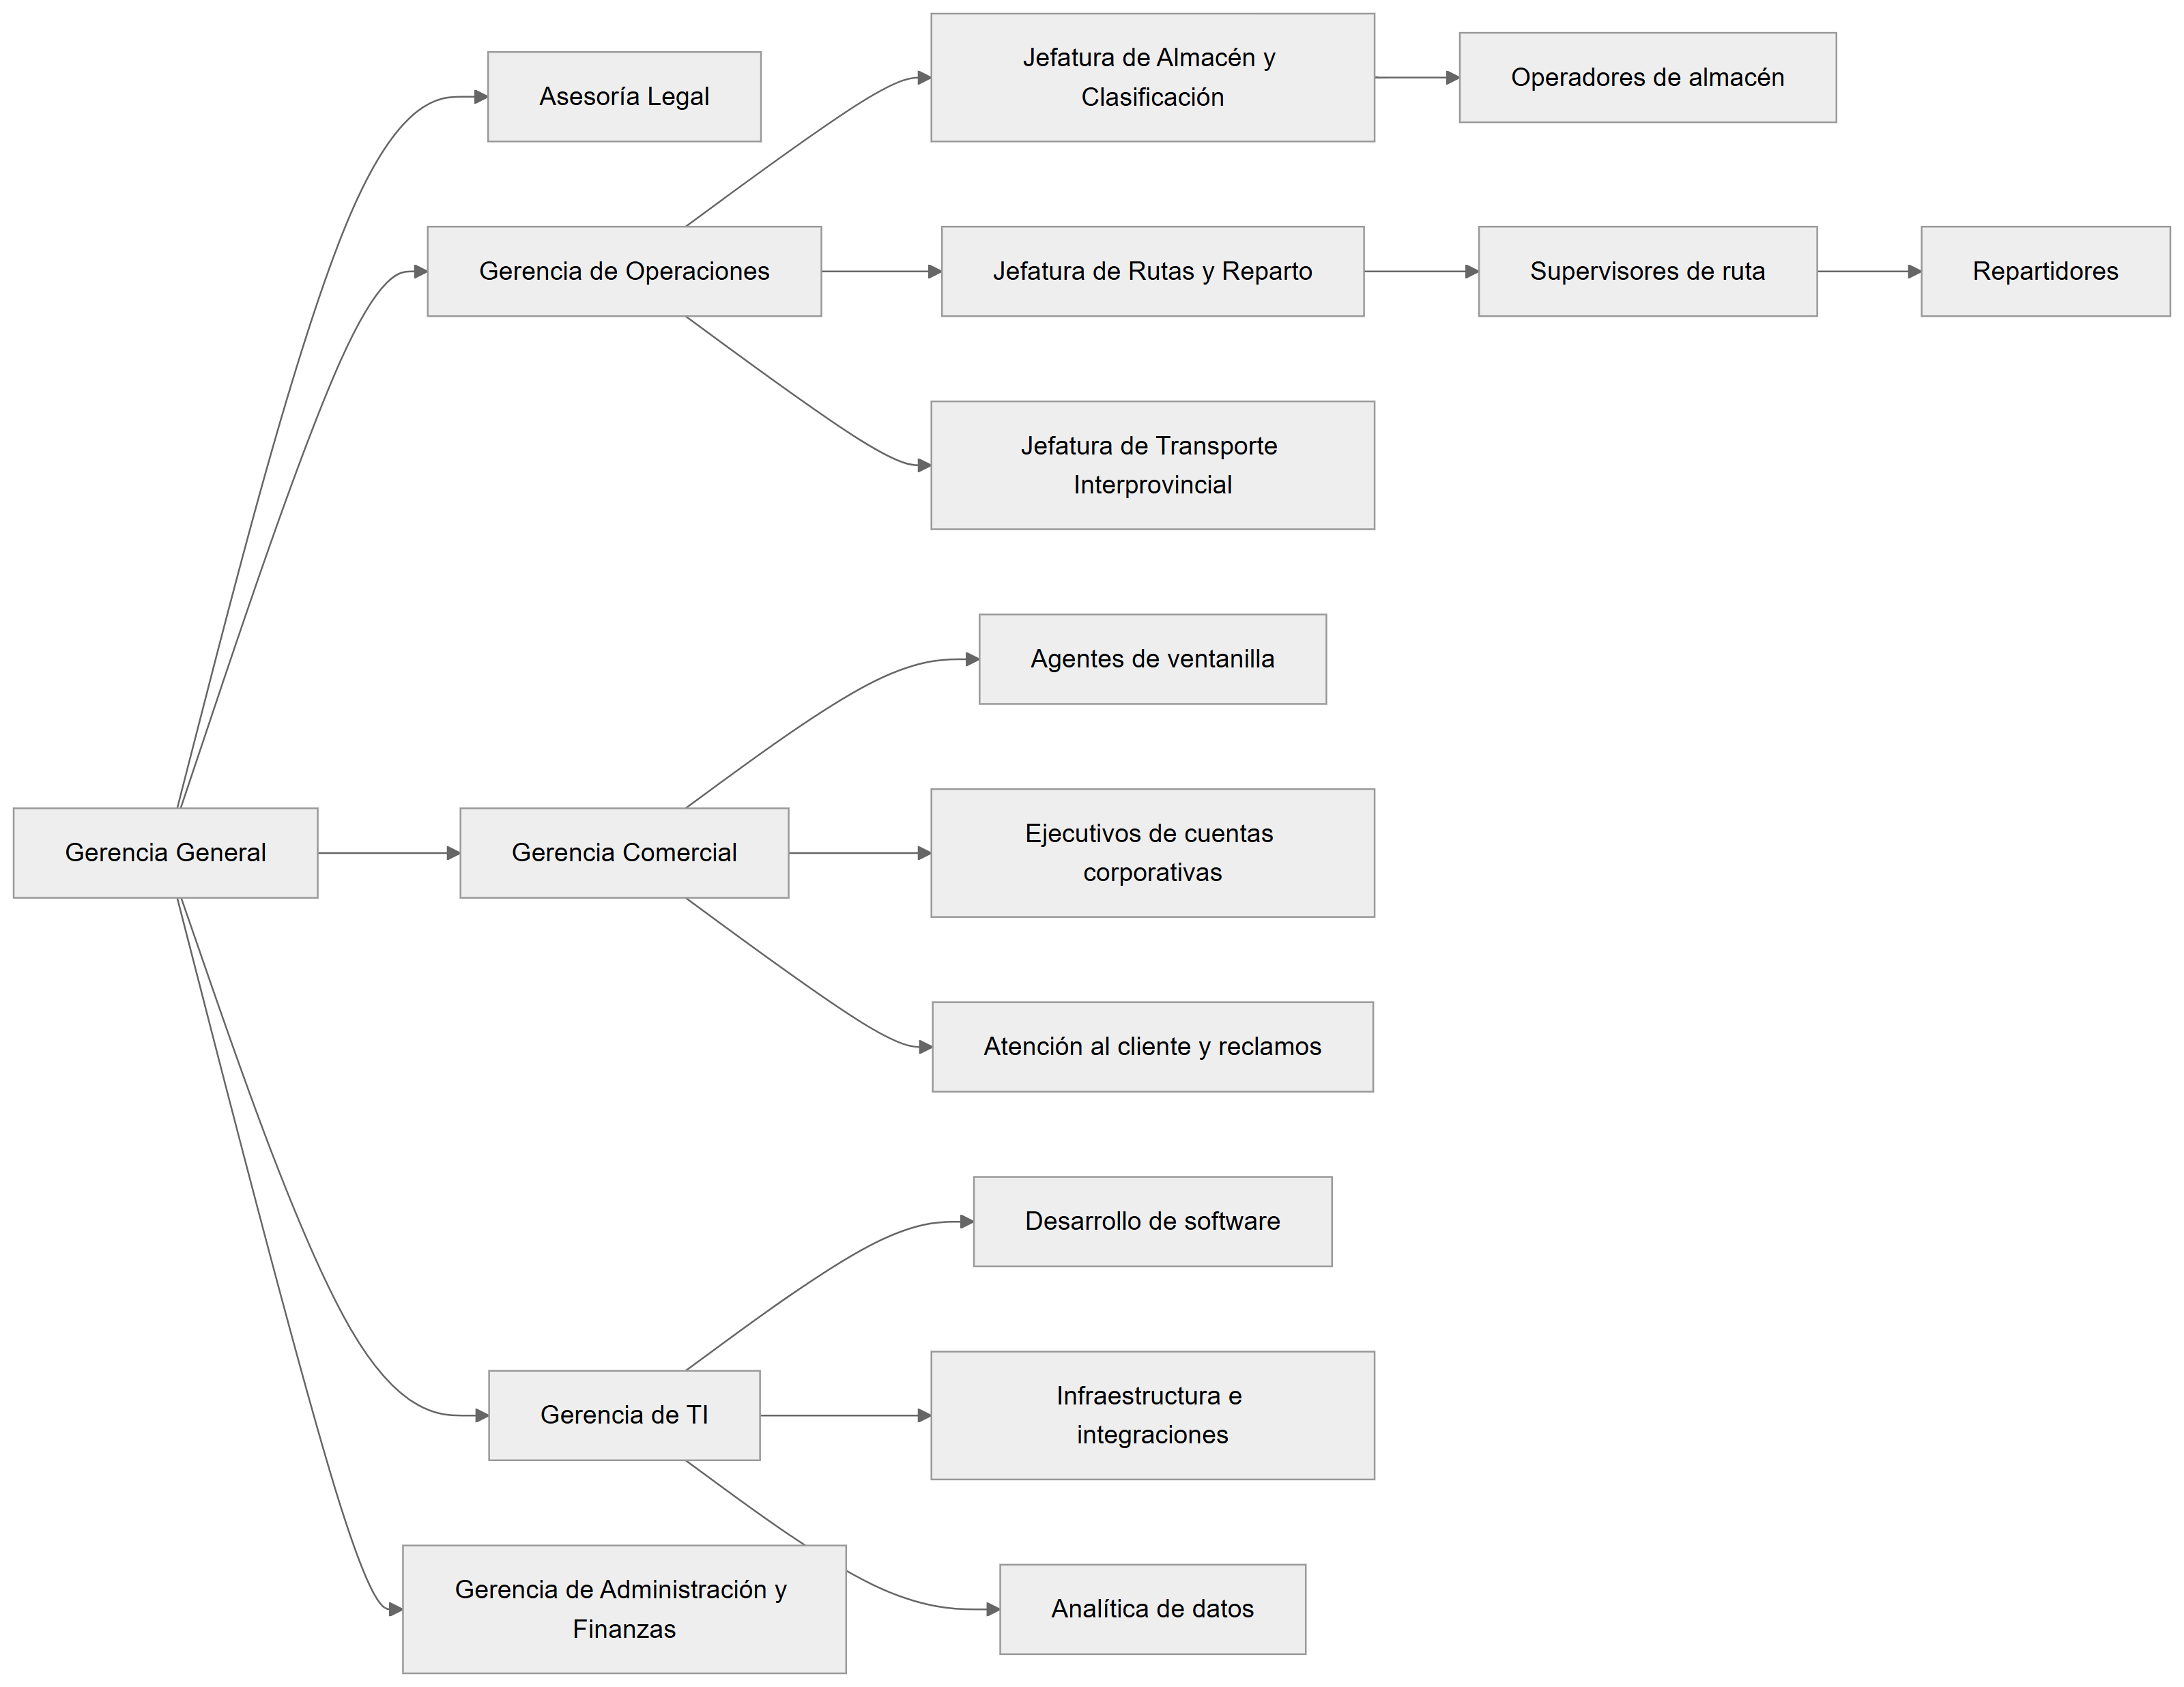
Nota. Elaboración propia del grupo de trabajo.

1.2 Problemática actual
LogiRuta Perú opera actualmente con un sistema heredado de escritorio desarrollado hace más de diez años, complementado con hojas de cálculo y mensajería informal entre el personal. Este sistema fue diseñado para un volumen de mensajería documentaria y no acompañó la expansión del negocio. A partir de entrevistas con los jefes de área y de la revisión del sistema actual, el grupo identificó los siguientes problemas:
a) Procesos manuales. Los repartidores registran los estados de entrega en una planilla impresa que se digita al final del turno. Como consecuencia, el estado de un envío se actualiza con 4 a 6 horas de retraso, el cliente consulta información desactualizada y el centro de atención recibe en promedio 600 llamadas diarias del tipo “¿dónde está mi paquete?”. Los clientes corporativos, por su parte, envían sus pedidos en archivos Excel que un agente de ventanilla transcribe uno por uno.
b) Duplicidad de información. Los datos de un mismo envío se registran en el sistema de ventanilla, en la hoja de cálculo del almacén y en la planilla del repartidor. No existe una única fuente de verdad: durante el último trimestre, el 7 % de los reclamos se originó por diferencias entre el estado informado al cliente y el estado real del paquete.
c) Baja escalabilidad. Cada tipo de servicio se programó como una copia del código del servicio estándar con pequeñas modificaciones (cálculo de tarifa, plazos y estados). Agregar un nuevo servicio —por ejemplo, la entrega “en el mismo día” que solicita el área comercial— exige modificar decenas de sentencias if/switch dispersas. En campañas de alto volumen el sistema abre una conexión a la base de datos por cada operación, lo que provoca saturación y tiempos de respuesta superiores a 8 segundos.
d) Dependencia excesiva entre módulos. Los formularios contienen directamente las consultas SQL, las reglas de tarifas y el envío de notificaciones. La integración con el proveedor de SMS está escrita “en duro” dentro del formulario de registro; cuando dicho proveedor sufrió una caída de dos días, la empresa no pudo notificar a sus clientes porque reemplazarlo implicaba modificar y recompilar varios formularios.
e) Trazabilidad insuficiente. Los cambios de estado pueden sobrescribirse sin dejar historial; no se sabe quién modificó un estado ni cuándo, lo que dificulta la atención de reclamos y la auditoría interna. Además, cualquier usuario autenticado puede cambiar el estado de cualquier envío.
f) Información no aprovechada para decisiones. La gerencia no cuenta con reportes de zonas con más incidencias, cumplimiento de tiempos prometidos ni productividad de reparto. Los reportes se arman manualmente en Excel una vez al mes.
Tabla 3
Relación entre problemas, impacto y enfoque de solución
Problema | Impacto en el negocio | Enfoque de diseño propuesto
Procesos manuales | Estados desactualizados, sobrecarga de atención al cliente | Actualización de estados desde el móvil del repartidor; registro masivo con plantillas (Prototype)
Duplicidad de información | Reclamos por información contradictoria | Única base de datos transaccional; fachada de registro (Facade)
Baja escalabilidad | Costo alto para agregar servicios; lentitud en campañas | OCP y Factory para servicios; Singleton para el acceso a datos
Dependencia entre módulos | Imposibilidad de cambiar de proveedor externo | DIP, Adapter y Abstract Factory para integraciones
Trazabilidad insuficiente | Pérdida de confianza del mercado, auditoría débil | Historial inmutable (ISP), Proxy de protección y auditoría
Información no aprovechada | Decisiones sin datos | Reportes estratégicos desacoplados del formato (Bridge)

1.3 Objetivos

Objetivo General
Diseñar una solución de software para la gestión logística y el seguimiento de envíos de LogiRuta Perú S.A.C., aplicando patrones de diseño y principios SOLID sobre una arquitectura en capas basada en el proyecto de referencia AppEmpresa, que permita controlar los envíos en tiempo real, integrarse con proveedores externos sin dependencia de uno solo y facilitar el crecimiento del negocio.

Objetivos Específicos
- Analizar los requerimientos del caso empresarial, identificando actores, requerimientos funcionales y no funcionales, y modelándolos mediante casos de uso UML.
- Aplicar los principios SOLID (SRP, OCP, LSP, ISP y DIP) para corregir las deficiencias de acoplamiento y cohesión del sistema actual y del molde de referencia.
- Implementar patrones GoF creacionales (Singleton, Factory, Abstract Factory, Builder y Prototype) y estructurales (Adapter, Facade, Decorator, Composite, Proxy y Bridge), justificando cada uno con un problema concreto de la empresa; los patrones de comportamiento se abordarán en la siguiente entrega.
- Aplicar patrones GRASP para asignar responsabilidades a las clases del sistema (a desarrollarse en el Capítulo VIII).
- Identificar y evitar antipatrones como God Object, Spaghetti Code y Copy-Paste Programming presentes en el sistema heredado (a desarrollarse en el Capítulo VII).

CAPÍTULO II. ANÁLISIS DEL NEGOCIO
Antes de listar los requerimientos, es necesario comprender el proceso central del negocio: el ciclo de vida de un envío. Según el caso empresarial, un envío puede atravesar los estados registrado, recogido, en tránsito, clasificado, en ruta, entregado, observado, reprogramado o devuelto, y el recorrido depende del servicio contratado: un paquete express no pasa por consolidación, mientras que un envío interprovincial se clasifica dos veces (en origen y en el hub de destino). La Figura 2 modela estas transiciones; todas ellas deben quedar registradas en un historial que tanto el cliente como el personal interno puedan consultar.
Figura 2
Diagrama de estados del ciclo de vida de un envío
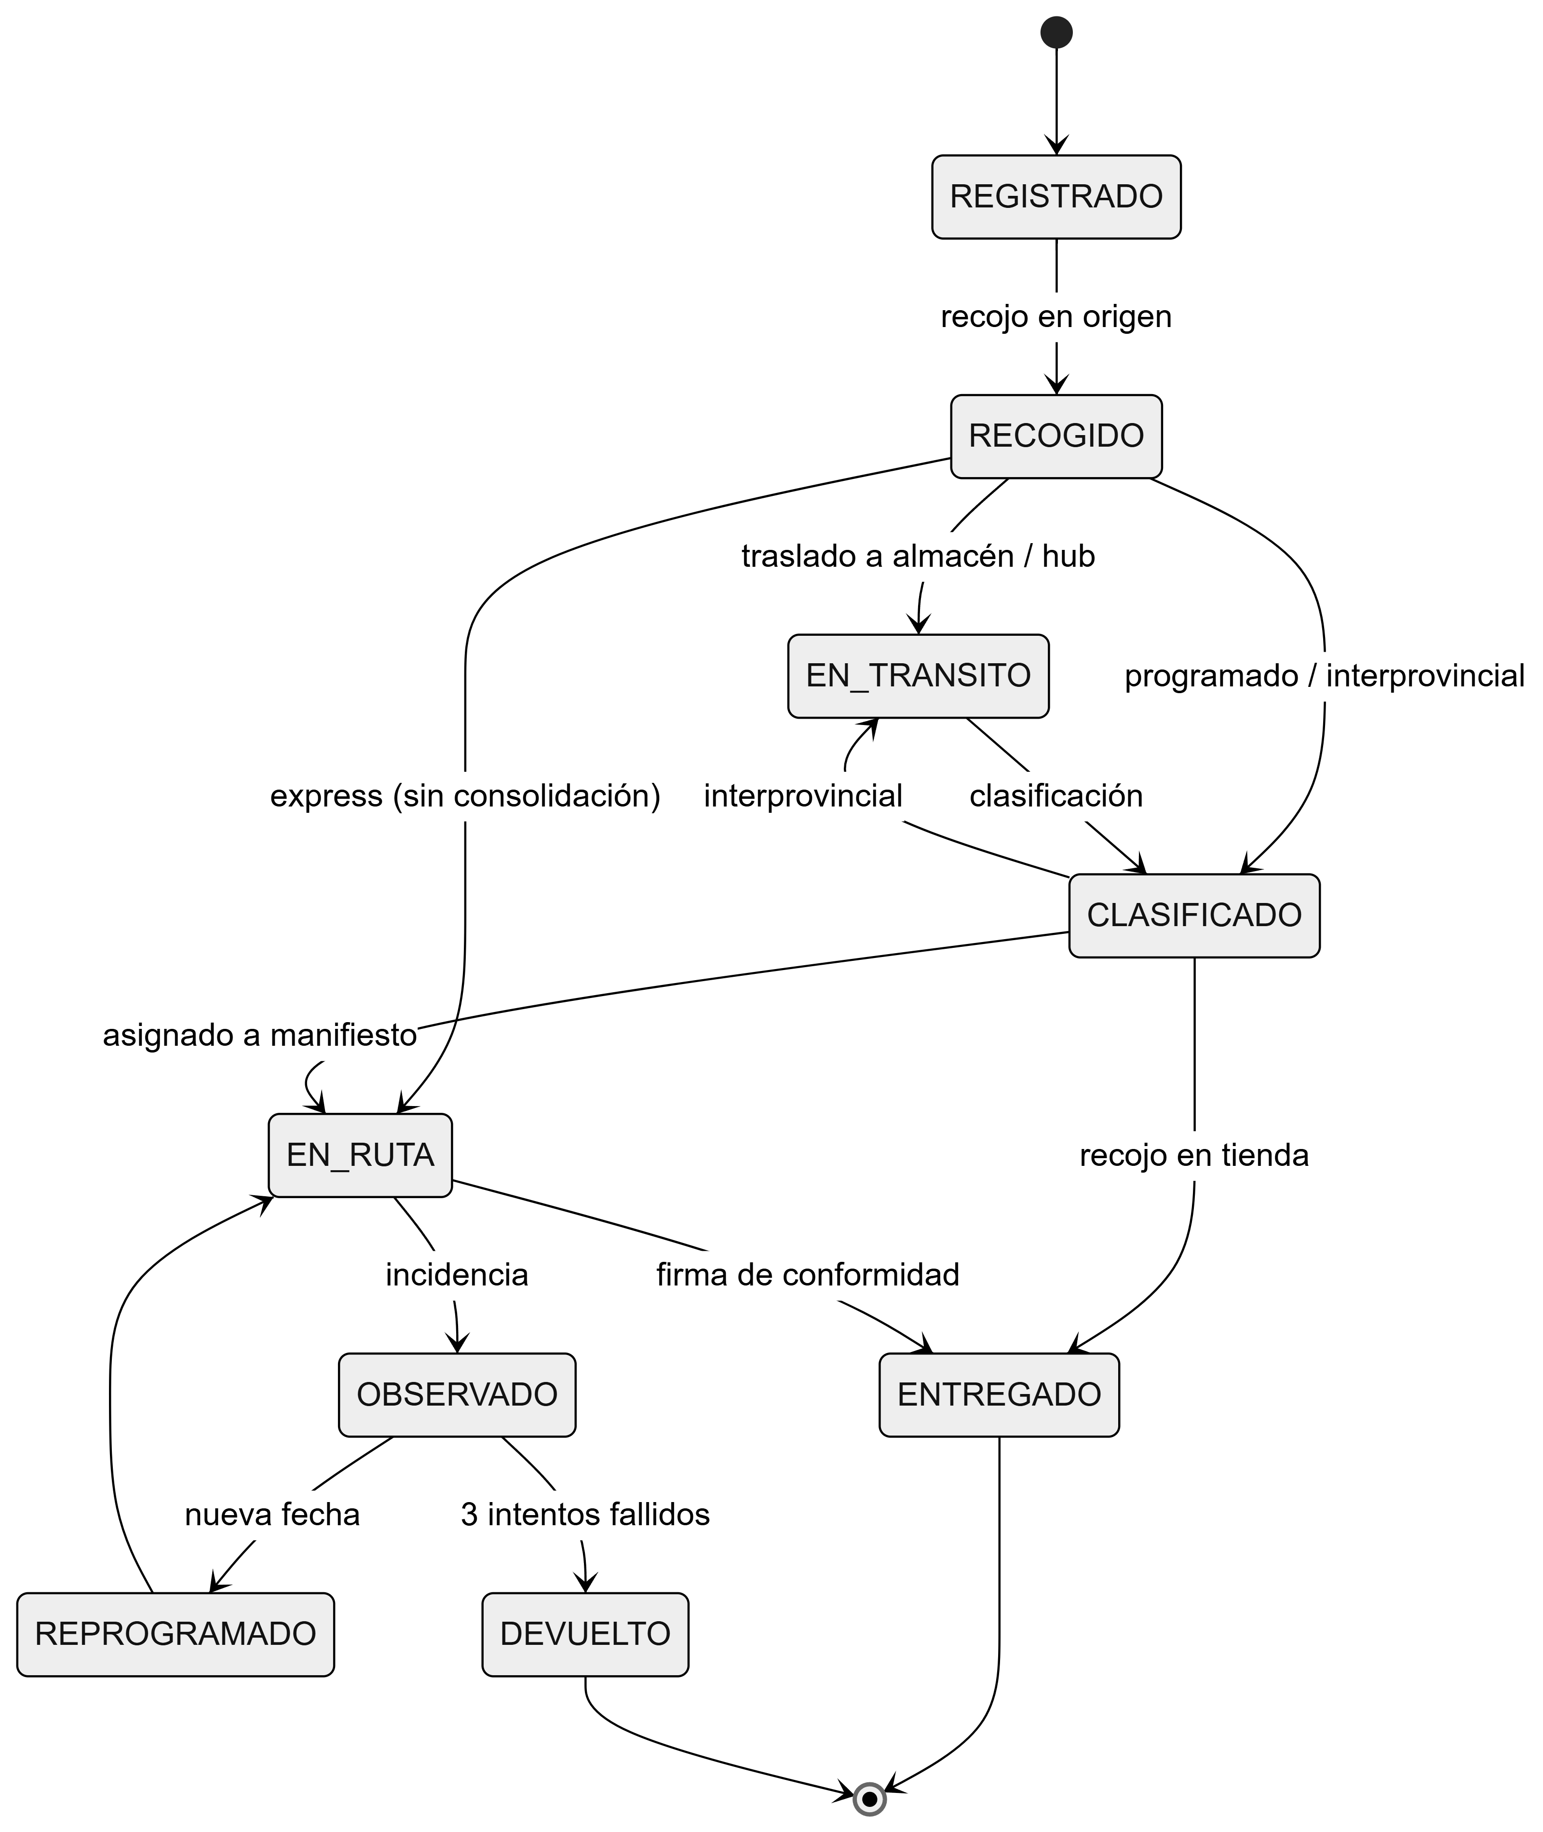
Nota. Elaboración propia del grupo de trabajo.

2.1 Requerimientos Funcionales
Los requerimientos funcionales se obtuvieron a partir del caso empresarial y de las necesidades de cada actor. Se priorizaron con la escala Alta / Media / Baja según su impacto en la operación diaria.
Tabla 4
Requerimientos funcionales del sistema AppLogistica
Código | Requerimiento | Descripción | Actor principal | Prioridad
RF01 | Autenticar usuarios por rol | El sistema valida usuario y contraseña y habilita solo las opciones del rol (ventanilla, almacén, supervisor, repartidor, cliente corporativo, administrador). | Todos | Alta
RF02 | Registrar clientes | Registrar, actualizar, buscar y listar clientes naturales (DNI) y corporativos (RUC), con correlativo automático C0001, C0002... | Agente de ventanilla | Alta
RF03 | Registrar envíos | Registrar un envío con remitente, destinatario, direcciones, peso, tipo de servicio y opciones adicionales; genera el código LR######## y la guía. | Agente de ventanilla | Alta
RF04 | Cotizar tarifa | Calcular el costo según el servicio (cargo fijo + costo por kg) y los adicionales elegidos (seguro, embalaje frágil, firma digital, rastreo GPS). | Agente / Cliente corporativo | Alta
RF05 | Registrar envíos masivos | Permitir al cliente corporativo cargar cientos de pedidos a partir de plantillas de envío reutilizables o de su plataforma de comercio electrónico. | Cliente corporativo | Alta
RF06 | Geolocalizar direcciones | Obtener latitud y longitud de la dirección de destino mediante un proveedor de mapas para asignar zona y ruta. | Sistema | Media
RF07 | Clasificar y consolidar carga | Agrupar paquetes en sacos y paletas, y estos en el manifiesto de carga de un vehículo, calculando peso y cantidad de bultos. | Operador de almacén | Alta
RF08 | Asignar rutas y repartidores | Asignar manifiestos a vehículos, rutas y repartidores por zona y fecha. | Supervisor de ruta | Alta
RF09 | Actualizar estado del envío | Cambiar el estado de un envío (individual o de todo un manifiesto) con ubicación y observación, desde escritorio o dispositivo móvil. | Repartidor / Operador | Alta
RF10 | Registrar historial de seguimiento | Guardar cada cambio de estado con fecha, hora, usuario y ubicación; el historial no puede modificarse ni eliminarse. | Sistema | Alta
RF11 | Consultar seguimiento | Consultar el historial y estado actual de un envío mediante su código. | Destinatario / Cliente | Alta
RF12 | Notificar cambios de estado | Enviar notificaciones al destinatario por WhatsApp, SMS o correo al registrar el envío y en cada cambio relevante; el servicio express envía alertas inmediatas. | Sistema | Alta
RF13 | Registrar incidencias | Registrar incidencias (dirección incorrecta, ausencia del destinatario, clima, incidente operativo); el envío pasa a OBSERVADO. | Repartidor / Supervisor | Alta
RF14 | Reprogramar o devolver envíos | Reprogramar una nueva fecha de entrega o devolver el envío al remitente tras tres intentos fallidos. | Supervisor de ruta | Media
RF15 | Registrar firma de conformidad | Capturar la firma digital del receptor y su DNI al entregar, generando un código de verificación. | Repartidor | Media
RF16 | Gestionar reclamos | Registrar, atender y cerrar reclamos de clientes vinculados a un envío. | Agente / Destinatario | Media
RF17 | Generar reporte de incidencias por zona | Mostrar las zonas con más incidencias en el visor de JasperReports, en PDF o en impresora. | Gerencia | Media
RF18 | Generar reporte de cumplimiento de tiempos | Calcular el porcentaje de envíos entregados dentro del plazo prometido por servicio. | Gerencia | Media
RF19 | Generar reporte de productividad de reparto | Mostrar entregas por repartidor, por ruta y por día. | Gerencia / Supervisor | Baja
RF20 | Auditar operaciones sensibles | Registrar intentos de cambio de estado (permitidos y denegados) con usuario y rol. | Sistema | Media
RF21 | Cambiar de proveedor de integración | Permitir operar con proveedores alternos de mapas, notificaciones y firma ante la caída del proveedor principal. | Administrador | Media

2.2 Requerimientos No Funcionales
Tabla 5
Requerimientos no funcionales
Código | Atributo de calidad | Requerimiento | Métrica de aceptación
RNF01 | Seguridad | Contraseñas almacenadas con hash BCrypt; control de acceso por rol; el repartidor solo modifica los envíos asignados. | 0 contraseñas en texto plano; 100 % de cambios de estado auditados.
RNF02 | Seguridad | Las sentencias SQL usan PreparedStatement o procedimientos almacenados. | 0 consultas construidas por concatenación.
RNF03 | Escalabilidad | Agregar un nuevo tipo de servicio o un nuevo proveedor externo sin modificar las clases existentes. | Nuevo servicio = 1 clase nueva + 1 línea en la fábrica.
RNF04 | Escalabilidad | Soportar picos de campaña. | 16 000 envíos/día y 50 usuarios concurrentes.
RNF05 | Mantenibilidad | Arquitectura en capas con la estructura de paquetes de AppEmpresa; cada clase con una sola responsabilidad. | Ningún formulario contiene SQL; acoplamiento solo a interfaces entre capas.
RNF06 | Mantenibilidad | Código documentado y probado con clases de prueba independientes de la base de datos. | Cada patrón con una prueba ejecutable.
RNF07 | Rendimiento | Registro de un envío y consulta de seguimiento rápidos. | ≤ 2 s para registrar; ≤ 1 s para consultar (con caché).
RNF08 | Disponibilidad | Continuidad operativa ante caída de proveedores externos. | Conmutación a proveedores de contingencia sin recompilar.
RNF09 | Trazabilidad | El historial de estados es inmutable. | Trigger que impide UPDATE/DELETE en seguimientos.
RNF10 | Usabilidad | Interfaz Swing consistente; el repartidor actualiza un estado en máximo 3 pasos. | Prueba con usuarios: ≤ 3 clics por actualización.
RNF11 | Interoperabilidad | Integración con mapas, firma digital, comercio electrónico y mensajería mediante interfaces propias. | Ninguna clase de negocio importa librerías de terceros directamente.
RNF12 | Portabilidad | Ejecutable en Windows y Linux con JDK 11 o superior y MySQL 8. | Distribución como JAR desde NetBeans.

2.3 Casos de Uso
Actores del sistema. El caso empresarial señala que cada actor interactúa con el sistema desde una perspectiva distinta. La Tabla 6 los describe.
Tabla 6
Actores del sistema
Actor | Tipo | Descripción y objetivo principal
Agente de ventanilla | Interno, primario | Atiende en agencia: registra clientes y envíos, cotiza tarifas y recibe reclamos.
Operador de almacén | Interno, primario | Clasifica paquetes y los consolida en sacos, paletas y manifiestos.
Supervisor de ruta | Interno, primario | Asigna rutas y repartidores, gestiona incidencias, reprogramaciones y devoluciones.
Repartidor | Interno, primario | Actualiza estados desde el móvil, registra incidencias y la firma de conformidad.
Cliente corporativo | Externo, primario | Registra grandes volúmenes de envíos y hace seguimiento de sus despachos.
Destinatario | Externo, primario | Consulta el seguimiento, recibe notificaciones y presenta reclamos.
Gerencia | Interno, primario | Consulta reportes estratégicos para la toma de decisiones.
Proveedores externos | Sistema, secundario | Servicios de mapas, mensajería (WhatsApp, SMS, correo), firma digital y comercio electrónico.

Diagrama UML de casos de uso
La Figura 3 presenta el diagrama general de casos de uso. Los casos Cotizar tarifa (CU09) y Notificar destinatario (CU10) son reutilizados mediante relaciones «include» por el registro de envíos y la actualización de estados; Gestionar incidencias «extiende» la actualización de estado cuando la entrega no puede completarse. El caso CU00 Iniciar sesión es prerrequisito de todos los casos de los actores internos y del cliente corporativo; por legibilidad solo se dibuja su asociación con el agente de ventanilla.
Figura 3
Diagrama general de casos de uso del sistema AppLogistica
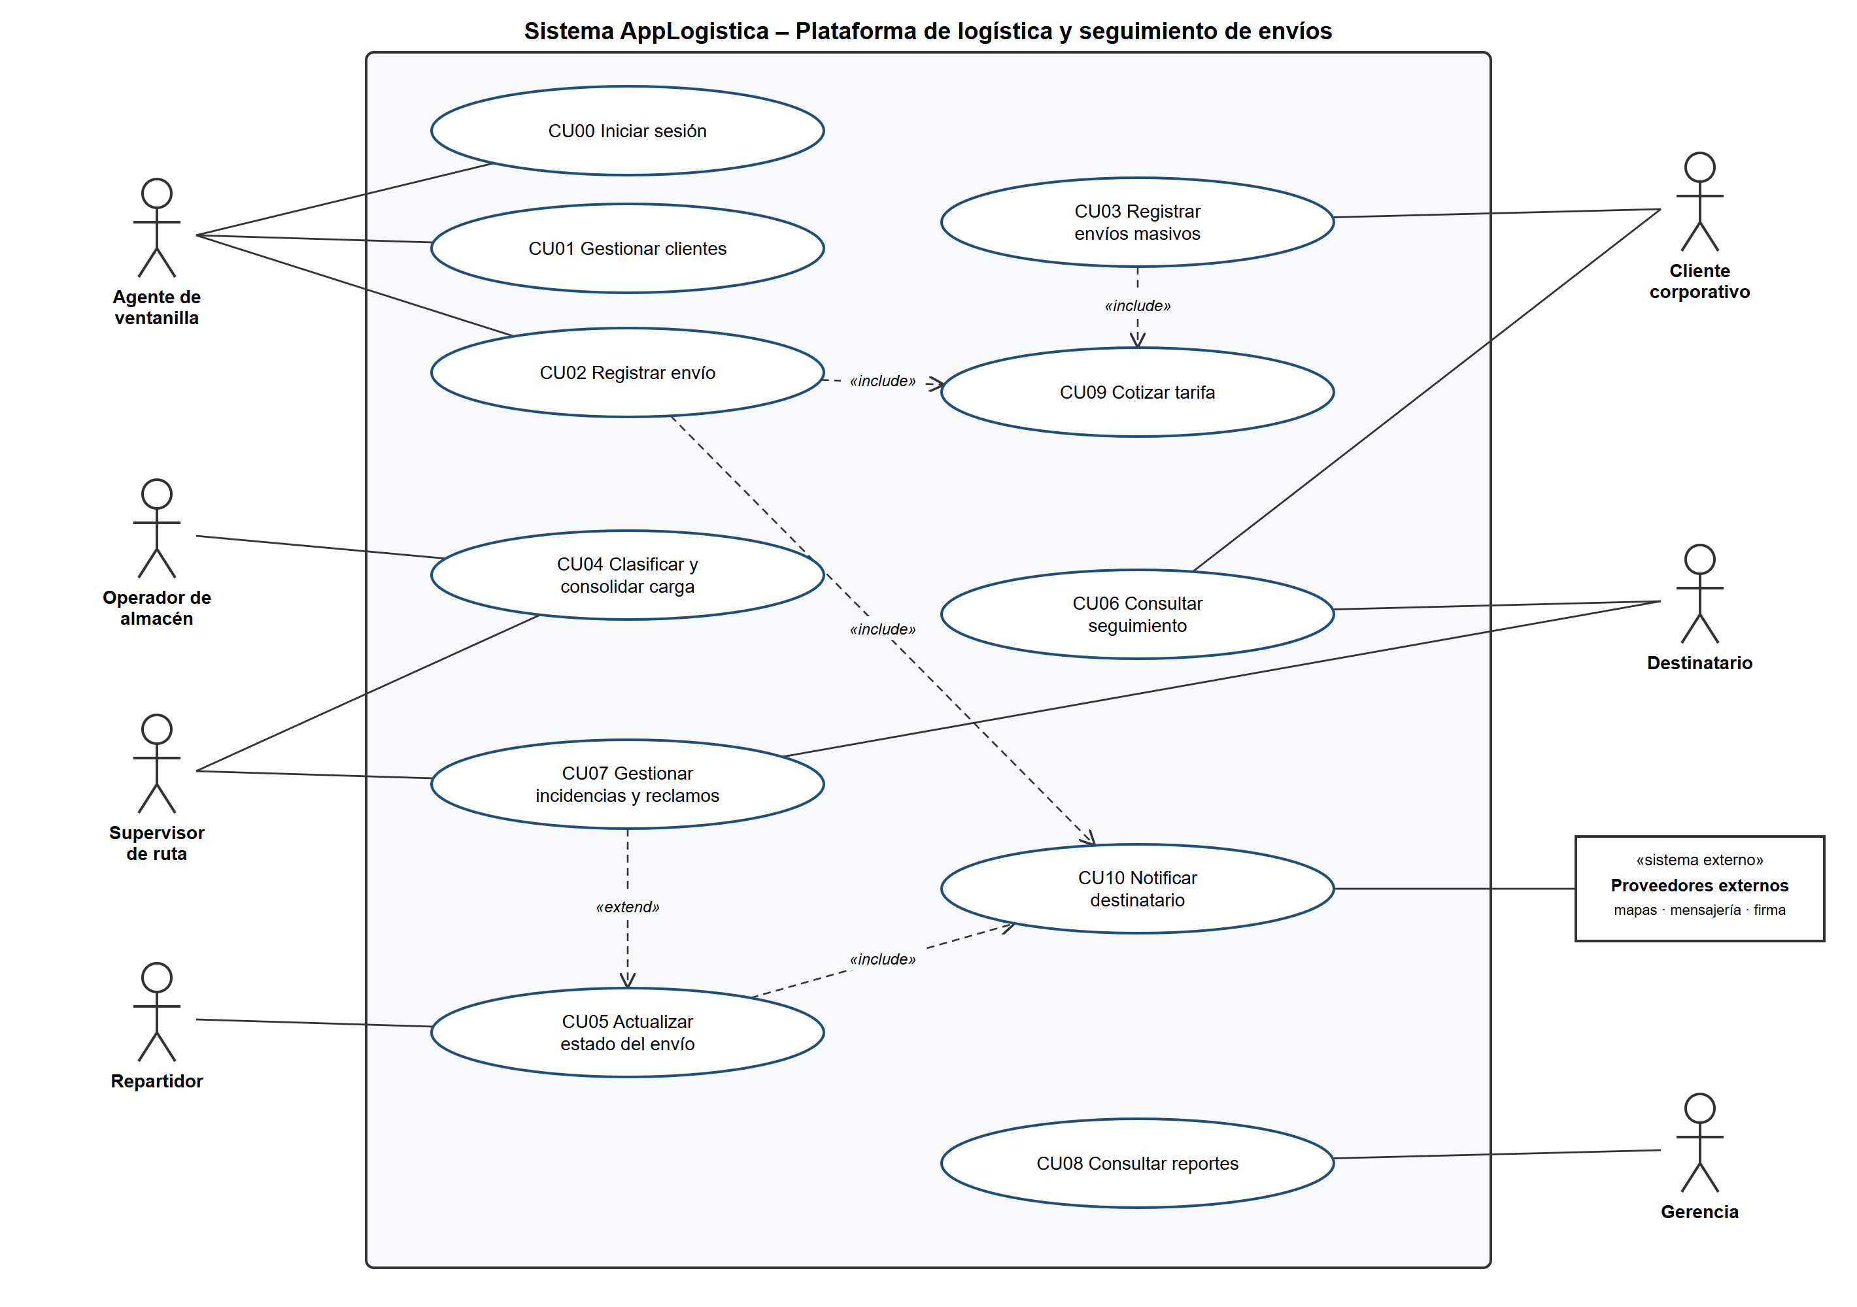
Nota. Elaboración propia del grupo de trabajo.

Descripción de Casos de Uso
Tabla 7
CU00 Iniciar sesión
Elemento | Descripción
Código / Nombre | CU00 – Iniciar sesión
Actores | Todos los actores internos y el cliente corporativo
Descripción | Permite al usuario autenticarse y cargar su perfil (rol y sucursal) en la sesión activa.
Precondición | El usuario está registrado y activo.
Flujo básico | 1. El usuario ingresa usuario y contraseña en LoginView.  2. El sistema verifica las credenciales contra el hash almacenado.  3. El sistema guarda el empleado autenticado en la sesión (SesionUsuario).  4. El sistema muestra PrincipalView con el menú correspondiente al rol.
Flujos alternos | 2a. Credenciales inválidas: se muestra un mensaje y se permite reintentar; al tercer intento fallido se bloquea la cuenta por 15 minutos.
Postcondición | Existe una sesión activa con el rol del usuario.
RF asociados | RF01

Tabla 8
CU01 Gestionar clientes
Elemento | Descripción
Código / Nombre | CU01 – Gestionar clientes
Actor | Agente de ventanilla
Descripción | Registrar, modificar, buscar y listar clientes naturales y corporativos.
Precondición | Sesión iniciada con rol AGENTE_VENTANILLA o ADMINISTRADOR.
Flujo básico | 1. El agente selecciona “Clientes” en el menú.  2. Ingresa tipo de cliente, documento (DNI/RUC), razón social, correo y teléfono.  3. El sistema valida el formato del documento y que no exista duplicado.  4. El sistema genera el código correlativo (tabla control) y registra al cliente mediante sp_Cliente_Adicionar.  5. El sistema muestra el cliente en la lista.
Flujos alternos | 3a. Documento duplicado: el sistema muestra los datos del cliente existente para su actualización.  3b. RUC con longitud distinta de 11 dígitos: se solicita corrección.
Postcondición | Cliente registrado o actualizado.
RF asociados | RF02

Tabla 9
CU02 Registrar envío
Elemento | Descripción
Código / Nombre | CU02 – Registrar envío
Actor | Agente de ventanilla (secundario: proveedores externos)
Descripción | Registra un envío individual, calcula su tarifa, geolocaliza el destino, guarda el primer estado y notifica al destinatario.
Precondición | Cliente remitente registrado; sesión activa.
Flujo básico | 1. El agente ingresa remitente, destinatario, dirección de destino, peso y tipo de servicio.  2. El agente marca los adicionales: seguro, frágil, firma digital.  3. El sistema valida los datos y verifica que el servicio admita el envío (peso máximo, fecha programada, tienda de recojo).  4. El sistema geolocaliza la dirección de destino.  5. El sistema calcula la tarifa (include CU09).  6. El sistema genera el código LR########, registra el envío y el estado REGISTRADO en el historial.  7. El sistema notifica al destinatario (include CU10) e imprime la guía con la fecha estimada.
Flujos alternos | 3a. Datos incompletos: se listan los errores y no se registra.  3b. Peso superior al permitido (p. ej. express > 30 kg): se sugiere otro servicio.  4a. Proveedor de mapas no disponible: se usa el proveedor de contingencia.
Postcondición | Envío en estado REGISTRADO con historial inicial.
RF asociados | RF03, RF04, RF06, RF10, RF12

Tabla 10
CU03 Registrar envíos masivos
Elemento | Descripción
Código / Nombre | CU03 – Registrar envíos masivos
Actor | Cliente corporativo
Descripción | Permite registrar cientos de pedidos a partir de una plantilla de envío del cliente o de su tienda virtual.
Precondición | Cliente corporativo con plantillas configuradas (origen, servicio, peso típico, seguro).
Flujo básico | 1. El cliente selecciona una plantilla (p. ej. “ECOMMERCE_STD”).  2. Carga el archivo de pedidos o los importa desde su plataforma de comercio electrónico.  3. Por cada pedido, el sistema clona la plantilla y completa destinatario y dirección.  4. El sistema registra cada envío siguiendo el flujo de CU02 (pasos 3 a 7).  5. El sistema muestra el resumen: registrados, observados y costo total.
Flujos alternos | 4a. Pedido con datos inválidos: se reporta en el resumen sin detener el lote.
Postcondición | Lote de envíos registrados.
RF asociados | RF05, RF04, RF12

Tabla 11
CU04 Clasificar y consolidar carga
Elemento | Descripción
Código / Nombre | CU04 – Clasificar y consolidar carga
Actores | Operador de almacén, supervisor de ruta
Descripción | Agrupa paquetes en sacos y paletas por zona, y estos en el manifiesto de un vehículo.
Precondición | Envíos en estado RECOGIDO o EN_TRANSITO en el almacén.
Flujo básico | 1. El operador escanea los paquetes y los asigna a un saco de su zona.  2. Los sacos y paquetes voluminosos se ubican en paletas.  3. El supervisor crea el manifiesto del vehículo y agrega paletas, sacos y paquetes sueltos.  4. El sistema calcula el peso total y la cantidad de paquetes y valida la capacidad del vehículo.  5. Al confirmar, el sistema cambia a CLASIFICADO todos los paquetes del manifiesto.
Flujos alternos | 4a. Peso mayor que la capacidad: el sistema impide cerrar el manifiesto.
Postcondición | Manifiesto listo para salir a ruta.
RF asociados | RF07, RF08, RF09

Tabla 12
CU05 Actualizar estado del envío
Elemento | Descripción
Código / Nombre | CU05 – Actualizar estado del envío
Actor | Repartidor (también operador y supervisor)
Descripción | Registra el avance del envío (EN_RUTA, ENTREGADO, etc.) con ubicación y observación.
Precondición | El envío está asignado al repartidor.
Flujo básico | 1. El repartidor selecciona el envío o el manifiesto.  2. Elige el nuevo estado y el sistema captura la ubicación.  3. El sistema verifica el rol y la asignación del envío.  4. El sistema actualiza el estado y agrega un registro inmutable al historial.  5. Si el estado es ENTREGADO, captura la firma digital y el DNI del receptor.  6. El sistema notifica al destinatario (include CU10).
Flujos alternos | 3a. Envío no asignado o rol sin permiso: se deniega y se registra en auditoría.  5a. No se pudo entregar: se ejecuta CU07 (extend).
Postcondición | Estado actualizado y trazado.
RF asociados | RF09, RF10, RF12, RF15, RF20

Tabla 13
CU06 Consultar seguimiento
Elemento | Descripción
Código / Nombre | CU06 – Consultar seguimiento
Actores | Destinatario, cliente corporativo
Descripción | Muestra el estado actual y el historial completo del envío.
Precondición | El usuario conoce el código del envío.
Flujo básico | 1. El usuario ingresa el código LR########.  2. El sistema recupera el historial (desde caché si fue consultado recientemente).  3. El sistema muestra estados, fechas, ubicaciones y la fecha estimada de entrega.
Flujos alternos | 2a. Código inexistente: se muestra un mensaje informativo.
Postcondición | Consulta registrada en auditoría.
RF asociados | RF11, RF20

Tabla 14
CU07 Gestionar incidencias y reclamos
Elemento | Descripción
Código / Nombre | CU07 – Gestionar incidencias y reclamos
Actores | Supervisor de ruta, destinatario (y agente de ventanilla para reclamos presenciales)
Descripción | Registra incidencias de entrega y reclamos; permite reprogramar o devolver el envío.
Precondición | Envío existente.
Flujo básico | 1. Se registra el motivo de la incidencia (dirección incorrecta, ausencia, clima u operativo).  2. El sistema cambia el estado a OBSERVADO y registra el historial.  3. El supervisor decide: reprogramar (REPROGRAMADO) o devolver (DEVUELTO).  4. El sistema notifica al destinatario y al remitente.
Flujos alternos | 1a. Reclamo del destinatario: se registra con estado ABIERTO y se asigna a atención al cliente.
Postcondición | Incidencia o reclamo registrado.
RF asociados | RF13, RF14, RF16

Tabla 15
CU08 Consultar reportes
Elemento | Descripción
Código / Nombre | CU08 – Consultar reportes
Actor | Gerencia
Descripción | Genera reportes con JasperReports: vista previa en el visor, archivo PDF o impresora.
Precondición | Existen envíos registrados en el período.
Flujo básico | 1. El gerente elige el reporte (empleados, envíos, manifiesto, cumplimiento, incidencias o productividad).  2. Indica el filtro si corresponde (estado del envío o código de manifiesto) y la salida.  3. El sistema compila la plantilla .jrxml y la llena con los datos de MySQL.  4. El sistema muestra el reporte en el visor, lo guarda en PDF o lo envía a la impresora.
Flujos alternos | 2a. Sin datos para el filtro elegido: el reporte indica "No hay datos para mostrar".
Postcondición | Reporte generado.
RF asociados | RF17, RF18, RF19

Trazabilidad requerimientos – casos de uso – patrones. La Tabla 16 relaciona los casos de uso con los patrones que los soportan en el diseño; esta matriz se usa como hilo conductor de los capítulos siguientes.
Tabla 16
Matriz de trazabilidad entre casos de uso y decisiones de diseño
Caso de uso | Principios SOLID | Patrones creacionales | Patrones estructurales
CU00 Iniciar sesión | SRP | Singleton (SesionUsuario) | —
CU02 Registrar envío | SRP, OCP, DIP | Factory, Builder, Abstract Factory, Singleton (AccesoDB) | Facade, Decorator, Adapter
CU03 Registrar envíos masivos | SRP | Prototype, Builder | Facade, Adapter
CU04 Clasificar y consolidar | OCP | — | Composite
CU05 Actualizar estado | ISP, DIP | Singleton | Proxy, Adapter
CU06 Consultar seguimiento | ISP | — | Proxy (caché)
CU07 Gestionar incidencias | LSP | Factory | Adapter
CU08 Consultar reportes | OCP, DIP | — | Bridge

CAPÍTULO III. APLICACIÓN DE PRINCIPIOS SOLID
Los principios SOLID, formulados por Robert C. Martin, son cinco reglas de diseño orientado a objetos que buscan sistemas fáciles de mantener, extender y probar. En este capítulo cada principio se aplica a un problema concreto de LogiRuta Perú, partiendo tanto del sistema heredado de la empresa como del proyecto de referencia AppEmpresa, cuyo molde se reutiliza.
Contexto arquitectónico. AppLogistica mantiene las capas y paquetes de AppEmpresa (Figura 4). La capa de presentación (uni.formularios, uni.reportes) solo interactúa con la capa de negocio (uni.controller, uni.service, uni.util), y esta accede a los datos únicamente a través de uni.dao, que a su vez obtiene la conexión de uni.database. Las entidades de uni.entity (Transfer Objects con sufijo To, igual que ClienteTo o VentaTo de AppEmpresa) viajan entre capas.
Figura 4
Arquitectura en capas y estructura de paquetes de AppLogistica (molde AppEmpresa)
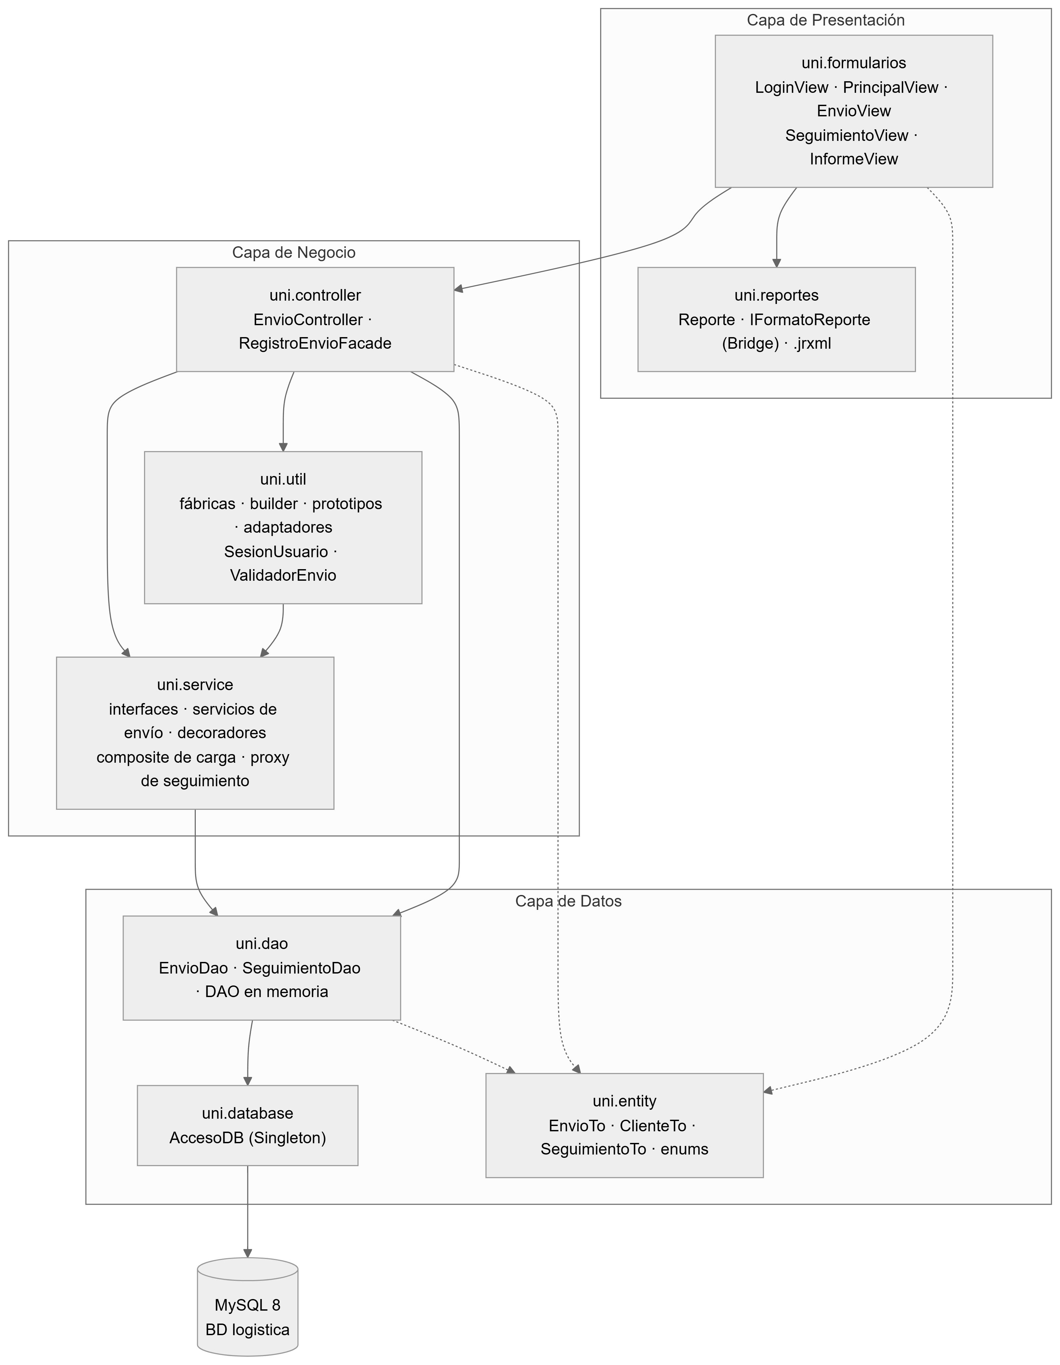
Nota. Elaboración propia del grupo de trabajo.
Tabla 17
Responsabilidad de cada paquete en AppLogistica
Paquete | Responsabilidad | Clases principales
uni.formularios | Interfaz gráfica Swing (JFrame / JInternalFrame) | LoginView, PrincipalView, EnvioView, SeguimientoView, InformeView
uni.controller | Coordinar los casos de uso; punto de entrada desde las vistas | EnvioController, RegistroEnvioFacade
uni.service | Contratos (interfaces) y reglas de negocio | IServicioEnvio y servicios, ITarifa y decoradores, IUnidadCarga, ISeguimientoService y proxy
uni.util | Componentes transversales: fábricas, constructores, adaptadores, sesión, validación | ServicioEnvioFactory, EnvioBuilder, RegistroPlantillas, adaptadores, SesionUsuario
uni.dao | Acceso a datos con JDBC y procedimientos almacenados | EnvioDao, SeguimientoDao, EnvioDaoMemoria, SeguimientoDaoMemoria
uni.database | Conexión a MySQL | AccesoDB (Singleton)
uni.entity | Transfer Objects y enumeraciones | EnvioTo, DireccionTo, ClienteTo, EmpleadoTo, SeguimientoTo, IncidenciaTo, EstadoEnvio, TipoServicio, RolUsuario
uni.reportes | Reportes con JasperReports (6 plantillas .jrxml) | Reporte, ISalidaReporte, visor / PDF / impresora

3.1 Principio de Responsabilidad Única (SRP)
Enunciado: “Una clase debe tener una sola razón para cambiar.”

Problema identificado
En el sistema heredado de LogiRuta —y del mismo modo en el formulario VentasView de AppEmpresa, que supera las 600 líneas— el formulario de registro concentra todas las responsabilidades: lee los campos de la pantalla, valida los datos, calcula la tarifa con condicionales, arma la sentencia SQL, abre la conexión y envía el SMS. El formulario tiene, por tanto, cinco razones para cambiar: un cambio en el diseño de la pantalla, en las reglas de validación, en el tarifario, en la base de datos o en el proveedor de SMS obliga a modificar la misma clase, con el riesgo de introducir errores en funcionalidades no relacionadas. Además, ninguna de estas reglas puede probarse sin abrir la ventana.
Código 1
Situación inicial: el formulario EnvioView con múltiples responsabilidades (código del sistema heredado)
private void btnRegistrarActionPerformed(java.awt.event.ActionEvent evt) {
// 1) Validación mezclada con la vista
if (txtPeso.getText().isEmpty() || Double.parseDouble(txtPeso.getText()) <= 0) {
JOptionPane.showMessageDialog(this, "Peso inválido"); return;
}
// 2) Regla de negocio (tarifa) dentro del formulario
double peso = Double.parseDouble(txtPeso.getText()), costo;
if (cboServicio.getSelectedItem().equals("EXPRESS")) costo = 18 + peso * 3.5;
else if (cboServicio.getSelectedItem().equals("ESTANDAR")) costo = 10 + peso * 1.8;
else costo = 25 + peso * 2.5;
// 3) SQL y conexión dentro del formulario
Connection cn = DriverManager.getConnection(URL, "root", "1234");
Statement st = cn.createStatement();
st.executeUpdate("insert into envios values('" + txtCodigo.getText() + "', ... )");
// 4) Integración externa dentro del formulario
new SmsProveedorX().send(txtCelular.getText(), "Su envio fue registrado");
}

Solución aplicada
Se separaron las responsabilidades en clases cohesionadas, cada una con un único motivo de cambio: EnvioView solo presenta datos; ValidadorEnvio (en uni.util) solo valida; la jerarquía IServicioEnvio solo calcula reglas de servicio; EnvioDao solo persiste; INotificador solo notifica; y RegistroEnvioFacade (en uni.controller) coordina el caso de uso. Como beneficio adicional, la sentencia SQL concatenada (vulnerable a inyección SQL) se reemplaza por procedimientos almacenados con parámetros.
Figura 5
Distribución de responsabilidades del registro de envío aplicando SRP
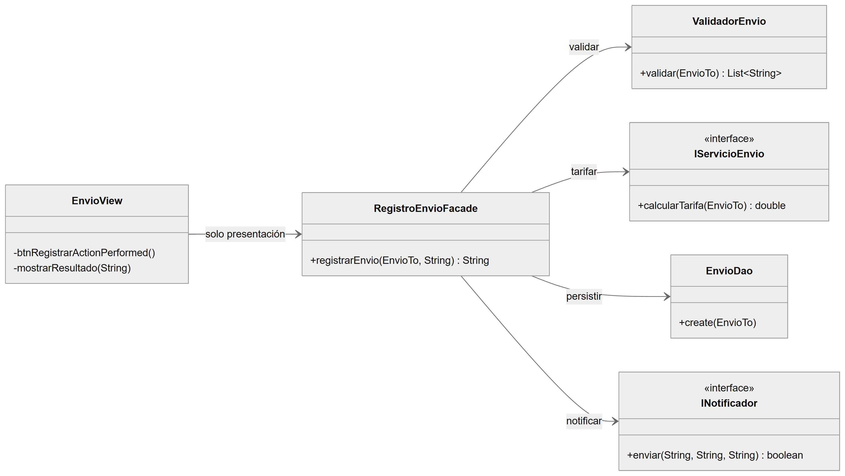
Nota. Elaboración propia del grupo de trabajo.

Código ejemplo
Código 2
uni.util.ValidadorEnvio – única responsabilidad: validar un envío
package uni.util;

/**
* SRP: única responsabilidad = validar los datos de un envío.
* Antes esta lógica estaba mezclada dentro del formulario Swing.
*/
public class ValidadorEnvio {

public List<String> validar(EnvioTo e) {
List<String> errores = new ArrayList<>();
if (e.getIdcliente() == null || e.getIdcliente().trim().isEmpty()) {
errores.add("El cliente remitente es obligatorio.");
}
if (e.getServicio() == null) {
errores.add("Debe seleccionar un tipo de servicio.");
}
if (e.getPesoKg() <= 0) {
errores.add("El peso debe ser mayor que cero.");
}
if (e.getNombreDestinatario() == null || e.getNombreDestinatario().trim().isEmpty()) {
errores.add("El nombre del destinatario es obligatorio.");
}
if (e.getTelefonoDestinatario() != null && !e.getTelefonoDestinatario().matches("9\\d{8}")) {
errores.add("El celular del destinatario debe tener 9 dígitos y empezar con 9.");
}
return errores;
}
}

Código 3
uni.formularios.EnvioView – el formulario solo delega y muestra el resultado
private void btnRegistrarActionPerformed(java.awt.event.ActionEvent evt) {
try {
EnvioTo envio = leerFormulario(); // solo lectura de campos
String idEmpleado = SesionUsuario.getInstancia().getUsuario().getIdempleado();
String resumen = fachada.registrarEnvio(envio, idEmpleado);
JOptionPane.showMessageDialog(this, "Envío registrado: " + resumen);
limpiarFormulario();
} catch (Exception ex) {
JOptionPane.showMessageDialog(this, ex.getMessage(), "Error", JOptionPane.ERROR_MESSAGE);
}
}

3.2 Principio Abierto/Cerrado (OCP)
Enunciado: “Las entidades de software deben estar abiertas a la extensión, pero cerradas a la modificación.”

Problema identificado
LogiRuta ofrece cinco servicios con reglas diferentes de costo, plazo, prioridad y flujo de estados, y el área comercial planea lanzar la entrega en el mismo día. En el sistema heredado, cada regla está implementada mediante cadenas if/else o switch sobre el nombre del servicio, repetidas en el cálculo de tarifa, en la fecha estimada, en las alertas y en la secuencia de estados. Agregar un servicio exige modificar código ya probado en al menos cuatro lugares, lo que contradice la necesidad del caso de “manejar estas variantes sin duplicar lógica innecesariamente”.
Código 4
Situación inicial: la lógica de cada servicio se modifica en cada cambio comercial
public double calcularTarifa(String servicio, double peso) {
switch (servicio) {
case "EXPRESS": return 18 + peso * 3.5;
case "ESTANDAR": return 10 + peso * 1.8;
case "PROGRAMADO": return 12 + peso * 2.2;
case "RECOJO_TIENDA": return 6 + peso * 1.2;
case "INTERPROVINCIAL": return 25 + peso * 2.5;
// ¿MISMO_DIA? -> hay que editar este método y todos los similares
default: throw new IllegalArgumentException(servicio);
}
}

Solución aplicada
Se definió la abstracción IServicioEnvio, que declara todo lo que varía entre servicios, y una clase abstracta ServicioEnvioBase con el algoritmo común (cargo fijo + costo por kilogramo). Cada servicio es una subclase que solo declara sus parámetros y particularidades. El código cliente (fachada, reportes, controladores) trabaja con la interfaz, por lo que queda cerrado a la modificación; para lanzar la entrega en el mismo día basta con extender el sistema con una nueva clase ServicioMismoDia y registrarla en la fábrica (Capítulo IV).
Figura 6
Jerarquía de servicios de envío abierta a extensión (OCP) y sustituible (LSP)
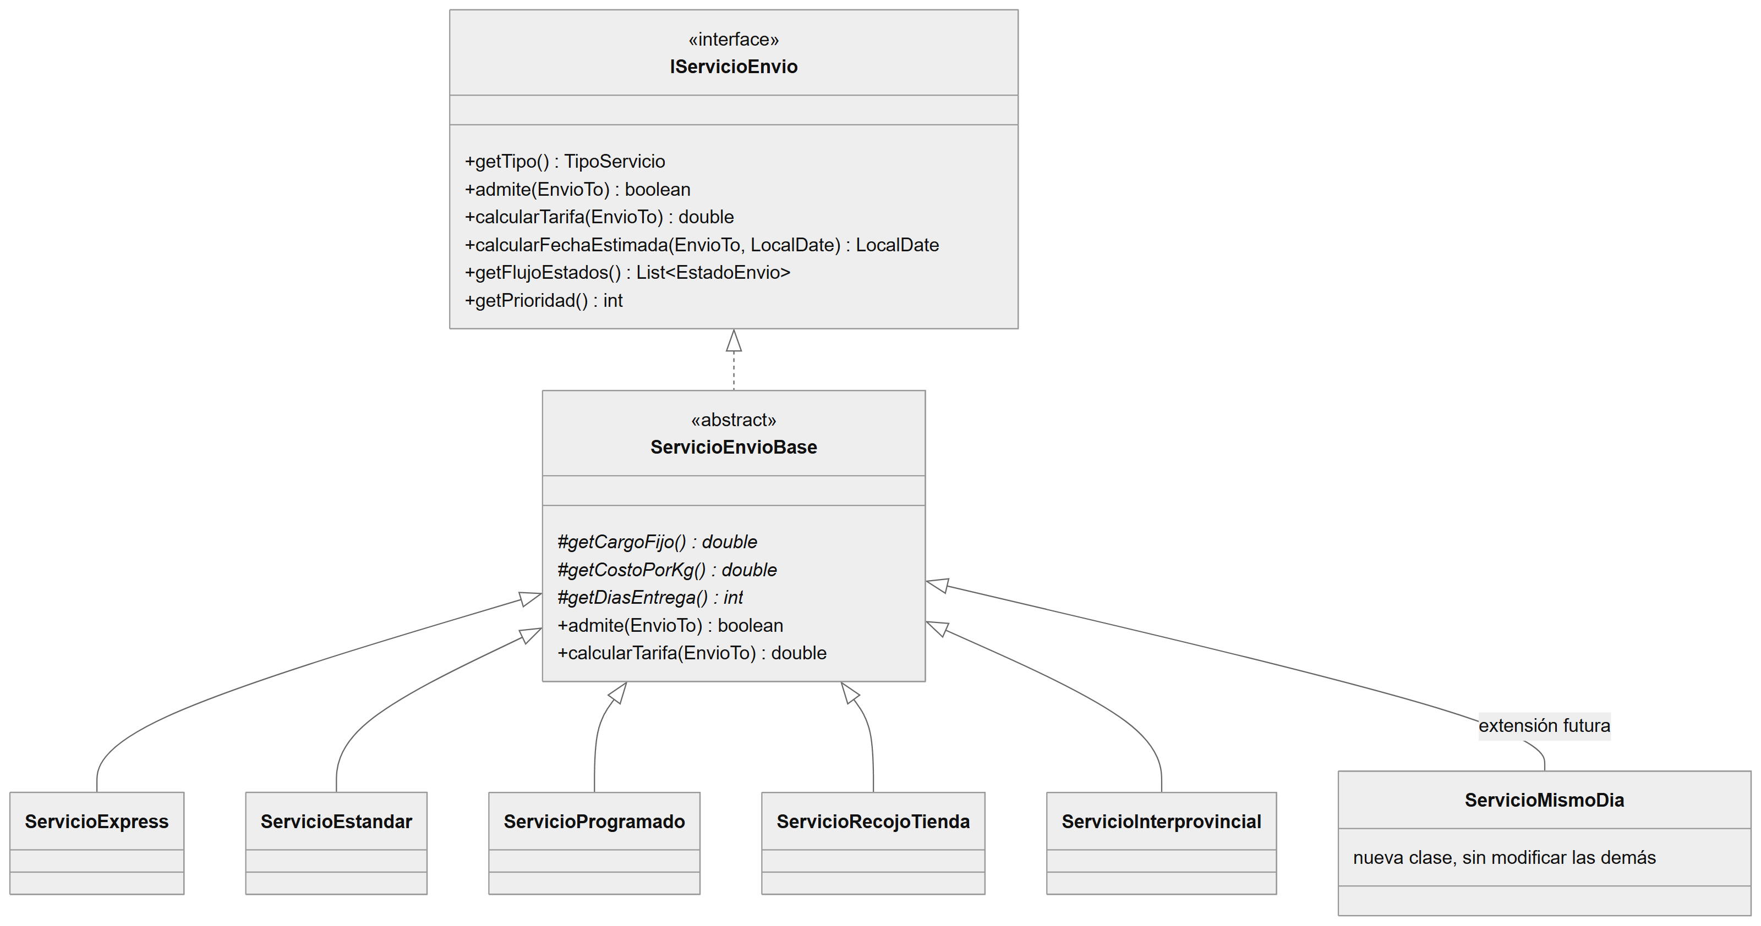
Nota. Elaboración propia del grupo de trabajo.

Código ejemplo
Código 5
uni.service.IServicioEnvio – abstracción estable
package uni.service;

/**
* Producto del patrón Factory. Cada tipo de servicio encapsula sus reglas
* de tiempo, costo, prioridad y flujo de estados (OCP + LSP).
*/
public interface IServicioEnvio {

TipoServicio getTipo();

/** Precondición explícita del contrato: ¿el servicio acepta este envío? */
boolean admite(EnvioTo envio);

double calcularTarifa(EnvioTo envio);

LocalDate calcularFechaEstimada(EnvioTo envio, LocalDate fechaRegistro);

List<EstadoEnvio> getFlujoEstados();

/** 1 = máxima prioridad. */
int getPrioridad();
}

Código 6
uni.service.ServicioEnvioBase – comportamiento común
package uni.service;

/**
* Clase base de los servicios de envío. Define el algoritmo común de tarifa
* (cargo fijo + costo por kilo) y deja a cada subclase sus parámetros.
* Ninguna subclase lanza excepciones en estos métodos: las restricciones se
* expresan en admite(), que forma parte del contrato (LSP).
*/
public abstract class ServicioEnvioBase implements IServicioEnvio {

protected abstract double getCargoFijo();

protected abstract double getCostoPorKg();

protected abstract int getDiasEntrega();

@Override
public boolean admite(EnvioTo envio) {
return envio != null && envio.getPesoKg() > 0 && envio.getDestino() != null;
}

@Override
public double calcularTarifa(EnvioTo envio) {
return redondear(getCargoFijo() + envio.getPesoKg() * getCostoPorKg());
}

@Override
public LocalDate calcularFechaEstimada(EnvioTo envio, LocalDate fechaRegistro) {
return fechaRegistro.plusDays(getDiasEntrega());
}

protected static double redondear(double monto) {
return Math.round(monto * 100.0) / 100.0;
}
}

Código 7
uni.service.ServicioExpress – extensión sin modificar el código existente
package uni.service;

/** Entrega express: flujo corto, prioridad máxima, hasta 30 kg. */
public class ServicioExpress extends ServicioEnvioBase {

public static final double PESO_MAXIMO = 30.0;

@Override
public TipoServicio getTipo() { return TipoServicio.EXPRESS; }

@Override
protected double getCargoFijo() { return 18.00; }

@Override
protected double getCostoPorKg() { return 3.50; }

@Override
protected int getDiasEntrega() { return 1; }

@Override
public int getPrioridad() { return 1; }

@Override
public boolean admite(EnvioTo envio) {
return super.admite(envio) && envio.getPesoKg() <= PESO_MAXIMO;
}

@Override
public List<EstadoEnvio> getFlujoEstados() {
// Sin etapa de consolidación: va directo a ruta.
return Arrays.asList(EstadoEnvio.REGISTRADO, EstadoEnvio.RECOGIDO,
EstadoEnvio.EN_RUTA, EstadoEnvio.ENTREGADO);
}
}

Evidencia. El mismo envío de 4 kg se cotiza recorriendo todos los servicios con un único bucle polimórfico; no existe ningún switch sobre el tipo de servicio en el código cliente.
Salida en consola (ejecución de uni.util.PruebaPatrones):
Mismo envío de 4 kg cotizado con cada servicio (polimorfismo):
EXPRESS admite=true tarifa=S/ 32.00 prioridad=1 etapas=4
ESTANDAR admite=true tarifa=S/ 17.20 prioridad=3 etapas=6
PROGRAMADO admite=true tarifa=S/ 20.80 prioridad=2 etapas=5
RECOJO_TIENDA admite=true tarifa=S/ 10.80 prioridad=4 etapas=5
INTERPROVINCIAL admite=true tarifa=S/ 35.00 prioridad=3 etapas=7

3.3 Principio de Sustitución de Liskov (LSP)
Enunciado: “Los objetos de una subclase deben poder reemplazar a los de su superclase sin alterar el correcto funcionamiento del programa.”

Problema identificado
En el sistema heredado, el servicio de recojo en tienda se implementó heredando del servicio estándar y sobrescribiendo el método de asignación de ruta para lanzar una excepción, ya que en ese servicio el paquete no sale a reparto. Del mismo modo, en AppEmpresa la clase ClienteDao implementa ICrudDao pero sus métodos create, update, delete y find lanzan UnsupportedOperationException. En ambos casos, el subtipo no cumple el contrato del supertipo: cualquier código que recorra la lista de servicios o que reciba un ICrudDao falla en tiempo de ejecución con objetos que, en apariencia, eran válidos.
Código 8
Violación de LSP en el sistema heredado
public class EnvioRecojoTienda extends EnvioEstandar {
@Override
public void asignarRuta(Ruta r) {
throw new UnsupportedOperationException("El recojo en tienda no tiene ruta");
}
}
// Código cliente que se rompe con un subtipo "legal":
for (EnvioEstandar e : enviosDelDia) {
e.asignarRuta(rutaZonaSur); // falla si e es EnvioRecojoTienda
}

Solución aplicada
Se rediseñó el contrato para que cada subtipo pueda cumplirlo completamente:
- Las diferencias de flujo se expresan como datos (getFlujoEstados()), no como métodos prohibidos: el recojo en tienda simplemente no incluye el estado EN_RUTA en su flujo.
- Las restricciones de cada servicio (peso máximo de 30 kg en express, fecha obligatoria en programado, tienda obligatoria en recojo) forman parte del contrato mediante el método admite(EnvioTo). El cliente consulta la precondición antes de usar el servicio; ninguna subclase endurece precondiciones lanzando excepciones inesperadas en calcularTarifa() ni en calcularFechaEstimada().
- En la capa de datos, EnvioDao (MySQL) y EnvioDaoMemoria (pruebas) implementan todas las operaciones de ICrudDao<EnvioTo> y son intercambiables. Las clases que no necesitan el contrato completo ya no se ven obligadas a implementarlo gracias a ISP (sección 3.4).

Código ejemplo
Código 9
uni.service.ServicioRecojoTienda – subtipo que respeta el contrato
package uni.service;

/**
* Recojo en tienda: el destinatario retira el paquete en una agencia.
* No tiene etapa EN_RUTA, pero cumple el mismo contrato que los demás
* servicios (no lanza UnsupportedOperationException): LSP.
*/
public class ServicioRecojoTienda extends ServicioEnvioBase {

@Override
public TipoServicio getTipo() { return TipoServicio.RECOJO_TIENDA; }

@Override
protected double getCargoFijo() { return 6.00; }

@Override
protected double getCostoPorKg() { return 1.20; }

@Override
protected int getDiasEntrega() { return 2; }

@Override
public int getPrioridad() { return 4; }

@Override
public boolean admite(EnvioTo envio) {
return envio != null && envio.getPesoKg() > 0 && envio.getIdtiendaRecojo() != null;
}

@Override
public List<EstadoEnvio> getFlujoEstados() {
return Arrays.asList(EstadoEnvio.REGISTRADO, EstadoEnvio.RECOGIDO,
EstadoEnvio.EN_TRANSITO, EstadoEnvio.CLASIFICADO, EstadoEnvio.ENTREGADO);
}
}

Evidencia. En la salida de la sección 3.2 los cinco subtipos se usan a través de la misma referencia IServicioEnvio, todos responden admite, calcularTarifa, getPrioridad y getFlujoEstados sin excepciones, y cada uno devuelve un flujo distinto (4 a 7 etapas). Asimismo, en la sección 3.5 el controlador funciona con EnvioDaoMemoria en lugar de EnvioDao sin modificar su código.

3.4 Principio de Segregación de Interfaces (ISP)
Enunciado: “Ningún cliente debe verse obligado a depender de métodos que no utiliza.”

Problema identificado
AppEmpresa define una sola interfaz ICrudDao<T> con cinco operaciones. Las clases que solo necesitan leer (como el catálogo de tarifas) o que no deben permitir modificaciones quedan forzadas a implementar métodos vacíos o que lanzan excepciones, como ocurre en ClienteDao. En el dominio logístico el problema es más grave: el historial de seguimiento debe ser inmutable para garantizar la trazabilidad exigida por el negocio. Si SeguimientoDao implementara ICrudDao, tendría métodos update() y delete() que permitirían alterar el historial, abriendo la puerta a la manipulación de evidencias ante un reclamo.

Solución aplicada
Se segregó el contrato de AppEmpresa en interfaces pequeñas y específicas:
- ILectura<T>: find() y readAll().
- IEscritura<T>: create(), update() y delete().
- ICrudDao<T>: se conserva por compatibilidad con el molde, pero ahora es la unión ILectura<T> + IEscritura<T>; la implementan solo los DAO que realmente usan las cinco operaciones (clientes, empleados, envíos).
- IRegistroHistorico<T>: solo registrar() y listarPor(); la implementan SeguimientoDao y la bitácora de auditoría.
La inmutabilidad se refuerza en la base de datos con los triggers tg_seguimientos_no_update y tg_seguimientos_no_delete, que rechazan cualquier modificación del historial.
Figura 7
Segregación del contrato ICrudDao en interfaces específicas
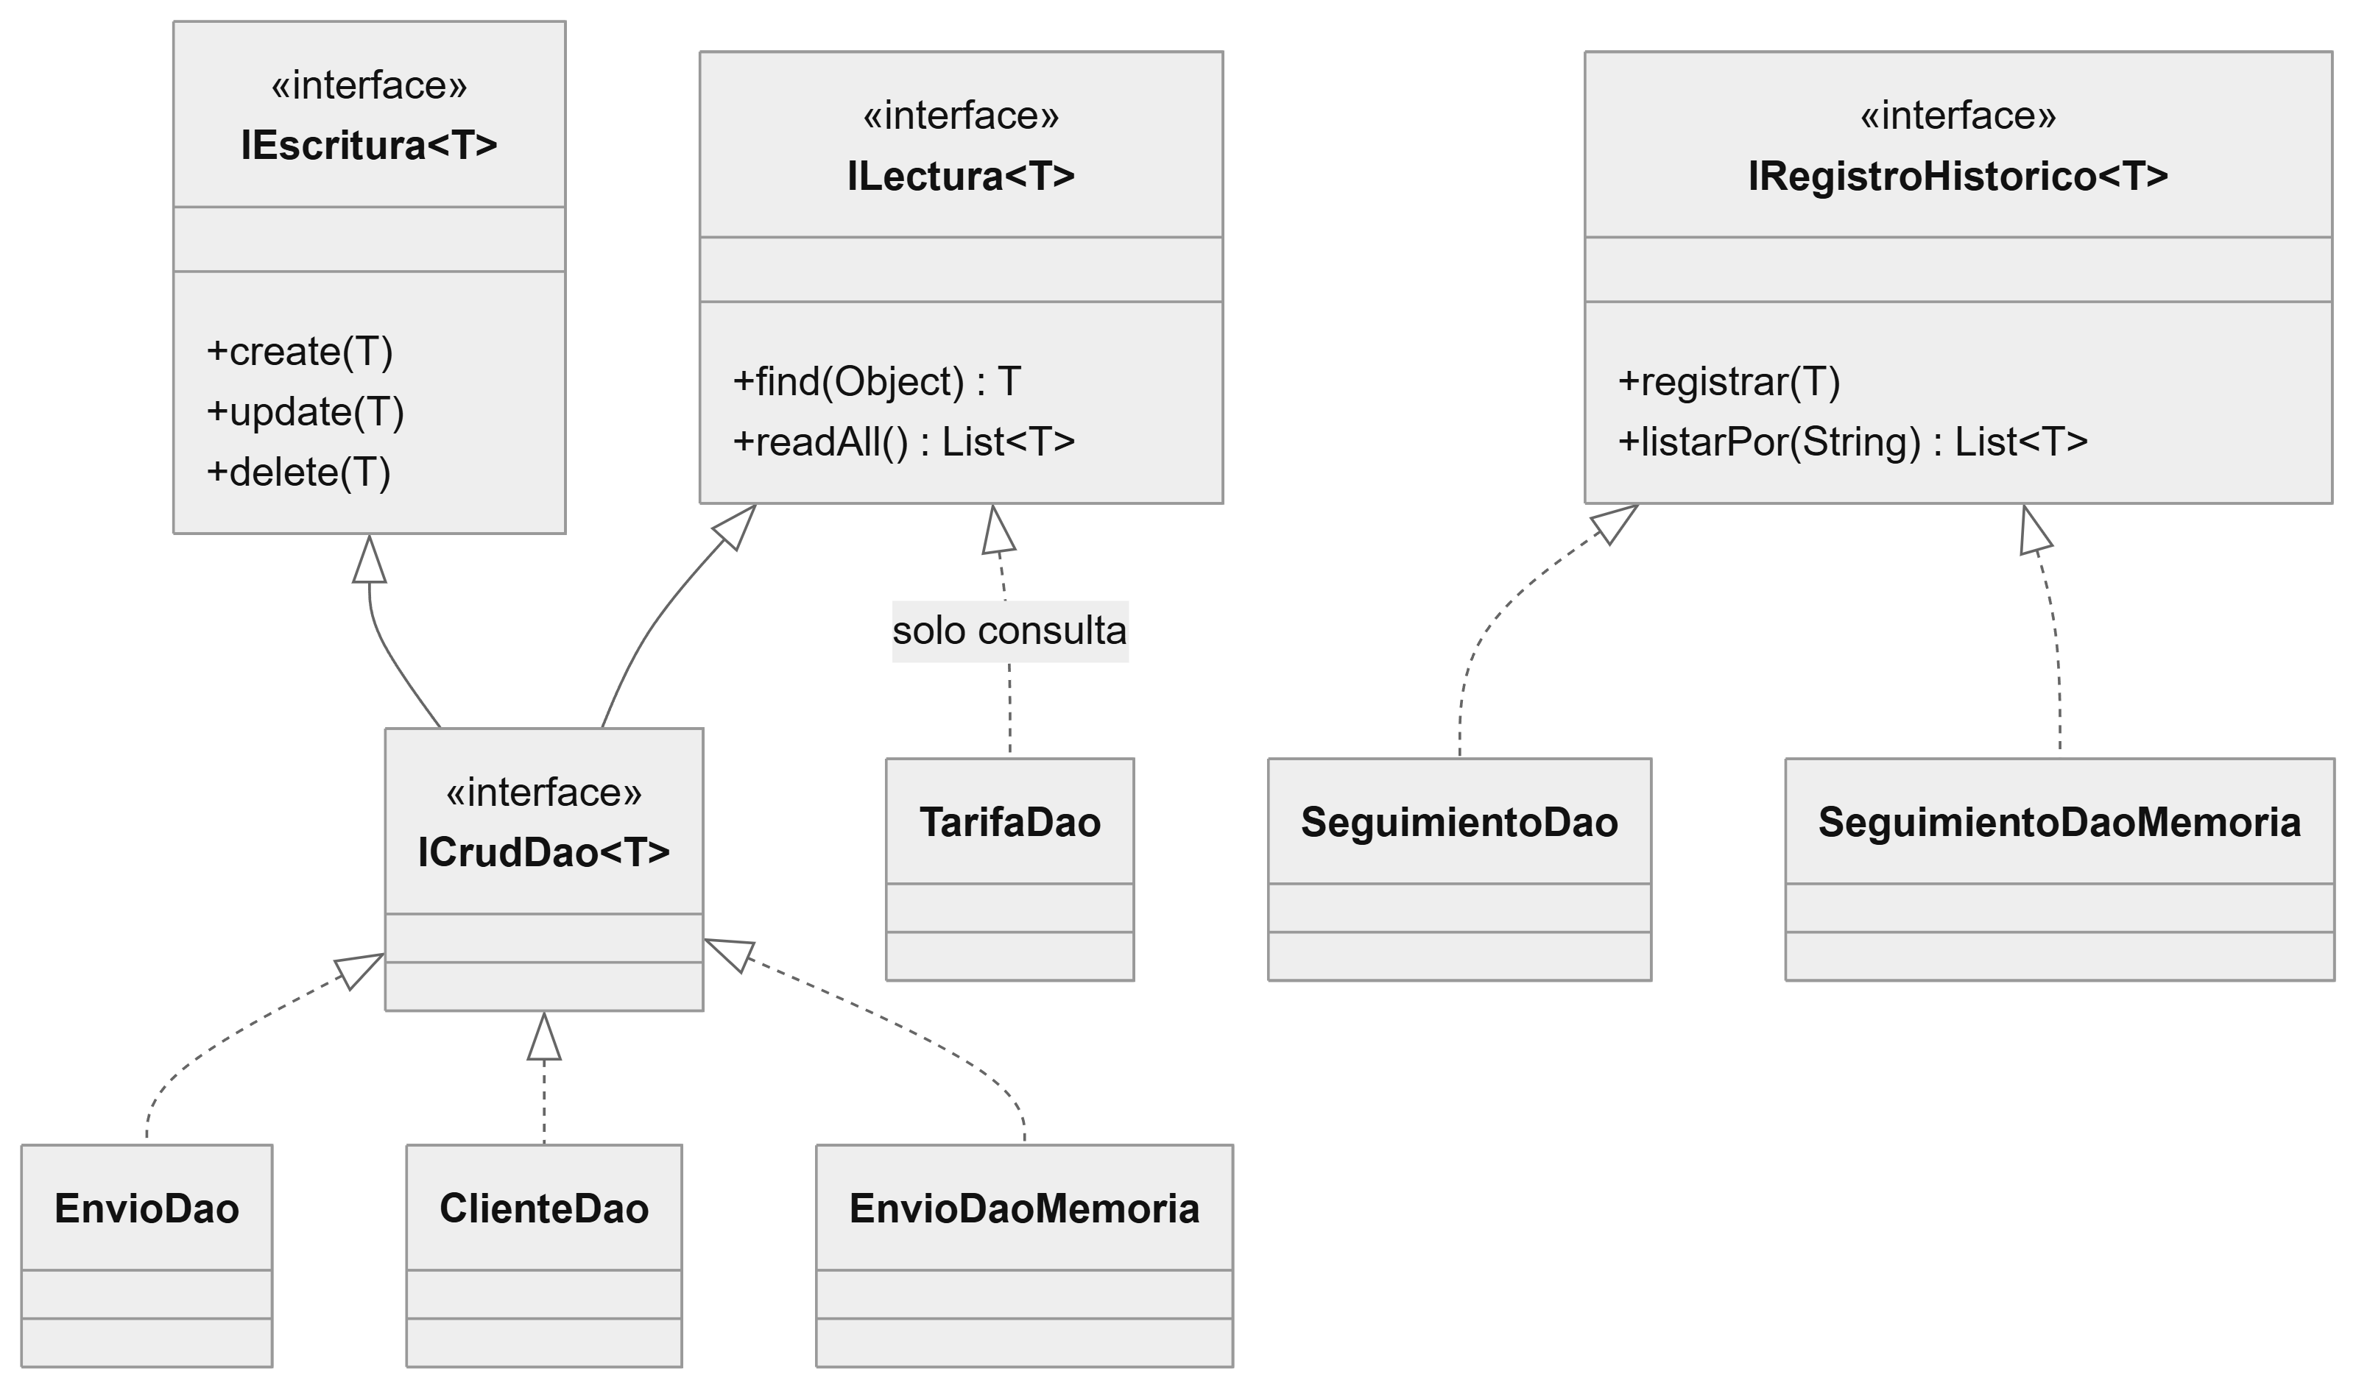
Nota. Elaboración propia del grupo de trabajo.

Código ejemplo
Código 10
uni.service.ILectura
package uni.service;

/** ISP: operaciones de solo lectura. */
public interface ILectura<T> {

T find(Object id) throws Exception;

List<T> readAll() throws Exception;
}

Código 11
uni.service.IEscritura
package uni.service;

/** ISP: operaciones de modificación. */
public interface IEscritura<T> {

void create(T o) throws Exception;

void update(T o) throws Exception;

void delete(T o) throws Exception;
}

Código 12
uni.service.ICrudDao – compatibilidad con AppEmpresa
package uni.service;

/**
* Se conserva el contrato de AppEmpresa, pero ahora es la unión de dos
* interfaces pequeñas (ISP). Solo lo implementan los DAO que realmente
* necesitan las cinco operaciones (clientes, empleados, envíos...).
*/
public interface ICrudDao<T> extends ILectura<T>, IEscritura<T> {
}

Código 13
uni.service.IRegistroHistorico – historial inmutable
package uni.service;

/**
* ISP: contrato para historiales inmutables (seguimiento de estados,
* bitácora de auditoría). Solo permite agregar y consultar:
* no existe update() ni delete(), porque la trazabilidad no se altera.
*/
public interface IRegistroHistorico<T> {

void registrar(T o) throws Exception;

List<T> listarPor(String codigo) throws Exception;
}

Código 14
uni.dao.SeguimientoDao – implementa solo lo que necesita
package uni.dao;

/**
* ISP: el historial de seguimiento solo se inserta y se consulta.
* A diferencia de ClienteDao de AppEmpresa (que implementaba ICrudDao y
* lanzaba UnsupportedOperationException), aquí no existen métodos vacíos.
*/
public class SeguimientoDao implements IRegistroHistorico<SeguimientoTo> {

@Override
public void registrar(SeguimientoTo o) throws Exception {
Connection cn = AccesoDB.getInstancia().getConexion();
try (CallableStatement cs = cn.prepareCall("{call sp_Seguimiento_Registrar(?,?,?,?,?)}")) {
cs.setString(1, o.getCodigoEnvio());
cs.setString(2, o.getEstado().name());
cs.setString(3, o.getUbicacion());
cs.setString(4, o.getObservacion());
cs.setString(5, o.getIdempleado());
cs.executeUpdate();
}
}

@Override
public List<SeguimientoTo> listarPor(String codigo) throws Exception {
List<SeguimientoTo> lista = new ArrayList<>();
Connection cn = AccesoDB.getInstancia().getConexion();
String sql = "SELECT codigo, estado, ubicacion, observacion, idempleado, fechahora "
+ "FROM seguimientos WHERE codigo = ? ORDER BY fechahora";
try (PreparedStatement ps = cn.prepareStatement(sql)) {
ps.setString(1, codigo);
try (ResultSet rs = ps.executeQuery()) {
while (rs.next()) {
lista.add(new SeguimientoTo(rs.getString(1), EstadoEnvio.valueOf(rs.getString(2)),
rs.getString(3), rs.getString(4), rs.getString(5),
rs.getTimestamp(6).toLocalDateTime()));
}
}
}
return lista;
}
}

3.5 Principio de Inversión de Dependencias (DIP)
Enunciado: “Los módulos de alto nivel no deben depender de módulos de bajo nivel; ambos deben depender de abstracciones.”

Problema identificado
En AppEmpresa, cada controlador crea directamente su DAO concreto en el constructor (dao = new ClienteDao();) y cada DAO llama de forma estática a AccesoDB.getConnection(). Las reglas de negocio (alto nivel) quedan atadas a MySQL/Oracle y a JDBC (bajo nivel). Para LogiRuta esto tiene dos consecuencias: (1) no es posible probar la lógica de registro o de seguimiento sin un servidor de base de datos en funcionamiento, y (2) no es posible sustituir un proveedor externo (mapas, SMS) sin modificar las clases de negocio que lo invocan, problema que dejó a la empresa sin notificaciones durante la caída de su proveedor de SMS.

Solución aplicada
Los módulos de alto nivel dependen ahora de interfaces definidas en `uni.service`: EnvioController y RegistroEnvioFacade reciben un ICrudDao<EnvioTo> y un IRegistroHistorico<SeguimientoTo> por constructor (inyección de dependencias), y la fachada obtiene sus integraciones mediante IFabricaIntegraciones, IGeolocalizador e INotificador. Para no romper el estilo de AppEmpresa, el controlador conserva un constructor sin parámetros que usa la implementación MySQL por defecto, y añade uno que permite inyectar otra implementación.
Figura 8
Inversión de dependencias en EnvioController
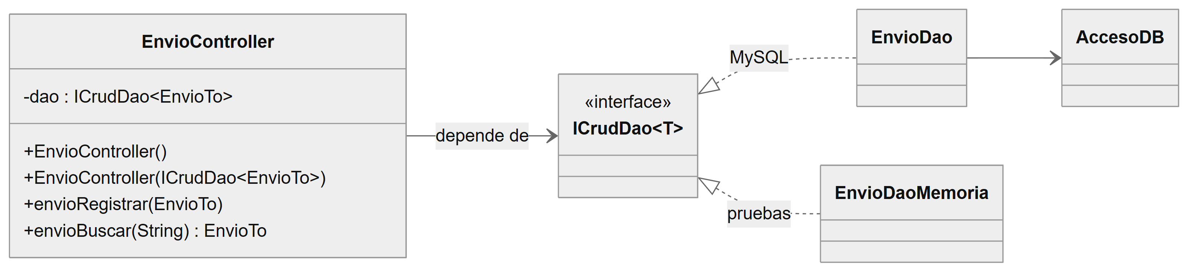
Nota. Elaboración propia del grupo de trabajo.

Código ejemplo
Código 15
uni.controller.EnvioController – depende de la abstracción
package uni.controller;

/**
* DIP: el controlador depende de la abstracción ICrudDao<EnvioTo>,
* no de la clase concreta EnvioDao (en AppEmpresa: dao = new ClienteDao()).
*/
public class EnvioController {

private final ICrudDao<EnvioTo> dao;

/** Constructor usado por los formularios Swing: MySQL por defecto. */
public EnvioController() {
this(new EnvioDao());
}

/** Inyección por constructor: permite usar otra implementación (pruebas). */
public EnvioController(ICrudDao<EnvioTo> dao) {
this.dao = dao;
}

public void envioRegistrar(EnvioTo e) throws Exception {
dao.create(e);
}

public EnvioTo envioBuscar(String codigo) throws Exception {
return dao.find(codigo);
}

public List<EnvioTo> envioListar() throws Exception {
return dao.readAll();
}
}

Código 16
uni.dao.EnvioDaoMemoria – implementación alternativa para pruebas
package uni.dao;

/**
* Implementación en memoria del mismo contrato ICrudDao<EnvioTo>.
* Sirve para pruebas unitarias y para demostrar DIP/LSP: los controladores
* funcionan igual con MySQL o con esta clase.
*/
public class EnvioDaoMemoria implements ICrudDao<EnvioTo> {

private final Map<String, EnvioTo> tabla = new LinkedHashMap<>();
private int correlativo = 1;

@Override
public void create(EnvioTo o) {
o.setCodigo(String.format("LR%08d", correlativo++));
tabla.put(o.getCodigo(), o);
}

@Override
public void update(EnvioTo o) {
tabla.put(o.getCodigo(), o);
}

@Override
public void delete(EnvioTo o) {
tabla.remove(o.getCodigo());
}

@Override
public EnvioTo find(Object id) {
return tabla.get(id.toString());
}

@Override
public List<EnvioTo> readAll() {
return new ArrayList<>(tabla.values());
}
}

Evidencia. El mismo controlador que en producción trabaja con MySQL se ejecuta con el repositorio en memoria, sin modificar una sola línea de su código:
Salida en consola (ejecución de uni.util.PruebaPatrones):
Controlador usando EnvioDaoMemoria sin modificar su código.
Registrado: Envio[LR00000001 | ESTANDAR | - -> Jesús María | 2.00 kg | REGISTRADO]
Total en repositorio: 1

Beneficios obtenidos
Tabla 18
Beneficios obtenidos con la aplicación de SOLID
Principio | Antes | Después | Beneficio para LogiRuta
SRP | Formulario con validación, tarifa, SQL y SMS | Vista, validador, servicio, DAO, notificador y fachada separados | Cambios aislados; reglas probables sin interfaz gráfica; se elimina la inyección SQL
OCP | switch por servicio repetido en varios métodos | Jerarquía IServicioEnvio | Nuevo servicio (entrega el mismo día) = una clase nueva; menor costo de cambio
LSP | Subtipos que lanzan UnsupportedOperationException | Contrato con admite() y flujo como datos | Procesos masivos y reportes recorren cualquier servicio sin fallas
ISP | ICrudDao único con métodos no usados | ILectura, IEscritura, IRegistroHistorico | Historial de seguimiento inmutable; trazabilidad y confianza del mercado
DIP | new ClienteDao() y llamadas estáticas | Inyección de interfaces | Pruebas sin base de datos; cambio de proveedor externo sin recompilar el negocio

CAPÍTULO IV. PATRONES CREACIONALES
Los patrones creacionales abstraen el proceso de instanciación: hacen que el sistema sea independiente de cómo se crean, componen y representan sus objetos, y delegan la responsabilidad de creación en clases especializadas (Gamma et al., 1994). En AppLogistica la creación de objetos es crítica porque (1) existen recursos que deben ser únicos —la conexión a la base de datos y la sesión del usuario—, (2) los servicios y las integraciones varían según el contexto y (3) los envíos son objetos complejos que se registran en grandes volúmenes. Para cada patrón se responde: ¿qué problema tengo?, ¿por qué este patrón lo resuelve? y ¿cómo lo implementé?

4.1 Patrón Singleton

Problema
En AppEmpresa, AccesoDB.getConnection() carga el driver y abre una conexión nueva en cada invocación. En la operación de LogiRuta, un registro de envío ejecuta varias operaciones (correlativo, direcciones, envío, historial), y en campaña se registran más de 16 000 envíos al día. Abrir una conexión por operación provocó la saturación del servidor y tiempos de respuesta superiores a 8 segundos. Además, la configuración de conexión (URL, usuario, clave) estaba repetida y podía divergir entre clases. Un segundo problema es la sesión del usuario: el Proxy de seguridad, la auditoría y los formularios necesitan conocer al usuario autenticado y su rol, pero este dato se pasaba de formulario en formulario como parámetro.

Justificación
El patrón Singleton garantiza que una clase tenga una única instancia y ofrece un punto de acceso global a ella. Es adecuado porque la configuración de acceso a datos y la sesión del usuario son, por naturaleza del negocio, únicas dentro de la aplicación de escritorio. Se aplican las dos variantes vistas en clase:
- AccesoDB: instanciación perezosa con doble verificación (double-checked locking) y variable volatile, segura en entornos multihilo (la interfaz Swing y las tareas en segundo plano de notificación).
- SesionUsuario: instanciación temprana, pues la sesión se usa desde el inicio de la aplicación.
Se consideraron las desventajas señaladas en clase (estado global y dificultad para pruebas): por ello la lógica de negocio no llama a AccesoDB directamente, sino que depende de interfaces DAO (DIP), y las pruebas usan DAO en memoria.

Diagrama UML
Figura 9
Diagrama de clases del patrón Singleton en AppLogistica
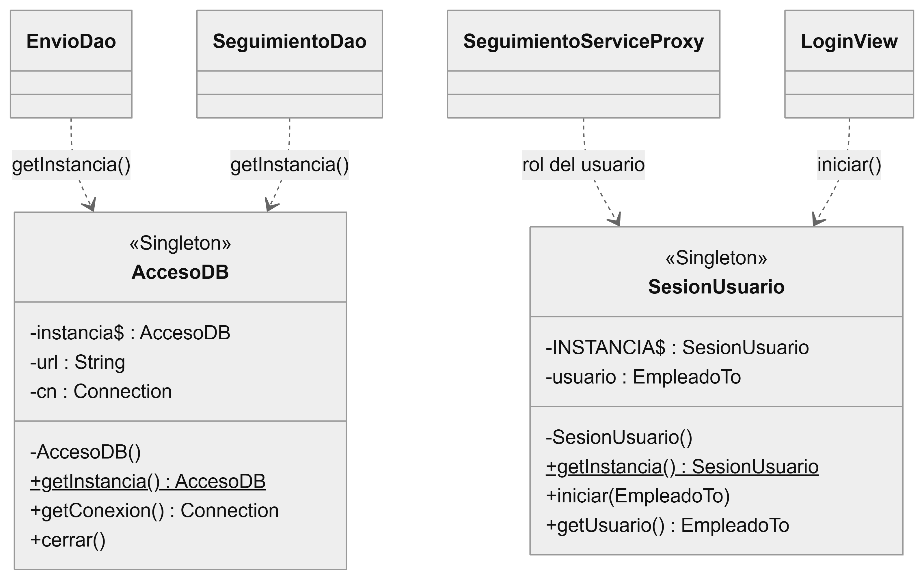
Nota. Elaboración propia del grupo de trabajo.

Implementación
Código 17
uni.database.AccesoDB – Singleton perezoso y thread-safe
package uni.database;

/**
* PATRÓN SINGLETON.
* Punto único de acceso a la base de datos "logistica".
* Evolución de uni.database.AccesoDB de AppEmpresa: en lugar de abrir una
* conexión nueva en cada llamada, existe una sola instancia que administra
* la configuración y reutiliza la conexión mientras esté abierta.
*/
public final class AccesoDB {

// Instancia única. volatile garantiza visibilidad entre hilos.
private static volatile AccesoDB instancia;

private final String driver = "com.mysql.cj.jdbc.Driver";
private final String url = "jdbc:mysql://localhost:3306/logistica?useSSL=false&serverTimezone=America/Lima";
private final String usuario = "logistica";
private final String clave = "logistica";
private Connection cn;

// Constructor privado: nadie fuera de la clase puede hacer "new AccesoDB()".
private AccesoDB() {
System.out.println("[AccesoDB] Configuración de conexión cargada (una sola vez).");
}

// Instanciación perezosa con doble verificación (thread-safe).
public static AccesoDB getInstancia() {
if (instancia == null) {
synchronized (AccesoDB.class) {
if (instancia == null) {
instancia = new AccesoDB();
}
}
}
return instancia;
}

/** Devuelve la conexión activa; si no existe o fue cerrada, la reabre. */
public synchronized Connection getConexion() throws SQLException, ClassNotFoundException {
if (cn == null || cn.isClosed()) {
Class.forName(driver);
cn = DriverManager.getConnection(url, usuario, clave);
}
return cn;
}

/** Se invoca una sola vez al cerrar la aplicación (PrincipalView). */
public synchronized void cerrar() throws SQLException {
if (cn != null && !cn.isClosed()) {
cn.close();
}
}

public String getUrl() {
return url;
}
}

Código 18
uni.util.SesionUsuario – Singleton con instanciación temprana
package uni.util;

/**
* PATRÓN SINGLETON (instanciación temprana).
* Guarda el usuario autenticado en LoginView para que cualquier capa
* (Proxy de seguridad, auditoría, formularios) conozca quién opera.
*/
public final class SesionUsuario {

private static final SesionUsuario INSTANCIA = new SesionUsuario();

private EmpleadoTo usuario;

private SesionUsuario() {
}

public static SesionUsuario getInstancia() {
return INSTANCIA;
}

public void iniciar(EmpleadoTo usuario) {
this.usuario = usuario;
}

public void cerrar() {
this.usuario = null;
}

public EmpleadoTo getUsuario() {
if (usuario == null) {
throw new IllegalStateException("No hay sesión iniciada.");
}
return usuario;
}
}

Uso desde la capa de datos (fragmento de EnvioDao): Connection cn = AccesoDB.getInstancia().getConexion();

Resultado
Las dos referencias obtenidas apuntan al mismo objeto (mismo identityHashCode) y el mensaje de carga de configuración aparece una sola vez, aunque se solicite la instancia varias veces:
Salida en consola (ejecución de uni.util.PruebaPatrones):
[AccesoDB] Configuración de conexión cargada (una sola vez).
a.hashCode() = 1625635731
b.hashCode() = 1625635731
¿Misma instancia? true
URL configurada: jdbc:mysql://localhost:3306/logistica?useSSL=false&serverTimezone=America/Lima
Usuario en sesión (Singleton SesionUsuario): Rosa - AGENTE_VENTANILLA

4.2 Patrón Factory

Problema
El registro de un envío necesita el objeto de servicio adecuado (ServicioExpress, ServicioEstandar, etc.) según lo que el agente selecciona en pantalla. Si cada clase cliente (fachada de registro, importación masiva, cotizador web, reprogramación) instancia directamente las clases concretas con new, la decisión de qué clase crear se repite en muchos lugares y todos ellos deben modificarse al agregar un servicio, contradiciendo el OCP del Capítulo III.

Justificación
El patrón Factory (Factory Method en su variante parametrizada, como se trabajó en la sesión 07) centraliza en un único método la creación de objetos de una misma familia de productos, devolviendo la abstracción IServicioEnvio. Los clientes no usan `new` sobre clases concretas ni conocen su existencia: solo piden un servicio por su tipo. Agregar la entrega en el mismo día implica modificar únicamente la fábrica; el resto del sistema permanece intacto.

Diagrama UML
Figura 10
Diagrama de clases del patrón Factory para servicios de envío
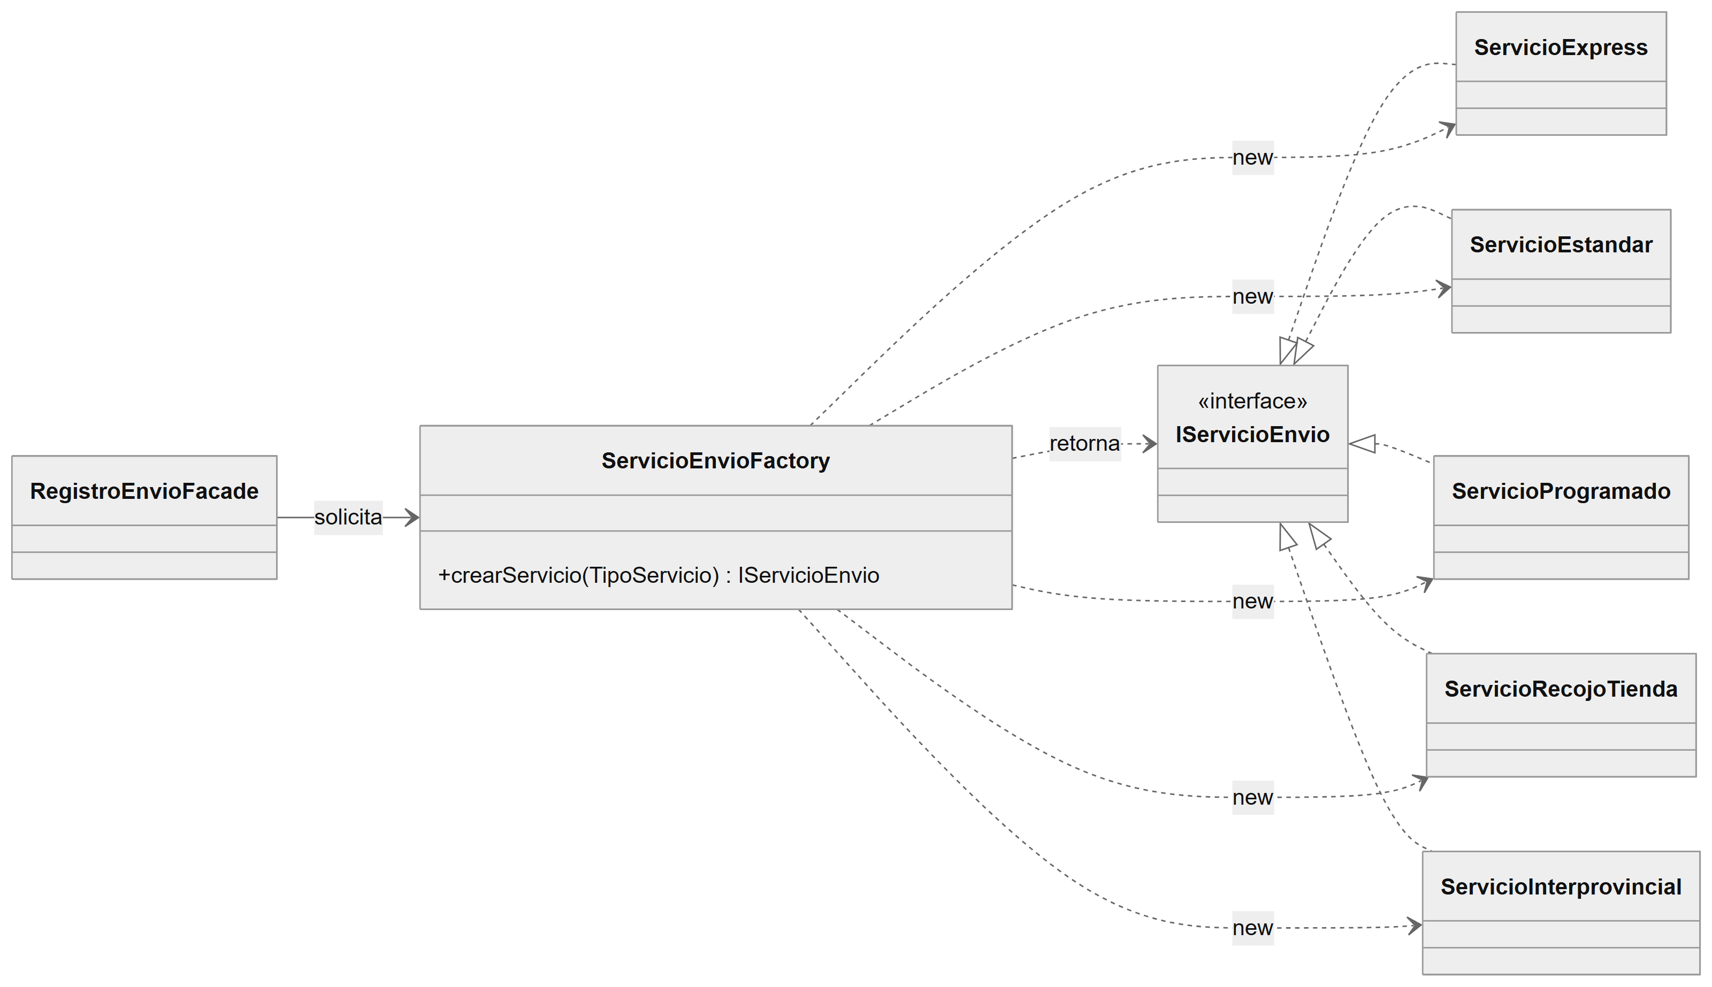
Nota. Elaboración propia del grupo de trabajo.

Implementación
Código 19
uni.util.ServicioEnvioFactory – creación centralizada de servicios
package uni.util;

/**
* PATRÓN FACTORY (Factory Method parametrizado).
* Único lugar del sistema que conoce las clases concretas de servicio.
* Controladores y fachadas piden un IServicioEnvio sin usar "new".
*/
public class ServicioEnvioFactory {

public IServicioEnvio crearServicio(TipoServicio tipo) {
if (tipo == null) {
throw new IllegalArgumentException("Tipo de servicio no indicado.");
}
switch (tipo) {
case EXPRESS:
return new ServicioExpress();
case ESTANDAR:
return new ServicioEstandar();
case PROGRAMADO:
return new ServicioProgramado();
case RECOJO_TIENDA:
return new ServicioRecojoTienda();
case INTERPROVINCIAL:
return new ServicioInterprovincial();
default:
throw new IllegalArgumentException("Servicio no soportado: " + tipo);
}
}
}

Uso en la fachada: IServicioEnvio servicio = fabricaServicios.crearServicio(envio.getServicio());

Resultado
Para cada tipo de servicio la fábrica devuelve la clase concreta correspondiente, cada una con su propio flujo de estados:
Salida en consola (ejecución de uni.util.PruebaPatrones):
crearServicio(EXPRESS ) -> ServicioExpress flujo=[REGISTRADO, RECOGIDO, EN_RUTA, ENTREGADO]
crearServicio(ESTANDAR ) -> ServicioEstandar flujo=[REGISTRADO, RECOGIDO, EN_TRANSITO, CLASIFICADO, EN_RUTA, ENTREGADO]
crearServicio(PROGRAMADO ) -> ServicioProgramado flujo=[REGISTRADO, RECOGIDO, CLASIFICADO, EN_RUTA, ENTREGADO]
crearServicio(RECOJO_TIENDA ) -> ServicioRecojoTienda flujo=[REGISTRADO, RECOGIDO, EN_TRANSITO, CLASIFICADO, ENTREGADO]
crearServicio(INTERPROVINCIAL) -> ServicioInterprovincial flujo=[REGISTRADO, RECOGIDO, CLASIFICADO, EN_TRANSITO, CLASIFICADO, EN_RUTA, ENTREGADO]

4.3 Patrón Abstract Factory

Problema
LogiRuta depende de tres integraciones externas que trabajan juntas: geolocalización, notificación y firma digital. El caso empresarial exige una arquitectura “preparada para integrarse con múltiples servicios sin generar dependencia excesiva de uno solo”, fundamental para la continuidad operativa. La empresa opera con dos combinaciones de proveedores: la familia principal en la nube (mapas de Google, WhatsApp Business y firma electrónica en la nube) y una familia de contingencia (OpenStreetMap, gateway SMS del operador y firma local en el dispositivo, sincronizada luego) para caídas del proveedor principal o zonas sin cobertura de datos. Si cada clase crea sus integraciones de forma independiente, es posible mezclar proveedores incompatibles (por ejemplo, firma local con notificación por WhatsApp sin conexión), y cambiar de familia exige modificar muchas clases.

Justificación
El patrón Abstract Factory proporciona una interfaz para crear familias de objetos relacionados sin especificar sus clases concretas. Cada fábrica concreta garantiza que los productos que entrega sean coherentes entre sí. Para conmutar a contingencia basta con inyectar FabricaIntegracionContingencia en lugar de FabricaIntegracionProduccion (decisión que puede leerse desde la tabla proveedores_integracion), sin modificar la fachada ni ninguna otra clase de negocio. Los productos concretos son, a su vez, adaptadores de las librerías externas (patrón Adapter, sección 5.1).

Diagrama UML
Figura 11
Diagrama de clases del patrón Abstract Factory de integraciones
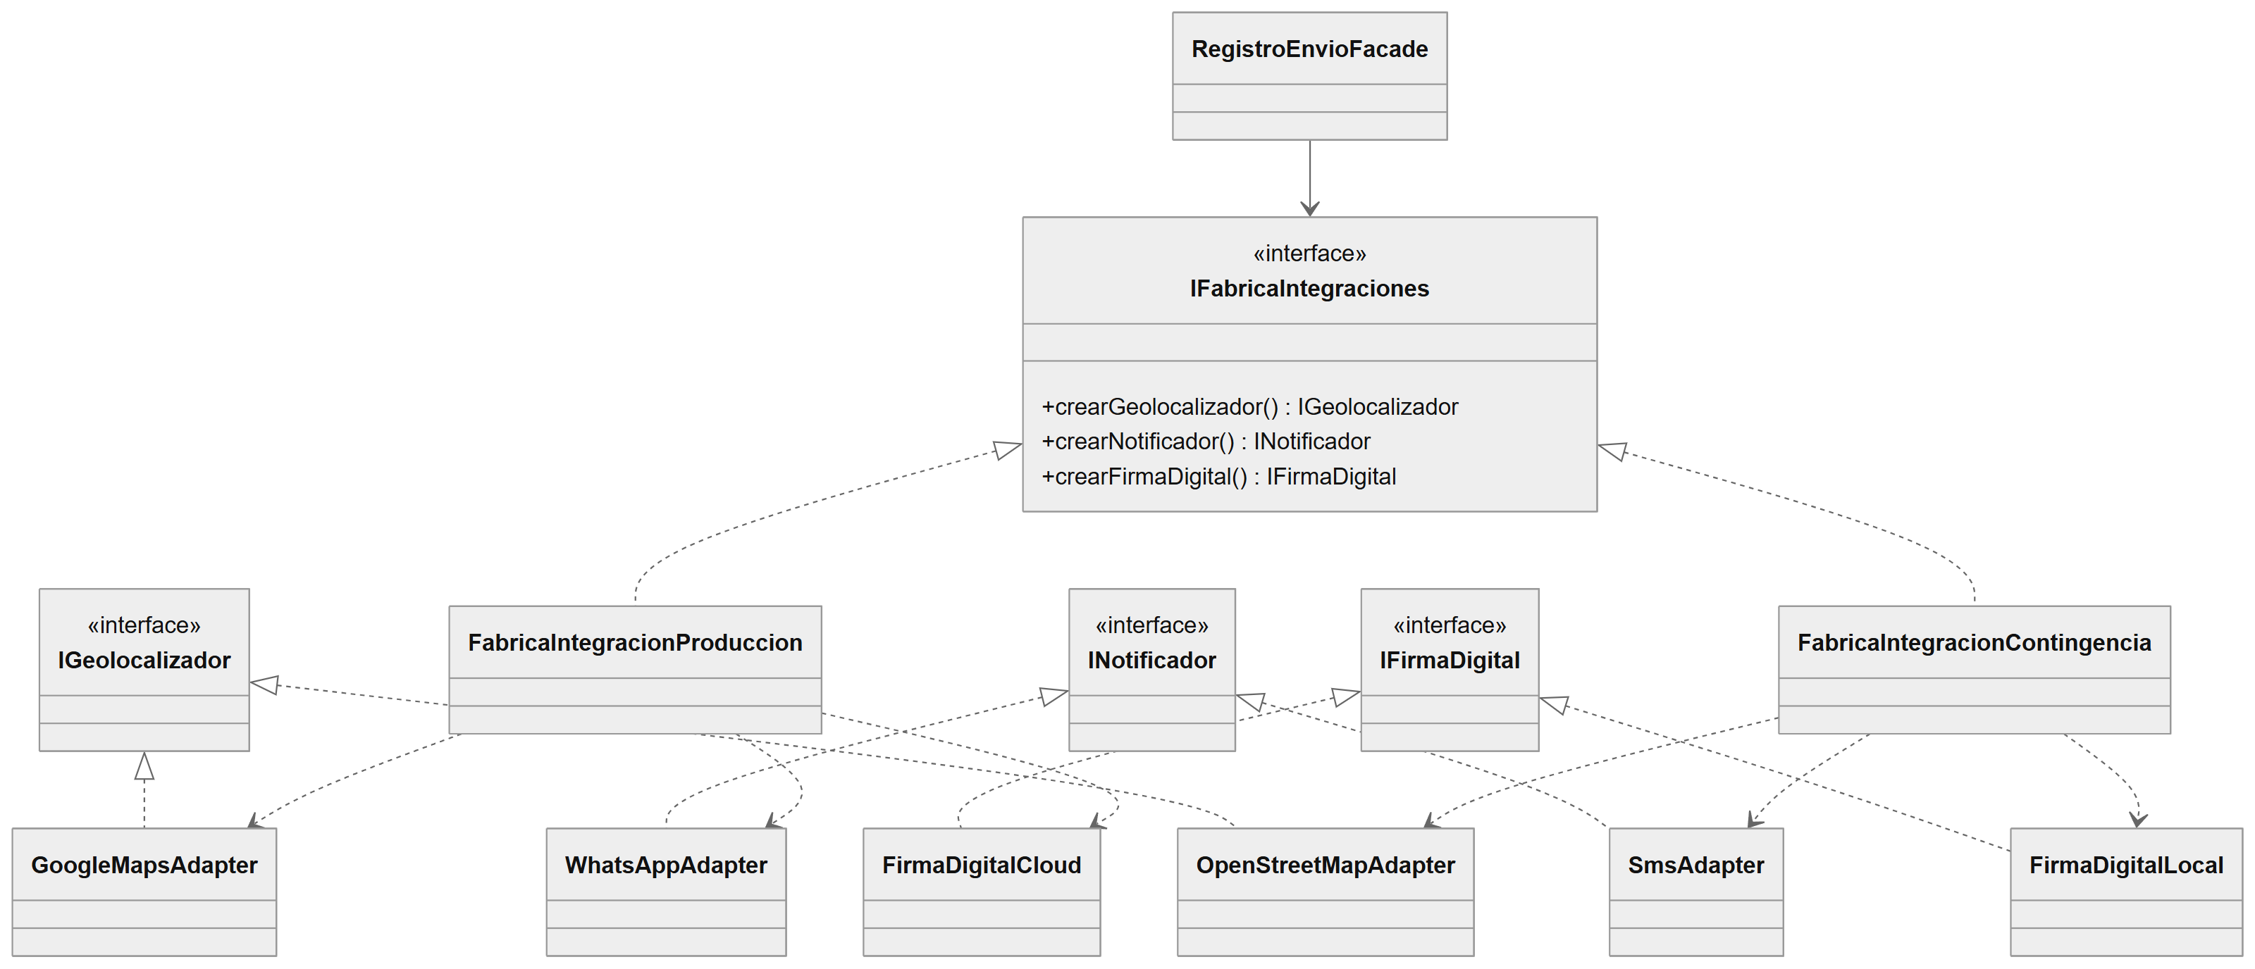
Nota. Elaboración propia del grupo de trabajo.

Implementación
Código 20
uni.service.IFabricaIntegraciones – fábrica abstracta
package uni.service;

/**
* PATRÓN ABSTRACT FACTORY.
* Crea una familia coherente de integraciones externas
* (geolocalización + notificación + firma digital).
*/
public interface IFabricaIntegraciones {

IGeolocalizador crearGeolocalizador();

INotificador crearNotificador();

IFirmaDigital crearFirmaDigital();

String getNombreFamilia();
}

Código 21
uni.util.FabricaIntegracionProduccion – familia principal
package uni.util;

/** PATRÓN ABSTRACT FACTORY - Fábrica concreta: proveedores principales en la nube. */
public class FabricaIntegracionProduccion implements IFabricaIntegraciones {

@Override
public IGeolocalizador crearGeolocalizador() {
return new GoogleMapsAdapter(new ExtGoogleMapsClient());
}

@Override
public INotificador crearNotificador() {
return new WhatsAppAdapter(new ExtWhatsAppBusinessApi());
}

@Override
public IFirmaDigital crearFirmaDigital() {
return new FirmaDigitalCloud();
}

@Override
public String getNombreFamilia() {
return "PRODUCCIÓN (nube)";
}
}

Código 22
uni.util.FabricaIntegracionContingencia – familia de contingencia
package uni.util;

/**
* PATRÓN ABSTRACT FACTORY - Fábrica concreta: proveedores alternos para
* continuidad operativa (caída de proveedor principal o zonas sin datos).
*/
public class FabricaIntegracionContingencia implements IFabricaIntegraciones {

@Override
public IGeolocalizador crearGeolocalizador() {
return new OpenStreetMapAdapter(new ExtNominatimClient());
}

@Override
public INotificador crearNotificador() {
return new SmsAdapter(new ExtSmsGatewayLegacy());
}

@Override
public IFirmaDigital crearFirmaDigital() {
return new FirmaDigitalLocal();
}

@Override
public String getNombreFamilia() {
return "CONTINGENCIA (proveedores alternos)";
}
}

Resultado
El mismo código cliente recorre ambas familias; cada una produce un geolocalizador, un notificador y una firma digital consistentes entre sí:
Salida en consola (ejecución de uni.util.PruebaPatrones):
Familia: PRODUCCIÓN (nube)
Geolocalizador -> Google Maps (-12.01710, -77.06710)
Notificador -> WHATSAPP
[WA-API] +51987654321 template=estado_envio body="LogiRuta - Prueba de canal"
Firma digital -> Firma electrónica en la nube | código CLOUD-63845003
Familia: CONTINGENCIA (proveedores alternos)
Geolocalizador -> OpenStreetMap (-12.06000, -77.04000)
Notificador -> SMS
[SMS-GW] 987654321 <- "LogiRuta: Prueba de canal"
Firma digital -> Firma local en dispositivo (sincroniza luego) | código LOCAL-15619

4.4 Patrón Builder

Problema
EnvioTo es un objeto complejo con 17 atributos, muchos de ellos opcionales y dependientes del servicio: la fecha programada solo aplica a la mensajería programada, la tienda de recojo solo al recojo en tienda, el valor declarado solo si se contrata seguro. Siguiendo el estilo de AppEmpresa (constructor con todos los parámetros, como en VentaTo), se tendría un constructor telescópico de 17 parámetros, ilegible y propenso a errores de orden (por ejemplo, intercambiar peso y valor declarado, ambos double); con setters sueltos, en cambio, se pueden crear envíos incompletos o inconsistentes (un envío programado sin fecha).

Justificación
El patrón Builder separa la construcción de un objeto complejo de su representación y permite construirlo paso a paso con métodos expresivos (peso(), conSeguro(), programadoPara()), produciendo distintas configuraciones con el mismo proceso. El método build() valida el objeto completo antes de entregarlo, por lo que no pueden existir envíos inválidos en el sistema. El DirectorEnvio encapsula las recetas frecuentes de ventanilla (sobre de documentos express con firma, paquete de comercio electrónico asegurado).

Diagrama UML
Figura 12
Diagrama de clases del patrón Builder para EnvioTo
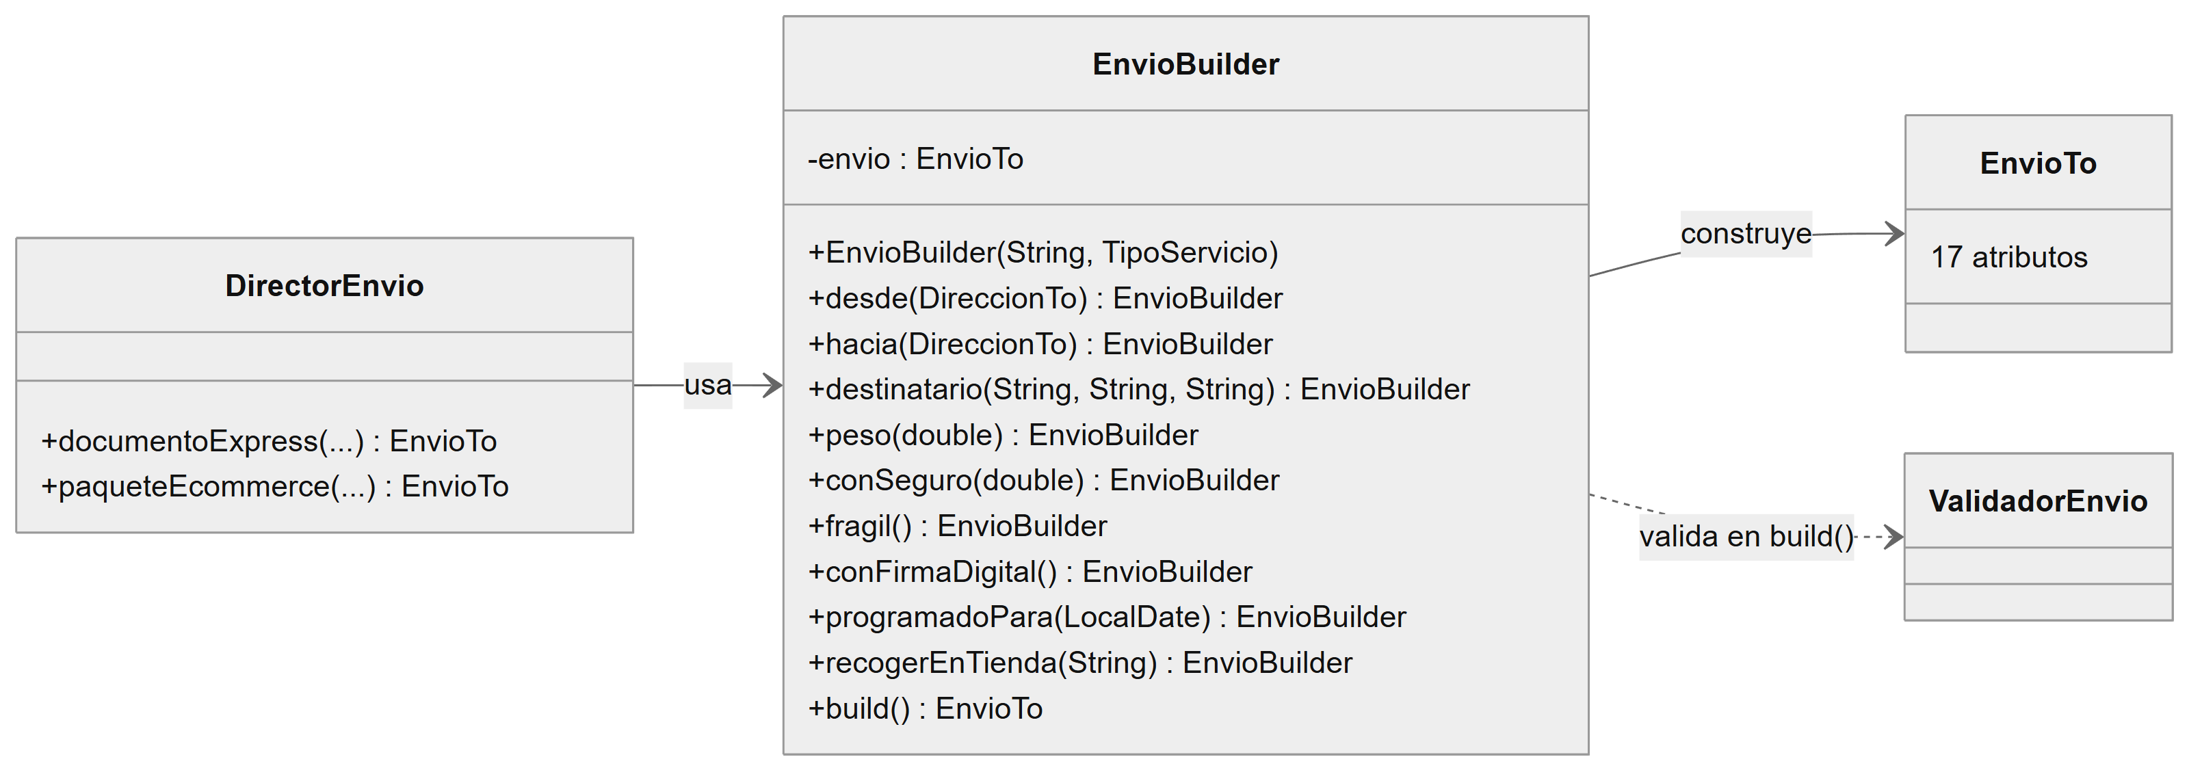
Nota. Elaboración propia del grupo de trabajo.

Implementación
Código 23
uni.util.EnvioBuilder – construcción paso a paso con validación
package uni.util;

/**
* PATRÓN BUILDER.
* Construye un EnvioTo paso a paso. Evita el "constructor telescópico" de
* 17 parámetros y valida el objeto completo antes de entregarlo.
*/
public class EnvioBuilder {

private final EnvioTo envio = new EnvioTo();

public EnvioBuilder(String idcliente, TipoServicio servicio) {
envio.setIdcliente(idcliente);
envio.setServicio(servicio);
}

public EnvioBuilder desde(DireccionTo origen) {
envio.setOrigen(origen);
return this;
}

public EnvioBuilder hacia(DireccionTo destino) {
envio.setDestino(destino);
return this;
}

public EnvioBuilder destinatario(String nombre, String celular, String email) {
envio.setNombreDestinatario(nombre);
envio.setTelefonoDestinatario(celular);
envio.setEmailDestinatario(email);
return this;
}

public EnvioBuilder peso(double kg) {
envio.setPesoKg(kg);
return this;
}

public EnvioBuilder conSeguro(double valorDeclarado) {
envio.setConSeguro(true);
envio.setValorDeclarado(valorDeclarado);
return this;
}

public EnvioBuilder fragil() {
envio.setFragil(true);
return this;
}

public EnvioBuilder conFirmaDigital() {
envio.setRequiereFirma(true);
return this;
}

public EnvioBuilder programadoPara(LocalDate fecha) {
envio.setFechaProgramada(fecha);
return this;
}

public EnvioBuilder recogerEnTienda(String idtienda) {
envio.setIdtiendaRecojo(idtienda);
return this;
}

/** Valida y entrega el producto terminado. */
public EnvioTo build() {
List<String> errores = new ValidadorEnvio().validar(envio);
if (envio.getServicio() == TipoServicio.PROGRAMADO && envio.getFechaProgramada() == null) {
errores.add("La mensajería programada requiere fecha.");
}
if (envio.getServicio() == TipoServicio.RECOJO_TIENDA && envio.getIdtiendaRecojo() == null) {
errores.add("El recojo en tienda requiere indicar la agencia.");
}
if (envio.getServicio() != TipoServicio.RECOJO_TIENDA && envio.getDestino() == null) {
errores.add("La dirección de destino es obligatoria.");
}
if (!errores.isEmpty()) {
throw new IllegalStateException("Envío inválido: " + errores);
}
return envio;
}
}

Código 24
uni.util.DirectorEnvio – recetas de construcción
package uni.util;

/**
* PATRÓN BUILDER - Director.
* Encapsula "recetas" de construcción frecuentes en ventanilla.
*/
public class DirectorEnvio {

/** Sobre de documentos express con firma de cargo. */
public EnvioTo documentoExpress(String idcliente, DireccionTo origen, DireccionTo destino,
String receptor, String celular) {
return new EnvioBuilder(idcliente, TipoServicio.EXPRESS)
.desde(origen).hacia(destino)
.destinatario(receptor, celular, null)
.peso(0.5)
.conFirmaDigital()
.build();
}

/** Paquete de comercio electrónico estándar asegurado. */
public EnvioTo paqueteEcommerce(String idcliente, DireccionTo origen, DireccionTo destino,
String receptor, String celular, double kg, double valor) {
return new EnvioBuilder(idcliente, TipoServicio.ESTANDAR)
.desde(origen).hacia(destino)
.destinatario(receptor, celular, null)
.peso(kg)
.conSeguro(valor)
.build();
}
}

Resultado
Se construye un envío programado con seguro y contenido frágil, un sobre express mediante el Director, y se comprueba que el Builder rechaza un envío programado sin fecha. El código aparece como null porque se asigna recién al registrarse en la base de datos.
Salida en consola (ejecución de uni.util.PruebaPatrones):
Construido: Envio[null | PROGRAMADO | Callao -> San Isidro | 1.20 kg | REGISTRADO]
seguro=true fragil=true fechaProgramada=2026-11-05
Director (documentoExpress): Envio[null | EXPRESS | Callao -> Surco | 0.50 kg | REGISTRADO] firma=true
Validación del Builder: Envío inválido: [La mensajería programada requiere fecha.]

4.5 Patrón Prototype

Problema
Un cliente corporativo como Tienda Virtual Andina S.A.C. despacha cada día entre 300 y 800 pedidos casi idénticos: mismo almacén de origen, mismo servicio estándar, peso típico de 1.5 kg y seguro por S/ 120; solo cambian el destinatario y la dirección. Construir cada envío desde cero repite el mismo trabajo cientos de veces y obliga al cliente a ingresar los mismos datos en cada pedido, que es justamente el proceso manual que se quiere eliminar (RF05).

Justificación
El patrón Prototype crea objetos copiando una instancia existente (prototipo) en lugar de construirlos desde cero, y es útil cuando la creación es costosa o repetitiva. Cada cliente corporativo registra sus plantillas en un RegistroPlantillas; el registro masivo clona la plantilla y solo completa los datos variables. Se implementó una copia profunda: EnvioTo.clone() clona también sus objetos DireccionTo, de modo que modificar la dirección de un clon no altera el prototipo ni a los otros clones (error típico de la copia superficial). Además, el clon reinicia el código y el estado, porque un envío clonado todavía no ha sido registrado.

Diagrama UML
Figura 13
Diagrama de clases del patrón Prototype para plantillas de envío
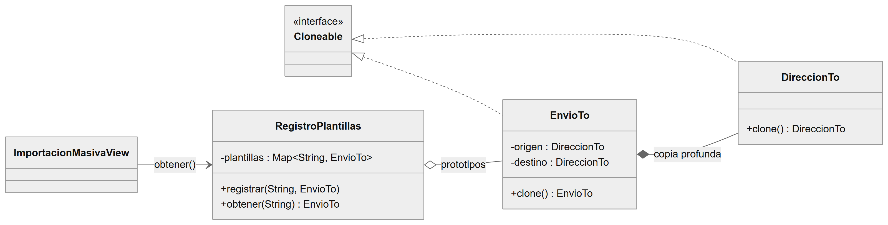
Nota. Elaboración propia del grupo de trabajo.

Implementación
Código 25
uni.entity.EnvioTo – método clone() con copia profunda (fragmento)
public class EnvioTo implements Cloneable {
// ... 17 atributos, getters y setters ...

/** Copia profunda: las direcciones también se clonan. */
@Override
public EnvioTo clone() {
try {
EnvioTo copia = (EnvioTo) super.clone();
copia.origen = (origen == null) ? null : origen.clone();
copia.destino = (destino == null) ? null : destino.clone();
copia.codigo = null; // la copia aún no está registrada
copia.estado = EstadoEnvio.REGISTRADO;
return copia;
} catch (CloneNotSupportedException e) {
throw new AssertionError(e);
}
}
}

Código 26
uni.util.RegistroPlantillas – registro de prototipos
package uni.util;

/**
* PATRÓN PROTOTYPE - Registro de prototipos.
* Un cliente corporativo guarda plantillas de envío (origen, servicio,
* peso típico, seguro...) y genera cientos de envíos clonándolas.
*/
public class RegistroPlantillas {

private final Map<String, EnvioTo> plantillas = new HashMap<>();

public void registrar(String clave, EnvioTo prototipo) {
plantillas.put(clave, prototipo);
}

/** Devuelve una copia profunda; el prototipo nunca se modifica. */
public EnvioTo obtener(String clave) {
EnvioTo prototipo = plantillas.get(clave);
if (prototipo == null) {
throw new IllegalArgumentException("No existe la plantilla " + clave);
}
return prototipo.clone();
}
}

Resultado
Se generan tres envíos a partir de la plantilla “ECOMMERCE_STD”. Cada clon recibe un código propio al registrarse, y se verifica que el prototipo permanece intacto y que los clones no comparten la dirección con él:
Salida en consola (ejecución de uni.util.PruebaPatrones):
Clon -> Envio[LR00000001 | ESTANDAR | Callao -> San Martín de Porres | 1.50 kg | REGISTRADO] para Ana Torres
Clon -> Envio[LR00000002 | ESTANDAR | Callao -> Breña | 1.50 kg | REGISTRADO] para Jorge Lima
Clon -> Envio[LR00000003 | ESTANDAR | Callao -> Miraflores | 1.50 kg | REGISTRADO] para Elena Vega
Prototipo intacto: destino=- | ¿destino compartido con clon? false

Comparación de patrones creacionales
Tabla 19
Comparación de los patrones creacionales aplicados en AppLogistica
Patrón | Intención | Problema de LogiRuta que resuelve | Clases en AppLogistica | Cuándo usarlo
Singleton | Única instancia con acceso global | Saturación por conexiones repetidas; sesión del usuario dispersa | AccesoDB, SesionUsuario | Recursos que deben ser únicos en la aplicación
Factory | Delegar la creación de un producto según un parámetro | Selección del servicio de envío repetida en muchas clases | ServicioEnvioFactory | Una jerarquía de productos con creación condicional
Abstract Factory | Crear familias de productos relacionados | Combinaciones coherentes de proveedores externos y contingencia | IFabricaIntegraciones y fábricas concretas | Varias familias de objetos que deben usarse juntos
Builder | Construir objetos complejos paso a paso | Envío con 17 atributos opcionales y reglas por servicio | EnvioBuilder, DirectorEnvio | Muchos parámetros opcionales y validación del objeto completo
Prototype | Crear copiando un prototipo | Registro masivo de pedidos casi idénticos | EnvioTo.clone(), RegistroPlantillas | Objetos similares en gran cantidad o costosos de crear

Los patrones creacionales se complementan: el Builder valida y construye cada envío; el Prototype reutiliza envíos ya construidos; la Factory decide qué regla de servicio aplicar; la Abstract Factory decide con qué familia de proveedores trabajar; y el Singleton garantiza recursos únicos para todos ellos. En conjunto, eliminan el uso indiscriminado de new en las capas de presentación y negocio, lo que reduce el acoplamiento y facilita las pruebas.

CAPÍTULO V. PATRONES ESTRUCTURALES
Los patrones estructurales explican cómo ensamblar clases y objetos en estructuras más grandes manteniendo la flexibilidad y la eficiencia. Su mecanismo principal es la composición de objetos (agregación y delegación) en lugar de la herencia, con el objetivo de reducir el acoplamiento y reutilizar código existente. En AppLogistica resuelven tres grandes necesidades del caso empresarial: integrarse con proveedores externos heterogéneos (Adapter), simplificar procesos que involucran muchos subsistemas (Facade, Proxy) y modelar variantes y jerarquías del negocio sin explosión de clases (Decorator, Composite, Bridge).

5.1 Patrón Adapter

Problema
La empresa notifica a los destinatarios mediante tres proveedores externos, cada uno con una interfaz distinta e incompatible, y que no pueden modificarse porque son librerías de terceros:
- La librería de correo (ExtSmtpMailer) recibe un arreglo de destinatarios y cuerpo HTML, y lanza IOException ante errores.
- El gateway SMS heredado del operador (ExtSmsGatewayLegacy) solo acepta números de 9 dígitos sin prefijo, mensajes de hasta 160 caracteres, y responde con códigos numéricos (0 = OK, 21 = número inválido, 34 = mensaje largo).
- La API de WhatsApp Business (ExtWhatsAppBusinessApi) recibe un mapa clave-valor con el número en formato internacional E.164 (+51...) y una plantilla aprobada, y responde con un texto JSON.
Si la lógica de negocio invoca directamente estas librerías, queda acoplada a cada proveedor: en la caída del proveedor de SMS, reemplazarlo implicó modificar varios formularios. El mismo problema ocurre con los proveedores de mapas, que devuelven las coordenadas en formatos distintos (texto “lat,lng” frente a un arreglo {longitud, latitud} en orden inverso).

Justificación
El patrón Adapter actúa como un traductor que convierte la interfaz de una clase existente (Adaptee) en la interfaz que espera el cliente (Target). Se definió el Target propio INotificador con un único método enviar(destinatario, asunto, mensaje) : boolean, y un adaptador por proveedor que realiza las conversiones necesarias: texto a HTML y excepción a booleano (correo); eliminación del prefijo +51, truncado a 160 caracteres y código numérico a booleano (SMS); construcción del payload E.164 y respuesta JSON a booleano (WhatsApp). La fachada, el proxy y los procesos masivos solo conocen INotificador; cambiar o agregar un proveedor consiste en escribir un adaptador nuevo, sin tocar el negocio (OCP y DIP). El mismo enfoque se aplicó a la geolocalización con GoogleMapsAdapter y OpenStreetMapAdapter, que implementan IGeolocalizador.

UML
Figura 14
Diagrama de clases del patrón Adapter para proveedores de notificación
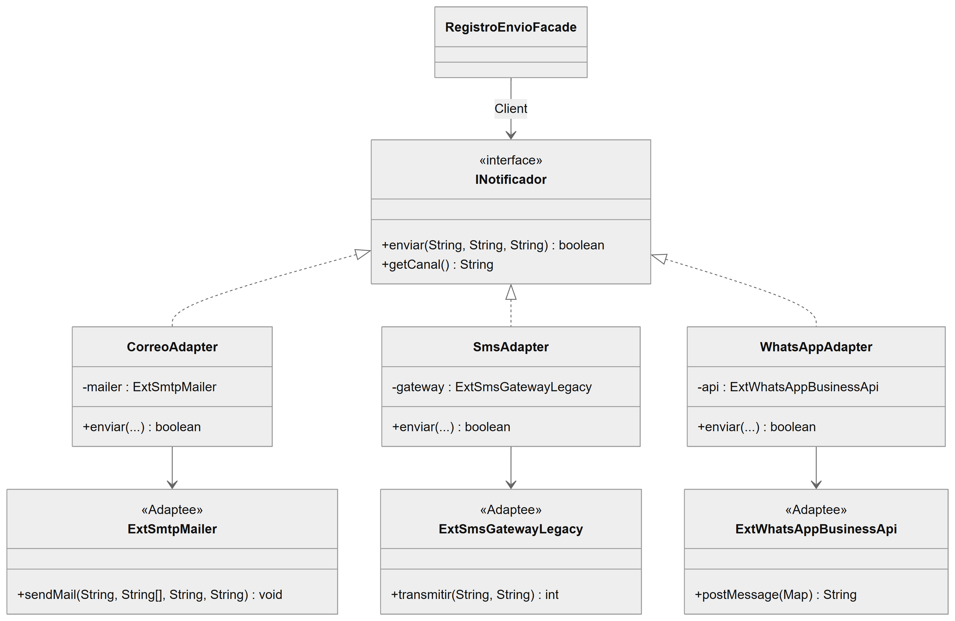
Nota. Elaboración propia del grupo de trabajo.

Código
Código 27
uni.service.INotificador – Target
package uni.service;

/**
* PATRÓN ADAPTER - Target.
* Interfaz que el sistema espera para enviar notificaciones, sin importar
* el proveedor externo (correo, SMS, WhatsApp...).
*/
public interface INotificador {

/** @return true si el proveedor aceptó el mensaje. */
boolean enviar(String destinatario, String asunto, String mensaje);

String getCanal();
}

Código 28
uni.util.ExtSmsGatewayLegacy – Adaptee (librería externa simulada)
package uni.util;

/**
* ADAPTEE (simula el gateway SMS heredado del operador).
* Acepta solo números de 9 dígitos, textos de hasta 160 caracteres y
* responde con códigos numéricos (0 = OK).
*/
public class ExtSmsGatewayLegacy {

public int transmitir(String numero9, String texto) {
if (numero9 == null || !numero9.matches("9\\d{8}")) {
return 21; // número inválido
}
if (texto.length() > 160) {
return 34; // mensaje demasiado largo
}
System.out.println(" [SMS-GW] " + numero9 + " <- \"" + texto + "\"");
return 0;
}
}

Código 29
uni.util.SmsAdapter – Adapter del gateway SMS
package uni.util;

/** PATRÓN ADAPTER: adapta ExtSmsGatewayLegacy a INotificador. */
public class SmsAdapter implements INotificador {

private final ExtSmsGatewayLegacy gateway;

public SmsAdapter(ExtSmsGatewayLegacy gateway) {
this.gateway = gateway;
}

@Override
public boolean enviar(String destinatario, String asunto, String mensaje) {
String numero = destinatario.replace("+51", "").replace(" ", ""); // +51 999.. -> 999..
String texto = asunto + ": " + mensaje;
if (texto.length() > 160) {
texto = texto.substring(0, 157) + "..."; // límite del gateway
}
int codigo = gateway.transmitir(numero, texto);
return codigo == 0; // código -> boolean
}

@Override
public String getCanal() {
return "SMS";
}
}

Código 30
uni.util.WhatsAppAdapter – Adapter de WhatsApp Business
package uni.util;

/** PATRÓN ADAPTER: adapta ExtWhatsAppBusinessApi a INotificador. */
public class WhatsAppAdapter implements INotificador {

private final ExtWhatsAppBusinessApi api;

public WhatsAppAdapter(ExtWhatsAppBusinessApi api) {
this.api = api;
}

@Override
public boolean enviar(String destinatario, String asunto, String mensaje) {
Map<String, String> payload = new HashMap<>();
payload.put("to", destinatario.startsWith("+51") ? destinatario : "+51" + destinatario);
payload.put("template", "estado_envio");
payload.put("body", asunto + " - " + mensaje);
String respuesta = api.postMessage(payload);
return respuesta.contains("\"sent\""); // JSON -> boolean
}

@Override
public String getCanal() {
return "WHATSAPP";
}
}

Código 31
uni.util.CorreoAdapter – Adapter de correo
package uni.util;

/** PATRÓN ADAPTER: adapta ExtSmtpMailer a la interfaz INotificador. */
public class CorreoAdapter implements INotificador {

private static final String REMITENTE = "notificaciones@logiruta.pe";
private final ExtSmtpMailer mailer;

public CorreoAdapter(ExtSmtpMailer mailer) {
this.mailer = mailer;
}

@Override
public boolean enviar(String destinatario, String asunto, String mensaje) {
try {
String html = "<p>" + mensaje + "</p>"; // texto -> HTML
mailer.sendMail(REMITENTE, new String[]{destinatario}, asunto, html);
return true;
} catch (IOException ex) { // excepción -> boolean
System.out.println(" [CorreoAdapter] rechazo: " + ex.getMessage());
return false;
}
}

@Override
public String getCanal() {
return "CORREO";
}
}

Código 32
uni.util.OpenStreetMapAdapter – Adapter de geolocalización (corrige el orden de coordenadas)
package uni.util;

/** PATRÓN ADAPTER: adapta ExtNominatimClient a IGeolocalizador. */
public class OpenStreetMapAdapter implements IGeolocalizador {

private final ExtNominatimClient cliente;

public OpenStreetMapAdapter(ExtNominatimClient cliente) {
this.cliente = cliente;
}

@Override
public DireccionTo geocodificar(DireccionTo d) {
double[] lonLat = cliente.search(d.getCalle(), d.getDistrito(), "PE");
d.setLongitud(lonLat[0]); // se corrige el orden
d.setLatitud(lonLat[1]);
return d;
}

@Override
public String getProveedor() {
return "OpenStreetMap";
}
}

Evidencia de funcionamiento
El cliente recorre una lista de INotificador sin conocer el proveedor concreto. Cada adaptador traduce la solicitud al formato de su proveedor (líneas [SMTP], [SMS-GW] y [WA-API]). El último caso muestra cómo el adaptador de correo convierte la excepción del proveedor en un resultado false, evitando que el error se propague al negocio:
Salida en consola (ejecución de uni.util.PruebaPatrones):
[SMTP] from=notificaciones@logiruta.pe to=carla.romero@correo.pe subject="Envio LR00000007"
CORREO -> enviado=true
[SMS-GW] 912345678 <- "Envio LR00000007: Su paquete está EN_RUTA"
SMS -> enviado=true
[WA-API] +51912345678 template=estado_envio body="Envio LR00000007 - Su paquete está EN_RUTA"
WHATSAPP -> enviado=true
[CorreoAdapter] rechazo: 550 Invalid recipient
CORREO con destinatario inválido -> enviado=false

5.2 Patrón Facade

Problema
Registrar un envío (CU02) involucra ocho subsistemas: validación de datos, selección de la regla de servicio, geolocalización del destino, cálculo de la tarifa con adicionales, generación del correlativo y persistencia transaccional, registro del primer estado en el historial, notificación al destinatario y armado del comprobante. Ese mismo proceso es invocado desde el formulario de ventanilla (EnvioView), la importación masiva del cliente corporativo y, a futuro, la integración con tiendas virtuales. Si cada cliente coordina los subsistemas por su cuenta, la lógica se duplica (problema de duplicidad identificado en el Capítulo I), los formularios se acoplan a ocho clases y cualquier cambio en el orden del proceso debe replicarse en todos ellos.

Justificación
El patrón Facade proporciona una interfaz unificada y simplificada a un conjunto de interfaces de un subsistema. RegistroEnvioFacade (en uni.controller, en la misma línea que los controladores de AppEmpresa, que ya actúan como intermediarios entre vista y DAO) expone una sola operación, registrarEnvio(envio, idempleado), que encapsula el orden correcto de los pasos. Los clientes dependen de una sola clase, se garantiza que todos los canales registran los envíos de la misma manera y la complejidad interna puede evolucionar sin afectar a las vistas. A diferencia del Adapter (que traduce una interfaz), el Facade simplifica el acceso a muchas.

UML
Figura 15
Diagrama de clases del patrón Facade de registro de envíos
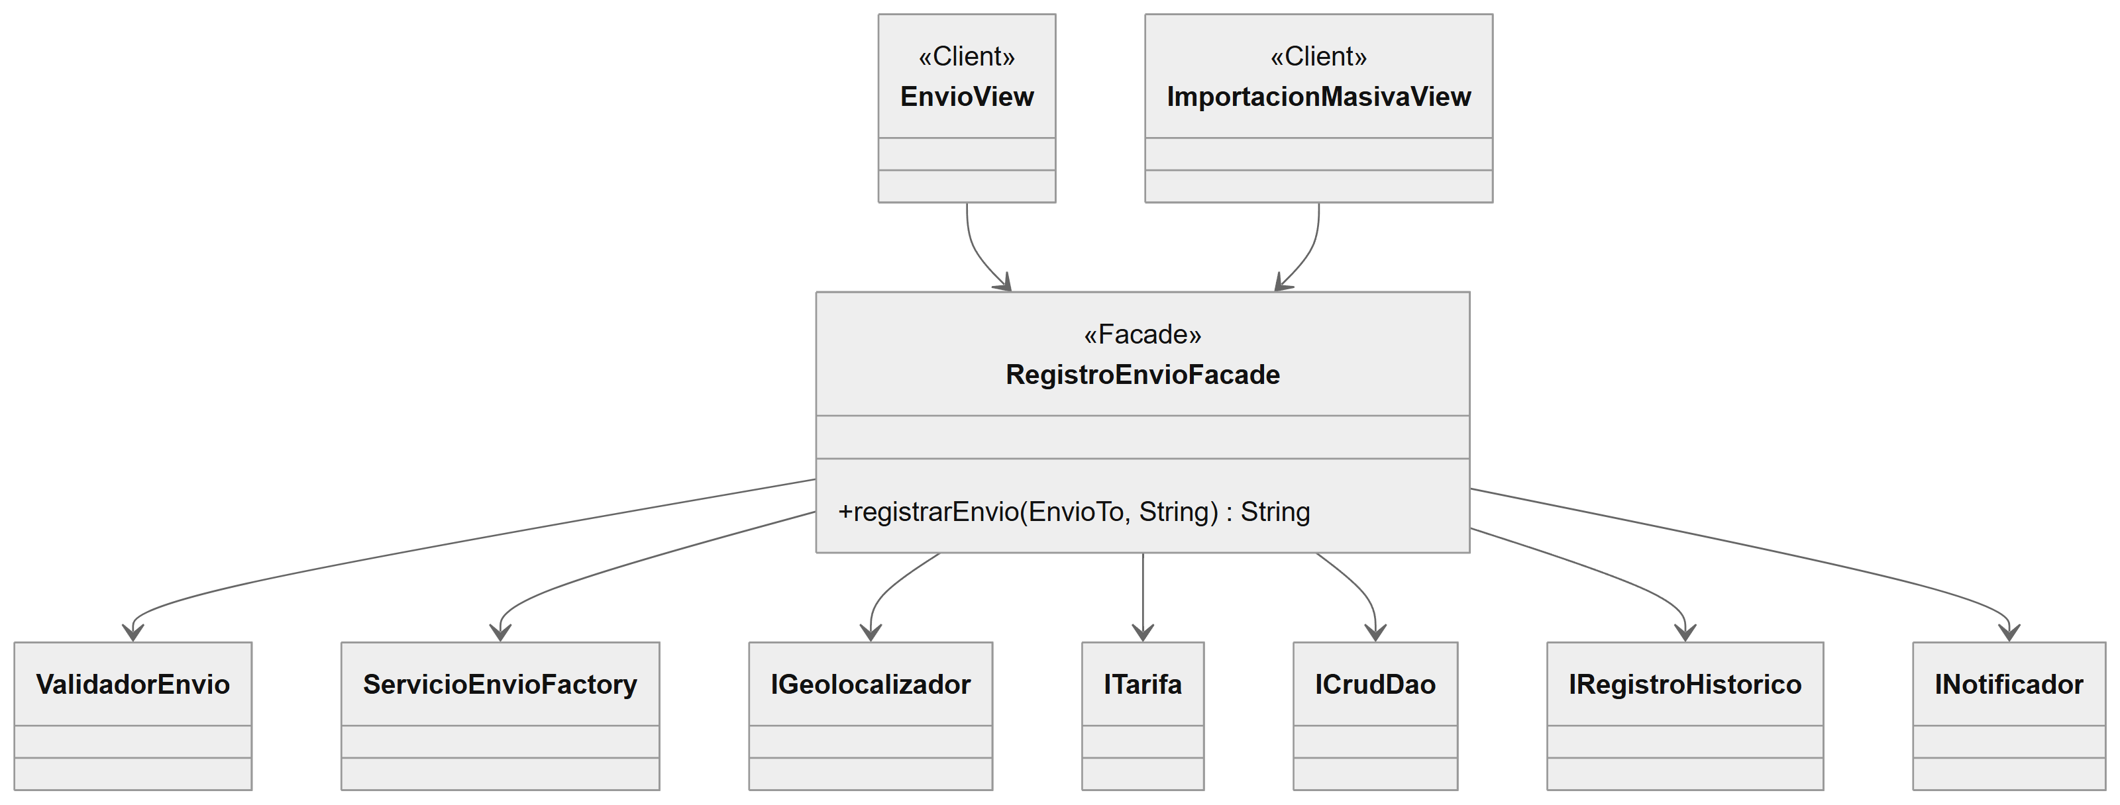
Nota. Elaboración propia del grupo de trabajo.
Figura 16
Diagrama de secuencia de la operación registrarEnvio()
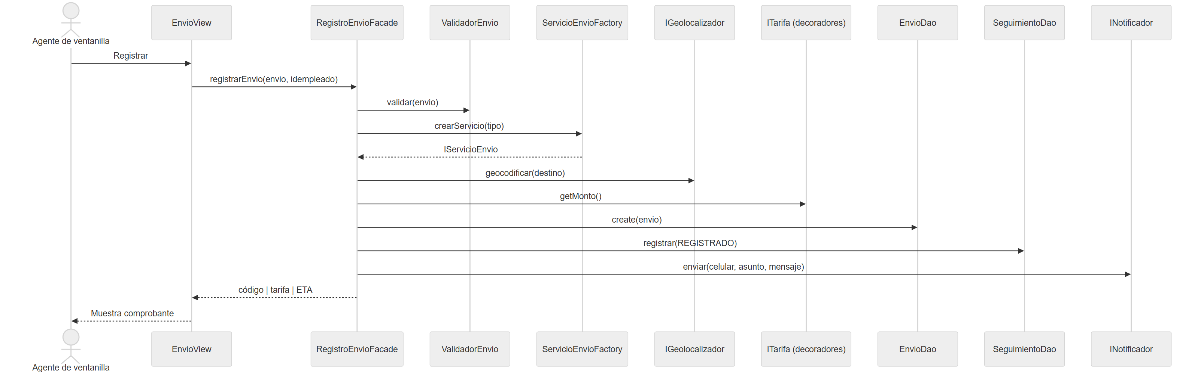
Nota. Elaboración propia del grupo de trabajo.

Código
Código 33
uni.controller.RegistroEnvioFacade – fachada del registro de envíos
package uni.controller;

/**
* PATRÓN FACADE.
* Un único método registrarEnvio() oculta a los formularios (EnvioView,
* importación masiva) los 8 subsistemas que intervienen en el registro.
*/
public class RegistroEnvioFacade {

private final ValidadorEnvio validador = new ValidadorEnvio();
private final ServicioEnvioFactory fabricaServicios = new ServicioEnvioFactory();
private final ICrudDao<EnvioTo> envioDao;
private final IRegistroHistorico<SeguimientoTo> historialDao;
private final IGeolocalizador geolocalizador;
private final INotificador notificador;

public RegistroEnvioFacade(ICrudDao<EnvioTo> envioDao,
IRegistroHistorico<SeguimientoTo> historialDao,
IFabricaIntegraciones integraciones) {
this.envioDao = envioDao;
this.historialDao = historialDao;
this.geolocalizador = integraciones.crearGeolocalizador();
this.notificador = integraciones.crearNotificador();
}

/** Operación simplificada que usa la capa de presentación. */
public String registrarEnvio(EnvioTo envio, String idempleado) throws Exception {
// 1. Validación de datos
List<String> errores = validador.validar(envio);
if (!errores.isEmpty()) {
throw new IllegalArgumentException(errores.toString());
}
// 2. Regla del servicio (Factory)
IServicioEnvio servicio = fabricaServicios.crearServicio(envio.getServicio());
if (!servicio.admite(envio)) {
throw new IllegalArgumentException("El servicio " + servicio.getTipo()
+ " no admite este envío.");
}
// 3. Geolocalización del destino (Adapter vía Abstract Factory)
if (envio.getDestino() != null) {
geolocalizador.geocodificar(envio.getDestino());
}
// 4. Tarifa con servicios adicionales (Decorator)
ITarifa tarifa = armarTarifa(servicio, envio);
envio.setCosto(tarifa.getMonto());
// 5. Persistencia del envío (DAO)
envioDao.create(envio);
// 6. Primer registro de trazabilidad
historialDao.registrar(new SeguimientoTo(envio.getCodigo(), EstadoEnvio.REGISTRADO,
"Agencia de origen", "Envío registrado", idempleado, LocalDateTime.now()));
// 7. Notificación al destinatario (Adapter)
LocalDate eta = servicio.calcularFechaEstimada(envio, LocalDate.now());
notificador.enviar(envio.getTelefonoDestinatario(), "LogiRuta " + envio.getCodigo(),
"Su envio fue registrado. Llegada estimada: " + eta);
// 8. Resultado para la vista
return envio.getCodigo() + " | " + tarifa.getDescripcion()
+ " | S/ " + String.format("%.2f", tarifa.getMonto()) + " | ETA " + eta;
}

private ITarifa armarTarifa(IServicioEnvio servicio, EnvioTo envio) {
ITarifa t = new TarifaBase(servicio, envio);
if (envio.isConSeguro()) {
t = new SeguroDecorator(t, envio.getValorDeclarado());
}
if (envio.isFragil()) {
t = new EmbalajeFragilDecorator(t);
}
if (envio.isRequiereFirma()) {
t = new FirmaDigitalDecorator(t);
}
return t;
}
}

Evidencia de funcionamiento
Con una sola llamada a la fachada se valida el envío, se geolocaliza el destino, se calcula la tarifa con los adicionales (S/ 26.75 base express + S/ 8.00 seguro + S/ 4.50 firma = S/ 39.25), se registra el envío y su historial, y se notifica al destinatario por WhatsApp con la fecha estimada:
Salida en consola (ejecución de uni.util.PruebaPatrones):
[WA-API] +51976543210 template=estado_envio body="LogiRuta LR00000001 - Su envio fue registrado. Llegada estimada: 2026-10-27"
Resultado: LR00000001 | Servicio EXPRESS (2.5 kg) + Seguro + Firma digital | S/ 39.25 | ETA 2026-10-27
Destino geolocalizado: (-12.04150, -77.00150)

5.3 Patrón Decorator

Problema
Sobre la tarifa de cualquier servicio, el cliente puede contratar servicios adicionales combinables: seguro contra pérdida (2 % del valor declarado, mínimo S/ 5.00), embalaje para contenido frágil (S/ 8.00), confirmación con firma digital (S/ 4.50) y rastreo GPS en tiempo real con alertas inmediatas (+10 % de la tarifa acumulada). Con herencia, cada combinación requeriría una subclase (EstandarConSeguro, EstandarConSeguroYFragil, ExpressConSeguroFragilYGPS...): con 5 servicios y 4 adicionales resultan 5 × 2⁴ = 80 clases, y cada nuevo adicional duplica esa cantidad. Además, las combinaciones se eligen en tiempo de ejecución, en la ventanilla.

Justificación
El patrón Decorator agrega responsabilidades a un objeto de forma dinámica, envolviéndolo en objetos decoradores que comparten su misma interfaz. Es la misma idea del ejemplo de transporte con seguro y rastreo visto en la sesión 09, aplicada al tarifario real de LogiRuta. TarifaBase (componente concreto) calcula el precio del servicio; cada decorador envuelve una ITarifa, añade su costo y su descripción, y delega el resto. Los adicionales se apilan en cualquier orden y cantidad: con 4 decoradores se cubren todas las combinaciones, y un nuevo adicional (por ejemplo, “entrega nocturna”) es una sola clase nueva. El orden importa cuando un adicional es porcentual: el rastreo GPS se aplica sobre el monto acumulado, por eso se coloca al final.

UML
Figura 17
Diagrama de clases del patrón Decorator para tarifas
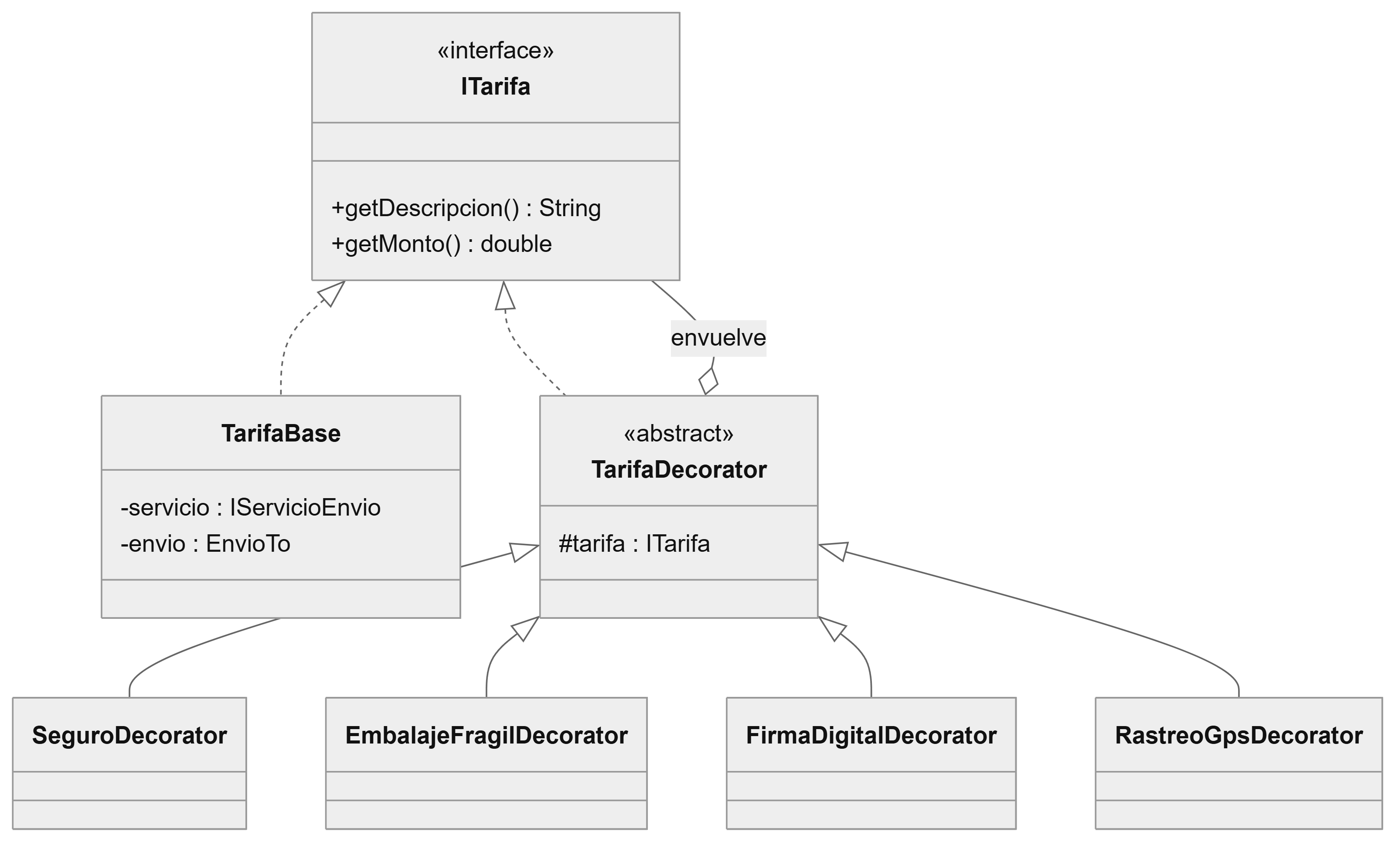
Nota. Elaboración propia del grupo de trabajo.

Código
Código 34
uni.service.ITarifa – Component
package uni.service;

/** PATRÓN DECORATOR - Component: tarifa de un envío. */
public interface ITarifa {

String getDescripcion();

double getMonto();
}

Código 35
uni.service.TarifaBase – ConcreteComponent
package uni.service;

/** PATRÓN DECORATOR - ConcreteComponent: tarifa del servicio contratado. */
public class TarifaBase implements ITarifa {

private final IServicioEnvio servicio;
private final EnvioTo envio;

public TarifaBase(IServicioEnvio servicio, EnvioTo envio) {
this.servicio = servicio;
this.envio = envio;
}

@Override
public String getDescripcion() {
return "Servicio " + servicio.getTipo() + " (" + envio.getPesoKg() + " kg)";
}

@Override
public double getMonto() {
return servicio.calcularTarifa(envio);
}
}

Código 36
uni.service.TarifaDecorator – Decorator abstracto
package uni.service;

/** PATRÓN DECORATOR - Decorator abstracto: envuelve otra ITarifa. */
public abstract class TarifaDecorator implements ITarifa {

protected final ITarifa tarifa;

protected TarifaDecorator(ITarifa tarifa) {
this.tarifa = tarifa;
}

@Override
public String getDescripcion() {
return tarifa.getDescripcion();
}

@Override
public double getMonto() {
return tarifa.getMonto();
}

protected static double redondear(double monto) {
return Math.round(monto * 100.0) / 100.0;
}
}

Código 37
uni.service.SeguroDecorator – decorador concreto
package uni.service;

/** Seguro contra pérdida: 2 % del valor declarado (mínimo S/ 5.00). */
public class SeguroDecorator extends TarifaDecorator {

private final double valorDeclarado;

public SeguroDecorator(ITarifa tarifa, double valorDeclarado) {
super(tarifa);
this.valorDeclarado = valorDeclarado;
}

@Override
public String getDescripcion() {
return tarifa.getDescripcion() + " + Seguro";
}

@Override
public double getMonto() {
return redondear(tarifa.getMonto() + Math.max(5.00, valorDeclarado * 0.02));
}
}

Código 38
uni.service.RastreoGpsDecorator – decorador concreto porcentual
package uni.service;

/** Rastreo GPS en tiempo real con alertas inmediatas: +10 % de la tarifa. */
public class RastreoGpsDecorator extends TarifaDecorator {

public RastreoGpsDecorator(ITarifa tarifa) {
super(tarifa);
}

@Override
public String getDescripcion() {
return tarifa.getDescripcion() + " + Rastreo GPS";
}

@Override
public double getMonto() {
return redondear(tarifa.getMonto() * 1.10);
}
}

Los decoradores EmbalajeFragilDecorator y FirmaDigitalDecorator siguen la misma estructura con montos fijos de S/ 8.00 y S/ 4.50 respectivamente.

Evidencia de funcionamiento
Para un envío estándar de 5 kg con valor declarado de S/ 1 500: tarifa base S/ 10.00 + 5 × S/ 1.80 = S/ 19.00; con seguro (2 % de 1 500 = S/ 30.00) = S/ 49.00; con todos los adicionales (49.00 + 8.00 + 4.50 = 61.50, y luego × 1.10 por GPS) = S/ 67.65:
Salida en consola (ejecución de uni.util.PruebaPatrones):
S/ 19.00 <- Servicio ESTANDAR (5.0 kg)
S/ 49.00 <- Servicio ESTANDAR (5.0 kg) + Seguro
S/ 67.65 <- Servicio ESTANDAR (5.0 kg) + Seguro + Embalaje frágil + Firma digital + Rastreo GPS

5.4 Patrón Composite

Problema
El caso empresarial indica que el envío estándar “puede pasar por más etapas de consolidación”. En el almacén del Callao, los paquetes se agrupan en sacos por zona; los sacos y los paquetes voluminosos se colocan en paletas; y paletas, sacos y paquetes sueltos se cargan en el manifiesto de un vehículo. Es una estructura parte-todo de profundidad variable (un saco puede ir dentro de una paleta). El sistema necesita calcular el peso total del manifiesto para validar la capacidad del vehículo, contar los paquetes y, sobre todo, cambiar el estado de todos los paquetes cuando el vehículo sale a ruta. Tratar por separado paquetes, sacos y paletas obliga a escribir bucles anidados con verificación de tipos (instanceof) que se rompen cuando cambia la forma de consolidar.

Justificación
El patrón Composite compone objetos en estructuras de árbol y permite tratar de manera uniforme a los objetos individuales (hojas) y a las composiciones. IUnidadCarga define las operaciones comunes; PaqueteCarga es la hoja y AgrupacionCarga el compuesto, que contiene una lista de IUnidadCarga y resuelve cada operación recorriendo recursivamente a sus hijos. Así, manifiesto.getPesoKg() o manifiesto.actualizarEstado(EN_RUTA) funcionan con una sola llamada, cualquiera sea la profundidad del árbol, y un nuevo tipo de agrupación (por ejemplo, un contenedor interprovincial) se incorpora sin modificar el código cliente. En la base de datos el árbol se persiste mediante la auto-relación unidades_carga.idpadre.

UML
Figura 18
Diagrama de clases del patrón Composite de unidades de carga
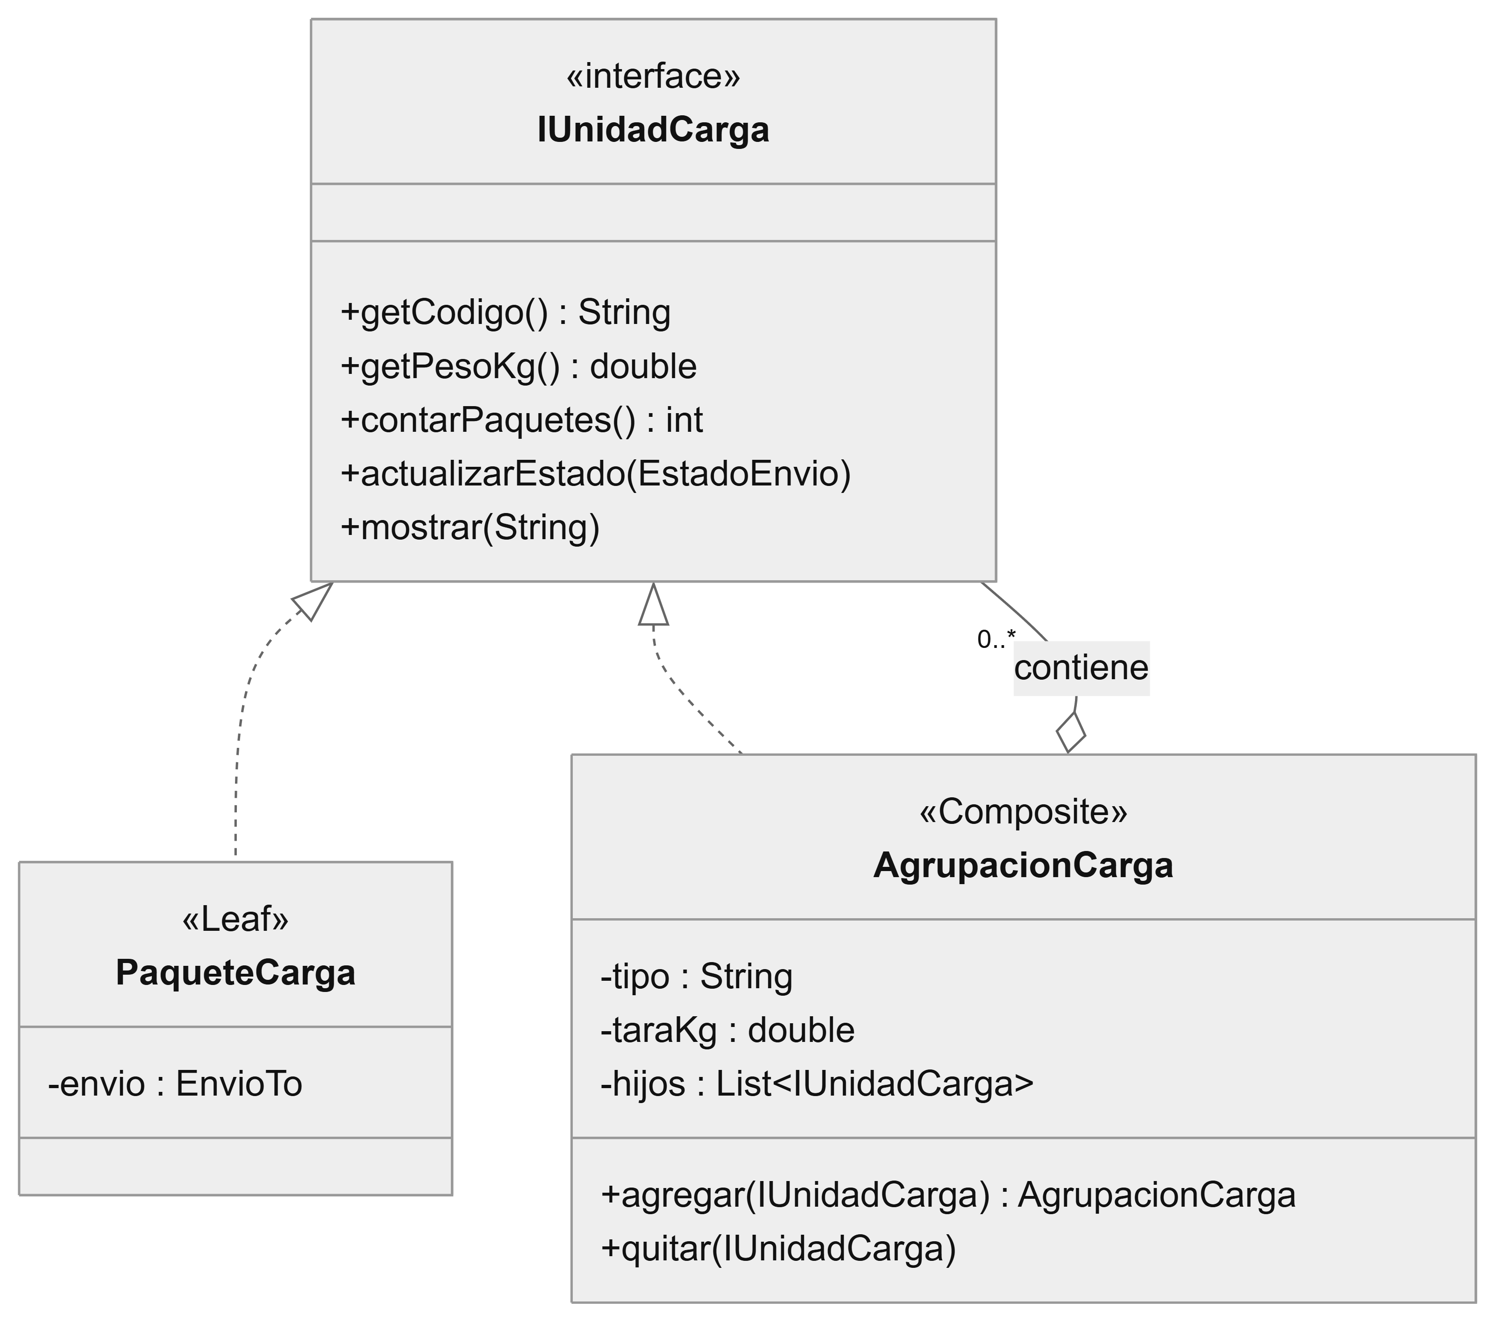
Nota. Elaboración propia del grupo de trabajo.
Figura 19
Estructura de objetos del manifiesto MF-2026-0458
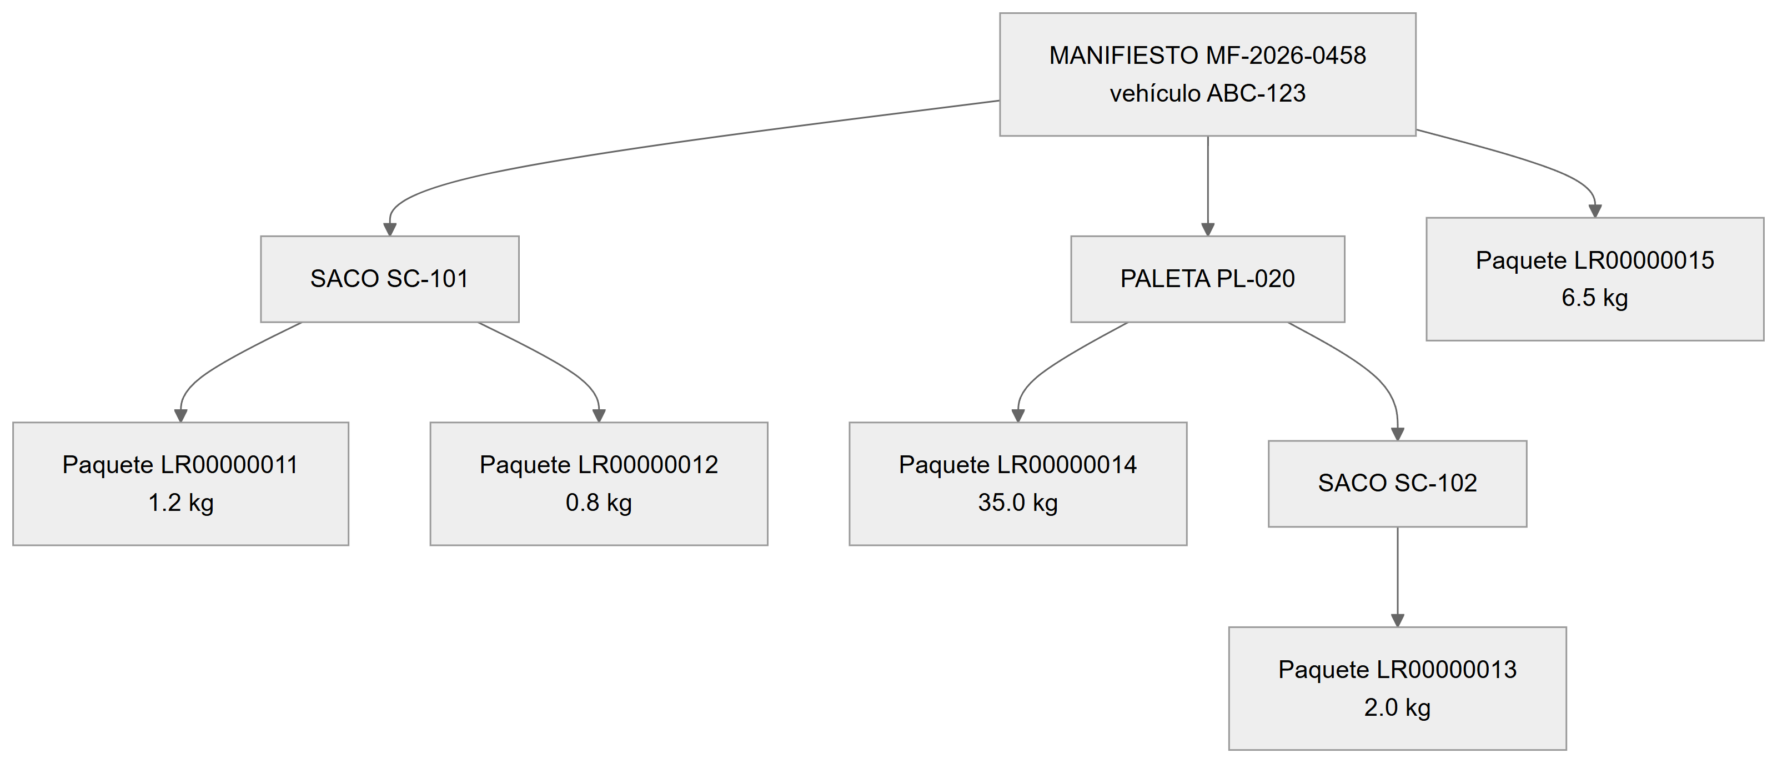
Nota. Elaboración propia del grupo de trabajo.

Código
Código 39
uni.service.IUnidadCarga – Component
package uni.service;

/**
* PATRÓN COMPOSITE - Component.
* Un paquete individual y una agrupación (saco, paleta, manifiesto de
* vehículo) se manipulan con las mismas operaciones.
*/
public interface IUnidadCarga {

String getCodigo();

double getPesoKg();

int contarPaquetes();

/** Cambia el estado y lo propaga a todo lo que contiene. */
void actualizarEstado(EstadoEnvio estado);

void mostrar(String sangria);
}

Código 40
uni.service.PaqueteCarga – Leaf
package uni.service;

/** PATRÓN COMPOSITE - Leaf: un envío físico individual. */
public class PaqueteCarga implements IUnidadCarga {

private final EnvioTo envio;

public PaqueteCarga(EnvioTo envio) {
this.envio = envio;
}

@Override
public String getCodigo() { return envio.getCodigo(); }

@Override
public double getPesoKg() { return envio.getPesoKg(); }

@Override
public int contarPaquetes() { return 1; }

@Override
public void actualizarEstado(EstadoEnvio estado) {
envio.setEstado(estado);
}

@Override
public void mostrar(String sangria) {
System.out.printf("%s- Paquete %s %.1f kg [%s]%n",
sangria, getCodigo(), getPesoKg(), envio.getEstado());
}
}

Código 41
uni.service.AgrupacionCarga – Composite
package uni.service;

/**
* PATRÓN COMPOSITE - Composite: saco, paleta o manifiesto de vehículo.
* Puede contener paquetes u otras agrupaciones (estructura de árbol).
*/
public class AgrupacionCarga implements IUnidadCarga {

private final String codigo;
private final String tipo; // SACO | PALETA | MANIFIESTO
private final double taraKg; // peso del contenedor vacío
private final List<IUnidadCarga> hijos = new ArrayList<>();

public AgrupacionCarga(String codigo, String tipo, double taraKg) {
this.codigo = codigo;
this.tipo = tipo;
this.taraKg = taraKg;
}

public AgrupacionCarga agregar(IUnidadCarga unidad) {
hijos.add(unidad);
return this;
}

public void quitar(IUnidadCarga unidad) {
hijos.remove(unidad);
}

public List<IUnidadCarga> getHijos() {
return Collections.unmodifiableList(hijos);
}

@Override
public String getCodigo() { return codigo; }

@Override
public double getPesoKg() {
double total = taraKg;
for (IUnidadCarga u : hijos) {
total += u.getPesoKg(); // recursión polimórfica
}
return total;
}

@Override
public int contarPaquetes() {
int total = 0;
for (IUnidadCarga u : hijos) {
total += u.contarPaquetes();
}
return total;
}

@Override
public void actualizarEstado(EstadoEnvio estado) {
for (IUnidadCarga u : hijos) {
u.actualizarEstado(estado); // se propaga a todo el árbol
}
}

@Override
public void mostrar(String sangria) {
System.out.printf("%s+ %s %s (%d paquete(s), %.1f kg)%n",
sangria, tipo, codigo, contarPaquetes(), getPesoKg());
for (IUnidadCarga u : hijos) {
u.mostrar(sangria + " ");
}
}
}

Evidencia de funcionamiento
El manifiesto contiene un saco, una paleta (que a su vez contiene otro saco) y un paquete suelto. El peso total (58.3 kg) incluye la tara de los contenedores. Una sola llamada a actualizarEstado(EN_RUTA) sobre el manifiesto actualiza los cinco paquetes en todos los niveles:
Salida en consola (ejecución de uni.util.PruebaPatrones):
Estructura de carga del vehículo:
+ MANIFIESTO MF-2026-0458 (5 paquete(s), 58.3 kg)
+ SACO SC-101 (2 paquete(s), 2.4 kg)
- Paquete LR00000011 1.2 kg [CLASIFICADO]
- Paquete LR00000012 0.8 kg [CLASIFICADO]
+ PALETA PL-020 (2 paquete(s), 49.4 kg)
- Paquete LR00000014 35.0 kg [CLASIFICADO]
+ SACO SC-102 (1 paquete(s), 2.4 kg)
- Paquete LR00000013 2.0 kg [CLASIFICADO]
- Paquete LR00000015 6.5 kg [CLASIFICADO]
Tras manifiesto.actualizarEstado(EN_RUTA):
+ MANIFIESTO MF-2026-0458 (5 paquete(s), 58.3 kg)
+ SACO SC-101 (2 paquete(s), 2.4 kg)
- Paquete LR00000011 1.2 kg [EN_RUTA]
- Paquete LR00000012 0.8 kg [EN_RUTA]
+ PALETA PL-020 (2 paquete(s), 49.4 kg)
- Paquete LR00000014 35.0 kg [EN_RUTA]
+ SACO SC-102 (1 paquete(s), 2.4 kg)
- Paquete LR00000013 2.0 kg [EN_RUTA]
- Paquete LR00000015 6.5 kg [EN_RUTA]

5.5 Patrón Proxy

Problema
El servicio de seguimiento es el componente más sensible y más consultado del sistema:
- Seguridad: en el sistema actual cualquier usuario autenticado puede cambiar el estado de cualquier envío. El negocio exige que solo el personal operativo modifique estados, que un repartidor solo actualice los envíos asignados a su ruta y que el destinatario solo consulte.
- Rendimiento: los destinatarios consultan el mismo código de seguimiento repetidas veces (en promedio 6 consultas por envío), lo que genera carga innecesaria sobre la base de datos en campaña.
- Trazabilidad: cada intento de cambio, permitido o no, debe quedar auditado.
Incorporar estos controles dentro de SeguimientoServiceImpl mezclaría seguridad, caché y auditoría con la lógica de seguimiento (violando SRP), y obligaría a modificar el servicio real cada vez que cambie una política de acceso.

Justificación
El patrón Proxy proporciona un sustituto que controla el acceso a otro objeto implementando su misma interfaz. SeguimientoServiceProxy implementa ISeguimientoService, por lo que los clientes (formulario de seguimiento, aplicación del repartidor) no distinguen entre el proxy y el servicio real. Combina tres de los tipos de proxy vistos en clase: proxy de protección (verifica rol y asignación usando el Singleton SesionUsuario), proxy inteligente (registra la auditoría de cada operación) y un mecanismo de caché (guarda el historial consultado y lo invalida al actualizar el estado, evitando mostrar datos desactualizados). El servicio real queda enfocado solo en la lógica de seguimiento. Aunque estructuralmente es similar al Decorator, la intención es distinta: el Proxy controla el acceso al objeto, mientras que el Decorator agrega comportamiento.

UML
Figura 20
Diagrama de clases del patrón Proxy de seguimiento
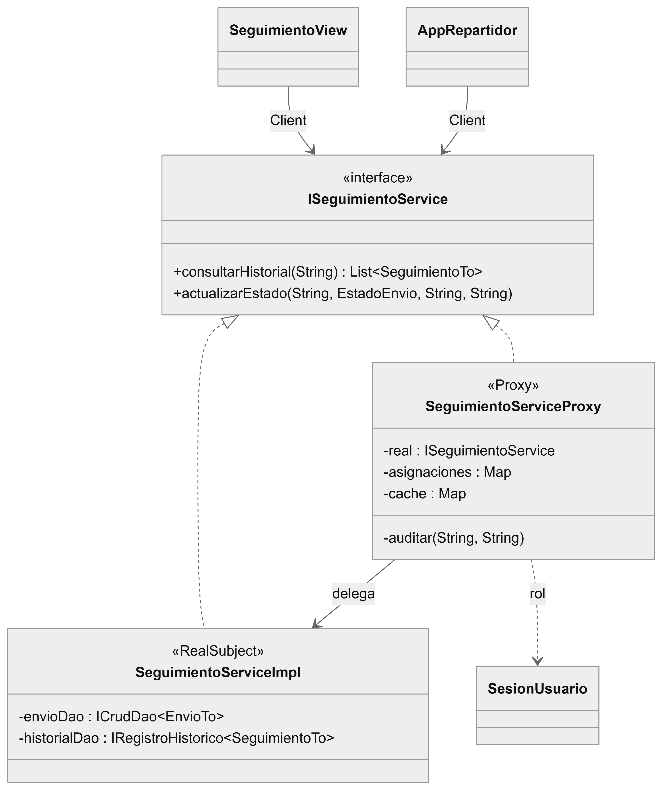
Nota. Elaboración propia del grupo de trabajo.

Código
Código 42
uni.service.ISeguimientoService – Subject
package uni.service;

/** PATRÓN PROXY - Subject: contrato común del servicio real y de su proxy. */
public interface ISeguimientoService {

List<SeguimientoTo> consultarHistorial(String codigoEnvio) throws Exception;

void actualizarEstado(String codigoEnvio, EstadoEnvio nuevo,
String ubicacion, String observacion) throws Exception;
}

Código 43
uni.service.SeguimientoServiceImpl – RealSubject
package uni.service;

/** PATRÓN PROXY - RealSubject: lógica real de seguimiento (accede a datos). */
public class SeguimientoServiceImpl implements ISeguimientoService {

private final ICrudDao<EnvioTo> envioDao;
private final IRegistroHistorico<SeguimientoTo> historialDao;

public SeguimientoServiceImpl(ICrudDao<EnvioTo> envioDao,
IRegistroHistorico<SeguimientoTo> historialDao) {
this.envioDao = envioDao;
this.historialDao = historialDao;
}

@Override
public List<SeguimientoTo> consultarHistorial(String codigoEnvio) throws Exception {
System.out.println(" (consulta a la base de datos: historial de " + codigoEnvio + ")");
return historialDao.listarPor(codigoEnvio);
}

@Override
public void actualizarEstado(String codigoEnvio, EstadoEnvio nuevo,
String ubicacion, String observacion) throws Exception {
EnvioTo envio = envioDao.find(codigoEnvio);
if (envio == null) {
throw new IllegalArgumentException("Envío no existe: " + codigoEnvio);
}
envio.setEstado(nuevo);
envioDao.update(envio);
String idempleado = SesionUsuario.getInstancia().getUsuario().getIdempleado();
historialDao.registrar(new SeguimientoTo(codigoEnvio, nuevo, ubicacion,
observacion, idempleado, LocalDateTime.now()));
}
}

Código 44
uni.service.SeguimientoServiceProxy – Proxy de protección, caché y auditoría
package uni.service;

/**
* PATRÓN PROXY (de protección + caché + auditoría).
* Tiene la misma interfaz que el servicio real y controla el acceso a él:
* 1) Protección: solo ciertos roles cambian estados; un repartidor solo
* modifica los envíos que tiene asignados.
* 2) Caché: las consultas repetidas de tracking no vuelven a la BD.
* 3) Auditoría: cada intento queda registrado.
*/
public class SeguimientoServiceProxy implements ISeguimientoService {

private static final Set<RolUsuario> ROLES_OPERATIVOS = EnumSet.of(
RolUsuario.REPARTIDOR, RolUsuario.OPERADOR_ALMACEN,
RolUsuario.SUPERVISOR_RUTA, RolUsuario.ADMINISTRADOR);

private final ISeguimientoService real;
private final Map<String, String> asignaciones; // codigoEnvio -> idrepartidor
private final Map<String, List<SeguimientoTo>> cache = new HashMap<>();

public SeguimientoServiceProxy(ISeguimientoService real, Map<String, String> asignaciones) {
this.real = real;
this.asignaciones = asignaciones;
}

@Override
public List<SeguimientoTo> consultarHistorial(String codigoEnvio) throws Exception {
auditar("CONSULTA", codigoEnvio);
if (cache.containsKey(codigoEnvio)) {
System.out.println(" (respuesta desde caché del proxy)");
return cache.get(codigoEnvio);
}
List<SeguimientoTo> historial = real.consultarHistorial(codigoEnvio);
cache.put(codigoEnvio, historial);
return historial;
}

@Override
public void actualizarEstado(String codigoEnvio, EstadoEnvio nuevo,
String ubicacion, String observacion) throws Exception {
EmpleadoTo usuario = SesionUsuario.getInstancia().getUsuario();
auditar("ACTUALIZAR->" + nuevo, codigoEnvio);

if (!ROLES_OPERATIVOS.contains(usuario.getRol())) {
throw new SecurityException("El rol " + usuario.getRol()
+ " no puede modificar estados.");
}
if (usuario.getRol() == RolUsuario.REPARTIDOR
&& !usuario.getIdempleado().equals(asignaciones.get(codigoEnvio))) {
throw new SecurityException("El envío " + codigoEnvio
+ " no está asignado al repartidor " + usuario.getIdempleado());
}
real.actualizarEstado(codigoEnvio, nuevo, ubicacion, observacion);
cache.remove(codigoEnvio); // invalida la caché para no mostrar datos viejos
}

private void auditar(String accion, String codigoEnvio) {
EmpleadoTo u = SesionUsuario.getInstancia().getUsuario();
System.out.printf("[AUDITORÍA] %s (%s) -> %s sobre %s%n",
u.getIdempleado(), u.getRol(), accion, codigoEnvio);
}
}

Evidencia de funcionamiento
Tres usuarios intentan actualizar el mismo envío: el destinatario es rechazado por su rol, un repartidor que no tiene asignado el envío es rechazado, y el repartidor asignado actualiza correctamente. Luego, de dos consultas consecutivas, solo la primera accede a la base de datos y la segunda se responde desde la caché. Todas las operaciones quedan auditadas:
Salida en consola (ejecución de uni.util.PruebaPatrones):
[AUDITORÍA] D0001 (DESTINATARIO) -> ACTUALIZAR->ENTREGADO sobre LR00000001
DENEGADO: El rol DESTINATARIO no puede modificar estados.
[AUDITORÍA] E0011 (REPARTIDOR) -> ACTUALIZAR->EN_RUTA sobre LR00000001
DENEGADO: El envío LR00000001 no está asignado al repartidor E0011
[AUDITORÍA] E0010 (REPARTIDOR) -> ACTUALIZAR->EN_RUTA sobre LR00000001
OK: Repartidor asignado actualizó a EN_RUTA
Consulta de tracking (2 veces):
[AUDITORÍA] E0010 (REPARTIDOR) -> CONSULTA sobre LR00000001
(consulta a la base de datos: historial de LR00000001)
[AUDITORÍA] E0010 (REPARTIDOR) -> CONSULTA sobre LR00000001
(respuesta desde caché del proxy)
EN_RUTA | Barranco | Actualización desde app móvil

5.6 Patrón Bridge

Problema
La gerencia y los supervisores necesitan seis reportes: lista de empleados, listado de envíos por estado, manifiesto de carga, cumplimiento de tiempos, incidencias por zona y productividad de reparto. Además, el formato estándar del curso es JasperReports con salida en PDF, como en el proyecto de ejemplo AppEmpresa del docente (InformeView y listaEmpleados.jrxml). Cada reporte debe poder verse en pantalla antes de imprimirlo, guardarse como PDF o enviarse a la impresora. Si cada combinación fuera una clase (o un if en el formulario), se tendrían 6 × 3 = 18 variantes y agregar un reporte o una salida obligaría a modificar código existente.

Justificación
El patrón Bridge separa una abstracción de su implementación para que ambas varíen de forma independiente. Se identificaron dos dimensiones de cambio:
- Qué se reporta (Abstraction): la clase abstracta Reporte conoce su plantilla .jrxml y sus parámetros (P_ESTADO, P_MANIFIESTO). Cada reporte concreto es una RefinedAbstraction.
- Cómo se entrega (Implementor): la interfaz ISalidaReporte recibe el JasperPrint ya llenado y lo presenta en el visor (SalidaVisorJasper, con JRViewer), lo exporta a PDF (SalidaArchivoPdf, con JasperExportManager) o lo imprime (SalidaImpresora).
Igual que en AppEmpresa, las plantillas se compilan en tiempo de ejecución con JasperCompileManager y se llenan con la conexión JDBC; aquí la conexión la entrega el Singleton AccesoDB y las plantillas compiladas se guardan en caché. Agregar un séptimo reporte significa una plantilla y una clase; agregar una salida nueva (por ejemplo, enviar el PDF por correo) significa una sola clase, sin tocar los reportes (OCP). La Tabla 20 resume los seis reportes.
Tabla 20
Reportes JasperReports de AppLogistica
Reporte (RefinedAbstraction) | Plantilla | Parámetros | Fuente de datos
ReporteListaEmpleados | listaEmpleados.jrxml | — | empleados + sucursales (incluye sueldo y área, Sesión 13)
ReporteListadoEnvios | listadoEnvios.jrxml | P_ESTADO (null = todos) | envios, clientes, direcciones; agrupado por estado
ReporteManifiesto | manifiestoCarga.jrxml | P_MANIFIESTO | Árbol Composite con CTE recursiva (unidades_carga)
ReporteCumplimientoTiempos | cumplimientoTiempos.jrxml | — | vw_cumplimiento_tiempos
ReporteIncidenciasZona | incidenciasZona.jrxml | — | incidencias + zonas; agrupado por zona
ReporteProductividadReparto | productividadReparto.jrxml | — | vw_productividad_reparto
ReporteBoletaPago | boletaPago.jrxml | P_IDBOLETA | boletas_pago + empleados (Sesión 17, GRASP)
Nota. Elaboración propia del grupo de trabajo.

UML
Figura 21
Diagrama de clases del patrón Bridge con JasperReports
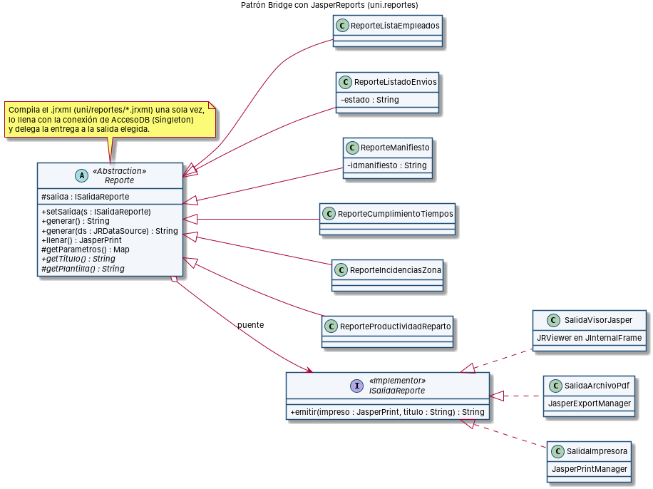
Nota. Elaboración propia del grupo de trabajo.

Código
Código 45
uni.reportes.Reporte – Abstraction
/**
* PATRÓN BRIDGE - Abstraction.
* Sabe QUÉ reporte se genera (plantilla .jrxml y parámetros) y mantiene el
* "puente" hacia la salida (ISalidaReporte), que puede cambiarse en tiempo
* de ejecución. Igual que InformeView de AppEmpresa, el .jrxml se compila
* en tiempo de ejecución (aquí con caché) y se llena con la conexión de AccesoDB.
*/
public abstract class Reporte {

private static final Map<String, JasperReport> COMPILADOS = new ConcurrentHashMap<>();

protected ISalidaReporte salida;

protected Reporte(ISalidaReporte salida) {
this.salida = salida;
}

public void setSalida(ISalidaReporte salida) {
this.salida = salida;
}

/** Llena el reporte con los datos de MySQL y lo entrega por la salida elegida. */
public final String generar() throws Exception {
return salida.emitir(llenar(), getTitulo());
}

/** Variante sin base de datos (pruebas por consola): los campos vienen del datasource. */
public final String generar(JRDataSource datos) throws Exception {
return salida.emitir(JasperFillManager.fillReport(compilar(), getParametros(), datos), getTitulo());
}

public final JasperPrint llenar() throws Exception {
Connection cn = AccesoDB.getInstancia().getConexion();
return JasperFillManager.fillReport(compilar(), getParametros(), cn);
}

private JasperReport compilar() throws Exception {
String archivo = getPlantilla();
JasperReport r = COMPILADOS.get(archivo);
if (r == null) {
try (InputStream in = Reporte.class.getResourceAsStream("/uni/reportes/" + archivo)) {
if (in == null) {
throw new java.io.FileNotFoundException("No se encontró la plantilla " + archivo);
}
r = JasperCompileManager.compileReport(in);
}
COMPILADOS.put(archivo, r);
}
return r;
}

/** Parámetros $P{...} del .jrxml; por defecto ninguno. */
protected Map<String, Object> getParametros() {
return new HashMap<>();
}

public abstract String getTitulo();

/** Nombre del .jrxml dentro de uni/reportes. */
protected abstract String getPlantilla();
}

Código 46
uni.reportes.ISalidaReporte – Implementor
/**
* PATRÓN BRIDGE - Implementor.
* Define CÓMO se entrega un reporte ya llenado por JasperReports
* (visor en pantalla, archivo PDF o impresora), independiente de
* QUÉ información contiene.
*/
public interface ISalidaReporte {

/** @return mensaje para el usuario (ruta del PDF, "enviado a impresora", etc.). */
String emitir(JasperPrint impreso, String titulo) throws Exception;
}

Código 47
uni.reportes.ReporteManifiesto – RefinedAbstraction con parámetro
public class ReporteManifiesto extends Reporte {

private final String idmanifiesto;

public ReporteManifiesto(ISalidaReporte salida, String idmanifiesto) {
super(salida);
this.idmanifiesto = idmanifiesto;
}

@Override
public String getTitulo() {
return "Manifiesto " + idmanifiesto;
}

@Override
protected String getPlantilla() {
return "manifiestoCarga.jrxml";
}

@Override
protected Map<String, Object> getParametros() {
Map<String, Object> p = new HashMap<>();
p.put("P_MANIFIESTO", idmanifiesto);
return p;
}
}

Código 48
uni.reportes.SalidaArchivoPdf y SalidaVisorJasper – ConcreteImplementors
public class SalidaArchivoPdf implements ISalidaReporte {

private final File destino;

public SalidaArchivoPdf(File destino) {
this.destino = destino;
}

@Override
public String emitir(JasperPrint impreso, String titulo) throws Exception {
File padre = destino.getAbsoluteFile().getParentFile();
if (padre != null && !padre.exists()) {
padre.mkdirs();
}
JasperExportManager.exportReportToPdfFile(impreso, destino.getAbsolutePath());
return "PDF generado (" + impreso.getPages().size() + " pág.): " + destino.getAbsolutePath();
}
}

public class SalidaVisorJasper implements ISalidaReporte {

private final Consumer<JInternalFrame> escritorio;

/** @param escritorio cómo agregar la ventana al JDesktopPane (lo decide el formulario). */
public SalidaVisorJasper(Consumer<JInternalFrame> escritorio) {
this.escritorio = escritorio;
}

@Override
public String emitir(JasperPrint impreso, String titulo) {
JInternalFrame f = new JInternalFrame("Reporte - " + titulo, true, true, true, true);
f.setDefaultCloseOperation(JInternalFrame.DISPOSE_ON_CLOSE);
f.getContentPane().add(new JRViewer(impreso));
f.setSize(900, 640);
escritorio.accept(f);
return "Reporte abierto en el visor de JasperReports.";
}
}

Código 49
uni/reportes/manifiestoCarga.jrxml – parámetro y consulta (fragmento)
<parameter name="P_MANIFIESTO" class="java.lang.String"><parameterDescription><![CDATA[Código del manifiesto (raíz del Composite)]]></parameterDescription><defaultValueExpression><![CDATA["MF-2026-0458"]]></defaultValueExpression></parameter>
<queryString language="SQL"><![CDATA[
WITH RECURSIVE arbol AS (
SELECT idunidad, tipo, idpadre FROM unidades_carga WHERE idunidad = $P{P_MANIFIESTO}
UNION ALL
SELECT u.idunidad, u.tipo, u.idpadre FROM unidades_carga u JOIN arbol a ON u.idpadre = a.idunidad)
SELECT a.idunidad AS contenedor, a.tipo AS tipo_contenedor, d.codigo, e.nombre_dest AS destinatario,
di.distrito, e.peso_kg, e.estado, r.fecha AS fecha_ruta, r.placa, z.nombre AS zona,
CONCAT(s.nombre, ' ', s.apellidos) AS supervisor
FROM arbol a
JOIN unidad_detalle d ON d.idunidad = a.idunidad
JOIN envios e ON e.codigo = d.codigo
LEFT JOIN direcciones di ON di.iddireccion = e.iddir_destino
JOIN unidades_carga m ON m.idunidad = $P{P_MANIFIESTO}
JOIN rutas r ON r.idruta = m.idruta
JOIN zonas z ON z.idzona = r.idzona
JOIN empleados s ON s.idempleado = r.idsupervisor
ORDER BY a.idunidad, d.codigo
]]></queryString>

Código 50
uni.formularios.ReporteView – el cliente combina reporte y salida (fragmento)
private void generar() {
try {
ISalidaReporte salida = salidaElegida();
if (salida == null) {
return;
}
String r = reporteElegido(salida).generar();
if (!(salida instanceof SalidaVisorJasper)) {
info(r);
}
} catch (Exception ex) {
error(ex);
}
}

Evidencia de funcionamiento
En la aplicación, Reportes › Reportes (JasperReports) permite elegir el reporte, su filtro y la salida. La prueba por consola llena dos reportes con datos en memoria (sin MySQL), exporta ambos a PDF y cambia la salida del mismo reporte en tiempo de ejecución con setSalida(). Los seis PDF generados contra la base de datos se adjuntan en la carpeta docs/reportes_ejemplo del repositorio. Además, cada plantilla incluye un **gráfico de barras** (JFreeChart, incluido en JasperReports) que resume los datos del reporte: sueldos por sucursal, envíos por estado, peso por paquete del manifiesto, porcentaje de cumplimiento por servicio, incidencias por zona y entregas por repartidor. El gráfico se define en el `.jrxml`, por lo que se agregó sin modificar ninguna clase Java: la abstracción (`Reporte`) y las salidas (`ISalidaReporte`) quedaron intactas.
Salida en consola (ejecución de uni.util.PruebaPatrones):
PDF generado (1 pág.): salida_reportes/incidencias_zona.pdf
Salida de prueba: 'Incidencias por zona' con 1 página(s)
PDF generado (1 pág.): salida_reportes/cumplimiento_tiempos.pdf

Figura 22
ReporteView: reporte, filtro y salida elegidos de forma independiente (Bridge)
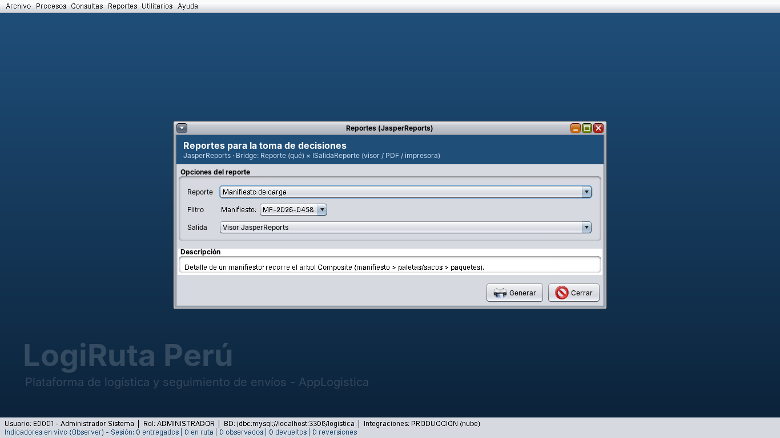
Nota. Captura de AppLogistica.
Figura 23
Manifiesto MF-2026-0458 en el visor de JasperReports, con el gráfico de peso por paquete
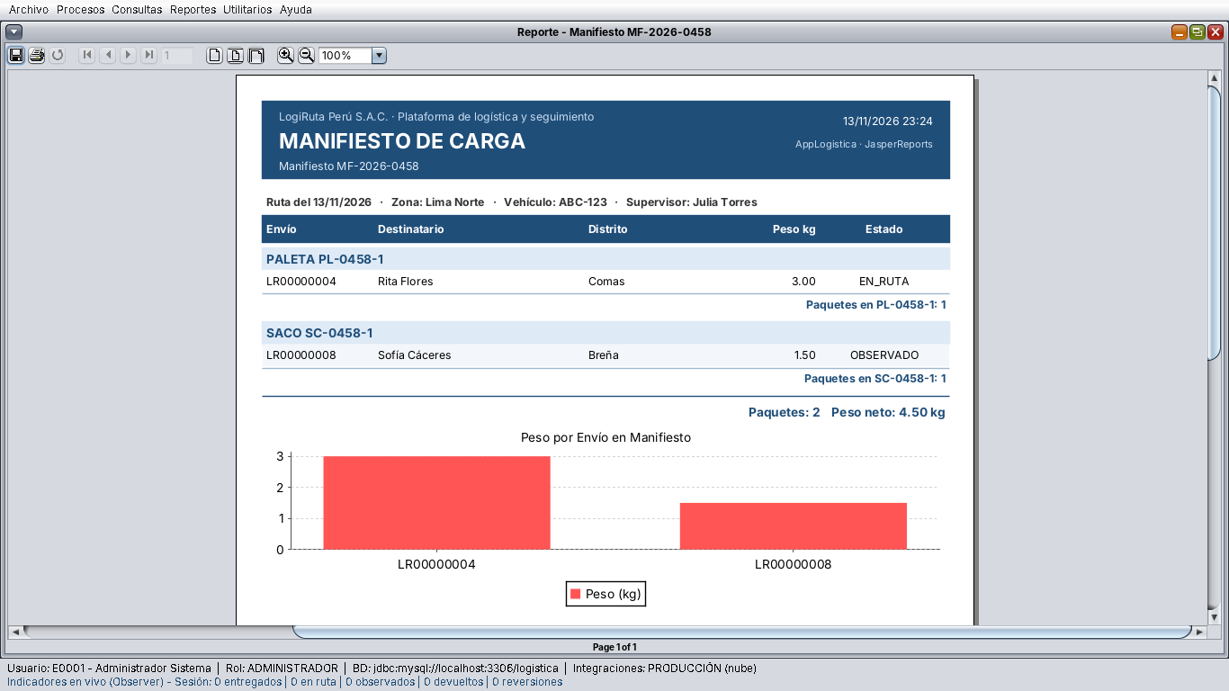
Nota. Captura de AppLogistica. El botón Guardar del visor exporta a PDF.
Figura 24
Lista de empleados (equivalente a listaEmpleados.jrxml de AppEmpresa) con el gráfico de sueldos por sucursal
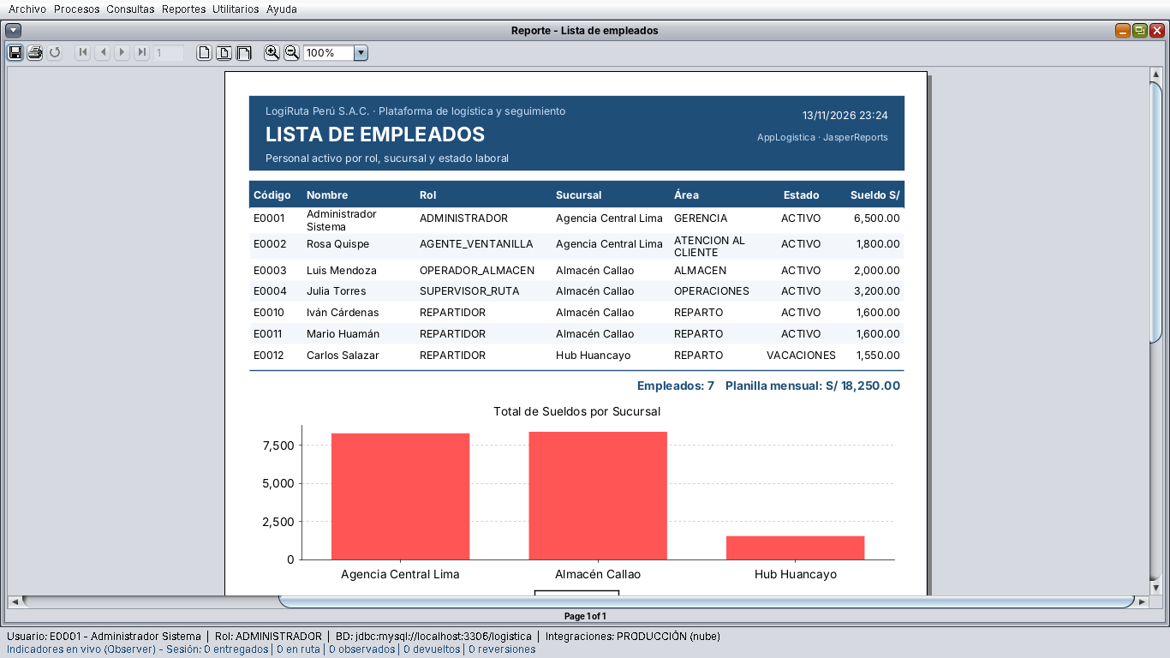
Nota. Captura de AppLogistica.

Comparación de patrones estructurales
Tabla 21
Comparación de los patrones estructurales aplicados en AppLogistica
Patrón | Intención | Problema de LogiRuta que resuelve | Clases en AppLogistica | Requerimientos
Adapter | Traducir una interfaz incompatible a la esperada | Proveedores de notificación y mapas con interfaces distintas | INotificador, CorreoAdapter, SmsAdapter, WhatsAppAdapter, GoogleMapsAdapter, OpenStreetMapAdapter | RF06, RF12, RF21, RNF11
Facade | Simplificar el acceso a un subsistema complejo | Registro de envío con ocho pasos repetidos en varios canales | RegistroEnvioFacade | RF03, RF05
Decorator | Agregar responsabilidades dinámicamente | Combinaciones de servicios adicionales sobre la tarifa | ITarifa, TarifaBase, cuatro decoradores | RF04
Composite | Tratar de forma uniforme partes y todos | Consolidación de paquetes en sacos, paletas y manifiestos | IUnidadCarga, PaqueteCarga, AgrupacionCarga | RF07, RF09
Proxy | Controlar el acceso a un objeto | Seguridad por rol, caché de consultas y auditoría | SeguimientoServiceProxy | RF09, RF11, RF20, RNF01, RNF07
Bridge | Separar abstracción e implementación | Explosión de clases reporte × salida (visor, PDF, impresora) | Reporte, ISalidaReporte, SalidaVisorJasper, SalidaArchivoPdf, SalidaImpresora | RF17, RF18, RF19

Relación entre los patrones. Los patrones del diseño no actúan de forma aislada, sino que colaboran: la Facade de registro utiliza internamente la Factory de servicios, la Abstract Factory de integraciones (cuyos productos son Adapters) y la cadena de Decorators de tarifa; el Proxy de seguimiento consulta al Singleton SesionUsuario; el Composite propaga los cambios de estado que luego se registran en el historial segregado por ISP; y el Bridge entrega los reportes JasperReports, llenados con la conexión del Singleton AccesoDB, en el visor, en PDF o en la impresora. Asimismo, se distinguen patrones con estructura parecida pero intención diferente: Adapter (traduce) frente a Facade (simplifica), y Decorator (agrega comportamiento) frente a Proxy (controla el acceso).
Enlace con el Capítulo VI. El diseño ya preparaba el terreno para los patrones de comportamiento: el ciclo de vida de la Figura 2 se implementa con el patrón State (eliminando las validaciones de transición basadas en condicionales), las notificaciones automáticas ante cada cambio de estado con Observer, las acciones del repartidor con posibilidad de deshacer con Command, y la restauración de un envío antes de una reprogramación con Memento.

CAPÍTULO VI. PATRONES DE COMPORTAMIENTO
Este capítulo corresponde a la Unidad 4 del curso (semanas 12 y 13): introducción a los patrones de comportamiento, patrón State, patrón Observer, patrón Command y patrón Memento. Mientras los patrones creacionales resolvieron cómo se crean los objetos y los estructurales cómo se componen, los patrones de comportamiento resuelven cómo se reparten las responsabilidades y cómo se comunican los objetos cuando el sistema está en ejecución (Gamma et al., 1994). Siguiendo el material de la Sesión 12, cada patrón incluye su ficha (definición, intención, ventajas y desventajas) y, además, se replica el ejercicio de clase de aplicar State y Observer a la clase Empleado (sección 6.5); del material de la Sesión 13 se replica el ejemplo de Command y Memento sobre el Empleado, con su ejercicio resuelto (sección 6.6). En el caso de LogiRuta Perú este es precisamente el núcleo del negocio: el ciclo de vida del envío cambia de estado decenas de veces, cada cambio debe quedar trazado y comunicado, y el personal operativo necesita corregir errores sin perder la trazabilidad.
En el Avance 1 se dejaron identificados cuatro problemas que los patrones creacionales y estructurales no resolvían. La Tabla 22 los relaciona con el patrón de comportamiento elegido, las clases que lo implementan y los requerimientos funcionales que satisface.
Tabla 22
Problemas del ciclo de vida del envío y patrón de comportamiento aplicado
Problema del negocio | Patrón | Clases principales | RF / CU
Cada cambio de estado obliga a guardar, registrar el historial, notificar al destinatario y alertar al supervisor; hoy todo está "cableado" dentro del servicio. | Observer | IObservadorEnvio, EnvioContexto, 5 observadores concretos | RF10, RF12, RF20  CU05
Las reglas de transición dependen del estado y del tipo de servicio (express no consolida, recojo en tienda no sale a ruta) y se validaban con if/switch dispersos. | State | IEstadoEnvio, EstadoEnvioBase, 9 estados, EnvioContexto | RF09, RF13, RF14, RF15  CU05, CU07
El repartidor y el operador se equivocan al escanear y necesitan deshacer; además el móvil pierde señal y las acciones deben guardarse para enviarse luego. | Command | IComando, ComandoEnvioBase, 4 comandos, MacroComando, GestorComandos | RF09, RF13, RF20  CU04, CU05
Antes de reprogramar o de revertir una acción hay que poder volver exactamente al estado anterior sin exponer los datos internos del envío. | Memento | EnvioMemento, EnvioContexto (Originator), HistorialMementos | RF14  CU07
Nota. Elaboración propia del grupo de trabajo.
Los cuatro patrones no se aplicaron de forma aislada: colaboran alrededor de una sola clase, EnvioContexto, que es al mismo tiempo el Context del patrón State, el Subject del patrón Observer y el Originator del patrón Memento, mientras que los comandos (Command) usan los mementos para deshacer. La Figura 25 resume esta colaboración y su relación con los patrones de los capítulos anteriores (Proxy, Adapter, Factory).
Figura 25
Colaboración de los patrones de comportamiento en AppLogistica
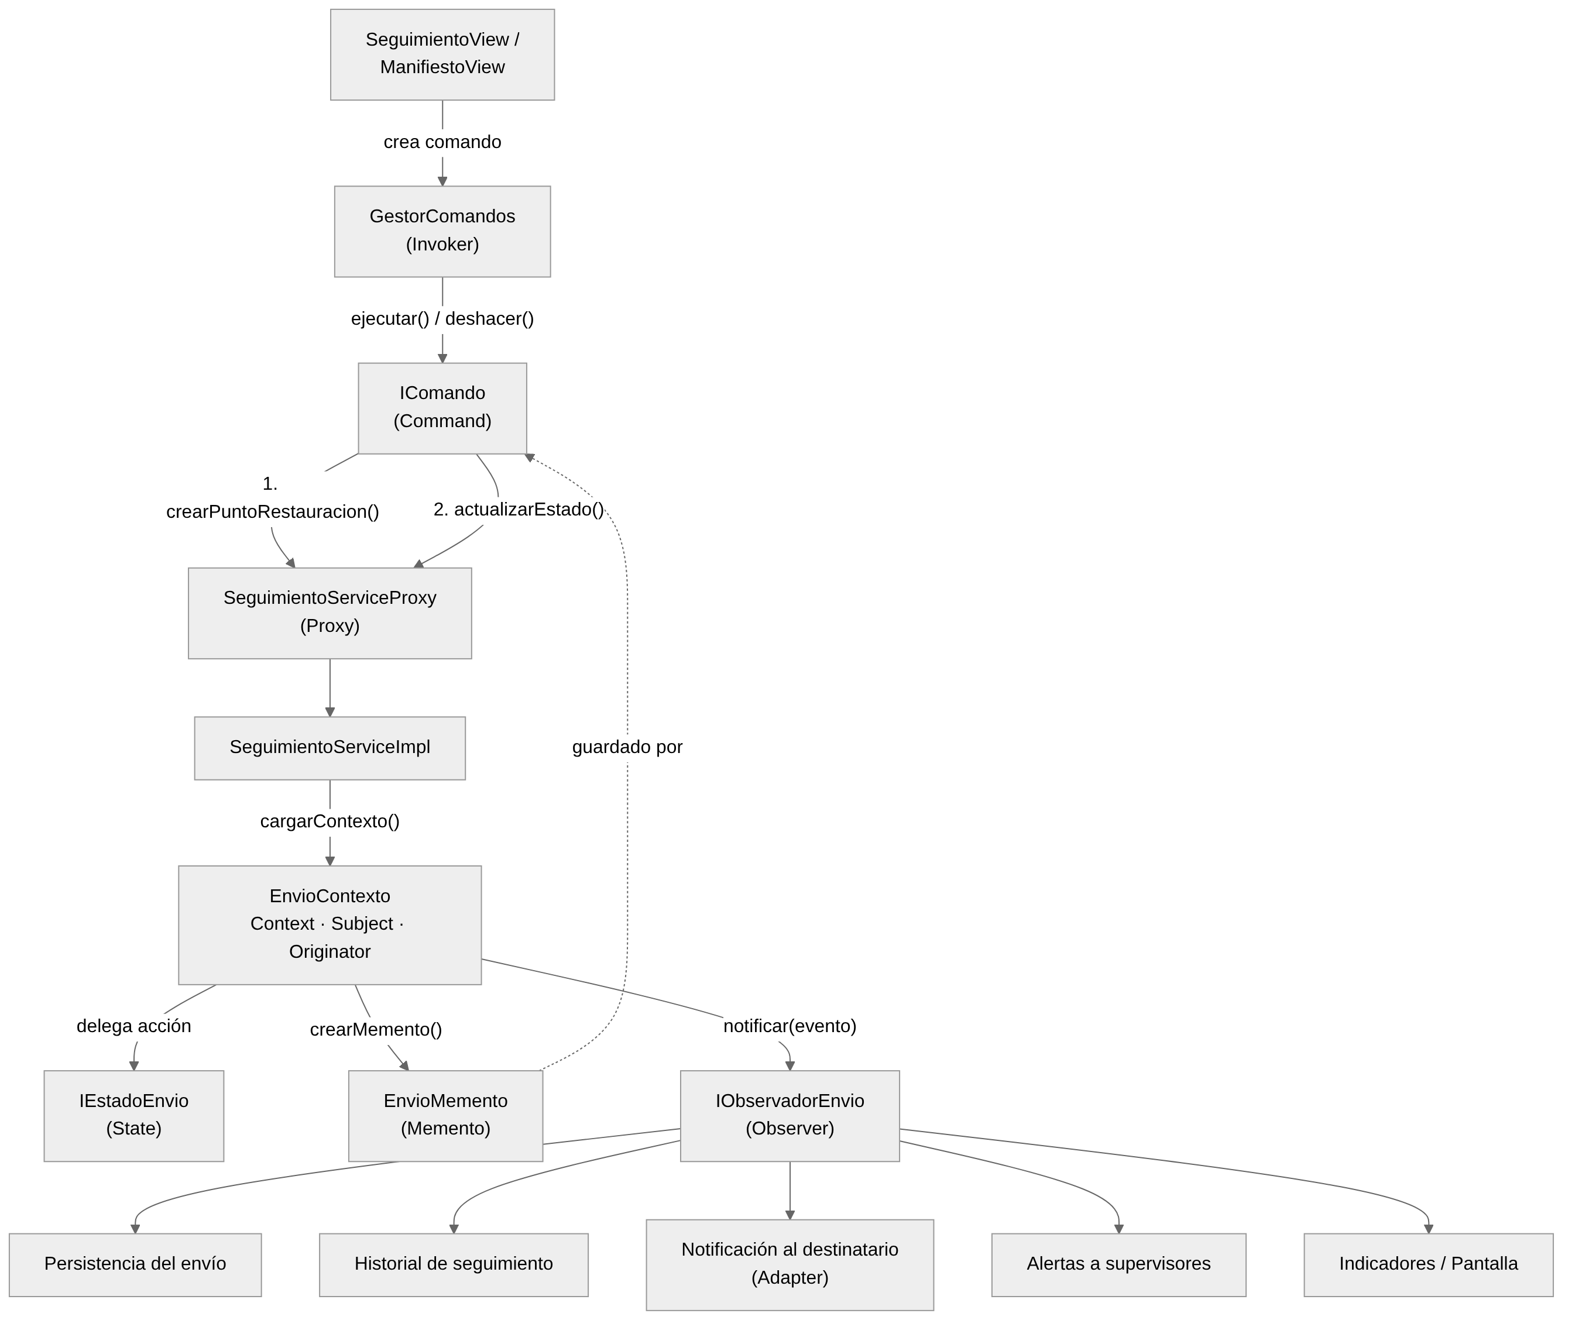
Nota. Elaboración propia del grupo de trabajo.
Proyecto funcional. A partir de este avance AppLogistica deja de ser solo una demostración por consola: se implementó la capa uni.formularios con los mismos tipos de ventanas de AppEmpresa (LoginView, PrincipalView con JDesktopPane y formularios internos) y los DAO trabajan contra la base de datos MySQL logistica. Las clases nuevas respetan la estructura de paquetes del proyecto de referencia, como se detalla en la Tabla 23.
Tabla 23
Clases incorporadas en el Avance 2 según el paquete de AppEmpresa
Paquete | Clases nuevas o modificadas | Responsabilidad
uni.entity | AccionEnvio, EventoEnvio, AlertaTo, ComandoLogTo, ItemCombo; EnvioTo (paso_flujo, intentos, firma) | Transfer Objects y enumeraciones del ciclo de vida
uni.service | IObservadorEnvio, ISujetoEnvio, 5 observadores; IEstadoEnvio, EstadoEnvioBase, 9 estados, CatalogoEstados, EnvioContexto; IComando, ComandoEnvioBase, 4 comandos, MacroComando; EnvioMemento | Lógica de negocio y contratos de los cuatro patrones
uni.controller | GestorComandos (Invoker), ClienteController, EmpleadoController | Coordinan las peticiones de los formularios
uni.dao | AlertaDao, ComandoLogDao, NotificacionDao, AuditoriaDao, AsignacionDao, IncidenciaDao, ManifiestoDao, CatalogoDao, ClienteDao, EmpleadoDao (IRegistroRemuneracion), HistorialLaboralDao | Acceso a MySQL con procedimientos almacenados
uni.formularios | LoginView, PrincipalView, ClienteView, EmpleadoView, EnvioView, SeguimientoView, ManifiestoView, ConsultaEnviosView, ReporteView, AlertasView | Capa de presentación Swing
uni.service (Sesión 12) | IEstadoLaboral, EstadoLaboralBase, EstadoLaboralActivo, EstadoLaboralVacaciones, EstadoLaboralInactivo, EmpleadoContexto, IObservadorEmpleado, RecursosHumanosObserver, OperacionesObserver, GestionLaboralService | State y Observer aplicados al empleado (sección 6.5)
uni.util | HistorialMementos (Caretaker), ConfiguracionSistema, TransicionInvalidaException, PruebaComportamiento | Utilitarios, composición de la aplicación y pruebas
uni.reportes | Reporte, ISalidaReporte, SalidaVisorJasper, SalidaArchivoPdf, SalidaImpresora, 6 reportes + 6 .jrxml | Bridge con JasperReports (actualización semana 13)
Sesión 13 | IComandoEmpleado, MostrarDatosCommand, CalcularBonoCommand, CalcularSueldoCommand, AumentarSueldoCommand, CambiarAreaCommand, EmpleadoNomina, EmpleadoMemento, MenuComandos, HistorialEmpleado, NominaEmpleadoView | Command y Memento aplicados al empleado (sección 6.6)
Semanas 14 y 17 | EmpleadoAntipatron (didáctica), ParametrosPlanilla, DescuentoStrategy, DescuentoAFP, DescuentoSNP, DescuentoFactory, GeneradorBoleta, IRegistroBoleta, BoletaDao, BoletaPagoTo, ReporteBoletaPago, BoletaPagoView, PruebaGrasp | Antipatrones (Cap. VII) y GRASP (Cap. VIII)
Aportes del equipo | ClienteBuscarDialog (modal), gráficos en los 6 .jrxml, opción Cerrar sesión en PrincipalView | Usabilidad del registro de envíos y reportes
Nota. Elaboración propia del grupo de trabajo.

6.1 Patrón Observer

Escenario de aplicación
Tabla 24
Ficha del patrón Observer (formato de la sesión de clase)
Elemento | Descripción
Definición | Establece una relación uno a muchos entre objetos: cuando el sujeto (publicador) cambia, notifica automáticamente a todos sus observadores (suscriptores).
Intención | Desacoplar el sujeto que genera los eventos de los objetos que reaccionan a ellos.
Ventajas | Bajo acoplamiento; nuevas reacciones sin modificar el sujeto (OCP); suscripción y desuscripción en tiempo de ejecución; comunicación tipo difusión.
Desventajas | El orden de notificación no es evidente; un observador lento o con error afecta al resto; puede haber notificaciones en cascada difíciles de depurar.
Nota. Adaptado de Gamma et al. (1994) y del material de clase del curso.
¿Qué problema tengo? Cuando un envío cambia de estado (por ejemplo, de EN_RUTA a OBSERVADO) el negocio exige varias reacciones simultáneas: (1) persistir el nuevo estado en la tabla envios, (2) agregar un registro inmutable en seguimientos (RF10), (3) avisar al destinatario por WhatsApp o SMS (RF12), (4) alertar al supervisor si el envío es express o ya acumula tres intentos fallidos, y (5) actualizar los indicadores de productividad que ve la gerencia. En el diseño del Avance 1 SeguimientoServiceImpl.actualizarEstado() hacía directamente la persistencia y el historial; agregar las notificaciones y las alertas en ese mismo método lo convertía en un "método dios" acoplado a cinco subsistemas, y cada nueva reacción (por ejemplo, avisar a la tienda virtual del cliente corporativo) obligaba a modificarlo, violando OCP.
¿Por qué el patrón Observer lo resuelve? Observer define una dependencia de uno a muchos entre objetos: cuando el sujeto cambia, todos sus observadores son notificados automáticamente, sin que el sujeto conozca sus clases concretas. El envío (sujeto) solo sabe que tiene una lista de IObservadorEnvio; cada reacción del negocio es un observador independiente que puede agregarse o retirarse en tiempo de ejecución. Así se cumple OCP (nuevas reacciones = nuevas clases), SRP (cada observador hace una sola cosa) y DIP (el sujeto depende de una interfaz).
- Subject: ISujetoEnvio, implementado por EnvioContexto.
- Observer: IObservadorEnvio con el método actualizar(EventoEnvio).
- ConcreteObservers: PersistenciaEnvioObserver, HistorialSeguimientoObserver, NotificacionDestinatarioObserver (usa el Adapter de notificación del Capítulo V), AlertaSupervisorObserver, IndicadoresObserver y la propia ventana SeguimientoView.
- Estado notificado: EventoEnvio, objeto inmutable con estado anterior, estado nuevo, ubicación, observación, empleado y un indicador de reversión.
Se eligió el modelo push (el sujeto envía el evento completo) porque todos los observadores necesitan los mismos datos y así se evita que vuelvan a consultar la base de datos.

Diagrama UML
Figura 26
Diagrama de clases del patrón Observer en el seguimiento de envíos
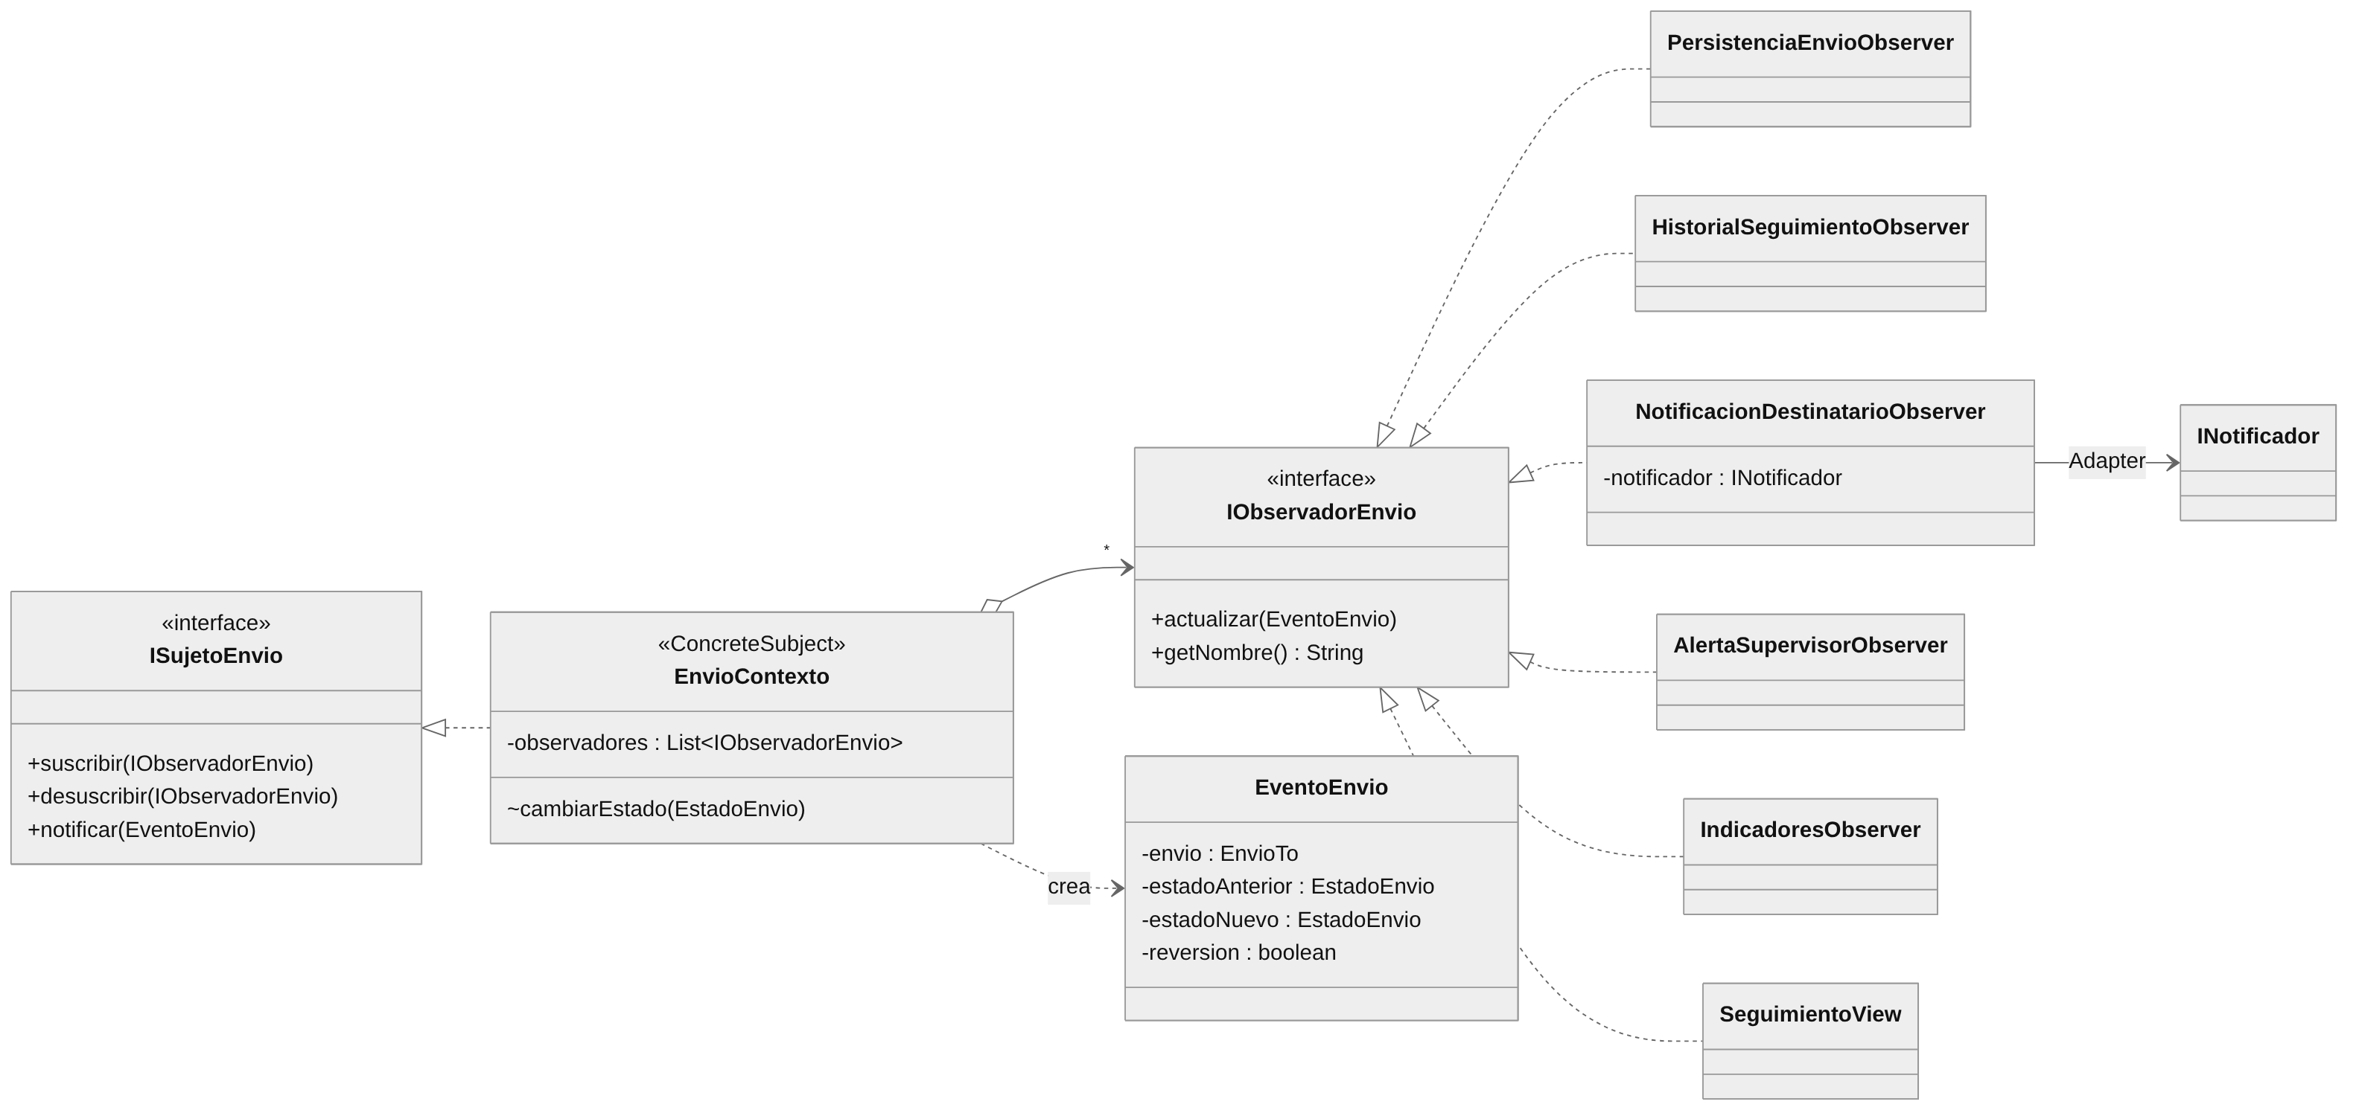
Nota. Elaboración propia del grupo de trabajo.
Figura 27
Diagrama de secuencia: un cambio de estado notifica a todos los observadores
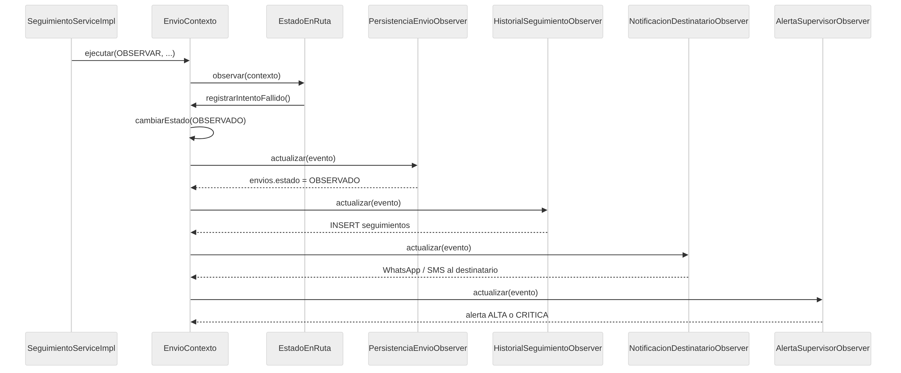
Nota. Elaboración propia del grupo de trabajo.

Implementación
Código 51
uni.service.IObservadorEnvio y uni.service.ISujetoEnvio – Observer y Subject
package uni.service;

/**
* PATRÓN OBSERVER - Observer.
* Todo componente que deba reaccionar cuando un envío cambia de estado
* (historial, notificación al destinatario, alertas, indicadores, pantallas)
* implementa esta interfaz. El sujeto no conoce las clases concretas.
*/
public interface IObservadorEnvio {

void actualizar(EventoEnvio evento);

/** Nombre legible para la bitácora y para la pantalla de seguimiento. */
String getNombre();
}

public interface ISujetoEnvio {

void suscribir(IObservadorEnvio observador);

void desuscribir(IObservadorEnvio observador);

void notificar(EventoEnvio evento);
}

Código 52
uni.service.EnvioContexto – ConcreteSubject (fragmento)
public class EnvioContexto implements ISujetoEnvio {

private final List<IObservadorEnvio> observadores = new ArrayList<>();
// ...

/** Cambia el objeto estado y avisa a los observadores. */
void cambiarEstado(EstadoEnvio nuevo) {
EstadoEnvio anterior = envio.getEstado();
envio.setEstado(nuevo);
estado = CatalogoEstados.de(nuevo);
notificar(new EventoEnvio(envio, anterior, nuevo, ubicacion, observacion, idempleado, false));
}

// ========================================================= OBSERVER
@Override
public void suscribir(IObservadorEnvio o) {
if (!observadores.contains(o)) {
observadores.add(o);
}
}

@Override
public void desuscribir(IObservadorEnvio o) {
observadores.remove(o);
}

@Override
public void notificar(EventoEnvio evento) {
for (IObservadorEnvio o : new ArrayList<>(observadores)) {
o.actualizar(evento);
}
}
// ...
}

Código 53
uni.service.NotificacionDestinatarioObserver – observador que reutiliza el Adapter
public class NotificacionDestinatarioObserver implements IObservadorEnvio {

private static final Set<EstadoEnvio> HITOS = EnumSet.of(EstadoEnvio.RECOGIDO,
EstadoEnvio.EN_RUTA, EstadoEnvio.ENTREGADO, EstadoEnvio.OBSERVADO,
EstadoEnvio.REPROGRAMADO, EstadoEnvio.DEVUELTO);

private final INotificador notificador;
private final IBitacoraNotificaciones bitacora; // puede ser null (pruebas)

public NotificacionDestinatarioObserver(INotificador notificador, IBitacoraNotificaciones bitacora) {
this.notificador = notificador;
this.bitacora = bitacora;
}

@Override
public void actualizar(EventoEnvio e) {
EnvioTo envio = e.getEnvio();
boolean express = envio.getServicio() == TipoServicio.EXPRESS;
if (!express && !HITOS.contains(e.getEstadoNuevo()) && !e.isReversion()) {
return;
}
String destino = envio.getTelefonoDestinatario();
if (destino == null || destino.isEmpty()) {
return;
}
String asunto = "LogiRuta " + envio.getCodigo();
String mensaje = e.isReversion()
? "Corregimos el estado de su envío: " + e.getEstadoNuevo()
: textoPara(e.getEstadoNuevo(), envio);
boolean ok = notificador.enviar(destino, asunto, mensaje);
if (bitacora != null) {
try {
bitacora.registrar(envio.getCodigo(), notificador.getCanal(), destino, mensaje, ok);
} catch (Exception ex) {
System.out.println("[Notificación] no se pudo registrar: " + ex.getMessage());
}
}
}
// textoPara(): mensaje según el estado (RECOGIDO, EN_RUTA, ENTREGADO...)
}

Código 54
uni.service.AlertaSupervisorObserver – reglas de escalamiento (fragmento)
/** Reglas de negocio de escalamiento (público para pruebas). */
public AlertaTo evaluar(EventoEnvio e) {
EnvioTo envio = e.getEnvio();
if (e.isReversion()) {
return e.getEstadoAnterior() == EstadoEnvio.ENTREGADO
? new AlertaTo(envio.getCodigo(), "ALTA", "Se revirtió una entrega: " + e.getObservacion())
: null;
}
switch (e.getEstadoNuevo()) {
case OBSERVADO:
if (envio.getServicio() == TipoServicio.EXPRESS) {
return new AlertaTo(envio.getCodigo(), "CRITICA",
"Envío EXPRESS observado: riesgo de incumplir 24 h. " + texto(e));
}
if (envio.getIntentos() >= EstadoObservado.MAX_INTENTOS) {
return new AlertaTo(envio.getCodigo(), "CRITICA",
"Tercer intento fallido: proceder con la devolución. " + texto(e));
}
return new AlertaTo(envio.getCodigo(), "ALTA", "Envío observado (intento "
+ envio.getIntentos() + "/" + EstadoObservado.MAX_INTENTOS + "): " + texto(e));
case DEVUELTO:
return new AlertaTo(envio.getCodigo(), "ALTA", "Envío devuelto al remitente.");
default:
return null;
}
}

Los observadores se registran en un solo lugar, la clase ConfiguracionSistema (Singleton de arranque de la aplicación), y SeguimientoServiceImpl los suscribe a cada EnvioContexto que arma. La ventana de seguimiento se suscribe al abrirse y se desuscribe al cerrarse, demostrando la suscripción dinámica:
Código 55
Registro de observadores en uni.util.ConfiguracionSistema y uni.formularios.SeguimientoView
// Servicio real + observadores (Observer)
seguimientoReal = new SeguimientoServiceImpl(envioDao, seguimientoDao, new IncidenciaDao(),
integraciones.crearFirmaDigital());
seguimientoReal.agregarObservador(new NotificacionDestinatarioObserver(
integraciones.crearNotificador(), new NotificacionDao()));
seguimientoReal.agregarObservador(new AlertaSupervisorObserver(new AlertaDao()));
seguimientoReal.agregarObservador(indicadores);

// SeguimientoView (implements IObservadorEnvio)
// --- OBSERVER: la ventana se suscribe al abrir y se desuscribe al cerrar
ConfiguracionSistema.getInstancia().getPublicadorEventos().agregarObservador(this);
addInternalFrameListener(new InternalFrameAdapter() {
@Override
public void internalFrameClosed(InternalFrameEvent e) {
ConfiguracionSistema.getInstancia().getPublicadorEventos().quitarObservador(SeguimientoView.this);
}
});

Pruebas
Prueba por consola (uni.util.PruebaComportamiento, DAO en memoria): un solo cambio de estado dispara a todos los observadores; luego se desuscribe la pantalla y deja de recibir eventos.
Observadores suscritos:
- Persistencia del envío
- Historial de seguimiento
- Notificación al destinatario (WHATSAPP)
- Alertas a supervisores
- Indicadores en tiempo real
- Pantalla
Un solo cambio de estado (RECOGER) en LR00000001:
[WA-API] +51934555666 template=estado_envio body="LogiRuta LR00000001 - Recogimos su paquete."
[Pantalla de seguimiento] LR00000001: REGISTRADO -> RECOGIDO
Despachar y registrar incidencia (express):
[WA-API] +51934555666 template=estado_envio body="LogiRuta LR00000001 - Su paquete está en ruta y llegará hoy."
[Pantalla de seguimiento] LR00000001: RECOGIDO -> EN_RUTA
[WA-API] +51934555666 template=estado_envio body="LogiRuta LR00000001 - No pudimos entregar su paquete (intento 1). Lo contactaremos para coordinar."
[Pantalla de seguimiento] LR00000001: EN_RUTA -> OBSERVADO
Historial registrado por HistorialSeguimientoObserver:
RECOGIDO | Agencia Central Lima | Paquete recogido
EN_RUTA | Surco | Salida a reparto
OBSERVADO | Surco | AUSENCIA_DESTINATARIO: Nadie en domicilio
Alertas generadas por AlertaSupervisorObserver: [[CRITICA] LR00000001 - Envío EXPRESS observado: riesgo de incumplir 24 h. AUSENCIA_DESTINATARIO: Nadie en domicilio]
Indicadores: Sesión: 0 entregados | 1 en ruta | 1 observados | 0 devueltos | 0 reversiones
Se desuscribe la pantalla y se reprograma (la pantalla ya no imprime):
[WA-API] +51934555666 template=estado_envio body="LogiRuta LR00000001 - Entrega reprogramada para el 2026-10-28."
Estado final: REPROGRAMADO (paso 2, intentos 1)

En la aplicación, la pestaña Eventos en vivo (Observer) de SeguimientoView muestra los eventos que recibe la ventana como observador, y el formulario Alertas, notificaciones y bitácora muestra lo que registraron en MySQL los observadores de notificación y de alertas (Figuras 28 y 29).
Figura 28
SeguimientoView: la ventana recibe el evento RECOGIDO → EN_RUTA como observador
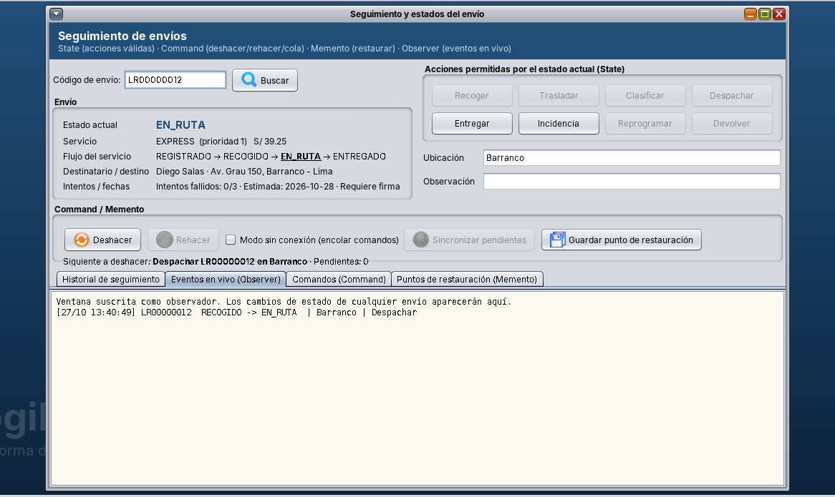
Nota. Captura de AppLogistica ejecutándose contra MySQL 8 (usuario jtorres, supervisor de ruta).
Figura 29
AlertasView: alertas generadas automáticamente por AlertaSupervisorObserver
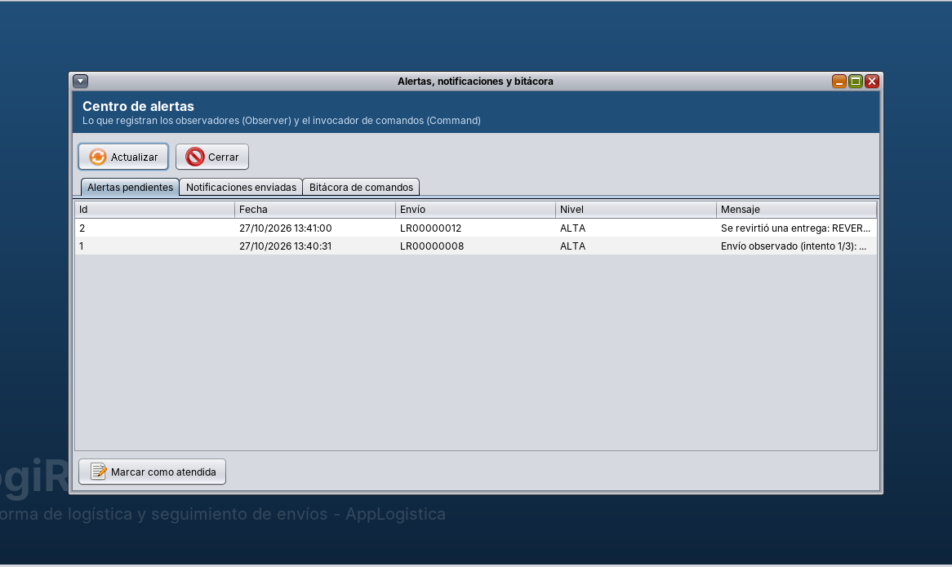
Nota. Captura de AppLogistica. Las alertas CRITICA y ALTA se generaron sin código adicional en el servicio.
Tabla 25
Casos de prueba del patrón Observer
Caso | Entrada | Resultado esperado | Resultado obtenido
CP-OBS-01 | RECOGER sobre un envío EXPRESS | Se persiste, se registra historial, se envía WhatsApp y la pantalla muestra el evento | Conforme: 6 observadores notificados
CP-OBS-02 | Incidencia en envío EXPRESS | Alerta CRITICA "riesgo de incumplir 24 h" | Conforme
CP-OBS-03 | Desuscribir la pantalla y reprogramar | La pantalla ya no recibe el evento; los demás sí | Conforme
CP-OBS-04 | Clasificar un envío ESTÁNDAR | No se envía WhatsApp (estado interno, no es hito) | Conforme
CP-OBS-05 | Deshacer una entrega | Notificación "Corregimos el estado" y alerta ALTA | Conforme
Nota. Elaboración propia del grupo de trabajo.

6.2 Patrón State

Escenario de aplicación
Tabla 26
Ficha del patrón State (formato de la sesión de clase)
Elemento | Descripción
Definición | Permite que un objeto modifique su comportamiento cuando cambia su estado interno; el objeto parece cambiar de clase.
Intención | Evitar muchos if o switch encapsulando cada estado en una clase independiente.
Ventajas | Elimina condicionales complejos; facilita agregar nuevos estados; las transiciones quedan explícitas y se prueban por separado.
Desventajas | Aumenta el número de clases; puede ser excesivo para sistemas con pocos estados o reglas simples.
Nota. Adaptado de Gamma et al. (1994) y del material de clase del curso.
¿Qué problema tengo? El caso empresarial define nueve estados (registrado, recogido, en tránsito, clasificado, en ruta, entregado, observado, reprogramado y devuelto) y las transiciones válidas dependen del estado actual y del tipo de servicio: un envío express pasa de RECOGIDO directamente a EN_RUTA; uno estándar debe pasar por tránsito y clasificación; uno interprovincial se clasifica dos veces; el recojo en tienda nunca sale a ruta; un envío solo se reprograma si tiene menos de tres intentos fallidos y no puede marcarse ENTREGADO si requiere firma digital y esta no existe. Implementar esto con condicionales produce un switch sobre el estado anidado con if por servicio que se repite en cada operación (recoger, despachar, entregar...), es difícil de probar y cualquier estado nuevo obliga a modificar todos los métodos.
¿Por qué el patrón State lo resuelve? State permite que un objeto altere su comportamiento cuando cambia su estado interno, como si cambiara de clase. Cada estado se convierte en una clase que implementa la interfaz IEstadoEnvio y decide qué acciones acepta; el contexto (EnvioContexto) simplemente delega en el estado actual. Las transiciones inválidas se rechazan en un solo lugar (EstadoEnvioBase.prohibir()), y el flujo propio de cada servicio se toma de IServicioEnvio.getFlujoEstados(), creado por la Factory del Capítulo IV, por lo que State y Factory colaboran: el estado define las acciones posibles y el servicio define el orden de las etapas.
- Context: EnvioContexto (guarda el estado actual, el paso del flujo y el número de intentos).
- State: IEstadoEnvio con una operación por acción del negocio.
- ConcreteStates: EstadoRegistrado, EstadoRecogido, EstadoEnTransito, EstadoClasificado, EstadoEnRuta, EstadoObservado, EstadoReprogramado, EstadoEntregado y EstadoDevuelto.
- Persistencia del estado: columnas estado, paso_flujo e intentos de la tabla envios; CatalogoEstados convierte el valor guardado en el objeto estado correspondiente.

Diagrama UML
Figura 30
Diagrama de clases del patrón State del ciclo de vida del envío
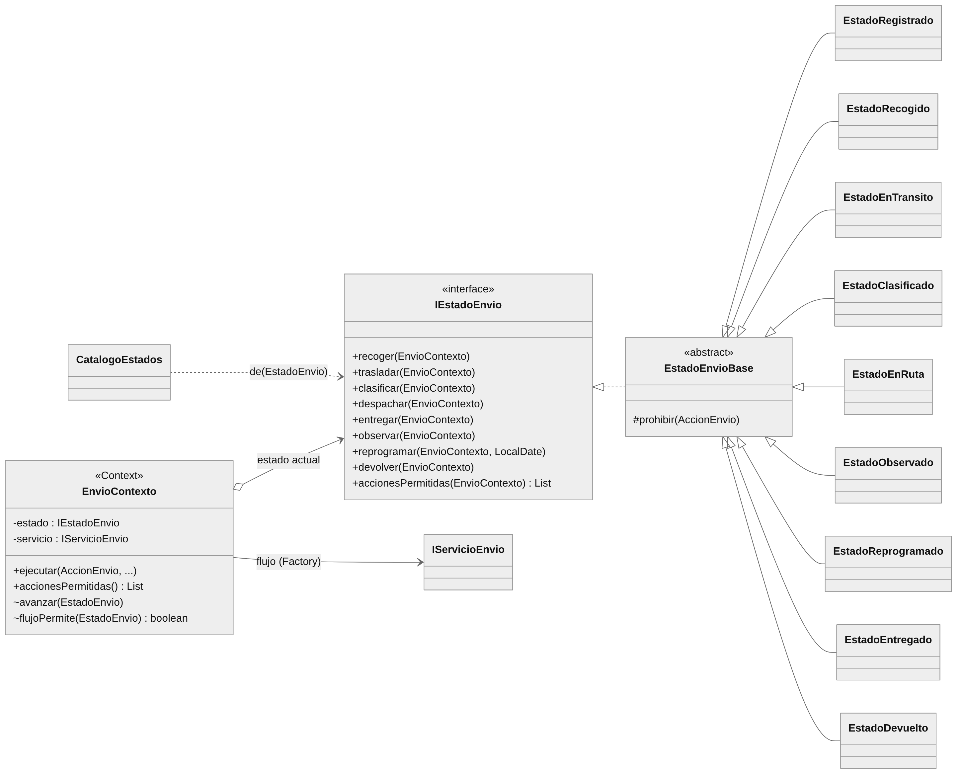
Nota. Elaboración propia del grupo de trabajo.
Figura 31
Máquina de estados implementada (acciones y condiciones de guarda)
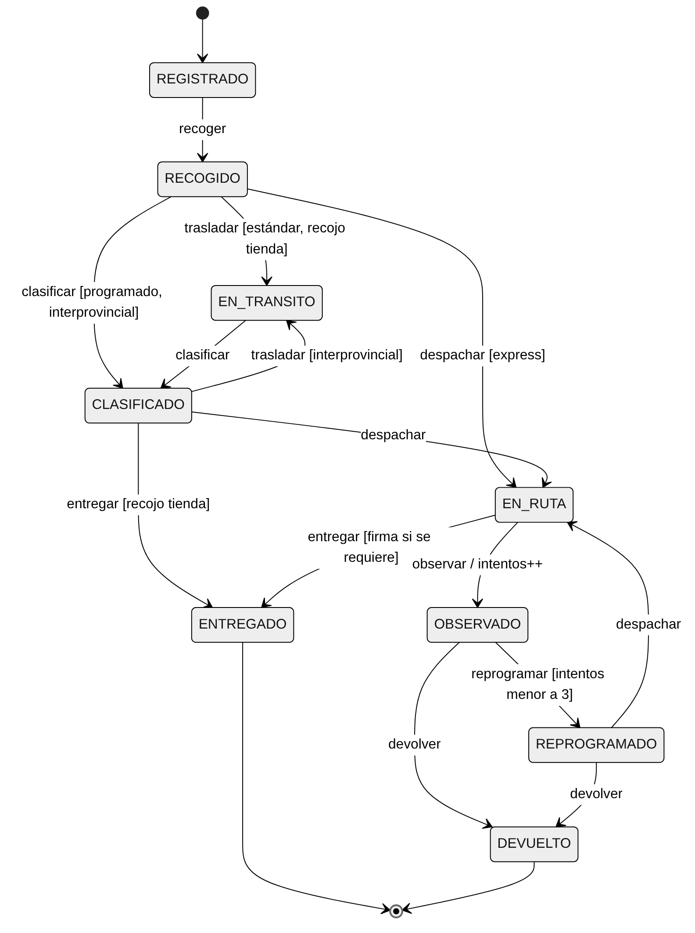
Nota. Elaboración propia del grupo de trabajo.

Implementación
Código 56
uni.service.IEstadoEnvio – State
package uni.service;

/**
* PATRÓN STATE - State.
* Cada estado del ciclo de vida de un envío decide qué acciones acepta y a
* qué estado conduce cada una. El contexto (EnvioContexto) delega en el
* estado actual en lugar de usar un switch gigante sobre el enum.
*/
public interface IEstadoEnvio {

EstadoEnvio getCodigo();

void recoger(EnvioContexto c);

void trasladar(EnvioContexto c);

void clasificar(EnvioContexto c);

void despachar(EnvioContexto c);

void entregar(EnvioContexto c);

void observar(EnvioContexto c);

void reprogramar(EnvioContexto c, LocalDate nuevaFecha);

void devolver(EnvioContexto c);

/** Acciones válidas en este estado (habilitan los botones de la vista). */
List<AccionEnvio> accionesPermitidas(EnvioContexto c);

boolean esFinal();
}

Código 57
uni.service.EstadoEnvioBase – comportamiento por defecto (fragmento)
public abstract class EstadoEnvioBase implements IEstadoEnvio {

protected void prohibir(AccionEnvio accion) {
throw new TransicionInvalidaException(getCodigo(), accion);
}

@Override
public void recoger(EnvioContexto c) { prohibir(AccionEnvio.RECOGER); } // ... igual para clasificar, despachar, entregar, observar, reprogramar y devolver

/** Agrega a la lista las acciones de avance que el flujo del servicio permite. */
protected void agregarSiFlujoPermite(EnvioContexto c, List<AccionEnvio> lista, AccionEnvio... acciones) {
for (AccionEnvio a : acciones) {
if (c.flujoPermite(a.getEstadoDestino())) {
lista.add(a);
}
}
}
}

Código 58
uni.service.EstadoRecogido – el flujo del servicio decide el siguiente paso
/**
* Recogido: según el servicio pasa a tránsito (estándar, recojo en tienda),
* a clasificación (programado, interprovincial) o directo a ruta (express).
* La decisión la toma el flujo definido por cada IServicioEnvio (Factory).
*/
public class EstadoRecogido extends EstadoEnvioBase {

@Override
public EstadoEnvio getCodigo() { return EstadoEnvio.RECOGIDO; }

@Override
public void trasladar(EnvioContexto c) { c.avanzar(EstadoEnvio.EN_TRANSITO); }

@Override
public void clasificar(EnvioContexto c) { c.avanzar(EstadoEnvio.CLASIFICADO); }

@Override
public void despachar(EnvioContexto c) { c.avanzar(EstadoEnvio.EN_RUTA); }

@Override
public List<AccionEnvio> accionesPermitidas(EnvioContexto c) {
List<AccionEnvio> l = super.accionesPermitidas(c);
agregarSiFlujoPermite(c, l, AccionEnvio.TRASLADAR, AccionEnvio.CLASIFICAR, AccionEnvio.DESPACHAR);
return l;
}
}

Código 59
uni.service.EstadoEnRuta y uni.service.EstadoObservado – reglas de firma e intentos
public class EstadoEnRuta extends EstadoEnvioBase {

@Override
public EstadoEnvio getCodigo() { return EstadoEnvio.EN_RUTA; }

@Override
public void entregar(EnvioContexto c) {
c.validarFirma(); // regla: si requiere firma, debe existir
c.avanzar(EstadoEnvio.ENTREGADO);
}

@Override
public void observar(EnvioContexto c) {
c.registrarIntentoFallido(); // intentos++ y pasa a OBSERVADO
}

@Override
public List<AccionEnvio> accionesPermitidas(EnvioContexto c) {
return Arrays.asList(AccionEnvio.ENTREGAR, AccionEnvio.OBSERVAR);
}
}

public class EstadoObservado extends EstadoEnvioBase {

public static final int MAX_INTENTOS = 3;

@Override
public EstadoEnvio getCodigo() { return EstadoEnvio.OBSERVADO; }

@Override
public void reprogramar(EnvioContexto c, LocalDate nuevaFecha) {
if (c.getEnvio().getIntentos() >= MAX_INTENTOS) {
throw new TransicionInvalidaException("El envío ya tuvo " + MAX_INTENTOS
+ " intentos fallidos: debe devolverse al remitente.");
}
if (nuevaFecha == null || nuevaFecha.isBefore(LocalDate.now())) {
throw new TransicionInvalidaException("La nueva fecha de entrega debe ser hoy o posterior.");
}
c.getEnvio().setFechaProgramada(nuevaFecha);
c.cambiarEstado(EstadoEnvio.REPROGRAMADO);
}

@Override
public void devolver(EnvioContexto c) {
c.cambiarEstado(EstadoEnvio.DEVUELTO);
}

@Override
public List<AccionEnvio> accionesPermitidas(EnvioContexto c) {
List<AccionEnvio> l = super.accionesPermitidas(c);
if (c.getEnvio().getIntentos() < MAX_INTENTOS) {
l.add(AccionEnvio.REPROGRAMAR);
}
l.add(AccionEnvio.DEVOLVER);
return l;
}
}

Código 60
uni.service.EnvioContexto – Context: delega en el estado actual (fragmento)
// ============================================================ STATE
/** Punto de entrada usado por el servicio de seguimiento. */
public void ejecutar(AccionEnvio accion, String idempleado, String ubicacion,
String observacion, LocalDate fecha) {
this.idempleado = idempleado;
this.ubicacion = ubicacion;
this.observacion = observacion;
switch (accion) {
case RECOGER: estado.recoger(this); break;
case TRASLADAR: estado.trasladar(this); break;
case CLASIFICAR: estado.clasificar(this); break;
case DESPACHAR: estado.despachar(this); break;
case ENTREGAR: estado.entregar(this); break;
case OBSERVAR: estado.observar(this); break;
case REPROGRAMAR: estado.reprogramar(this, fecha); break;
case DEVOLVER: estado.devolver(this); break;
default: throw new IllegalArgumentException("Acción no soportada: " + accion);
}
}

public List<AccionEnvio> accionesPermitidas() {
return estado.accionesPermitidas(this);
}

public IEstadoEnvio getEstado() {
return estado;
}

/** ¿El siguiente paso del flujo del servicio es 'destino'? */
boolean flujoPermite(EstadoEnvio destino) {
List<EstadoEnvio> flujo = servicio.getFlujoEstados();
int siguiente = envio.getPasoFlujo() + 1;
return siguiente < flujo.size() && flujo.get(siguiente) == destino;
}

boolean flujoContiene(EstadoEnvio e) {
return servicio.getFlujoEstados().contains(e);
}

/** Avance normal dentro del flujo del servicio. */
void avanzar(EstadoEnvio destino) {
if (!flujoPermite(destino)) {
throw new TransicionInvalidaException("El servicio " + servicio.getTipo()
+ " no pasa de " + envio.getEstado() + " a " + destino
+ ". Flujo: " + servicio.getFlujoEstados());
}
envio.setPasoFlujo(envio.getPasoFlujo() + 1);
cambiarEstado(destino);
}
// ...

Con este diseño, SeguimientoServiceImpl.actualizarEstado() —el método que en el Capítulo V asignaba el estado directamente— quedó reducido a cargar el contexto y delegar: ctx.ejecutar(AccionEnvio.hacia(nuevo), usuario, ubicacion, observacion, null). El Proxy de seguridad del Capítulo V no se modificó: sigue controlando quién puede actuar, mientras que State controla qué acción es válida.

Pruebas
Prueba por consola: recorrido completo de un envío estándar con firma, diferencia entre servicios y tope de tres intentos (se omiten mensajes repetidos de WhatsApp).
Recorrido de un envío ESTÁNDAR con firma digital (LR00000001):
REGISTRADO permite [RECOGER] -> RECOGER
[WA-API] +51987111222 template=estado_envio body="LogiRuta LR00000001 - Recogimos su paquete."
RECOGIDO permite [TRASLADAR] -> TRASLADAR
EN_TRANSITO permite [CLASIFICAR] -> CLASIFICAR
CLASIFICADO permite [DESPACHAR] -> DESPACHAR
[WA-API] +51987111222 template=estado_envio body="LogiRuta LR00000001 - Su paquete está en ruta y llegará hoy."
EN_RUTA sin firma -> ENTREGAR: RECHAZADO -> El envío LR00000001 requiere firma digital del receptor antes de marcarse ENTREGADO.
Con firma -> ENTREGADO (paso 5, intentos 0) firma=CLOUD-63845003
Acciones en ENTREGADO: []
Mismo estado RECOGIDO, distinto servicio:
EXPRESS permite [DESPACHAR]
ESTANDAR permite [TRASLADAR]
ESTANDAR RECOGIDO -> DESPACHAR: RECHAZADO -> El servicio ESTANDAR no pasa de RECOGIDO a EN_RUTA. Flujo: [REGISTRADO, RECOGIDO, EN_TRANSITO, CLASIFICADO, EN_RUTA, ENTREGADO]
Tres intentos fallidos de entrega (LR00000002):
Incidencia 1 -> OBSERVADO (paso 2, intentos 1) permite [REPROGRAMAR, DEVOLVER]
Incidencia 2 -> OBSERVADO (paso 2, intentos 2) permite [REPROGRAMAR, DEVOLVER]
Incidencia 3 -> OBSERVADO (paso 2, intentos 3) permite [DEVOLVER]
Reprogramar por 4.ª vez: RECHAZADO -> El envío ya tuvo 3 intentos fallidos: debe devolverse al remitente.
Final -> DEVUELTO (paso 2, intentos 3)

Figura 32
SeguimientoView: en RECOGIDO un envío EXPRESS solo habilita "Despachar" (botones calculados por el estado)
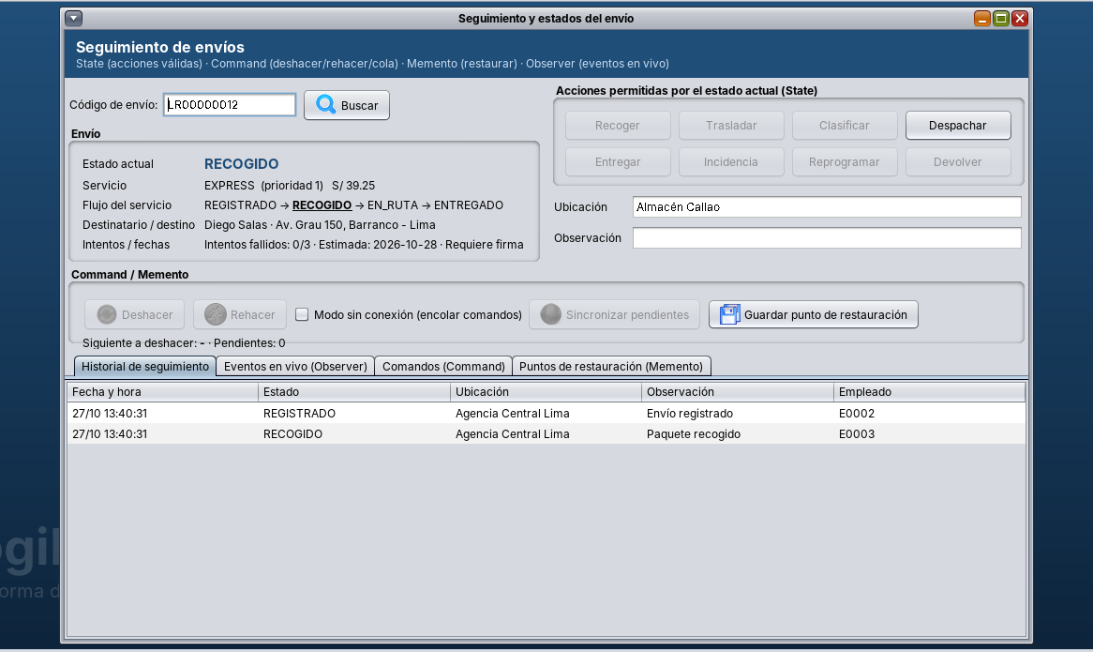
Nota. Captura de AppLogistica. Los botones se habilitan con accionesPermitidas() del estado actual; el flujo del servicio resalta la etapa actual.
Figura 33
Regla del estado EN_RUTA: el envío requiere firma digital, por lo que se solicita el DNI del receptor
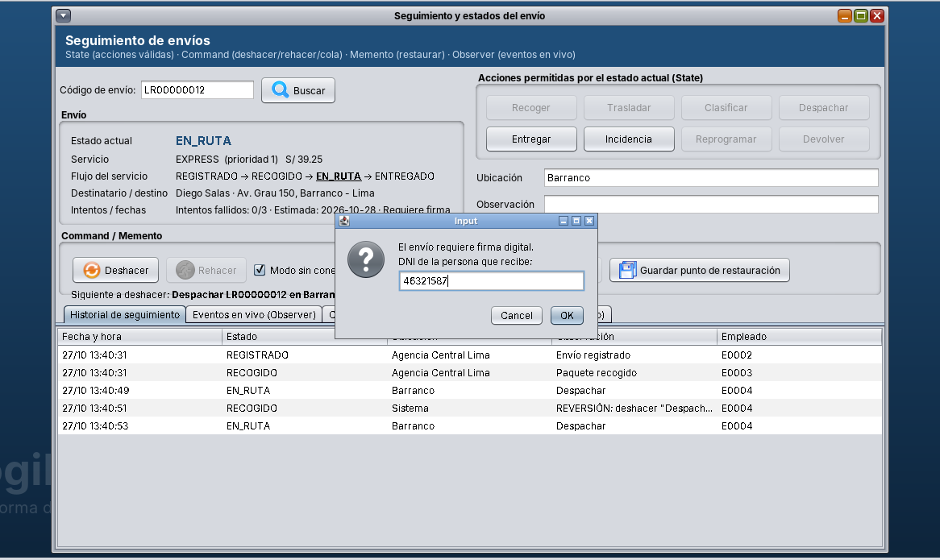
Nota. Captura de AppLogistica. El código de firma lo genera IFirmaDigital (Abstract Factory, Capítulo IV).
Tabla 27
Casos de prueba del patrón State
Caso | Entrada | Resultado esperado | Resultado obtenido
CP-STA-01 | ESTÁNDAR: recoger, trasladar, clasificar, despachar | Cada estado habilita solo la acción siguiente | Conforme
CP-STA-02 | Entregar sin firma un envío que la requiere | Rechazo: "requiere firma digital" | Conforme
CP-STA-03 | ESTÁNDAR en RECOGIDO → despachar | Rechazo: el flujo estándar no pasa de RECOGIDO a EN_RUTA | Conforme
CP-STA-04 | EXPRESS en RECOGIDO | Acciones permitidas: [DESPACHAR] | Conforme
CP-STA-05 | Tercera incidencia y reprogramar | Rechazo: debe devolverse; solo DEVOLVER habilitado | Conforme
CP-STA-06 | Acciones en ENTREGADO / DEVUELTO | Lista vacía (estados finales) | Conforme
Nota. Elaboración propia del grupo de trabajo.

6.3 Patrón Command

Escenario de aplicación
Tabla 28
Ficha del patrón Command (formato de la sesión de clase)
Elemento | Descripción
Definición | Encapsula una petición como un objeto, lo que permite parametrizar clientes con distintas peticiones, encolarlas, registrarlas y deshacerlas.
Intención | Desacoplar al objeto que invoca una operación (botón, menú) del que sabe ejecutarla.
Ventajas | Deshacer/rehacer; colas y ejecución diferida (modo sin conexión); macro-comandos; bitácora de acciones; nuevos comandos sin tocar el invocador.
Desventajas | Una clase por acción; el deshacer exige guardar información adicional (por eso se combina con Memento).
Nota. Adaptado de Gamma et al. (1994) y del material de clase del curso.
¿Qué problema tengo? El personal operativo realiza cientos de acciones por turno (recoger, clasificar, despachar, registrar incidencias, entregar). Tres necesidades del negocio no podían atenderse llamando directamente al servicio desde el botón del formulario: (1) deshacer una acción registrada por error —por ejemplo, clasificar el paquete equivocado al escanear— sin borrar el historial; (2) trabajar sin conexión: el repartidor pierde señal en algunas zonas y sus acciones deben guardarse y ejecutarse en orden cuando recupere la conexión; y (3) despachar un manifiesto completo como una sola operación de "todo o nada" y dejar bitácora de quién hizo cada acción (RF20).
¿Por qué el patrón Command lo resuelve? Command encapsula una petición como un objeto, lo que permite parametrizar clientes con distintas peticiones, encolarlas, registrarlas y soportar operaciones que se pueden deshacer. Cada botón crea un comando (ComandoCambiarEstado, ComandoRegistrarIncidencia, ComandoReprogramar, ComandoConfirmarEntrega) y se lo entrega al Invoker GestorComandos, que mantiene la pila de deshacer, la pila de rehacer, la cola de pendientes y la bitácora. El Receiver es ISeguimientoService, protegido por el Proxy, de modo que un comando nunca evita los controles de seguridad. Para el manifiesto se usa un MacroComando, que agrupa un comando por paquete del árbol Composite y, si uno falla, deshace los ya ejecutados.
- Command: IComando (ejecutar, deshacer, getDescripcion).
- ConcreteCommands: heredan de ComandoEnvioBase, que implementa el deshacer con un Memento (sección 6.4).
- Invoker: GestorComandos (paquete uni.controller).
- Receiver: ISeguimientoService → SeguimientoServiceProxy → SeguimientoServiceImpl.
- Client: SeguimientoView y ManifiestoView.
Como el historial de seguimiento es inmutable (trigger tg_seguimientos_no_update del Avance 1), deshacer no borra registros: agrega un registro de REVERSIÓN y marca el comando como deshecho en la tabla comandos_log.

Diagrama UML
Figura 34
Diagrama de clases del patrón Command
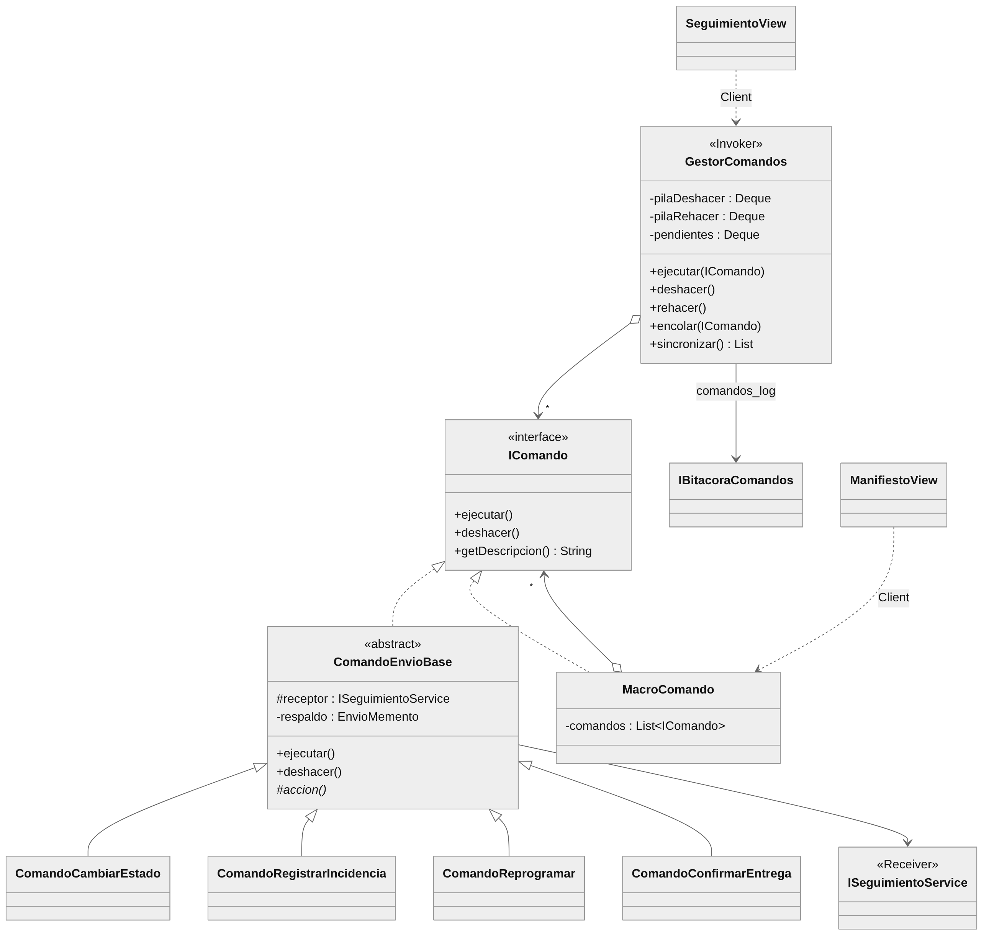
Nota. Elaboración propia del grupo de trabajo.
Figura 35
Diagrama de secuencia: ejecutar y deshacer un comando
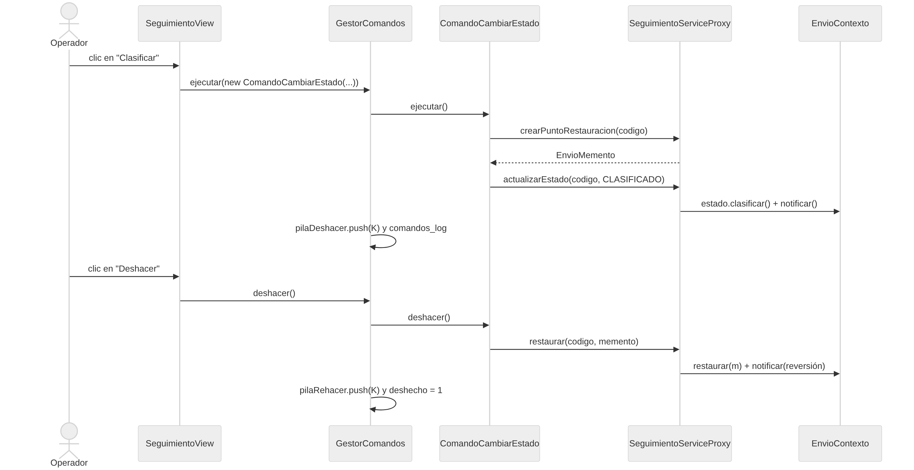
Nota. Elaboración propia del grupo de trabajo.

Implementación
Código 61
uni.service.IComando – Command
/**
* PATRÓN COMMAND - Command.
* Encapsula una acción del personal operativo (recoger, despachar,
* registrar incidencia, entregar...) como un objeto que se puede
* ejecutar, deshacer, encolar (modo sin conexión) y registrar en bitácora.
*/
public interface IComando {

void ejecutar() throws Exception;

void deshacer() throws Exception;

String getNombre();

String getDescripcion();

String getCodigoEnvio();

/** Estado antes y después de ejecutar (para la bitácora). */
String getEstadoPrevio();

String getEstadoNuevo();
}

Código 62
uni.service.ComandoEnvioBase – deshacer apoyado en Memento
/**
* PATRÓN COMMAND - comando abstracto con deshacer basado en MEMENTO.
* Antes de ejecutar pide al receptor (ISeguimientoService) un punto de
* restauración; deshacer() le entrega ese memento para volver atrás.
* El comando actúa como Caretaker: guarda el memento sin leer su contenido.
*/
public abstract class ComandoEnvioBase implements IComando {

protected final ISeguimientoService receptor;
protected final String codigoEnvio;
private EnvioMemento respaldo;
private String estadoPrevio;
private String estadoNuevo;

protected ComandoEnvioBase(ISeguimientoService receptor, String codigoEnvio) {
this.receptor = receptor;
this.codigoEnvio = codigoEnvio;
}

/** Operación concreta sobre el receptor. */
protected abstract void accion() throws Exception;

@Override
public final void ejecutar() throws Exception {
respaldo = receptor.crearPuntoRestauracion(codigoEnvio, getNombre());
estadoPrevio = estadoActual();
accion();
estadoNuevo = estadoActual();
}

@Override
public void deshacer() throws Exception {
if (respaldo == null) {
throw new IllegalStateException("El comando aún no se ha ejecutado.");
}
receptor.restaurar(codigoEnvio, respaldo, "deshacer \"" + getDescripcion() + "\"");
}
// ... getters
}

Código 63
uni.service.ComandoCambiarEstado – comando concreto
public class ComandoCambiarEstado extends ComandoEnvioBase {

private final AccionEnvio accion;
private final String ubicacion;
private final String observacion;

public ComandoCambiarEstado(ISeguimientoService receptor, String codigoEnvio,
AccionEnvio accion, String ubicacion, String observacion) {
super(receptor, codigoEnvio);
this.accion = accion;
this.ubicacion = ubicacion;
this.observacion = observacion;
}

@Override
protected void accion() throws Exception {
receptor.actualizarEstado(codigoEnvio, accion.getEstadoDestino(), ubicacion, observacion);
}

@Override
public String getNombre() {
return accion.name();
}

@Override
public String getDescripcion() {
return accion.getEtiqueta() + " " + codigoEnvio + (ubicacion == null ? "" : " en " + ubicacion);
}
}

Código 64
uni.service.MacroComando – despacho de manifiesto "todo o nada" (fragmento)
public class MacroComando implements IComando {

private final String nombre;
private final String codigoReferencia;
private final List<IComando> comandos = new ArrayList<>();
private final List<IComando> ejecutados = new ArrayList<>();

public MacroComando(String nombre, String codigoReferencia) {
this.nombre = nombre;
this.codigoReferencia = codigoReferencia;
}

public MacroComando agregar(IComando c) {
comandos.add(c);
return this;
}

@Override
public void ejecutar() throws Exception {
ejecutados.clear();
for (IComando c : comandos) {
try {
c.ejecutar();
ejecutados.add(c);
} catch (Exception ex) {
deshacer(); // compensación de lo ya hecho
throw new Exception("Macro \"" + nombre + "\" cancelada en "
+ c.getCodigoEnvio() + ": " + ex.getMessage(), ex);
}
}
}

@Override
public void deshacer() throws Exception {
for (int i = ejecutados.size() - 1; i >= 0; i--) {
ejecutados.get(i).deshacer();
}
ejecutados.clear();
}
// ...
}

Código 65
uni.controller.GestorComandos – Invoker (fragmento)
public class GestorComandos {

private final Deque<IComando> pilaDeshacer = new ArrayDeque<>();
private final Deque<IComando> pilaRehacer = new ArrayDeque<>();
private final Deque<IComando> pendientes = new ArrayDeque<>();
private final Map<IComando, Long> idsBitacora = new IdentityHashMap<>();
private final IBitacoraComandos bitacora; // null = sin persistencia (pruebas)

public GestorComandos(IBitacoraComandos bitacora) {
this.bitacora = bitacora;
}

public void ejecutar(IComando c) throws Exception {
c.ejecutar();
pilaDeshacer.push(c);
pilaRehacer.clear();
registrar(c);
}

public IComando deshacer() throws Exception {
if (pilaDeshacer.isEmpty()) {
throw new IllegalStateException("No hay acciones para deshacer.");
}
IComando c = pilaDeshacer.peek();
c.deshacer(); // si falla (p. ej. Proxy lo niega) queda en la pila
pilaDeshacer.pop();
pilaRehacer.push(c);
marcar(c, true);
return c;
}

public IComando rehacer() throws Exception {
if (pilaRehacer.isEmpty()) {
throw new IllegalStateException("No hay acciones para rehacer.");
}
IComando c = pilaRehacer.peek();
c.ejecutar();
pilaRehacer.pop();
pilaDeshacer.push(c);
registrar(c);
return c;
}

/** Modo sin conexión: el comando se guarda y se ejecuta al sincronizar. */
public void encolar(IComando c) {
pendientes.addLast(c);
}

/** Ejecuta en orden los comandos pendientes; devuelve el resultado de cada uno. */
public List<String> sincronizar() {
List<String> resultado = new ArrayList<>();
while (!pendientes.isEmpty()) {
IComando c = pendientes.pollFirst();
try {
ejecutar(c);
resultado.add("OK " + c.getDescripcion());
} catch (Exception ex) {
resultado.add("ERROR " + c.getDescripcion() + " -> " + ex.getMessage());
}
}
return resultado;
}
// ... bitácora en comandos_log
}

Código 66
uni.formularios.SeguimientoView – el Client crea el comando y lo entrega al Invoker (fragmento)
default:
cmd = new ComandoCambiarEstado(servicio, cod, a, ubic, obs);
}
if (chkSinConexion.isSelected()) {
gestor.encolar(cmd);
txtEventos.append("[COLA] Sin conexión: se encoló \"" + cmd.getDescripcion() + "\"\n");
actualizarComandos();
return;
}
try {
gestor.ejecutar(cmd);
} catch (Exception ex) {
error(ex);
}
txtObservacion.setText("");
cargar();
}

Pruebas
Prueba por consola: deshacer/rehacer, cola sin conexión y macro-comando con un envío inválido (se omiten mensajes repetidos de WhatsApp).
[WA-API] +51945678123 template=estado_envio body="LogiRuta LR00000001 - Recogimos su paquete."
Ejecutados 3 comandos -> CLASIFICADO (paso 3, intentos 0)
Pila de deshacer: [Clasificar LR00000001 en Almacén Callao, Trasladar LR00000001 en Almacén Callao, Recoger LR00000001 en Almacén Callao]
[WA-API] +51945678123 template=estado_envio body="LogiRuta LR00000001 - Corregimos el estado de su envío: EN_TRANSITO"
Deshacer: Clasificar LR00000001 en Almacén Callao -> EN_TRANSITO (paso 2, intentos 0)
Deshacer: Trasladar LR00000001 en Almacén Callao -> RECOGIDO (paso 1, intentos 0)
Rehacer: Trasladar LR00000001 en Almacén Callao -> EN_TRANSITO (paso 2, intentos 0)
Historial (inmutable, incluye reversiones):
RECOGIDO | Almacén Callao | Recojo
EN_TRANSITO | Almacén Callao | Traslado
CLASIFICADO | Almacén Callao | Zona Lima Norte
EN_TRANSITO | Sistema | REVERSIÓN: deshacer "Clasificar LR00000001 en Almacén Callao"
RECOGIDO | Sistema | REVERSIÓN: deshacer "Trasladar LR00000001 en Almacén Callao"
EN_TRANSITO | Almacén Callao | Traslado
Modo sin conexión (repartidor sin señal): se encolan 2 comandos
Pendientes: 2 | estado aún EN_TRANSITO (paso 2, intentos 0)
OK Clasificar LR00000001 en Almacén
OK Despachar LR00000001 en Comas
Tras sincronizar -> EN_RUTA (paso 4, intentos 0)
Macro-comando: despachar manifiesto de 3 envíos (uno inválido):
ejecutar macro: RECHAZADO -> Macro "Despachar MF-2026-0460" cancelada en LR00000004: Acción "Despachar" no permitida: el envío está REGISTRADO.
LR00000002 -> CLASIFICADO (paso 3, intentos 0) | LR00000003 -> CLASIFICADO (paso 3, intentos 0) | LR00000004 -> REGISTRADO (paso 0, intentos 0)
Macro válida -> EN_RUTA (paso 4, intentos 0) | EN_RUTA (paso 4, intentos 0)
Deshacer macro -> CLASIFICADO (paso 3, intentos 0) | CLASIFICADO (paso 3, intentos 0)

Figura 36
Historial tras "Deshacer": se agrega un registro de REVERSIÓN y el envío vuelve a RECOGIDO
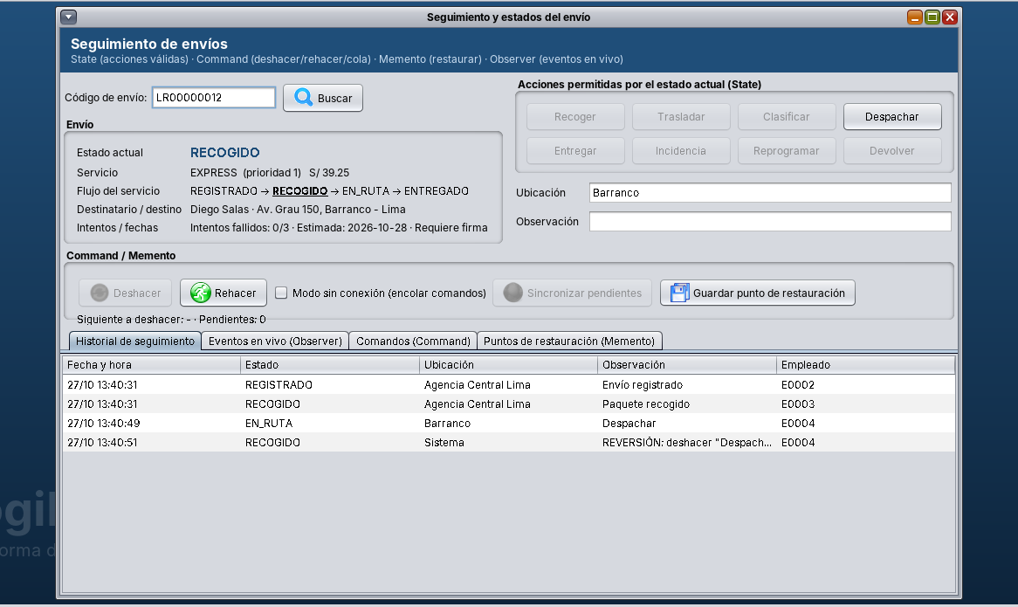
Nota. Captura de AppLogistica. El historial nunca se borra: la reversión es un nuevo registro.
Figura 37
Modo sin conexión: la entrega queda encolada (Pendientes: 1) hasta pulsar "Sincronizar pendientes"
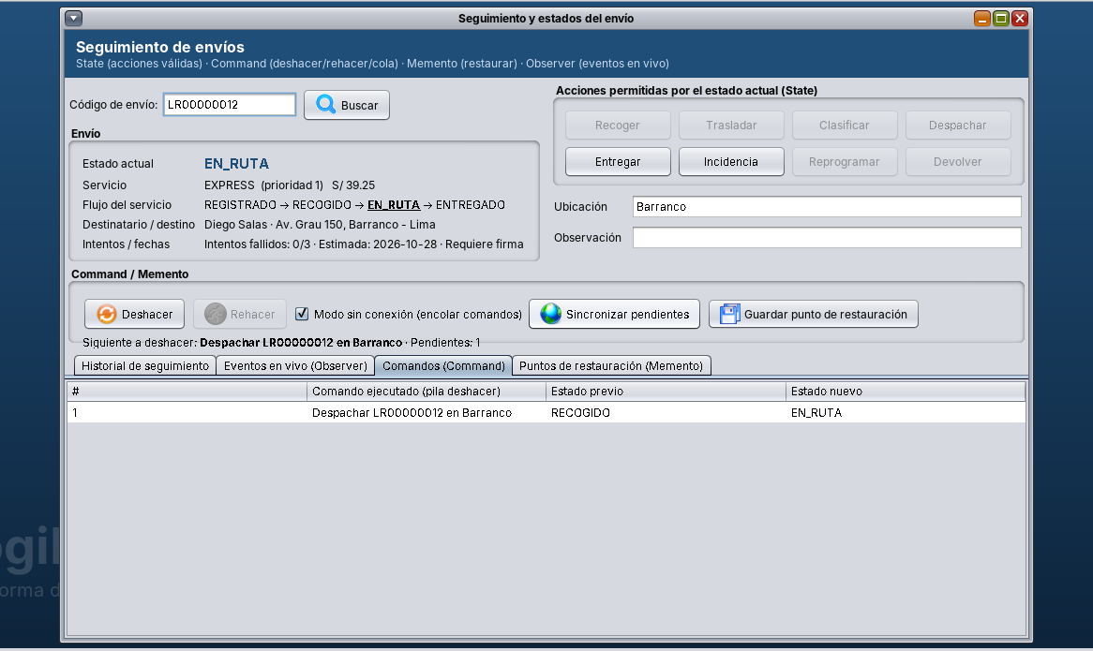
Nota. Captura de AppLogistica. La pestaña Comandos muestra la pila de deshacer del GestorComandos.
Figura 38
ManifiestoView: el árbol Composite se despacha con un MacroComando (3 envíos → EN_RUTA)
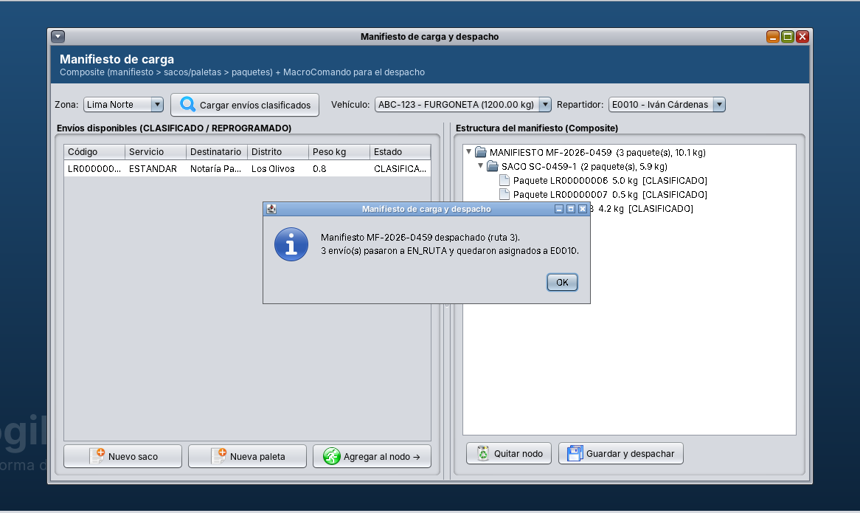
Nota. Captura de AppLogistica. Peso y cantidad de paquetes los calcula recursivamente el Composite.
Figura 39
Bitácora de comandos (tabla comandos_log): estado previo, estado nuevo, empleado y marca de deshecho
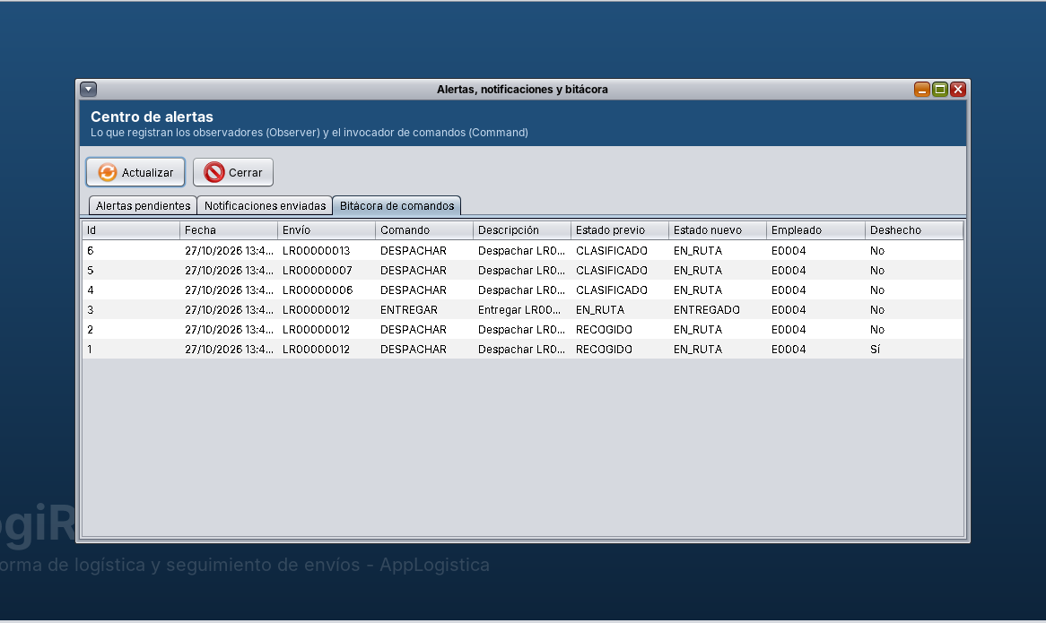
Nota. Captura de AppLogistica.
Tabla 29
Casos de prueba del patrón Command
Caso | Entrada | Resultado esperado | Resultado obtenido
CP-CMD-01 | 3 comandos y 2 "deshacer" | CLASIFICADO → EN_TRANSITO → RECOGIDO con registros de reversión | Conforme
CP-CMD-02 | "Rehacer" tras deshacer | Vuelve a EN_TRANSITO | Conforme
CP-CMD-03 | Encolar 2 comandos sin conexión y sincronizar | No cambia el estado hasta sincronizar; luego OK, OK | Conforme
CP-CMD-04 | Macro con un envío REGISTRADO | Se cancela todo y los otros dos vuelven a CLASIFICADO | Conforme
CP-CMD-05 | Deshacer macro válida | Ambos envíos regresan a CLASIFICADO | Conforme
CP-CMD-06 | Ejecutar y deshacer en la app | comandos_log registra la acción y deshecho = 1 | Conforme
Nota. Elaboración propia del grupo de trabajo.

6.4 Patrón Memento

Escenario de aplicación
Tabla 30
Ficha del patrón Memento (formato de la sesión de clase)
Elemento | Descripción
Definición | Captura y externaliza el estado interno de un objeto, sin violar su encapsulamiento, para poder restaurarlo más tarde.
Intención | Permitir volver a un estado anterior sin exponer los detalles internos del objeto.
Ventajas | Conserva el encapsulamiento; simplifica el Originator; combina de forma natural con Command para deshacer.
Desventajas | Consumo de memoria si se guardan muchas instantáneas (se limita a 10 por envío); el Caretaker no sabe cuánto ocupa cada memento.
Nota. Adaptado de Gamma et al. (1994) y del material de clase del curso.
¿Qué problema tengo? Hay situaciones en las que se debe volver exactamente a un estado anterior del envío: el cliente solicita reprogramar la entrega y luego la cancela; un supervisor revierte una entrega confirmada por error; o un comando debe deshacerse. El estado relevante no es solo la columna estado: incluye el paso dentro del flujo del servicio, el número de intentos, la fecha programada y el código de firma. Si cada formulario o comando copiara y luego reasignara estos campos con setters, se rompería el encapsulamiento del envío y cualquier campo nuevo obligaría a modificar todos esos lugares.
¿Por qué el patrón Memento lo resuelve? Memento captura y externaliza el estado interno de un objeto sin violar su encapsulamiento, para poder restaurarlo después. El Originator (EnvioContexto) es el único que crea y lee el EnvioMemento; los Caretakers (HistorialMementos y los comandos) solo lo guardan. En Java esto se logra con dos interfaces: una estrecha pública (getEtiqueta(), getResumen()) y una amplia con visibilidad de paquete (estado(), intentos()...), accesible únicamente desde uni.service. Además, el Proxy del Capítulo V agrega una regla: solo un supervisor puede restaurar un envío que ya figura como ENTREGADO.
- Originator: EnvioContexto → crearMemento(etiqueta) y restaurar(memento, ...).
- Memento: EnvioMemento, clase final e inmutable.
- Caretaker: HistorialMementos (puntos de restauración manuales, hasta 10 por envío) y ComandoEnvioBase (respaldo para deshacer).

Diagrama UML
Figura 40
Diagrama de clases del patrón Memento
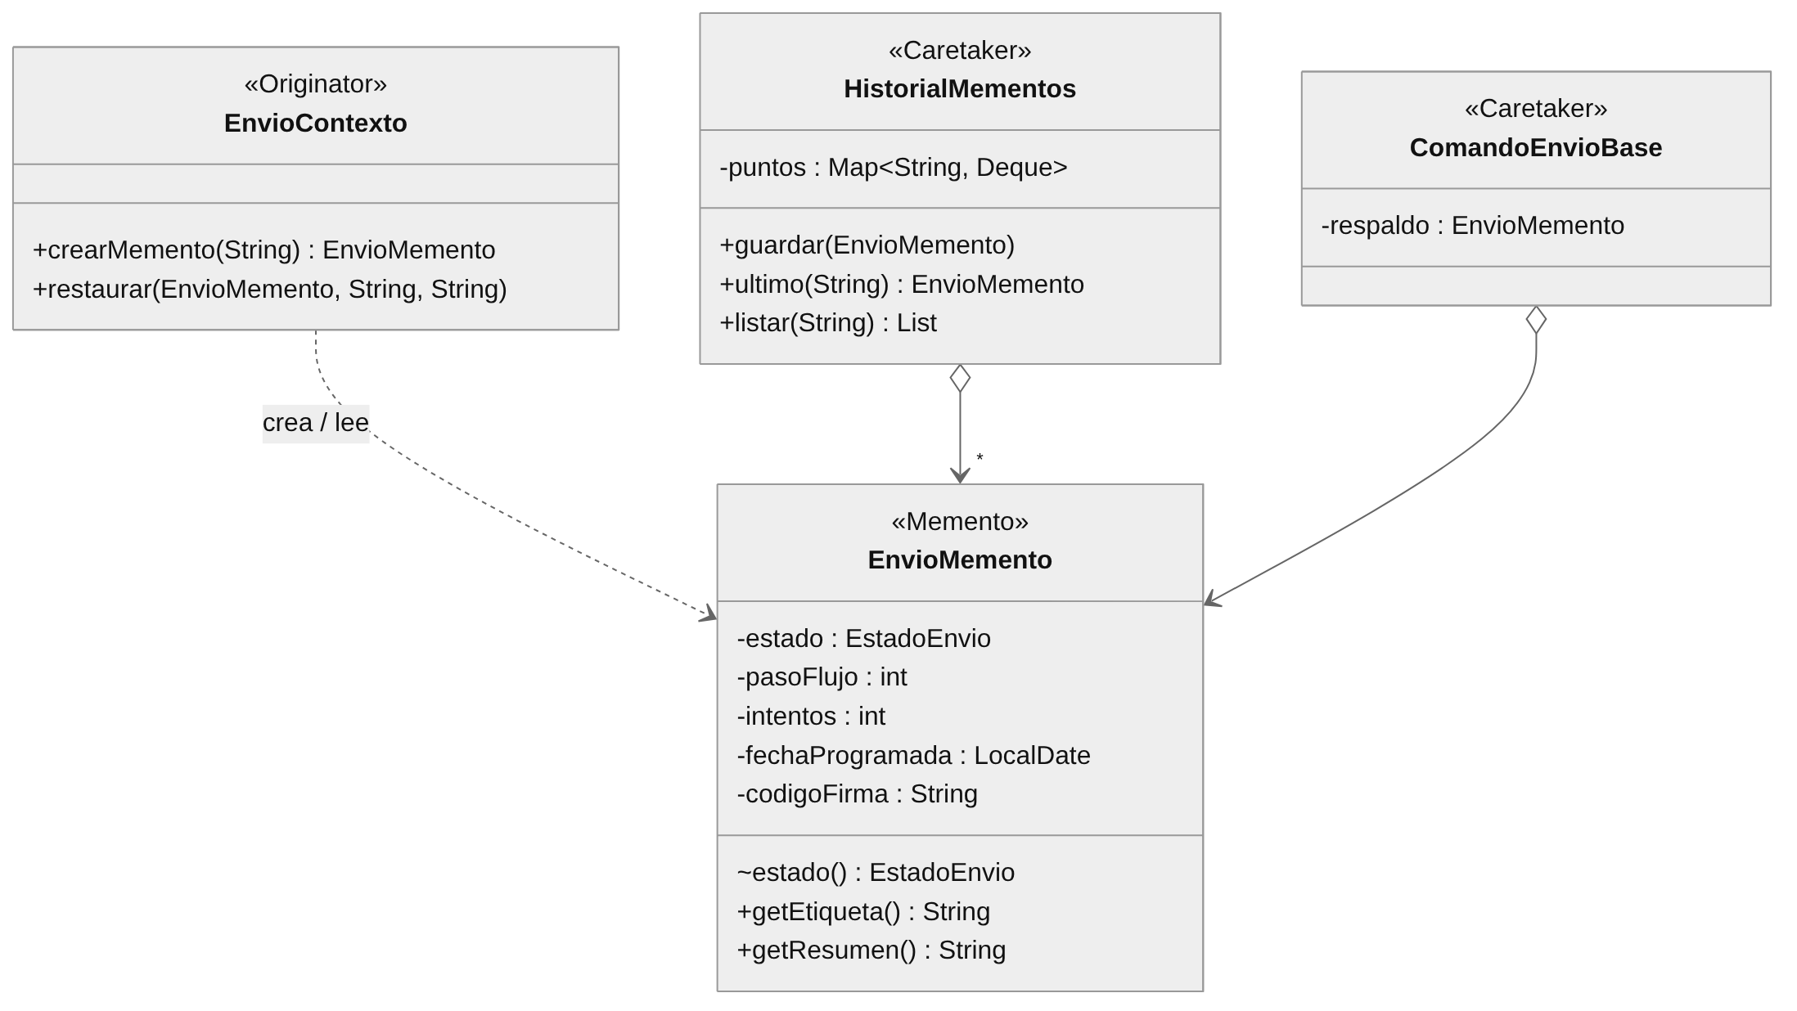
Nota. Elaboración propia del grupo de trabajo.
Figura 41
Diagrama de secuencia: cancelar una reprogramación restaurando un Memento
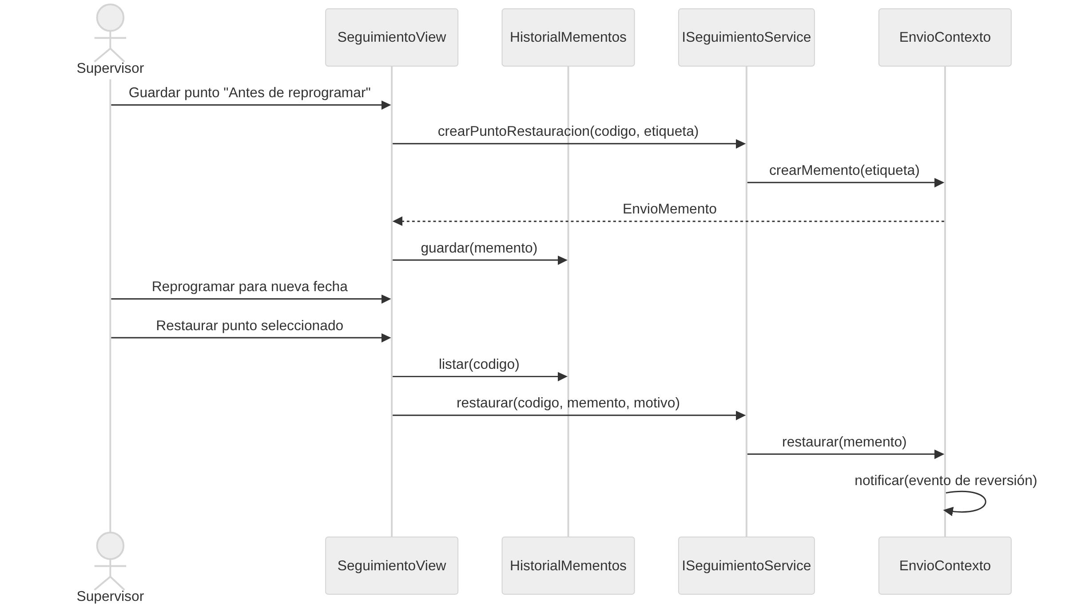
Nota. Elaboración propia del grupo de trabajo.

Implementación
Código 67
uni.service.EnvioMemento – Memento con interfaz amplia y estrecha
/**
* PATRÓN MEMENTO - Memento.
* Instantánea inmutable del estado interno de un envío. Los datos solo
* pueden leerse desde el paquete uni.service (el Originator EnvioContexto);
* el Caretaker (comandos, HistorialMementos) solo ve la etiqueta y la hora.
*/
public final class EnvioMemento {

private final String etiqueta;
private final String codigoEnvio;
private final EstadoEnvio estado;
private final int pasoFlujo;
private final int intentos;
private final LocalDate fechaProgramada;
private final String codigoFirma;
private final LocalDateTime creado = LocalDateTime.now();

EnvioMemento(String etiqueta, String codigoEnvio, EstadoEnvio estado, int pasoFlujo,
int intentos, LocalDate fechaProgramada, String codigoFirma) {
this.etiqueta = etiqueta;
this.codigoEnvio = codigoEnvio;
this.estado = estado;
this.pasoFlujo = pasoFlujo;
this.intentos = intentos;
this.fechaProgramada = fechaProgramada;
this.codigoFirma = codigoFirma;
}

// --- Interfaz "amplia": solo para el Originator (visibilidad de paquete)
EstadoEnvio estado() { return estado; }
int pasoFlujo() { return pasoFlujo; }
int intentos() { return intentos; }
LocalDate fechaProgramada() { return fechaProgramada; }
String codigoFirma() { return codigoFirma; }

// --- Interfaz "estrecha": pública, para el Caretaker
public String getEtiqueta() { return etiqueta; }
public String getCodigoEnvio() { return codigoEnvio; }
public LocalDateTime getCreado() { return creado; }

/** Texto para listas de la vista (no revela más que el estado guardado). */
public String getResumen() {
return creado.format(DateTimeFormatter.ofPattern("HH:mm:ss")) + " | " + etiqueta
+ " | volver a " + estado;
}

@Override
public String toString() {
return getResumen();
}
}

Código 68
uni.service.EnvioContexto – Originator (fragmento)
// ========================================================== MEMENTO
/** Guarda una instantánea del estado interno (sin exponerlo). */
public EnvioMemento crearMemento(String etiqueta) {
return new EnvioMemento(etiqueta, envio.getCodigo(), envio.getEstado(), envio.getPasoFlujo(),
envio.getIntentos(), envio.getFechaProgramada(), envio.getCodigoFirma());
}

/** Vuelve exactamente a la instantánea y deja constancia en el historial. */
public void restaurar(EnvioMemento m, String idempleado, String motivo) {
if (!m.getCodigoEnvio().equals(envio.getCodigo())) {
throw new IllegalArgumentException("El memento pertenece a otro envío.");
}
EstadoEnvio anterior = envio.getEstado();
envio.setEstado(m.estado());
envio.setPasoFlujo(m.pasoFlujo());
envio.setIntentos(m.intentos());
envio.setFechaProgramada(m.fechaProgramada());
envio.setCodigoFirma(m.codigoFirma());
estado = CatalogoEstados.de(m.estado());
notificar(new EventoEnvio(envio, anterior, m.estado(), "Sistema",
"REVERSIÓN: " + motivo, idempleado, true));
}

Código 69
uni.util.HistorialMementos – Caretaker (fragmento)
/**
* PATRÓN MEMENTO - Caretaker.
* Guarda puntos de restauración por envío (por ejemplo, antes de una
* reprogramación solicitada por el cliente). No puede leer ni modificar
* el contenido de los mementos: solo los almacena y los devuelve.
*/
public class HistorialMementos {

private static final int MAXIMO_POR_ENVIO = 10;
private final Map<String, Deque<EnvioMemento>> puntos = new HashMap<>();

public void guardar(EnvioMemento m) {
Deque<EnvioMemento> pila = puntos.computeIfAbsent(m.getCodigoEnvio(), k -> new ArrayDeque<>());
pila.push(m);
if (pila.size() > MAXIMO_POR_ENVIO) {
pila.removeLast(); // descarta el más antiguo
}
}

public List<EnvioMemento> listar(String codigoEnvio) {
return new ArrayList<>(puntos.getOrDefault(codigoEnvio, new ArrayDeque<>()));
}

public EnvioMemento ultimo(String codigoEnvio) {
Deque<EnvioMemento> pila = puntos.get(codigoEnvio);
return pila == null ? null : pila.peek();
}
}

Código 70
uni.service.SeguimientoServiceProxy.restaurar() – el Proxy protege la restauración
@Override
public void restaurar(String codigoEnvio, EnvioMemento memento, String motivo) throws Exception {
EmpleadoTo u = SesionUsuario.getInstancia().getUsuario();
EnvioTo actual = real.buscarEnvio(codigoEnvio);
if (actual != null && actual.getEstado() == EstadoEnvio.ENTREGADO
&& !ROLES_SUPERVISION.contains(u.getRol())) {
auditar("RESTAURAR(ENTREGADO)", codigoEnvio, false);
throw new SecurityException("Solo un supervisor puede revertir una entrega confirmada.");
}
verificarOperacion("RESTAURAR", codigoEnvio);
real.restaurar(codigoEnvio, memento, motivo);
cache.remove(codigoEnvio);
}

Como HistorialMementos está en el paquete uni.util, cualquier intento de leer memento.estado() desde él produce un error de compilación ("estado() is not public in EnvioMemento; cannot be accessed from outside package"), lo que demuestra que el Caretaker no puede inspeccionar ni alterar la instantánea.

Pruebas
Prueba por consola: cancelar una reprogramación y proteger la reversión de una entrega.
[WA-API] +51999888777 template=estado_envio body="LogiRuta LR00000001 - Recogimos su paquete."
[WA-API] +51999888777 template=estado_envio body="LogiRuta LR00000001 - Su paquete está en ruta y llegará hoy."
Estado actual: OBSERVADO (paso 4, intentos 1)
Caretaker guarda: 19:10:22 | Antes de reprogramar | volver a OBSERVADO
Tras reprogramar: REPROGRAMADO (paso 4, intentos 1) fechaProgramada=2026-10-29
El cliente cancela la reprogramación -> restaurar último memento
Restaurado: OBSERVADO (paso 4, intentos 1) fechaProgramada=null
Deshacer una entrega con firma a través del Proxy:
[AUDITORÍA] E0010 (REPARTIDOR) -> ENTREGAR sobre LR00000002 : PERMITIDO
Repartidor entrega -> ENTREGADO (paso 5, intentos 0)
[AUDITORÍA] E0010 (REPARTIDOR) -> RESTAURAR(ENTREGADO) sobre LR00000002 : DENEGADO
Repartidor intenta deshacer: RECHAZADO -> Solo un supervisor puede revertir una entrega confirmada.
[AUDITORÍA] E0004 (SUPERVISOR_RUTA) -> RESTAURAR sobre LR00000002 : PERMITIDO
Supervisor deshace -> EN_RUTA (paso 4, intentos 0)
Último registro del historial: EN_RUTA | Sistema | REVERSIÓN: deshacer "Entregar LR00000002 en Barranco"

Figura 42
Pestaña "Puntos de restauración (Memento)": el Caretaker solo muestra etiqueta, hora y estado de retorno
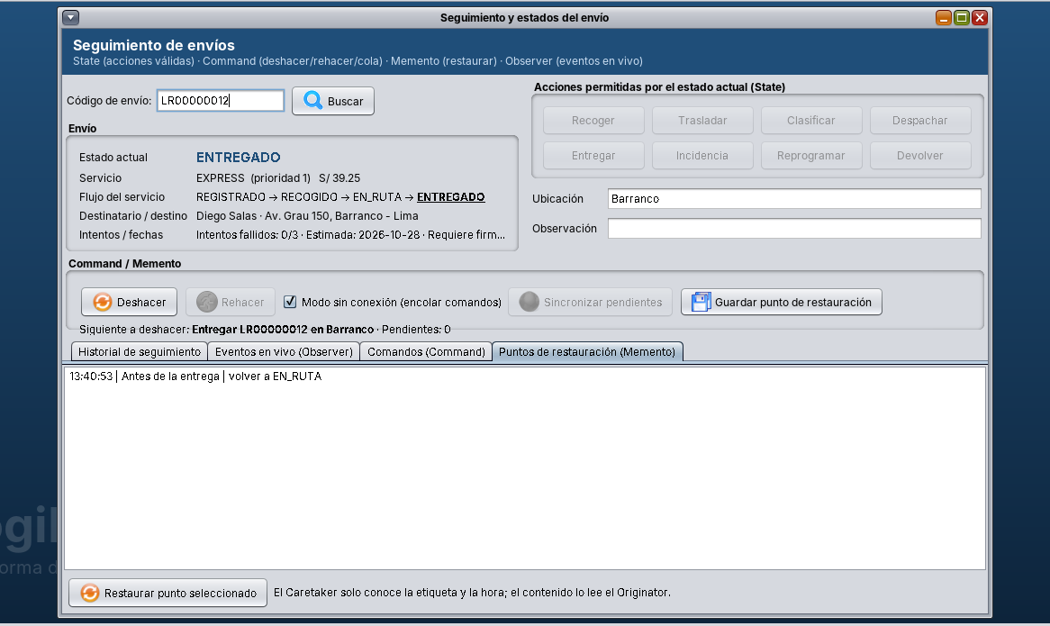
Nota. Captura de AppLogistica.
Figura 43
Restauración del punto "Antes de la entrega": el envío vuelve a EN_RUTA y queda el registro de REVERSIÓN
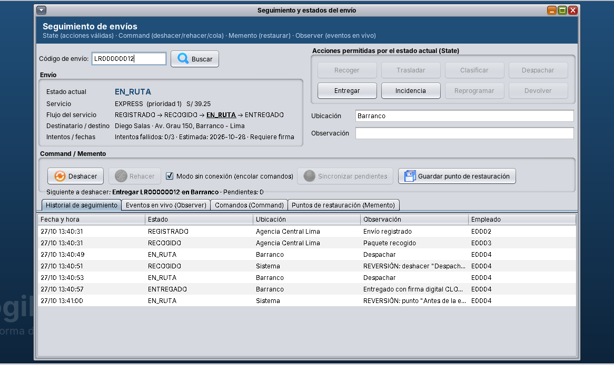
Nota. Captura de AppLogistica.
Tabla 31
Casos de prueba del patrón Memento
Caso | Entrada | Resultado esperado | Resultado obtenido
CP-MEM-01 | Guardar punto en OBSERVADO, reprogramar y restaurar | OBSERVADO, mismos intentos y fecha programada nula | Conforme
CP-MEM-02 | Repartidor intenta deshacer una entrega | Proxy rechaza: "Solo un supervisor puede revertir..." | Conforme
CP-MEM-03 | Supervisor deshace la entrega | EN_RUTA, firma eliminada y registro de reversión | Conforme
CP-MEM-04 | Restaurar memento de otro envío | IllegalArgumentException "pertenece a otro envío" | Conforme
CP-MEM-05 | Más de 10 puntos para un envío | El Caretaker descarta el más antiguo | Conforme
Nota. Elaboración propia del grupo de trabajo.

6.5 Aplicación complementaria: State y Observer en el empleado (ejercicio de la Sesión 12)
En la Sesión 12 se aplicaron State y Observer a la clase Empleado (estados laborales que cambian el comportamiento y áreas que son notificadas ante un cambio). Se trasladó ese ejercicio al caso de LogiRuta, donde tiene un impacto operativo directo.

Escenario de aplicación
¿Qué problema tengo? Un repartidor o un operador puede estar activo, de vacaciones o inactivo (cesado). Hasta el Avance 1 solo existía la columna activo (sí/no): un repartidor de vacaciones podía iniciar sesión, aparecía en la lista de repartidores al armar un manifiesto y, si tenía envíos asignados en ruta, nadie se enteraba de que debían reasignarse. Además, el área de Recursos Humanos necesitaba un historial de esos cambios.
¿Por qué State y Observer lo resuelven? Con State, cada estado laboral es una clase que decide si el empleado puede iniciar sesión (puedeIniciarSesion()), si puede recibir envíos (puedeRecibirEnvios()), cómo se describe (mostrarEstado(), el mismo método del ejercicio de clase) y a qué estados puede pasar (por ejemplo, no se puede cesar a alguien que está de vacaciones sin reincorporarlo antes). Con Observer, el EmpleadoContexto (sujeto) notifica el cambio a RecursosHumanosObserver, que guarda el estado y el historial laboral, y a OperacionesObserver, que genera una alerta por cada envío pendiente del repartidor para que el supervisor lo reasigne.

Diagrama UML
Figura 44
State y Observer aplicados al estado laboral del empleado
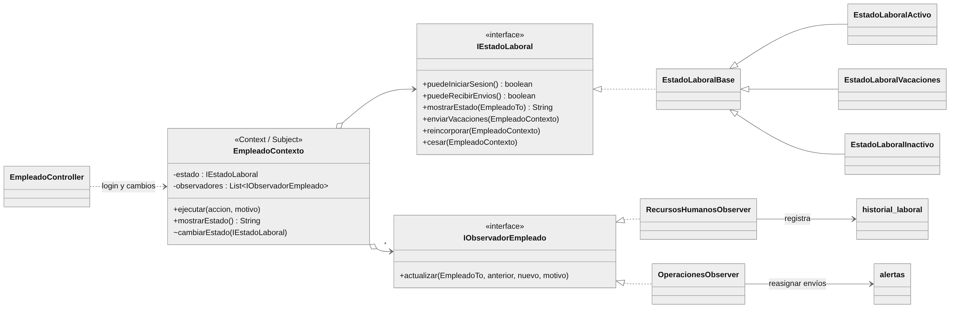
Nota. Elaboración propia del grupo de trabajo.

Implementación
Código 71
uni.service.IEstadoLaboral – State del empleado
/**
* PATRÓN STATE aplicado al empleado (ejercicio de la Sesión 12, adaptado a
* LogiRuta): el estado laboral decide si el trabajador puede ingresar al
* sistema, si puede recibir envíos asignados y a qué estados puede pasar.
*/
public interface IEstadoLaboral {

String getCodigo();

boolean puedeIniciarSesion();

boolean puedeRecibirEnvios();

/** Comportamiento que cambia según el estado (mostrarEstado() de la clase). */
String mostrarEstado(EmpleadoTo e);

void enviarVacaciones(EmpleadoContexto c);

void reincorporar(EmpleadoContexto c);

void cesar(EmpleadoContexto c);

/** Acciones válidas: VACACIONES, REINCORPORAR, CESAR. */
List<String> accionesPermitidas();
}

Código 72
uni.service.EstadoLaboralActivo y EstadoLaboralVacaciones – estados concretos (fragmento)
public class EstadoLaboralActivo extends EstadoLaboralBase {

@Override
public String getCodigo() { return "ACTIVO"; }

@Override
public boolean puedeIniciarSesion() { return true; }

@Override
public boolean puedeRecibirEnvios() { return true; }

@Override
public String mostrarEstado(EmpleadoTo e) {
return e.getNombreCompleto() + " está ACTIVO: puede operar y recibir envíos asignados.";
}

@Override
public void enviarVacaciones(EmpleadoContexto c) { c.cambiarEstado(new EstadoLaboralVacaciones()); }

@Override
public void cesar(EmpleadoContexto c) { c.cambiarEstado(new EstadoLaboralInactivo()); }

@Override
public List<String> accionesPermitidas() { return Arrays.asList("VACACIONES", "CESAR"); }
}

public class EstadoLaboralVacaciones extends EstadoLaboralBase {

@Override
public String getCodigo() { return "VACACIONES"; }

@Override
public boolean puedeIniciarSesion() { return false; }

@Override
public boolean puedeRecibirEnvios() { return false; }

@Override
public String mostrarEstado(EmpleadoTo e) {
return e.getNombreCompleto() + " está DE VACACIONES: sin acceso al sistema ni asignación de envíos.";
}

@Override
public void reincorporar(EmpleadoContexto c) { c.cambiarEstado(new EstadoLaboralActivo()); }

@Override
public List<String> accionesPermitidas() { return Arrays.asList("REINCORPORAR"); }
}

Código 73
uni.service.EmpleadoContexto – Context y Subject (fragmento)
public class EmpleadoContexto {

private final EmpleadoTo empleado;
private IEstadoLaboral estado;
private final List<IObservadorEmpleado> observadores = new ArrayList<>();
private String motivo;

public EmpleadoContexto(EmpleadoTo empleado) {
this.empleado = empleado;
this.estado = EstadoLaboralBase.de(empleado.getEstadoLaboral());
}

// ------------------------------------------------------------- State
public void ejecutar(String accion, String motivo) {
this.motivo = motivo;
switch (accion) {
case "VACACIONES": estado.enviarVacaciones(this); break;
case "REINCORPORAR": estado.reincorporar(this); break;
case "CESAR": estado.cesar(this); break;
default: throw new IllegalArgumentException("Acción laboral desconocida: " + accion);
}
}

void cambiarEstado(IEstadoLaboral nuevo) {
String anterior = estado.getCodigo();
estado = nuevo;
empleado.setEstadoLaboral(nuevo.getCodigo());
empleado.setActivo(!"INACTIVO".equals(nuevo.getCodigo()));
for (IObservadorEmpleado o : new ArrayList<>(observadores)) {
o.actualizar(empleado, anterior, nuevo.getCodigo(), motivo);
}
}
// ...
}

Código 74
uni.service.OperacionesObserver – reasignación de envíos (fragmento)
@Override
public void actualizar(EmpleadoTo e, String anterior, String nuevo, String motivo) {
if (e.getRol() != RolUsuario.REPARTIDOR || "ACTIVO".equals(nuevo)) {
return;
}
try {
List<String> pendientes = asignaciones.enviosPendientesDe(e.getIdempleado());
for (String codigo : pendientes) {
alertas.registrar(new AlertaTo(codigo, "ALTA", "Reasignar: el repartidor "
+ e.getNombreCompleto() + " pasó a " + nuevo + "."));
}
System.out.println(" [Operaciones] " + pendientes.size() + " envío(s) por reasignar de "
+ e.getIdempleado() + ": " + pendientes);
} catch (Exception ex) {
System.out.println(" [Operaciones] " + ex.getMessage());
}
}

Código 75
uni.controller.EmpleadoController – el login consulta al estado (fragmento)
public boolean EmpleadoValidar(String usuario, String clave) throws Exception {
EmpleadoTo e = dao.validar(usuario, clave);
if (e == null) {
return false;
}
// PATRÓN STATE: el estado laboral decide si puede ingresar
uni.service.IEstadoLaboral estado = uni.service.EstadoLaboralBase.de(e.getEstadoLaboral());
if (!estado.puedeIniciarSesion()) {
throw new SecurityException(estado.mostrarEstado(e));
}
SesionUsuario.getInstancia().iniciar(e);
return true;
}

En la base de datos se agregó la columna empleados.estado_laboral y la tabla historial_laboral; la lista de repartidores del manifiesto solo muestra a los que están en estado ACTIVO.

Pruebas
Prueba por consola (uni.util.PruebaComportamiento):
mostrarEstado(): Iván Cárdenas está ACTIVO: puede operar y recibir envíos asignados.
Acciones permitidas: [VACACIONES, CESAR]
Enviar de vacaciones:
[RR.HH.] E0010: ACTIVO -> VACACIONES (Vacaciones programadas)
[Operaciones] 2 envío(s) por reasignar de E0010: [LR00000004, LR00000005]
Iván Cárdenas está DE VACACIONES: sin acceso al sistema ni asignación de envíos.
¿Puede iniciar sesión? false | ¿Puede recibir envíos? false
Alertas de Operaciones: [[ALTA] LR00000004 - Reasignar: el repartidor Iván Cárdenas pasó a VACACIONES., [ALTA] LR00000005 - Reasignar: el repartidor Iván Cárdenas pasó a VACACIONES.]
Cesar estando de vacaciones: RECHAZADO -> No se puede cesar: el empleado está VACACIONES.
Reincorporar:
[RR.HH.] E0010: VACACIONES -> ACTIVO (Fin de vacaciones)
Iván Cárdenas está ACTIVO: puede operar y recibir envíos asignados.

Figura 45
El estado VACACIONES impide el ingreso del usuario csalazar
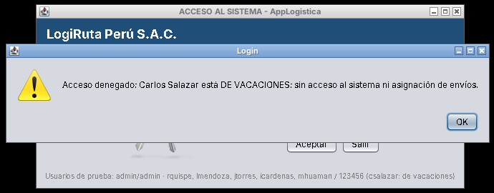
Nota. Captura de AppLogistica.
Figura 46
EmpleadoView: el estado ACTIVO solo ofrece las acciones VACACIONES y CESAR
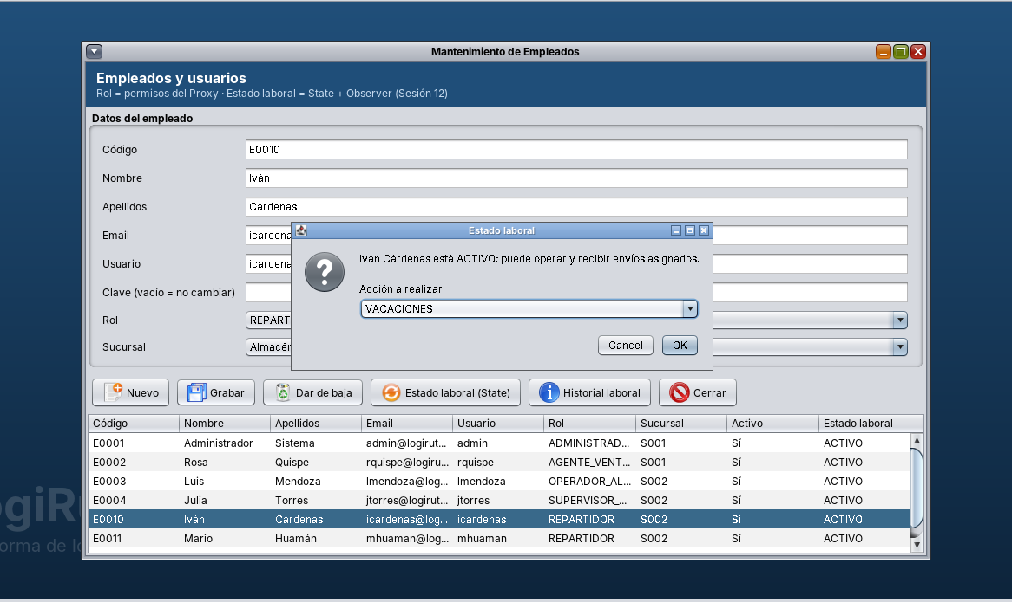
Nota. Captura de AppLogistica. Al confirmar se notifica a Recursos Humanos y a Operaciones.
Tabla 32
Casos de prueba de State y Observer en el empleado
Caso | Entrada | Resultado esperado | Resultado obtenido
CP-EMP-01 | Login de csalazar (VACACIONES) | Acceso denegado con el texto de mostrarEstado() | Conforme
CP-EMP-02 | E0010 ACTIVO → VACACIONES | Historial laboral + 2 alertas de reasignación (LR00000004, LR00000005) | Conforme
CP-EMP-03 | Armar manifiesto con E0010 de vacaciones | E0010 no aparece en la lista de repartidores | Conforme
CP-EMP-04 | Cesar a un empleado en VACACIONES | Rechazo: "No se puede cesar: el empleado está VACACIONES" | Conforme
CP-EMP-05 | Reincorporar a E0010 | ACTIVO, puede ingresar y recibir envíos | Conforme
Nota. Elaboración propia del grupo de trabajo.

6.6 Aplicación complementaria: Command y Memento en la nómina del empleado (ejercicio de la Sesión 13)
En la Sesión 13 se implementaron los patrones Command y Memento sobre la clase Empleado: comandos para mostrar datos, calcular el bono (10 % del sueldo) y calcular el sueldo final, un Invoker MenuComandos que los ejecuta, y un EmpleadoOriginator que guarda y restaura su estado en un Historial. El ejercicio resuelto de la sesión pidió agregar AumentarSueldoCommand. Las secciones 6.3 y 6.4 aplican ambos patrones al envío; esta sección traslada el ejemplo de clase, con los mismos nombres de clase, a la gestión del personal de LogiRuta.

Escenario de aplicación
¿Qué problema tengo? Recursos Humanos ajusta el sueldo y el área de los empleados (aumentos por desempeño, traslados de repartidor a supervisión). Estos cambios se hacían editando el registro directamente: no quedaba constancia de quién los hizo, un porcentaje mal digitado no podía revertirse con seguridad y cada nueva operación de nómina obligaba a modificar el formulario.
¿Por qué Command y Memento lo resuelven? Con Command, cada operación de nómina es un objeto con un único método ejecutar(). El formulario (cliente) solo arma el comando y se lo entrega al Invoker MenuComandos, que lo ejecuta sin saber qué hace y lleva una bitácora; agregar una operación nueva es agregar una clase (OCP). Con Memento, EmpleadoNomina (Originator) entrega una fotografía de su sueldo y área (EmpleadoMemento) que el Caretaker HistorialEmpleado guarda en una pila sin poder leerla; así cualquier cambio puede deshacerse sin exponer el estado interno. Los dos patrones cooperan: AumentarSueldoCommand y CambiarAreaCommand piden un memento antes de modificar al empleado.
¿Cómo lo implementé? La Tabla 33 relaciona cada clase del ejemplo de clase con su equivalente en AppLogistica.
Tabla 33
Correspondencia entre el ejemplo de la Sesión 13 y AppLogistica
Rol en el patrón | Ejemplo de clase (Semana13) | AppLogistica | Paquete
Command | Comando | IComandoEmpleado | uni.service
Comandos concretos | MostrarDatosCommand, CalcularBonoCommand, CalcularSueldoCommand | MostrarDatosCommand, CalcularBonoCommand, CalcularSueldoCommand, CambiarAreaCommand | uni.service
Ejercicio resuelto | AumentarSueldoCommand | AumentarSueldoCommand (guarda un memento antes de aplicar) | uni.service
Invoker | MenuComandos | MenuComandos (con bitácora) | uni.controller
Receiver / Originator | Empleado / EmpleadoOriginator | EmpleadoNomina (persiste con IRegistroRemuneracion) | uni.service
Memento | EmpleadoMemento | EmpleadoMemento (inmutable, estado de paquete) | uni.service
Caretaker | Historial | HistorialEmpleado (pila) | uni.util
Cliente | Main / MainMemento | NominaEmpleadoView y PruebaComportamiento | uni.formularios, uni.util
Nota. Elaboración propia del grupo de trabajo.

Diagrama UML
Figura 47
Command y Memento aplicados a la nómina del empleado (Sesión 13)
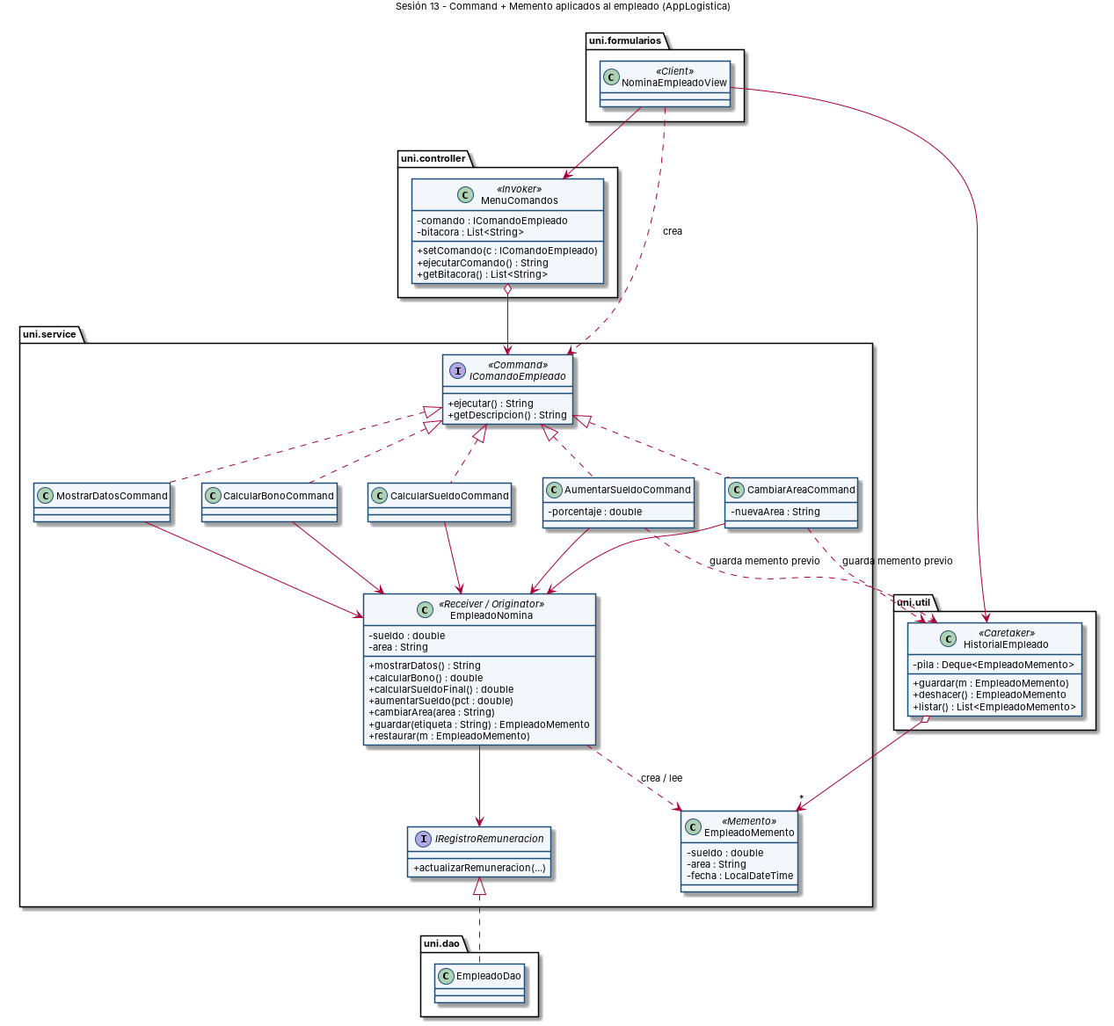
Nota. Elaboración propia del grupo de trabajo.

Implementación
Código 76
uni.service.IComandoEmpleado – Command
/**
* PATRÓN COMMAND (Sesión 13) - Command.
* Igual que la interfaz Comando del ejemplo de clase: un único método
* ejecutar(). Cada acción sobre el empleado es un objeto independiente.
*/
public interface IComandoEmpleado {

/** Ejecuta la acción y devuelve el mensaje que se muestra al usuario. */
String ejecutar() throws Exception;

/** Nombre corto para la bitácora del Invoker. */
String getDescripcion();
}

Código 77
uni.service.AumentarSueldoCommand – ejercicio resuelto de la Sesión 13
/**
* COMMAND (Sesión 13) - EJERCICIO RESUELTO de la clase:
* "agregar un nuevo comando AumentarSueldoCommand que incremente el sueldo
* del empleado en un porcentaje".
* Antes de modificar el estado pide un memento al Originator y lo entrega al
* Caretaker, de modo que el aumento siempre puede revertirse (Command + Memento).
*/
public class AumentarSueldoCommand implements IComandoEmpleado {

private final EmpleadoNomina empleado;
private final double porcentaje;
private final HistorialEmpleado historial;

public AumentarSueldoCommand(EmpleadoNomina empleado, double porcentaje, HistorialEmpleado historial) {
this.empleado = empleado;
this.porcentaje = porcentaje;
this.historial = historial;
}

@Override
public String ejecutar() throws Exception {
double antes = empleado.getSueldo();
EmpleadoMemento previo = empleado.guardar("Antes de aumento " + porcentaje + " %");
empleado.aumentarSueldo(porcentaje);
historial.guardar(previo);
return String.format("Sueldo aumentado %.1f %%: S/ %.2f -> S/ %.2f", porcentaje, antes, empleado.getSueldo());
}

@Override
public String getDescripcion() {
return "Aumentar sueldo " + porcentaje + " %";
}
}

Código 78
uni.controller.MenuComandos – Invoker
public class MenuComandos {

private static final DateTimeFormatter HORA = DateTimeFormatter.ofPattern("HH:mm:ss");

private IComandoEmpleado comando;
private final List<String> bitacora = new ArrayList<>();

public void setComando(IComandoEmpleado comando) {
this.comando = comando;
}

public String ejecutarComando() throws Exception {
if (comando == null) {
throw new IllegalStateException("No se asignó ningún comando.");
}
String resultado = comando.ejecutar();
bitacora.add(LocalTime.now().format(HORA) + " [" + comando.getDescripcion() + "] " + resultado);
return resultado;
}

public List<String> getBitacora() {
return new ArrayList<>(bitacora);
}
}

Código 79
uni.service.EmpleadoNomina – Receiver y Originator (fragmento)
public String mostrarDatos() {
return String.format("Empleado: %s - %s | Área: %s | Sueldo: S/ %.2f", idempleado, nombre, area, sueldo);
}

public double calcularBono() {
return redondear(sueldo * PORCENTAJE_BONO);
}

public double calcularSueldoFinal() {
return redondear(sueldo + calcularBono());
}

public void aumentarSueldo(double porcentaje) throws Exception {
if (porcentaje <= 0 || porcentaje > 100) {
throw new IllegalArgumentException("El porcentaje de aumento debe estar entre 0 y 100.");
}
aplicar(redondear(sueldo * (1 + porcentaje / 100.0)), area, "AUMENTO");
}

public void cambiarArea(String nuevaArea) throws Exception {
if (nuevaArea == null || nuevaArea.trim().isEmpty()) {
throw new IllegalArgumentException("Indique el área.");
}
aplicar(sueldo, nuevaArea.trim().toUpperCase(), "CAMBIO_AREA");
}

// ------------------------------------------------ Originator (Memento)

public EmpleadoMemento guardar(String etiqueta) {
return new EmpleadoMemento(idempleado, sueldo, area, etiqueta);
}

public void restaurar(EmpleadoMemento m) throws Exception {
if (!m.getIdempleado().equals(idempleado)) {
throw new IllegalArgumentException("El punto de restauración pertenece a otro empleado.");
}
aplicar(m.getSueldo(), m.getArea(), "RESTAURACION");
}

private void aplicar(double nuevoSueldo, String nuevaArea, String operacion) throws Exception {
registro.actualizarRemuneracion(idempleado, nuevoSueldo, nuevaArea, operacion, usuario);
this.sueldo = nuevoSueldo; // solo cambia en memoria si la BD lo aceptó
this.area = nuevaArea;
}

Código 80
uni.service.EmpleadoMemento – Memento (fragmento)
public final class EmpleadoMemento {

private static final DateTimeFormatter HORA = DateTimeFormatter.ofPattern("HH:mm:ss");

private final String idempleado;
private final double sueldo;
private final String area;
private final String etiqueta;
private final LocalDateTime fecha = LocalDateTime.now();

EmpleadoMemento(String idempleado, double sueldo, String area, String etiqueta) {
this.idempleado = idempleado;
this.sueldo = sueldo;
this.area = area;
this.etiqueta = etiqueta;
}

// Visibilidad de paquete: solo el Originator (mismo paquete) accede al estado.
double getSueldo() { return sueldo; }
String getArea() { return area; }
// ...
}

Código 81
uni.util.HistorialEmpleado – Caretaker
public class HistorialEmpleado {

private final Deque<EmpleadoMemento> pila = new ArrayDeque<>();

public void guardar(EmpleadoMemento m) {
pila.push(m);
}

/** Devuelve (y retira) el último estado guardado, o null si no hay. */
public EmpleadoMemento deshacer() {
return pila.isEmpty() ? null : pila.pop();
}

/** Retira un memento concreto (cuando se restaura uno intermedio). */
public void descartar(EmpleadoMemento m) {
pila.remove(m);
}

/** Del más reciente al más antiguo. */
public List<EmpleadoMemento> listar() {
return new ArrayList<>(pila);
}

public boolean estaVacio() {
return pila.isEmpty();
}
}

Código 82
sp_Empleado_ActualizarRemuneracion – persistencia con historial (MySQL)
CREATE PROCEDURE sp_Empleado_ActualizarRemuneracion(
IN p_id CHAR(5), IN p_sueldo DECIMAL(10,2), IN p_area VARCHAR(40),
IN p_operacion VARCHAR(20), IN p_usuario CHAR(5))
BEGIN
DECLARE v_sueldo DECIMAL(10,2);
DECLARE v_area VARCHAR(40);
SELECT sueldo, area INTO v_sueldo, v_area FROM empleados WHERE idempleado = p_id FOR UPDATE;
UPDATE empleados SET sueldo = p_sueldo, area = p_area WHERE idempleado = p_id;
INSERT INTO historial_remuneracion (idempleado, operacion, sueldo_anterior, sueldo_nuevo,
area_anterior, area_nueva, usuario)
VALUES (p_id, p_operacion, v_sueldo, p_sueldo, v_area, p_area, p_usuario);
END$$

En la base de datos se agregaron las columnas empleados.sueldo y empleados.area y la tabla historial_remuneracion, que registra cada aumento, cambio de área o restauración con el valor anterior, el nuevo y el usuario que lo hizo. El Memento vive en memoria durante la sesión (como en el ejemplo de clase); la tabla deja la trazabilidad permanente. Para actualizar una base existente sin perder datos se entrega el script sql/02_actualizacion_sesion13.sql.

Pruebas
Prueba por consola (uni.util.PruebaComportamiento, mismo empleado y sueldo del ejemplo de clase):
-- Command (ejemplo de clase) --
Empleado: E0099 - Roy Saavedra | Área: ALMACEN | Sueldo: S/ 3000.00
Bono calculado (10 %): S/ 300.00
Sueldo final: S/ 3300.00
-- Ejercicio resuelto: AumentarSueldoCommand --
Sueldo aumentado 10.0 %: S/ 3000.00 -> S/ 3300.00
Sueldo final: S/ 3630.00
Aumento de -5 %: RECHAZADO -> El porcentaje de aumento debe estar entre 0 y 100.
-- Memento (guardar y restaurar) --
Área cambiada: ALMACEN -> SUPERVISION
Sueldo aumentado 20.0 %: S/ 3300.00 -> S/ 3960.00
Actual: Empleado: E0099 - Roy Saavedra | Área: SUPERVISION | Sueldo: S/ 3960.00
Puntos guardados por el Caretaker: 4
Deshacer 1 -> Empleado: E0099 - Roy Saavedra | Área: SUPERVISION | Sueldo: S/ 3300.00
Deshacer 2 -> Empleado: E0099 - Roy Saavedra | Área: ALMACEN | Sueldo: S/ 3300.00
Deshacer 3 -> Empleado: E0099 - Roy Saavedra | Área: ALMACEN | Sueldo: S/ 3300.00
Deshacer 4 -> Empleado: E0099 - Roy Saavedra | Área: ALMACEN | Sueldo: S/ 3000.00
Sin más estados: true
-- Bitácora del Invoker --
18:24:23 [Mostrar datos] Empleado: E0099 - Roy Saavedra | Área: ALMACEN | Sueldo: S/ 3000.00
18:24:23 [Calcular bono] Bono calculado (10 %): S/ 300.00
18:24:23 [Calcular sueldo final] Sueldo final: S/ 3300.00
18:24:23 [Aumentar sueldo 10.0 %] Sueldo aumentado 10.0 %: S/ 3000.00 -> S/ 3300.00
18:24:23 [Calcular sueldo final] Sueldo final: S/ 3630.00
18:24:23 [Cambiar área a Supervision] Área cambiada: ALMACEN -> SUPERVISION
18:24:23 [Aumentar sueldo 20.0 %] Sueldo aumentado 20.0 %: S/ 3300.00 -> S/ 3960.00
-- Registros enviados a la BD (historial_remuneracion) --
E0099 AUMENTO -> S/ 3300.00, ALMACEN
E0099 CAMBIO_AREA -> S/ 3300.00, SUPERVISION
E0099 AUMENTO -> S/ 3960.00, SUPERVISION
E0099 RESTAURACION -> S/ 3300.00, SUPERVISION
E0099 RESTAURACION -> S/ 3300.00, ALMACEN
E0099 RESTAURACION -> S/ 3300.00, ALMACEN
E0099 RESTAURACION -> S/ 3000.00, ALMACEN

Figura 48
Nómina del empleado: el Invoker ejecuta AumentarSueldoCommand (10 %) sobre E0010
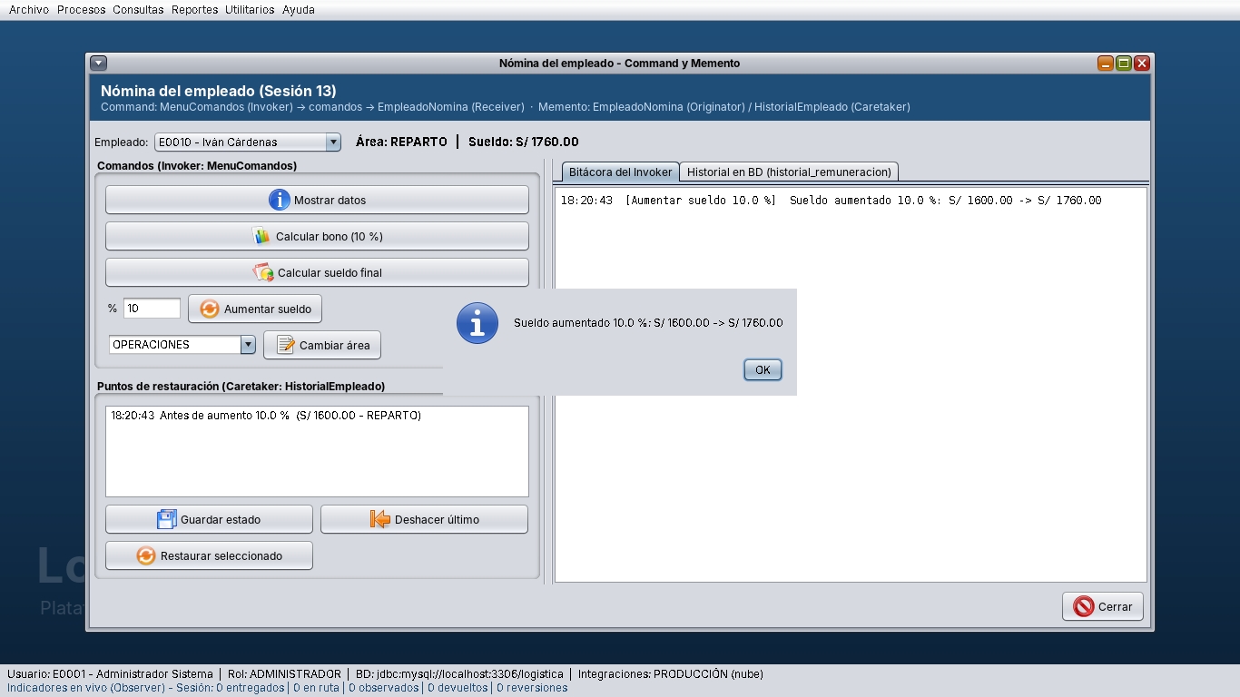
Nota. Captura de AppLogistica (Archivo › Nómina del empleado).
Figura 49
Puntos de restauración guardados por el Caretaker y bitácora del Invoker
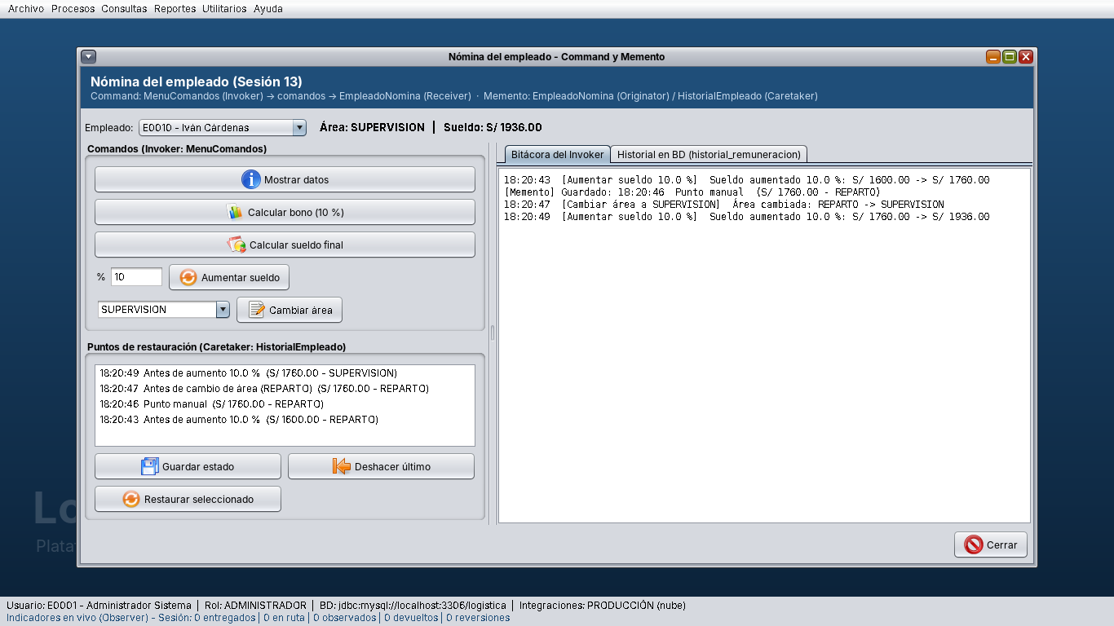
Nota. Captura de AppLogistica.
Figura 50
Restauración de un memento intermedio: el empleado vuelve a S/ 1760.00 y área REPARTO
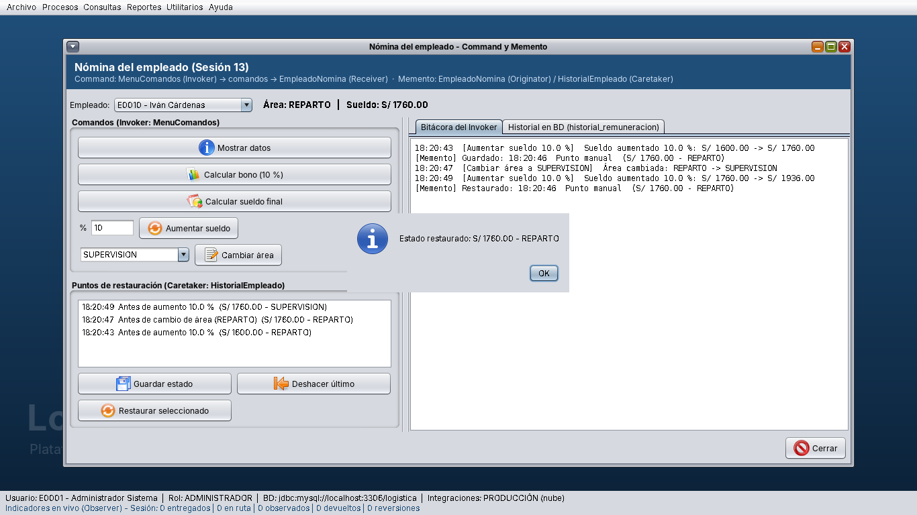
Nota. Captura de AppLogistica.
Figura 51
Historial de remuneraciones registrado en MySQL (aumentos, cambio de área y restauración)
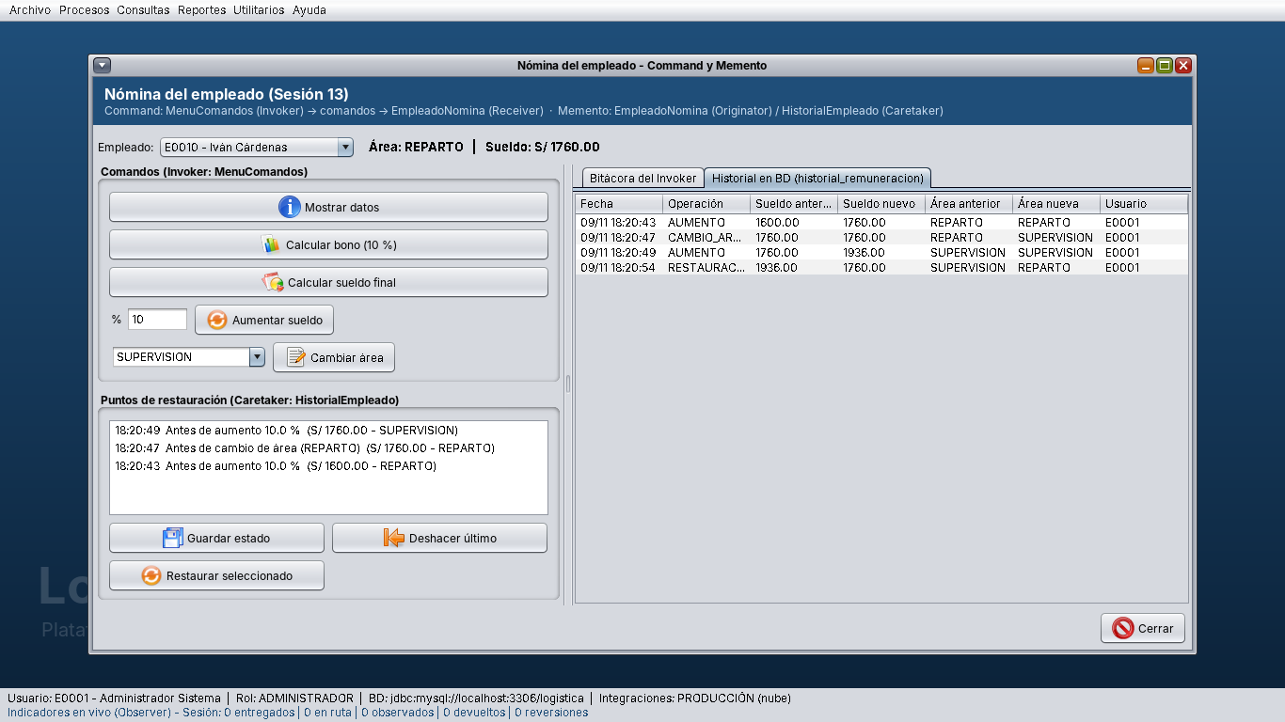
Nota. Captura de AppLogistica.
Tabla 34
Casos de prueba de Command y Memento en la nómina
Caso | Entrada | Resultado esperado | Resultado obtenido
CP-NOM-01 | Mostrar datos, calcular bono y sueldo final (sueldo 3000) | Bono S/ 300.00; sueldo final S/ 3300.00 | Conforme
CP-NOM-02 | AumentarSueldoCommand 10 % a E0010 (S/ 1600) | S/ 1760.00, memento previo guardado y fila AUMENTO en la BD | Conforme
CP-NOM-03 | AumentarSueldoCommand con -5 % | Rechazo: "El porcentaje de aumento debe estar entre 0 y 100." | Conforme
CP-NOM-04 | CambiarAreaCommand REPARTO → SUPERVISION | Área cambiada y memento previo en la pila | Conforme
CP-NOM-05 | Deshacer último / restaurar un punto intermedio | Sueldo y área exactos del memento; fila RESTAURACION | Conforme
CP-NOM-06 | Deshacer con la pila vacía | Mensaje "No hay estados guardados" | Conforme
Nota. Elaboración propia del grupo de trabajo.
Respuestas a los ejercicios propuestos de la sesión. (1) La función principal del patrón Command es desacoplar al cliente del ejecutor de una acción (alternativa b): NominaEmpleadoView no conoce cómo se calcula un aumento. (2) La clase que guarda los estados en el patrón Memento es el Caretaker (alternativa b): HistorialEmpleado almacena los mementos sin leer su contenido.

Comparación de patrones de comportamiento
La Tabla 35 resume la intención de cada patrón, el problema concreto de LogiRuta que resolvió y el principio SOLID que refuerza.
Tabla 35
Comparación de los patrones de comportamiento aplicados en AppLogistica
Patrón | Intención | Problema resuelto | Clases clave | SOLID
Observer | Notificar a muchos objetos cuando uno cambia | Reacciones múltiples ante cada cambio de estado | IObservadorEnvio, EnvioContexto | OCP, SRP, DIP
State | Cambiar el comportamiento según el estado interno | Transiciones válidas por estado y servicio | IEstadoEnvio, 9 estados | OCP, SRP, LSP
Command | Encapsular una petición como objeto | Deshacer, cola sin conexión, macro y bitácora | IComando, GestorComandos | SRP, OCP
Memento | Guardar y restaurar el estado sin romper el encapsulamiento | Volver atrás una reprogramación o entrega | EnvioMemento, HistorialMementos | SRP, encapsulamiento
Command + Memento (Sesión 13) | Operaciones de nómina reversibles | Aumentos y cambios de área sin trazabilidad ni vuelta atrás | MenuComandos, EmpleadoNomina, HistorialEmpleado | OCP, SRP, DIP
Nota. Elaboración propia del grupo de trabajo.
Relación con los capítulos anteriores. Los patrones de comportamiento se apoyan en los ya implementados: el observador de notificación reutiliza los Adapter creados por la Abstract Factory; el flujo de estados lo aporta la Factory de servicios; los comandos pasan siempre por el Proxy de seguridad; el MacroComando recorre el árbol Composite del manifiesto, y ConfiguracionSistema (Singleton) arma todas las dependencias inyectándolas por interfaces (DIP).
Diferencias entre patrones parecidos. State y Strategy comparten estructura, pero en State es el propio estado el que provoca la transición al siguiente, mientras que en Strategy el cliente elige el algoritmo. Command y Memento cooperan: Command define qué se deshace y Memento cómo se recupera el estado anterior. Observer y Facade también difieren: la fachada coordina subsistemas de forma explícita y sincrónica dentro de un método, mientras que en Observer el sujeto desconoce quién reacciona.
Tabla 36
Trazabilidad entre casos de uso y patrones de comportamiento
Caso de uso | Observer | State | Command | Memento
CU04 Clasificar y consolidar carga | Historial, notificación | CLASIFICADO → EN_RUTA | MacroComando del manifiesto | Respaldo por paquete
CU05 Actualizar estado | Persistencia, historial, alertas | Todas las transiciones | Comandos con deshacer y cola | Deshacer
CU06 Consultar seguimiento | Pantalla en vivo | Acciones habilitadas | --- | ---
CU07 Gestionar incidencias | Alertas CRITICA/ALTA | OBSERVADO, REPROGRAMADO, DEVUELTO | Incidencia, Reprogramar | Cancelar reprogramación
CU08 Consultar reportes | Indicadores en tiempo real | --- | Bitácora comandos_log | ---
Nota. Elaboración propia del grupo de trabajo.
Avance hacia la siguiente entrega. Con los patrones de comportamiento implementados, el Capítulo VII (semana 14) analizará los antipatrones que estos patrones eliminaron del diseño original —por ejemplo, el God Object que habría sido SeguimientoServiceImpl y el Spaghetti Code de los switch de transición— y el Capítulo VIII aplicará los patrones GRASP (Unidad 5).

CAPÍTULO VII. ANTIPATRONES IDENTIFICADOS
Este capítulo corresponde a la Sesión 14 del curso. A diferencia de los capítulos III al VI, aquí no se implementa un patrón nuevo: un antipatrón es justamente lo que no se debe construir. Por eso el capítulo documenta los antipatrones que el diseño de AppLogistica evitó o corrigió, explica por qué al principio parecían una buena idea y muestra, con el código del proyecto, qué patrón o práctica los reemplazó. Para dejar evidencia práctica se replicó el caso de clase del Empleado en sus dos versiones.

7.1 Concepto
Un antipatrón es una solución aparentemente buena, pero incorrecta, a un problema recurrente de ingeniería de software o de organización. Surge cuando se aplica un enfoque sin entender su contexto o sus consecuencias: funciona al inicio y se vuelve costosa con el tiempo (Brown et al., 1998). Su propósito de estudio es reconocer, evitar y corregir esas prácticas. Cada antipatrón documenta cómo se origina, por qué parece útil, qué consecuencias trae y qué patrón o práctica correcta debe aplicarse en su lugar (Universidad Tecnológica del Perú, 2026e).
Tabla 37
Patrones de diseño frente a antipatrones
Criterio | Patrón de diseño | Antipatrón
Definición | Solución probada y efectiva a un problema recurrente | Solución aparentemente buena que genera problemas a largo plazo
Propósito | Mejorar la calidad, la reutilización y la mantenibilidad | Identificar y evitar malas prácticas en el código o en la gestión
Origen | Buenas prácticas exitosas en proyectos reales | Errores repetidos o decisiones equivocadas en proyectos reales
Resultado | Código limpio, modular y extensible | Código o gestión rígida, compleja y propensa a errores
Ejemplo en este proyecto | Strategy para los descuentos de AFP / SNP | Clase Empleado que calcula, decide e imprime (God Object)
Nota. Elaboración propia del grupo de trabajo.
Se distinguen dos grandes grupos: los antipatrones de desarrollo de software, que son malas prácticas técnicas en el código o la arquitectura, y los antipatrones organizacionales, que son malas prácticas en la gestión, la comunicación o la estructura del equipo.

7.2 Antipatrones encontrados

Antipatrones de desarrollo de software
La Tabla 38 relaciona los antipatrones vistos en clase con el lugar de AppLogistica donde aparecían o habrían aparecido si se hubiera seguido el camino "rápido".
Tabla 38
Antipatrones de desarrollo de software detectados en el diseño de AppLogistica
Antipatrón | Dónde aparecía o podía aparecer | Consecuencia
God Object | Un formulario de envíos que valida, calcula la tarifa, guarda, notifica y cambia estados | Cualquier cambio afecta a todo; imposible de probar
Spaghetti Code | Transiciones del envío con switch/if anidados por estado y por servicio | Reglas difíciles de leer; errores al agregar estados
Big Ball of Mud | Formularios que abren conexiones JDBC y arman SQL directamente | Sin capas: no se puede cambiar la base ni la interfaz
Shotgun Surgery | Agregar un canal de notificación obligaba a tocar varios formularios | Cambios dispersos y propensos a errores
Vendor Lock-In | Código atado al API de un solo proveedor de SMS, mapas o firma | La caída del proveedor detiene la operación
Golden Hammer | if/else por texto para elegir servicio, régimen pensionario o proveedor | Código rígido; cada caso nuevo modifica el mismo método
Magic Numbers | Porcentajes 0.11, 0.06, 0.03 y el divisor 240 escritos en el cálculo | Poco legible; un cambio legal exige buscar números sueltos
Copy-Paste Programming | Mismo cálculo de tarifa y de descuentos copiado en varias ventanas | Duplicación; las copias quedan desactualizadas
Lava Flow | Formatos HTML/CSV y PDF simulado que quedaron tras adoptar JasperReports | Código muerto que confunde y se mantiene sin uso
Singletonitis | Tentación de volver Singleton a los DAO y servicios | Estado global, acoplamiento y pruebas difíciles
Nota. Elaboración propia del grupo de trabajo.

Antipatrones organizacionales
También se revisó cómo trabaja el equipo de seis integrantes y la empresa del caso:
Tabla 39
Antipatrones organizacionales identificados en el equipo y en el caso LogiRuta
Antipatrón | Situación observada | Práctica adoptada
Silo Mentality | Cada integrante modificaba "su" ventana sin conocer el resto del proyecto | Un solo repositorio GitHub, README y revisión conjunta de cada cambio
Ineffective Communication | Cambios del compañero (modal, gráficos) llegaban como ZIP sin descripción | Registro de cambios en INFORME_Y_PRUEBAS.md y mensajes de commit claros
Death March / Overloaded Teams | Dejar todo el informe para la semana de entrega | Avances semanales por capítulo, alineados al sílabo
Blame Culture | Buscar culpables cuando un script SQL fallaba en otra PC | Corregir el script (modo seguro de Workbench) y documentar la causa
Lack of Vision | En LogiRuta cada área definía sus propios reportes | Requerimientos únicos (RF17–RF19) y reportes estándar con JasperReports
Nota. Elaboración propia del grupo de trabajo.

Caso de clase: Empleado con antipatrones
El material de la sesión propone una clase Empleado con código, nombres, área, sueldo, horas extras y afiliación (AFP 11 %, SNP 6 %, salud 3 % y horas extras = sueldo × horas / 240), escrita primero con errores intencionales. Se reprodujo tal cual en uni.util.EmpleadoAntipatron, marcada como solo didáctica: no se usa en la aplicación.
Código 83
uni.util.EmpleadoAntipatron – versión con antipatrones (fragmento)
public class EmpleadoAntipatron {

// Atributos sin encapsulación
public String codigo;
public String nombres;
public String area;
public double sueldo;
public int horasExtras;
public String afp;

// Cálculos, reglas e impresión mezclados en un solo método
public void mostrarBoleta() {
double descuentoAFP = 0;
double descuentoSNP = 0;
double descuentoSalud = 0.03 * sueldo;
double montoHorasExtras = sueldo * horasExtras / 240;

// Magic numbers y condicionales rígidos
if (afp.equals("AFP")) {
descuentoAFP = 0.11 * sueldo;
} else if (afp.equals("SNP")) {
descuentoSNP = 0.06 * sueldo;
}

double totalDescuento = descuentoAFP + descuentoSNP + descuentoSalud;
double sueldoFinal = (sueldo + montoHorasExtras) - totalDescuento;

System.out.println("=== BOLETA DE PAGO ===");
System.out.println("Código: " + codigo);
System.out.println("Nombre: " + nombres);
System.out.println("Área: " + area);
System.out.println("Sueldo básico: " + sueldo);
System.out.println("Horas extras: " + horasExtras);
System.out.println("Descuento AFP: " + descuentoAFP);
System.out.println("Descuento SNP: " + descuentoSNP);
System.out.println("Descuento Salud: " + descuentoSalud);
System.out.println("Sueldo neto: " + sueldoFinal);
}
// ...
}

Tabla 40
Antipatrones presentes en la versión del caso de clase
Antipatrón | Evidencia en EmpleadoAntipatron | Problema que causa
God Object | mostrarBoleta() calcula, decide e imprime | Alta dependencia y mantenimiento difícil
Spaghetti Code | Lógica mezclada en un único método | Difícil de entender y de modificar
Magic Numbers | 0.11, 0.06, 0.03 y 240 sin nombre | Poco legible y propenso a errores
Copy-Paste Programming | Un cálculo por cada rama del if | Duplicación de código
Falta de encapsulamiento | Atributos public | Cualquier clase puede dejar al objeto inconsistente
Golden Hammer | if (afp.equals("AFP")) ... else if ("SNP") | Agregar un régimen obliga a editar el método
Nota. Elaboración propia del grupo de trabajo.

7.3 Solución propuesta
La Tabla 41 resume cómo cada antipatrón se reemplazó en AppLogistica por un patrón o principio ya documentado en este informe.
Tabla 41
Antipatrones eliminados y patrón o práctica que los reemplaza
Antipatrón | Patrón / práctica aplicada | Clases de AppLogistica | Capítulo
God Object | SRP, Facade, Fabricación pura | RegistroEnvioFacade, GeneradorBoleta | III, V, VIII
Spaghetti Code | State | IEstadoEnvio y 9 estados, EnvioContexto | VI
Big Ball of Mud | Arquitectura en capas de AppEmpresa, DAO | uni.formularios / controller / service / dao | III, IX
Shotgun Surgery | Observer, Adapter | IObservadorEnvio, INotificador | V, VI
Vendor Lock-In | Adapter + Abstract Factory | GoogleMapsAdapter, FabricaIntegracionContingencia | IV, V
Golden Hammer | Factory, Strategy / Polimorfismo | ServicioEnvioFactory, DescuentoFactory, DescuentoStrategy | IV, VII, VIII
Magic Numbers | Constantes con nombre | ParametrosPlanilla | VII
Copy-Paste Programming | Decorator, Experto en información | TarifaDecorator, EmpleadoNomina | V, VIII
Lava Flow | Eliminación del código sin uso | Se retiraron FormatoHtml, FormatoCsv, FormatoPantalla y ReporteDao | V
Singletonitis | Singleton solo donde hay un recurso único | AccesoDB, SesionUsuario, ConfiguracionSistema | IV
Nota. Elaboración propia del grupo de trabajo.

Caso de clase refactorizado
Siguiendo la parte 2 del material, la versión mejorada aplica encapsulamiento, Strategy para el descuento según AFP o SNP, Factory Method para crear el tipo de afiliación y SRP para separar el cálculo de la presentación. En AppLogistica estas piezas no quedaron como ejercicio aislado: forman la boleta de pago del Capítulo VIII. La Figura 52 compara ambas versiones.
Figura 52
Caso Empleado: versión con antipatrones frente a la versión refactorizada
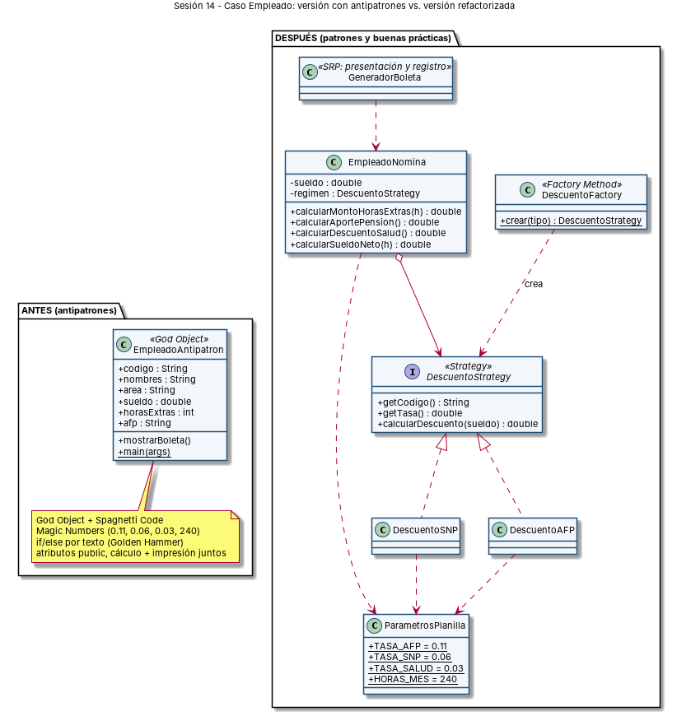
Nota. Elaboración propia del grupo de trabajo.
Código 84
uni.service.DescuentoStrategy – Strategy (y Polimorfismo GRASP)
/**
* Sesión 14: patrón STRATEGY del ejemplo de clase (cálculo del descuento según
* AFP o SNP). Sesión 17: es también el patrón GRASP POLIMORFISMO, porque la
* variación por tipo de régimen se resuelve con clases que responden de forma
* distinta al mismo mensaje, sin if/else sobre un texto.
*/
public interface DescuentoStrategy {

/** Código guardado en empleados.regimen_pensionario (AFP | SNP). */
String getCodigo();

String getNombre();

double getTasa();

default double calcularDescuento(double sueldo) {
return Math.round(sueldo * getTasa() * 100.0) / 100.0;
}
}

Código 85
uni.util.DescuentoFactory – Factory Method
public final class DescuentoFactory {

private DescuentoFactory() {
}

public static DescuentoStrategy crear(String tipo) {
if ("AFP".equalsIgnoreCase(tipo)) {
return new DescuentoAFP();
}
if ("SNP".equalsIgnoreCase(tipo) || "ONP".equalsIgnoreCase(tipo)) {
return new DescuentoSNP();
}
throw new IllegalArgumentException("Régimen pensionario no reconocido: " + tipo);
}
}

Código 86
uni.util.ParametrosPlanilla – sin números mágicos
public final class ParametrosPlanilla {

/** Aporte obligatorio al sistema privado de pensiones (AFP). */
public static final double TASA_AFP = 0.11;
/** Aporte al sistema nacional de pensiones (SNP / ONP). */
public static final double TASA_SNP = 0.06;
/** Descuento por salud. */
public static final double TASA_SALUD = 0.03;
/** Horas laborables del mes para el valor de la hora extra. */
public static final int HORAS_MES = 240;

private ParametrosPlanilla() {
}
}

Prueba por consola (uni.util.PruebaGrasp): la misma boleta con ambas versiones da el mismo resultado (S/ 2254.17); la refactorizada además admite SNP sin tocar el cálculo y rechaza un régimen desconocido:
-- Parte 1: versión con antipatrones (EmpleadoAntipatron) --
=== BOLETA DE PAGO ===
Código: E001
Nombre: Roy Saavedra
Área: Sistemas
Sueldo básico: 2500.0
Horas extras: 10
Descuento AFP: 275.0
Descuento SNP: 0.0
Descuento Salud: 75.0
Sueldo neto: 2254.1666666666665
-- Parte 2: versión refactorizada (Strategy + Factory Method + constantes) --
AFP -> DescuentoAFP | aporte S/ 275.00 | salud S/ 75.00 | horas extras (10 h) S/ 104.17 | neto S/ 2254.17
SNP -> DescuentoSNP | aporte S/ 150.00 | salud S/ 75.00 | horas extras (10 h) S/ 104.17 | neto S/ 2379.17
Régimen desconocido: RECHAZADO -> Régimen pensionario no reconocido: XYZ

Respuestas a los ejercicios de la sesión. (1) El bloque if (tipo.equals("mysql")) ... else if ("postgres") es un Golden Hammer / Hardcoded Logic; se corrige con Factory, como hace AccesoDB al detectar el driver o DescuentoFactory con el régimen. (2) Exigir en dos semanas un trabajo de dos meses es Death March: produce baja moral y calidad deficiente; se previene con planificación realista y priorización, como los avances semanales de este proyecto.

CAPÍTULO VIII. PATRONES GRASP
Este capítulo corresponde a la Unidad 5 del curso (Patrones generales de asignación de responsabilidades). En la Sesión 17 se estudiaron Experto en información, Fabricación pura y Polimorfismo, que se desarrollan a continuación; Creador, Controlador, Bajo acoplamiento y Alta cohesión se completarán en la entrega final. Mientras los patrones GoF resuelven problemas concretos de diseño, GRASP responde a una pregunta anterior: ¿a qué clase le corresponde cada responsabilidad? (Larman, 2004). Para aplicarlos se construyó la boleta de pago del empleado, que continúa la nómina de la sección 6.6 y el caso de antipatrones del Capítulo VII.

8.1 Experto en Información

Problema
Para emitir la boleta hay que calcular las horas extras, el aporte pensionario, el descuento de salud y el sueldo neto. Si ese cálculo se escribe en el formulario o en una clase "Sistema", se repite el God Object del caso de clase y el cálculo termina copiado en cada ventana que lo necesite.

Justificación
El patrón Experto en información asigna una responsabilidad a la clase que tiene la información necesaria para cumplirla. EmpleadoNomina ya conoce el sueldo básico (lo usa desde la sesión 13) y ahora también el régimen pensionario del empleado; por lo tanto es la experta en calcular sus propios montos. Así la lógica queda en un solo lugar, coherente y fácil de mantener y reutilizar.

Implementación
Código 87
uni.service.EmpleadoNomina – métodos del Experto en información (fragmento)
// ------------------------------------------------ Experto en información (GRASP, Sesión 17)

/** Monto de horas extras = sueldo básico x horas / 240 (fórmula del caso de clase). */
public double calcularMontoHorasExtras(int horas) {
if (horas < 0) {
throw new IllegalArgumentException("Las horas extras no pueden ser negativas.");
}
return redondear(sueldo * horas / ParametrosPlanilla.HORAS_MES);
}

/** Aporte pensionario: lo calcula la estrategia del régimen (polimorfismo). */
public double calcularAportePension() {
return regimen.calcularDescuento(sueldo);
}

public double calcularDescuentoSalud() {
return redondear(sueldo * ParametrosPlanilla.TASA_SALUD);
}

public double calcularTotalDescuentos() {
return redondear(calcularAportePension() + calcularDescuentoSalud());
}

public double calcularSueldoNeto(int horas) {
return redondear(sueldo + calcularMontoHorasExtras(horas) - calcularTotalDescuentos());
}

Tabla 42
Otras clases expertas en AppLogistica
Clase experta | Información que posee | Responsabilidad asignada
EmpleadoNomina | Sueldo, área, régimen | Horas extras, aporte, salud, sueldo neto
EnvioContexto | Estado actual, flujo, intentos | Decidir qué acciones son válidas
TarifaBase / decoradores | Peso, servicio, adicionales | Calcular la tarifa del envío
AgrupacionCarga | Paquetes y sub-agrupaciones | Calcular el peso total del manifiesto
Nota. Elaboración propia del grupo de trabajo.

Evidencia
La sección grasp de la prueba por consola (Código del apartado 8.7) y la vista previa de la Figura 53 muestran los montos calculados por el experto.
Figura 53
Boleta de pago: vista previa calculada por EmpleadoNomina (Experto en información)
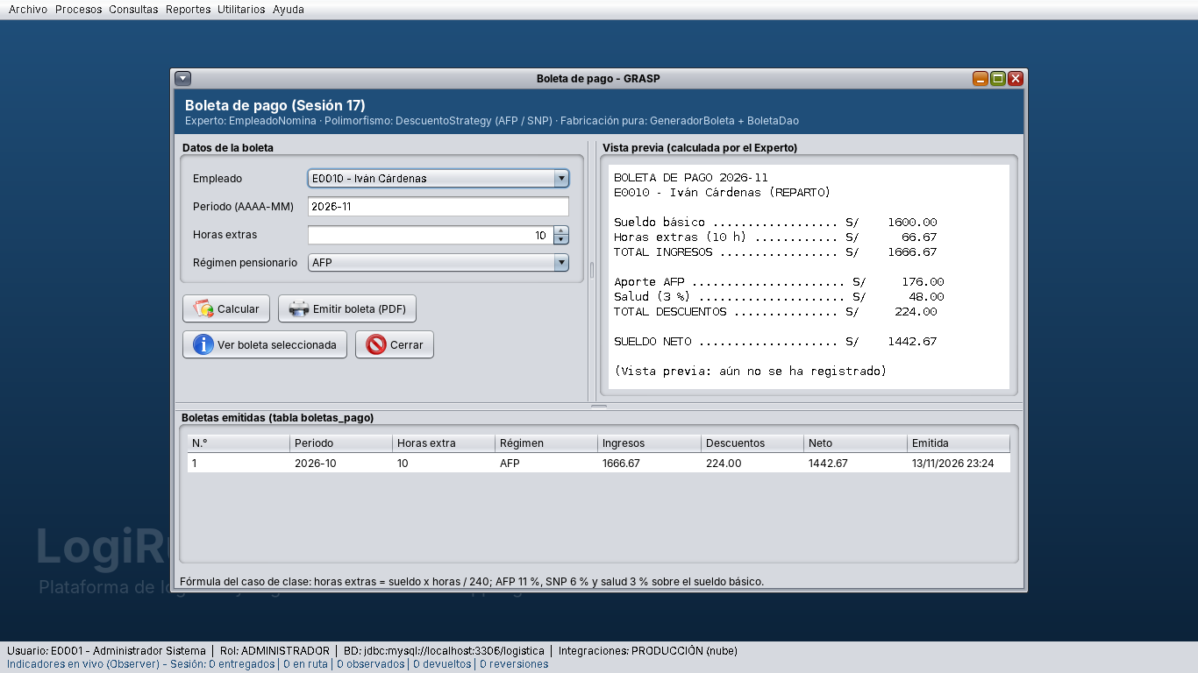
Nota. Captura de AppLogistica (Archivo › Boleta de pago).

8.2 Creador
En desarrollo para futuras entregas. Este patrón se desarrollará cuando se trate en clase; como avance, en la Figura del apartado Evidencias UML se señalan las clases que ya cumplen este rol.

8.3 Controlador
En desarrollo para futuras entregas. Este patrón se desarrollará cuando se trate en clase; como avance, en la Figura del apartado Evidencias UML se señalan las clases que ya cumplen este rol.

8.4 Bajo Acoplamiento
En desarrollo para futuras entregas. Este patrón se desarrollará cuando se trate en clase; como avance, en la Figura del apartado Evidencias UML se señalan las clases que ya cumplen este rol.

8.5 Alta Cohesión
En desarrollo para futuras entregas. Este patrón se desarrollará cuando se trate en clase; como avance, en la Figura del apartado Evidencias UML se señalan las clases que ya cumplen este rol.

8.6 Fabricación Pura

Problema
Una vez calculados los montos hay que armar la boleta, registrarla en MySQL y entregarla en PDF. Ninguna clase del dominio es responsable natural de esas tareas: si se las damos a EmpleadoNomina (la experta), esta pasaría a conocer JDBC y JasperReports y perdería cohesión; si se las damos al formulario, vuelve el God Object.

Justificación
La Fabricación pura propone crear una clase artificial, que no representa un concepto del negocio, para agrupar un conjunto cohesivo de responsabilidades y mantener bajo el acoplamiento. Se crearon GeneradorBoleta (arma, registra e imprime la boleta) y BoletaDao (persistencia). Ambas son reutilizables: el generador usa el Bridge de reportes del Capítulo V y depende de la interfaz IRegistroBoleta (DIP), por lo que se probó por consola con un registro en memoria. En el proyecto ya existían otras fabricaciones puras: AccesoDB, los DAO, HistorialMementos y ConfiguracionSistema.

Implementación
Código 88
uni.service.GeneradorBoleta – Fabricación pura (fragmento)
public class GeneradorBoleta {

private final IRegistroBoleta registro;

public GeneradorBoleta(IRegistroBoleta registro) {
this.registro = registro;
}

/** Calcula la boleta sin guardarla (vista previa). */
public BoletaPagoTo calcular(EmpleadoNomina empleado, String periodo, int horasExtras) {
if (periodo == null || !periodo.matches("\\d{4}-(0[1-9]|1[0-2])")) {
throw new IllegalArgumentException("El periodo debe tener el formato AAAA-MM (por ejemplo 2026-11).");
}
BoletaPagoTo b = new BoletaPagoTo();
b.setIdempleado(empleado.getIdempleado());
b.setNombre(empleado.getNombre());
b.setArea(empleado.getArea());
b.setPeriodo(periodo);
b.setSueldoBasico(empleado.getSueldo());
b.setHorasExtras(horasExtras);
b.setMontoHorasExtras(empleado.calcularMontoHorasExtras(horasExtras)); // Experto
b.setRegimen(empleado.getRegimen().getCodigo());
b.setAportePension(empleado.calcularAportePension()); // Polimorfismo
b.setDescuentoSalud(empleado.calcularDescuentoSalud());
b.setTotalIngresos(redondear(b.getSueldoBasico() + b.getMontoHorasExtras()));
b.setTotalDescuentos(empleado.calcularTotalDescuentos());
b.setSueldoNeto(empleado.calcularSueldoNeto(horasExtras));
return b;
}

/** Calcula, guarda el régimen elegido y registra la boleta del periodo. */
public BoletaPagoTo emitir(EmpleadoNomina empleado, String periodo, int horasExtras, String usuario)
throws Exception {
BoletaPagoTo b = calcular(empleado, periodo, horasExtras);
registro.cambiarRegimen(empleado.getIdempleado(), b.getRegimen());
b.setIdboleta(registro.registrar(b, usuario));
return b;
}

/** Entrega la boleta como PDF / visor / impresora (Bridge de JasperReports). */
public String imprimir(BoletaPagoTo boleta, ISalidaReporte salida) throws Exception {
return new ReporteBoletaPago(salida, boleta.getIdboleta()).generar();
}
}

Código 89
Tabla boletas_pago (MySQL)
CREATE TABLE boletas_pago (
idboleta INT PRIMARY KEY AUTO_INCREMENT,
idempleado CHAR(5) NOT NULL,
periodo CHAR(7) NOT NULL, -- AAAA-MM
sueldo_basico DECIMAL(10,2) NOT NULL,
horas_extras INT NOT NULL DEFAULT 0,
monto_horas_extras DECIMAL(10,2) NOT NULL,
regimen VARCHAR(5) NOT NULL,
aporte_pension DECIMAL(10,2) NOT NULL,
descuento_salud DECIMAL(10,2) NOT NULL,
total_ingresos DECIMAL(10,2) NOT NULL,
total_descuentos DECIMAL(10,2) NOT NULL,
sueldo_neto DECIMAL(10,2) NOT NULL,
usuario CHAR(5),
fecha_emision DATETIME NOT NULL DEFAULT CURRENT_TIMESTAMP,
CONSTRAINT uq_boleta_periodo UNIQUE (idempleado, periodo),
CONSTRAINT ck_boleta_horas CHECK (horas_extras >= 0),
CONSTRAINT fk_bol_empleado FOREIGN KEY (idempleado) REFERENCES empleados(idempleado)
) ENGINE=InnoDB;

Evidencia
Figura 54
Boleta emitida por GeneradorBoleta y mostrada en el visor de JasperReports
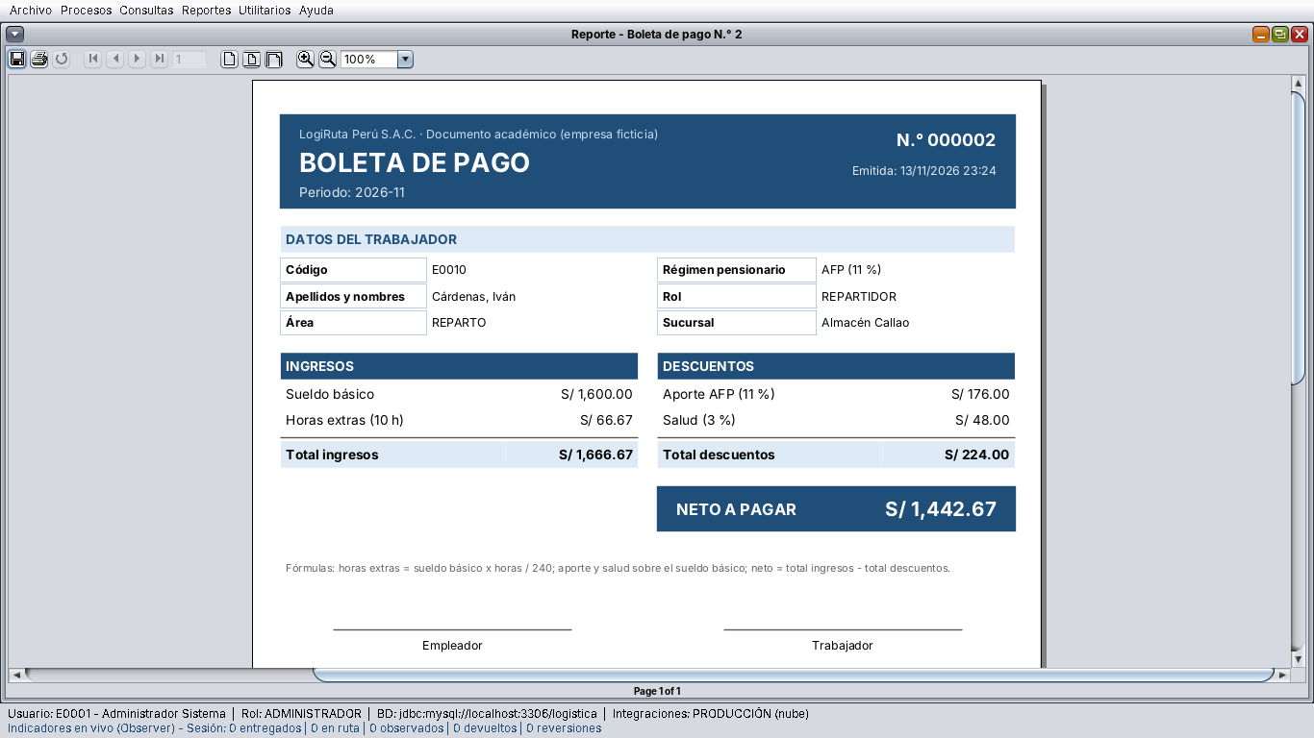
Nota. Captura de AppLogistica. El PDF de ejemplo está en docs/reportes_ejemplo.

8.7 Polimorfismo

Problema
El aporte pensionario depende del régimen del trabajador: 11 % en una AFP y 6 % en el SNP (ONP). Resolverlo con if (afp.equals("AFP")) es el Golden Hammer del caso de clase: cada régimen nuevo obliga a modificar el cálculo.

Justificación
El patrón Polimorfismo asigna la responsabilidad de un comportamiento que varía según el tipo a los propios tipos, mediante operaciones polimórficas. DescuentoStrategy define calcularDescuento() y cada régimen (DescuentoAFP, DescuentoSNP) responde a su manera; EmpleadoNomina envía siempre el mismo mensaje sin preguntar de qué tipo es. Es la misma estructura del Strategy del Capítulo VII, vista ahora como criterio de asignación de responsabilidades. El proyecto ya lo aplicaba en los 9 estados del envío, los 5 tipos de servicio y las 3 salidas de reporte.

Implementación
Código 90
uni.service.DescuentoAFP y DescuentoSNP – comportamiento polimórfico
public class DescuentoAFP implements DescuentoStrategy {

@Override
public String getCodigo() {
return "AFP";
}

@Override
public String getNombre() {
return "AFP (sistema privado de pensiones)";
}

@Override
public double getTasa() {
return ParametrosPlanilla.TASA_AFP;
}
}

public class DescuentoSNP implements DescuentoStrategy {

@Override
public String getCodigo() {
return "SNP";
}

@Override
public String getNombre() {
return "SNP / ONP (sistema nacional de pensiones)";
}

@Override
public double getTasa() {
return ParametrosPlanilla.TASA_SNP;
}
}

Evidencia
Prueba por consola (uni.util.PruebaGrasp):
-- Experto en información: EmpleadoNomina calcula con sus propios datos --
Iván Cárdenas: horas extras(10) S/ 66.67, aporte S/ 176.00, salud S/ 48.00, neto S/ 1442.67
-- Polimorfismo: el mismo mensaje calcularAportePension() --
Iván Cárdenas AFP (sistema privado de pensiones) -> S/ 176.00
Mario Huamán SNP / ONP (sistema nacional de pensiones) -> S/ 96.00
-- Fabricación pura: GeneradorBoleta arma, registra e imprime --
BOLETA DE PAGO 2026-11
E0010 - Iván Cárdenas (REPARTO)

Sueldo básico .................. S/ 1600.00
Horas extras (10 h) ............ S/ 66.67
TOTAL INGRESOS ................. S/ 1666.67

Aporte AFP ...................... S/ 176.00
Salud (3 %) ..................... S/ 48.00
TOTAL DESCUENTOS ............... S/ 224.00

SUELDO NETO .................... S/ 1442.67
Mismo empleado pasado a SNP: aporte S/ 96.00, neto S/ 1456.00
Periodo 2026-13: RECHAZADO -> El periodo debe tener el formato AAAA-MM (por ejemplo 2026-11).
Horas extras -5: RECHAZADO -> Las horas extras no pueden ser negativas.
empleados.regimen_pensionario <- E0010 = AFP
boletas_pago <- E0010 2026-11 neto S/ 1442.67 (por E0001)
empleados.regimen_pensionario <- E0010 = SNP
boletas_pago <- E0010 2026-12 neto S/ 1456.00 (por E0001)
PDF generado (1 pág.): salida_reportes/boleta_pago.pdf

Evidencias UML
Figura 55
Boleta de pago: Experto en información, Polimorfismo y Fabricación pura
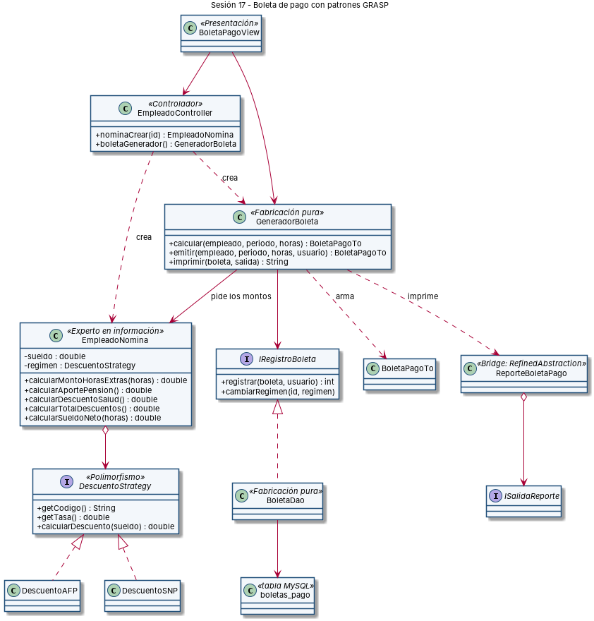
Nota. Elaboración propia del grupo de trabajo.

Justificación técnica
Tabla 43
Justificación técnica de los patrones GRASP aplicados
Patrón GRASP | ¿Qué problema tengo? | ¿Por qué lo resuelve? | ¿Cómo lo implementé?
Experto en información | Cálculo de la boleta disperso en formularios | Lo hace quien tiene los datos | EmpleadoNomina.calcularSueldoNeto()
Fabricación pura | Armar, guardar e imprimir no es tarea del dominio | Clase artificial cohesiva y reutilizable | GeneradorBoleta, BoletaDao
Polimorfismo | Descuento distinto por régimen con if/else | Cada tipo responde al mismo mensaje | DescuentoStrategy, DescuentoAFP, DescuentoSNP
Nota. Elaboración propia del grupo de trabajo.
Tabla 44
Casos de prueba de la boleta de pago
Caso | Entrada | Resultado esperado | Resultado obtenido
CP-GR-01 | E0010 (AFP, S/ 1600), 10 horas extras | Horas extras S/ 66.67; descuentos S/ 224.00; neto S/ 1442.67 | Conforme
CP-GR-02 | E0011 (SNP, S/ 1600), 12 horas extras | Aporte SNP S/ 96.00; neto S/ 1536.00 | Conforme
CP-GR-03 | Cambiar E0010 de AFP a SNP en la boleta | Aporte S/ 96.00 y régimen actualizado en empleados | Conforme
CP-GR-04 | Emitir dos veces el mismo periodo | Se re-emite la misma boleta (sin duplicados) | Conforme
CP-GR-05 | Periodo 2026-13 o horas extras negativas | Mensaje de validación; no se registra | Conforme
CP-GR-06 | Caso de clase: sueldo 2500, AFP, 10 h | Mismo neto en ambas versiones: S/ 2254.17 | Conforme
Nota. Elaboración propia del grupo de trabajo.

CAPÍTULO IX. IMPLEMENTACIÓN DEL SISTEMA
En desarrollo para futuras entregas. Se adelanta en esta entrega un avance de la arquitectura, de la aplicación funcional y de la base de datos, porque sustentan el código presentado en los capítulos III al VI. Los diagramas de clases y de secuencia completos y el diccionario de datos definitivo se presentarán en la entrega final.

9.1 Arquitectura propuesta
Avance: la arquitectura en tres capas (Presentación, Negocio y Datos) y su correspondencia con los paquetes de AppEmpresa se presentó en la Figura 4 del Capítulo III. En este avance la capa de presentación ya está implementada en uni.formularios: LoginView (clase principal del proyecto) valida al usuario con EmpleadoController y abre PrincipalView, que organiza los formularios internos en los menús Archivo, Procesos, Consultas, Reportes, Utilitarios y Ayuda, igual que AppEmpresa. Cada opción se habilita según el rol del usuario en sesión.
Figura 56
Ventana principal de AppLogistica (menú Procesos) con la barra de estado del usuario y los indicadores en vivo
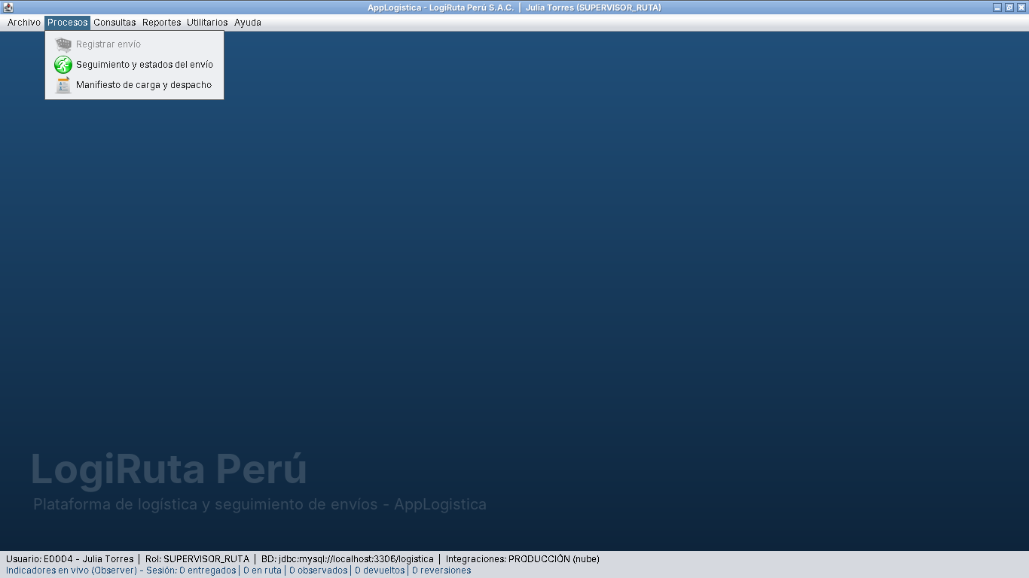
Nota. Captura de AppLogistica ejecutándose contra MySQL 8.

9.2 Diagrama de clases
En desarrollo para futuras entregas.

9.3 Diagrama de secuencia
En desarrollo para futuras entregas. Como avance, la Figura 16 del Capítulo V muestra la secuencia de la operación de registro de envíos.

9.4 Base de datos
Avance. La base de datos logistica se diseñó en MySQL 8 siguiendo el mismo molde del script de AppEmpresa: recreación de la estructura, tabla control de correlativos (Envios, Clientes, Empleados, Manifiestos, Reclamos), datos de prueba, procedimientos almacenados con prefijo sp_ (varios con parámetro de salida, como USP_PROVEEDOR_INSERTA), triggers que garantizan la inmutabilidad del historial y vistas para los reportes. En el Avance 2 se agregaron las columnas paso_flujo e intentos en envios (State), la tabla alertas (Observer), la tabla comandos_log (Command/Memento), la columna estado_laboral y la tabla historial_laboral (Sesión 12) y, en la actualización de la semana 13, las columnas sueldo y area de empleados, la tabla historial_remuneracion y el manifiesto de ejemplo MF-2026-0458 que usa el reporte Jasper. Las claves se guardan con hash SHA-256 (RNF01). Igual que en el proyecto del docente, los scripts se entregan en la carpeta sql: 01_instalacion_inicial.sql (instalación desde cero) y 02_actualizacion_sesion13.sql (actualiza una base existente sin borrar datos). El diagrama entidad-relación también se entrega en PlantUML en la carpeta diagramas. En la actualización de las semanas 14 y 17 se agregaron la columna `regimen_pensionario` (AFP o SNP) en `empleados`, la tabla `boletas_pago` con los procedimientos `sp_Boleta_Registrar` y `sp_Empleado_CambiarRegimen`, y el script **03_actualizacion_semana17.sql** para bases existentes.
Figura 57
Modelo lógico de la base de datos logistica (actualizado a la semana 17)
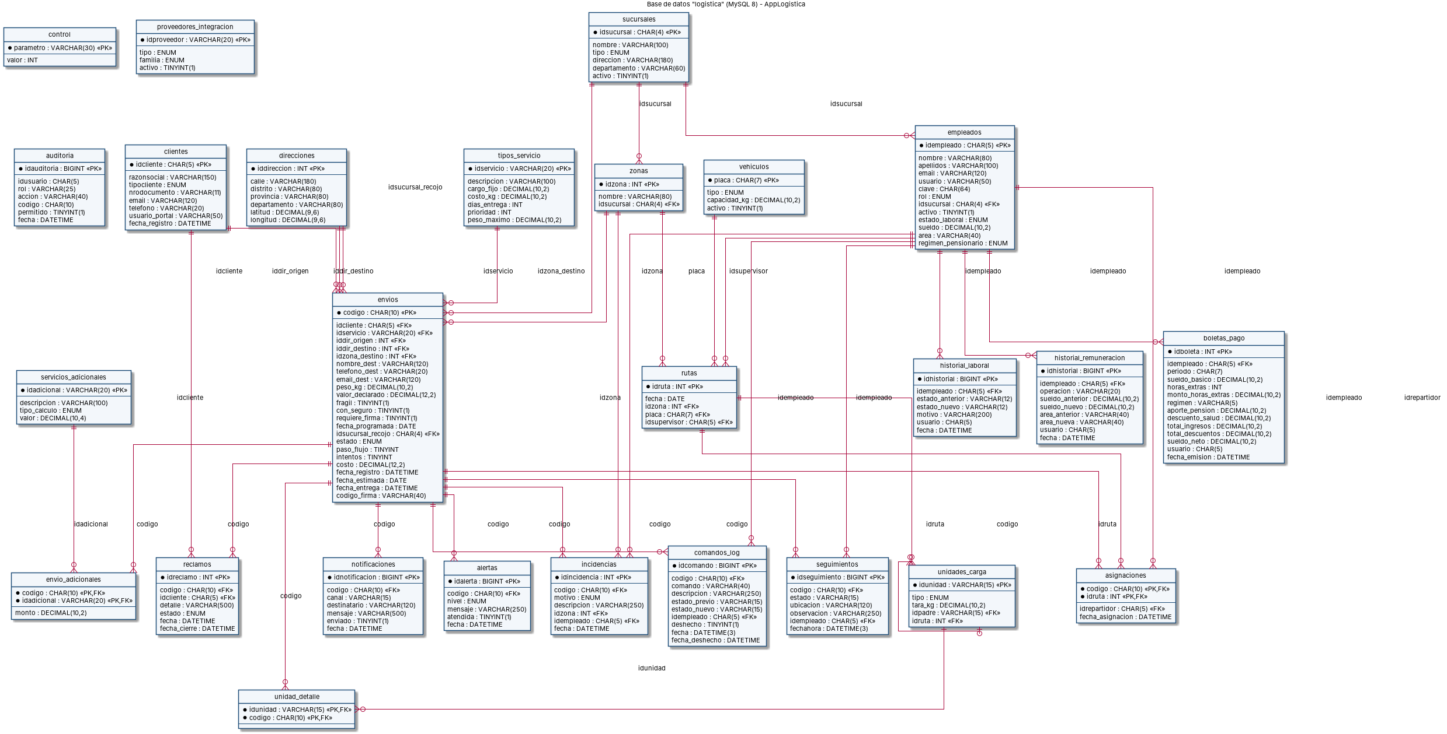
Nota. Elaboración propia del grupo de trabajo.
Tabla 45
Tablas principales de la base de datos (avance del diccionario de datos)
Tabla | Descripción | Patrón o principio relacionado
control | Correlativos de códigos (molde AppEmpresa) | —
clientes, empleados, sucursales, zonas | Maestros del negocio; empleados.rol define permisos | Proxy (protección por rol)
tipos_servicio | Parámetros de cada servicio: cargo fijo, costo por kg, días, prioridad, peso máximo | Factory, OCP
servicios_adicionales, envio_adicionales | Adicionales y su monto por envío | Decorator
direcciones | Direcciones con latitud y longitud | Adapter (geolocalización)
envios | Envío con su estado actual, costo y fechas estimada y real | Builder, Prototype
unidades_carga, unidad_detalle | Sacos, paletas y manifiestos con auto-relación idpadre | Composite
seguimientos | Historial inmutable de estados (triggers) | ISP
asignaciones, auditoria | Envíos asignados a repartidores y bitácora de accesos | Proxy
proveedores_integracion, notificaciones | Familias de proveedores y registro de mensajes | Abstract Factory, Adapter
incidencias, reclamos | Incidencias de entrega y reclamos de clientes | —
vw_incidencias_zona, vw_cumplimiento_tiempos | Vistas para reportes estratégicos | Bridge
alertas | Alertas para supervisores (express observado, 3.er intento, devolución) | Observer
comandos_log | Bitácora de comandos: estado previo, estado nuevo, empleado y marca de deshecho | Command, Memento
envios.paso_flujo, envios.intentos | Parte persistente del estado del envío | State
vw_productividad_reparto | Entregas y observados por repartidor | Bridge, Observer
empleados.estado_laboral, historial_laboral | Estado laboral del empleado y su historial | State, Observer (Sesión 12)
empleados.sueldo, empleados.area, historial_remuneracion | Remuneración del empleado y su historial de cambios | Command, Memento (Sesión 13)
empleados.regimen_pensionario, boletas_pago | Régimen AFP/SNP y boletas emitidas por periodo | GRASP: Experto, Fabricación pura, Polimorfismo (Sesión 17)

CAPÍTULO X. PRUEBAS DEL SISTEMA
En desarrollo para futuras entregas. Las evidencias de cada patrón se incluyen en los capítulos III al VI. Como avance, se presentan los casos de prueba funcionales ejecutados sobre la aplicación de escritorio conectada a MySQL con los usuarios de prueba del script.

10.1 Casos de prueba
Tabla 46
Casos de prueba funcionales ejecutados sobre AppLogistica (avance)
Caso | Entrada | Resultado esperado | Resultado obtenido
CP01 | Login admin / admin | Acceso a PrincipalView con todas las opciones | Conforme
CP02 | Login admin / clave incorrecta | Mensaje "Acceso denegado..." | Conforme
CP03 | Registrar cliente natural con DNI de 7 dígitos | Validación: requiere DNI de 8 dígitos | Conforme
CP04 | Eliminar cliente con envíos (C0005) | Rechazo del procedimiento: "El cliente tiene envíos registrados" | Conforme
CP05 | Cotizar EXPRESS 2.5 kg + seguro S/ 400 + firma | S/ 39.25 con detalle de adicionales (Decorator) | Conforme
CP06 | Registrar el envío anterior | Código LR correlativo, geolocalización y notificación (Facade) | Conforme
CP07 | Repartidor icardenas abre LR00000008 (no asignado) | Solo consulta; aviso del Proxy | Conforme
CP08 | Supervisor despacha manifiesto de 3 envíos | Ruta creada, asignaciones y 3 envíos EN_RUTA | Conforme
CP09 | Manifiesto que supera la capacidad del vehículo | Mensaje de capacidad excedida | Conforme
CP10 | Reporte "Manifiesto de carga" MF-2026-0458 con salida Visor | Visor JasperReports con 2 contenedores, 2 paquetes y 4.50 kg | Conforme
CP11 | Reporte "Listado de envíos" con salida Archivo PDF | PDF de 2 páginas agrupado por estado, total S/ 683.21 | Conforme
CP12 | Rol AGENTE_VENTANILLA | Menús de Reportes, Manifiesto y Empleados deshabilitados | Conforme
CP13 | Nómina: aumentar 10 % el sueldo de E0010 | S/ 1760.00 y registro AUMENTO en historial_remuneracion | Conforme
CP14 | Nómina: restaurar el punto de restauración anterior | Sueldo y área previos; registro RESTAURACION | Conforme
CP15 | Registrar envío: botón [...] del remitente | Ventana modal con búsqueda por nombre o código; el cliente elegido llena el remitente | Conforme
CP16 | Archivo › Cerrar sesión y confirmar | Se cierra la sesión (Singleton SesionUsuario) y vuelve el LoginView | Conforme
CP17 | Reporte "Cumplimiento de tiempos" en el visor | Tabla y gráfico de barras del % de cumplimiento por servicio | Conforme
CP18 | Archivo › Boleta de pago: E0010, 10 h, emitir | Boleta N.° registrada y PDF en el visor de JasperReports | Conforme
Nota. Elaboración propia del grupo de trabajo.

10.2 Evidencias
Figura 58
Ventana de acceso LoginView (molde AppEmpresa)
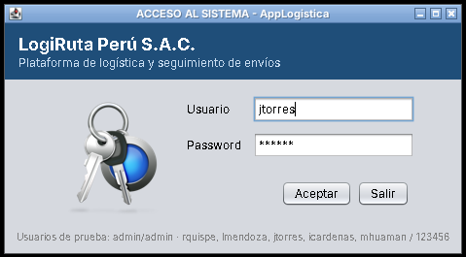
Nota. Captura de AppLogistica.
Figura 59
Registro de envío (Builder + Decorator + Facade): el envío queda registrado, geolocalizado y notificado
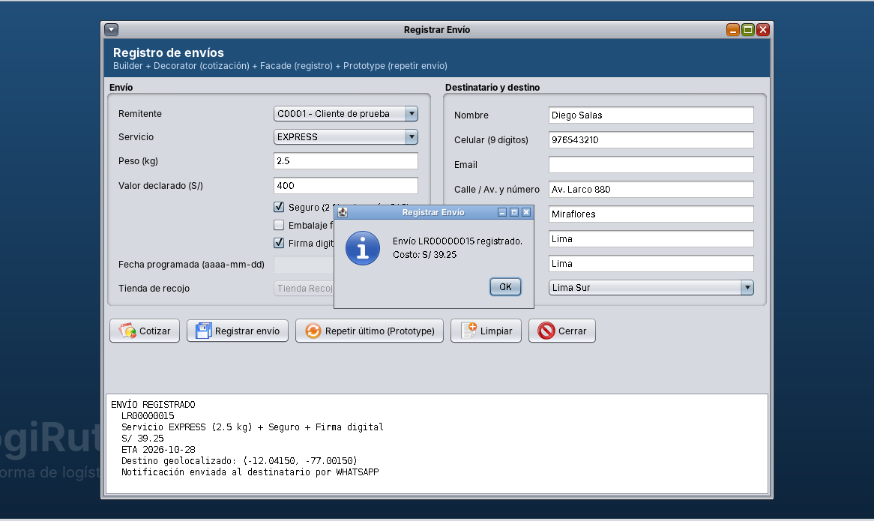
Nota. Captura de AppLogistica.
Figura 60
Proxy de protección: el repartidor E0010 solo puede consultar un envío que no tiene asignado
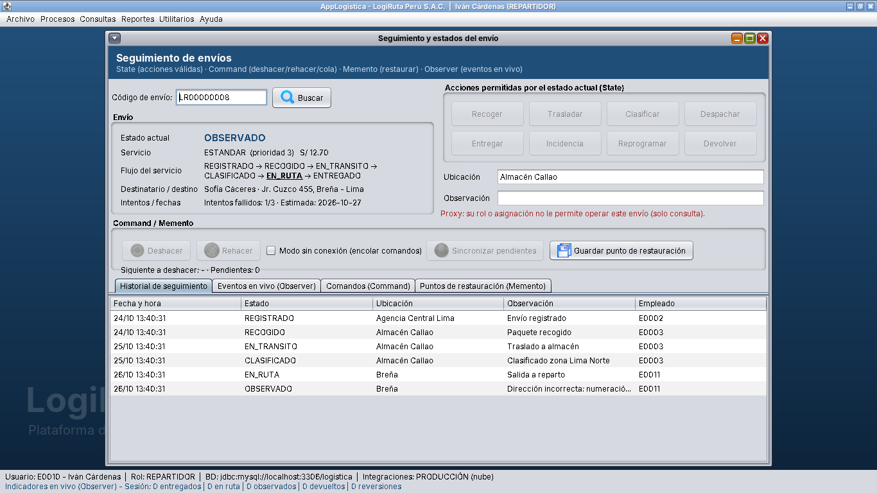
Nota. Captura de AppLogistica.
Figura 61
Listado de envíos agrupado por estado, con el gráfico de envíos por estado (Bridge + JasperReports)
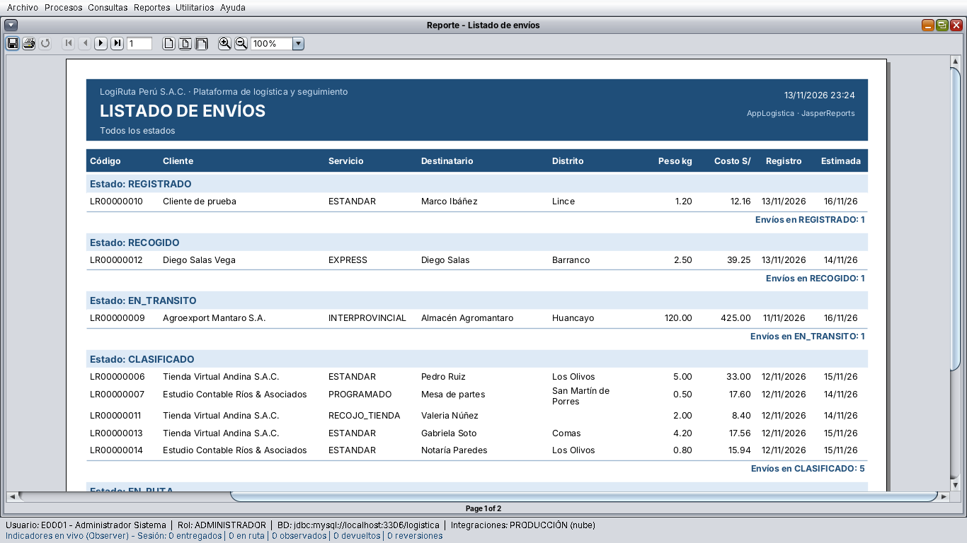
Nota. Captura de AppLogistica.
Figura 62
Consulta de envíos por estado (doble clic abre el seguimiento)
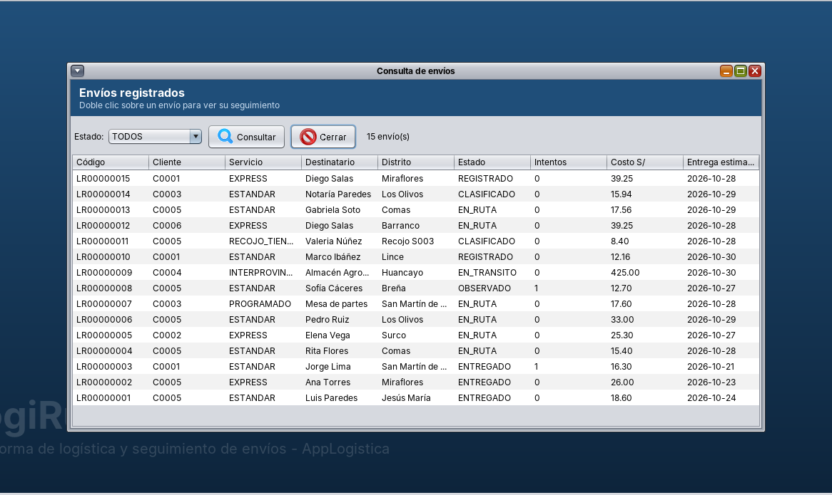
Nota. Captura de AppLogistica.
Figura 63
Registro de envío: búsqueda modal del remitente (ClienteBuscarDialog)
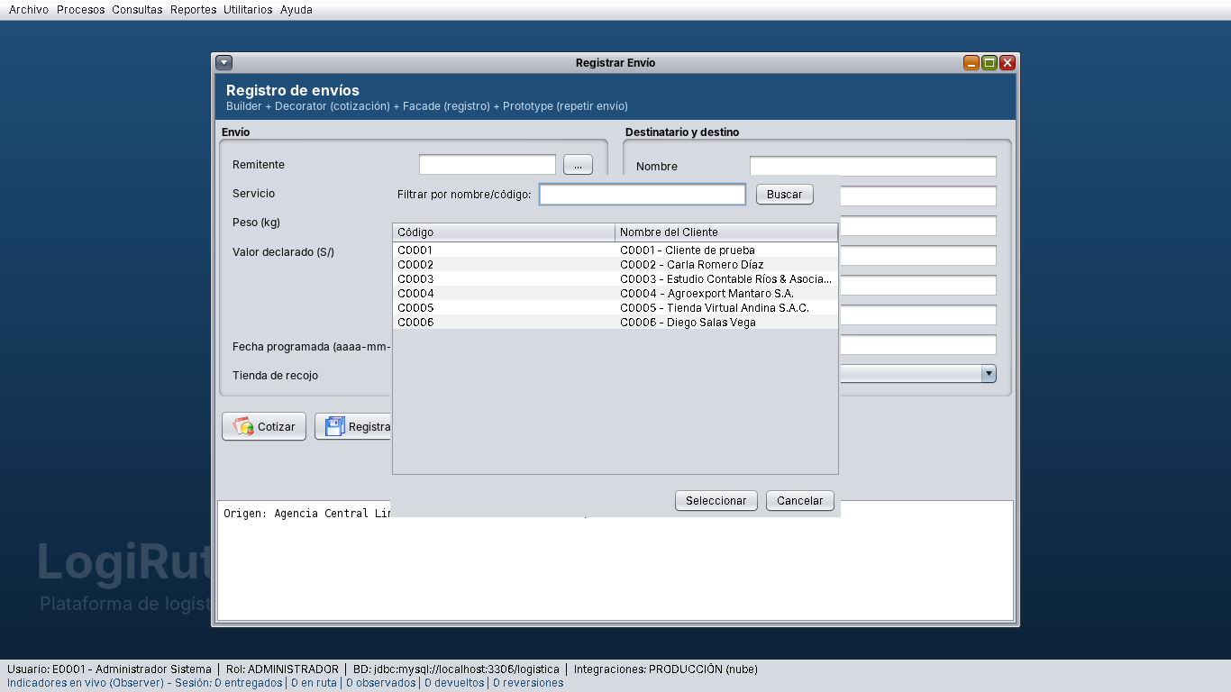
Nota. Captura de AppLogistica. Aporte del equipo.
Figura 64
Reporte de cumplimiento de tiempos con gráfico de barras
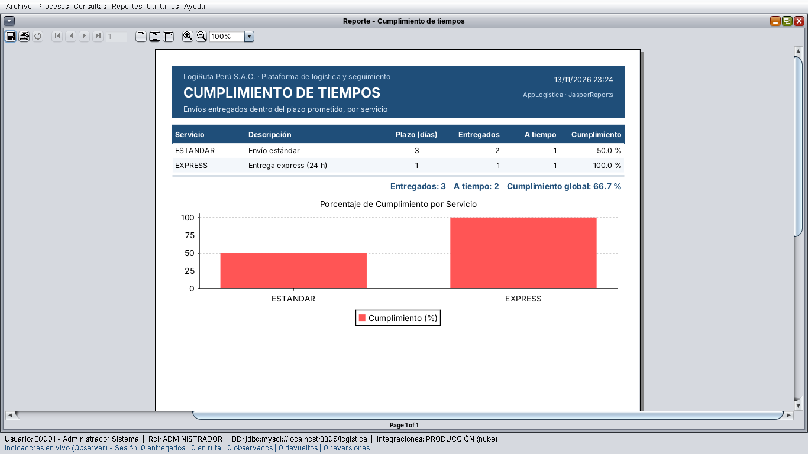
Nota. Captura de AppLogistica. Aporte del equipo.
Figura 65
Menú Archivo con la boleta de pago (GRASP) y la opción Cerrar sesión
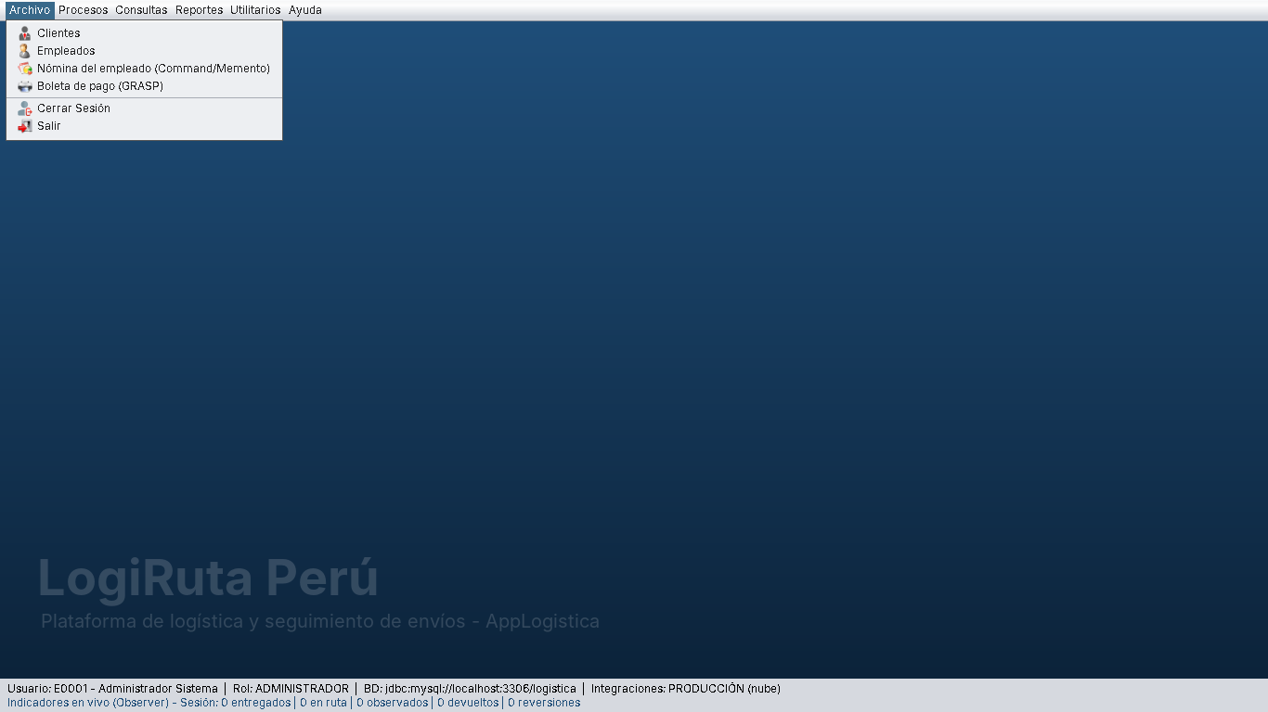
Nota. Captura de AppLogistica.

CAPÍTULO XI. CONCLUSIONES
En desarrollo para futuras entregas.

CAPÍTULO XII. RECOMENDACIONES
En desarrollo para futuras entregas.

REFERENCIAS BIBLIOGRÁFICAS
Brown, W. J., Malveau, R. C., McCormick, H. W., & Mowbray, T. J. (1998). AntiPatterns: Refactoring software, architectures, and projects in crisis. Wiley.
Freeman, E., & Robson, E. (2020). Head first design patterns: Building extensible and maintainable object-oriented software (2.ª ed.). O’Reilly Media.
Gamma, E., Helm, R., Johnson, R., & Vlissides, J. (1994). Design patterns: Elements of reusable object-oriented software. Addison-Wesley.
Jaspersoft. (2024). JasperReports Library 6 documentation. https://community.jaspersoft.com/documentation/
Larman, C. (2004). Applying UML and patterns: An introduction to object-oriented analysis and design and iterative development (3.ª ed.). Prentice Hall.
Martin, R. C. (2003). Agile software development: Principles, patterns, and practices. Prentice Hall.
Martin, R. C. (2017). Clean architecture: A craftsman’s guide to software structure and design. Prentice Hall.
Oracle. (2024). JDBC basics: Using stored procedures. The Java Tutorials. https://docs.oracle.com/javase/tutorial/jdbc/basics/storedprocedures.html
Oracle. (2024). Creating a GUI with Swing. The Java Tutorials. https://docs.oracle.com/javase/tutorial/uiswing/
Shvets, A. (2021). Sumérgete en los patrones de diseño. Refactoring.Guru. https://refactoring.guru/es/design-patterns
Universidad Tecnológica del Perú. (2026a). Diseño de Patrones: Sesión 12 – Patrones de comportamiento: State y Observer [Material de clase]. Facultad de Ingeniería.
Universidad Tecnológica del Perú. (2026b). Sílabo del curso Diseño de Patrones (100000SI47), ciclo 2026-II. Facultad de Ingeniería.
Universidad Tecnológica del Perú. (2026c). Diseño de Patrones: Sesiones 06 a 11 – Patrones creacionales y estructurales [Material de clase]. Facultad de Ingeniería.
Universidad Tecnológica del Perú. (2026d). Diseño de Patrones: Sesión 13 – Patrones de comportamiento: Command y Memento [Material de clase]. Facultad de Ingeniería.
Universidad Tecnológica del Perú. (2026e). Diseño de Patrones: Sesión 14 – Antipatrones: concepto, propósito, antipatrones de desarrollo de software y organizacionales [Material de clase]. Facultad de Ingeniería.
Universidad Tecnológica del Perú. (2026f). Diseño de Patrones: Sesión 17 – Patrones GRASP: Experto en información, Fabricación pura y Polimorfismo [Material de clase]. Facultad de Ingeniería.

ANEXOS
En desarrollo para futuras entregas (manual de usuario completo). Como avance, el repositorio https://github.com/alexandra585/PlataformaLogistica_Patrones contiene, con la misma organización del proyecto AppEmpresa del docente: el proyecto NetBeans en la raíz (src, nbproject, lib/runtime con JasperReports y el conector de MySQL), la carpeta sql con los scripts de base de datos, la carpeta diagramas con las fuentes PlantUML y sus imágenes, INFORME_Y_PRUEBAS.md, y la carpeta docs con este informe, las capturas, los PDF de ejemplo de los reportes, el código Mermaid de los diagramas y la salida de las pruebas.

Anexo A. Guía rápida de instalación y ejecución
- Requisitos: JDK 17 o superior, Apache NetBeans 17+ y MySQL Server 8 (con MySQL Workbench).
- Abrir MySQL Workbench, cargar sql/01_instalacion_inicial.sql y ejecutarlo completo (rayo). El script crea la base logistica, el usuario de conexión logistica / logistica, las tablas, procedimientos, triggers, vistas y datos de prueba, y puede ejecutarse de nuevo para reiniciar los datos. Si ya se tiene una base anterior con datos propios, ejecutar en orden sql/02_actualizacion_sesion13.sql y sql/03_actualizacion_semana17.sql.
- En NetBeans: File > Open Project y seleccionar la carpeta del repositorio (la que contiene build.xml y nbproject). Las librerías (JasperReports 6.21.3, mysql-connector-j 8.4 y dependencias) están en lib/runtime y referenciadas con rutas relativas. Usar Clean and Build y luego Run.
- Si se usa otro usuario o puerto de MySQL, editar el archivo db.properties de la carpeta del proyecto. La clave integraciones=CONTINGENCIA cambia la familia de proveedores (Abstract Factory).
- Probar la conexión con clic derecho sobre uni.database.prueba > Run File y luego ejecutar el proyecto (F6): se abre LoginView.
- Las pruebas por consola se ejecutan con Run File sobre uni.util.PruebaPatrones (capítulos III a VIII), uni.util.PruebaComportamiento (Capítulo VI) o uni.util.PruebaGrasp (capítulos VII y VIII); no requieren MySQL. Generan PDF de ejemplo en la carpeta salida_reportes.
Tabla 47
Usuarios de prueba creados por el script de base de datos
Usuario | Clave | Rol | Para probar
admin | admin | ADMINISTRADOR | Todas las opciones
rquispe | 123456 | AGENTE_VENTANILLA | Clientes y registro de envíos
lmendoza | 123456 | OPERADOR_ALMACEN | Recoger, clasificar, manifiestos
jtorres | 123456 | SUPERVISOR_RUTA | Manifiestos, reportes, alertas, revertir entregas
icardenas | 123456 | REPARTIDOR | Envíos asignados LR00000004 y LR00000005
mhuaman | 123456 | REPARTIDOR | Envío asignado LR00000008
csalazar | 123456 | REPARTIDOR | Estado VACACIONES: acceso denegado (State)
Nota. Elaboración propia del grupo de trabajo.

